**ĐẠI HỌC CẦN THƠ**

**TRƯỜNG CÔNG NGHỆ THÔNG TIN – TRUYỀN THÔNG**

**KHOA MẠNG MÁY TÍNH VÀ TRUYỀN THÔNG**



**NIÊN LUẬN NGÀNH**

**XÂY DỰNG WEBSITE THƯƠNG MẠI ĐIỆN TỬ**



|  |  |
| --- | --- |
| **Sinh viên thực hiện:**  **Họ tên:** Phạm Minh Sáng  **MSSV:** B2110976  **Lớp:** DI21T9A2  **Ngành:** Mạng Máy Tính Và Truyền Thông Dữ Liệu  **Khóa:** 47  **Họ tên:** Nguyễn Trung Tín  **MSSV:** B2110979  **Lớp:** DI21T9A2  **Ngành:** Mạng Máy Tính Và Truyền Thông Dữ Liệu  **Khóa:** 47 | **Giáo viên hướng dẫn:**  **Giảng viên:** TS. Hà Duy An |

**HỌC KỲ 1, 2024-2025**

**LỜI NÓI ĐẦU**

Lời đầu tiên, chúng em xin được gửi lời cảm ơn chân thành nhất đến thầy Hà Duy An. Trong quá trình học tập và tìm hiểu niên luận ngành, chúng em đã nhận được rất nhiều sự quan tâm, giúp đỡ, hướng dẫn tâm huyết và tận tình của thầy. Thầy đã giúp chúng em tích lũy thêm nhiều kiến thức về chuyên môn để có thể hoàn thành được bài niên luận ngành đề tài: Xây dựng website thương mại điện tử.

Bên cạnh đó, chúng em xin gửi lời cảm ơn chân thành tới đội ngũ kĩ thuật của ZaloPay và VNPay đã cung cấp tài liệu, thông tin trong quá trình thực hiện đề tài. Chúng em chân thành cảm ơn Vietnam Open API đã cho phép sử dụng miễn phí dữ liệu tỉnh thành phố Việt Nam

Trong quá trình làm bài chắc chắn khó tránh khỏi những thiếu sót. Do đó, chúng em kính mong nhận được những lời góp ý của thầy để bài niên luận của chúng em ngày càng hoàn thiện hơn.

Chúng em xin chân thành cảm ơn!

**ĐÁNH GIÁ CỦA GIẢNG VIÊN**

**MỤC LỤC**

Chương 1: Tổng quan 11

I. Đặt Vấn đề 11

1. Thực trạng 11

1.1. Thương mại là gì? 11

1.2. Thương mại điện tử là gì? 11

2. Vấn đề 11

II. Hướng giải quyết 11

1. Chức năng người dùng 12

2. Chức năng quản trị 12

III. Đặt tả 12

IV. Mục tiêu cần đạt được 13

V. Kế hoạch thực hiện 14

1. Bảng kế hoạch làm việc 14

2. Bảng phân chia công việc 15

Chương 2: Lý thuyết 16

I. Khái niệm 16

1. HTML 16

2. CSS 16

3. JavaScript 16

4. MySQL 16

5. Java 17

6. ReactJS 17

6.1. ReactJS là gì ? 17

6.2. JSX là gì ? 17

6.3. Virtual DOM 18

7. TailwindCSS 19

8. Spring Boot 19

9. Flyway 19

10. Docker 19

II. Ứng dụng 19

Chương 3: Thiết kế 21

I. Thiết kế thành phần dữ liệu 21

1. Sơ đồ hoạt vụ (UseCase) 21

1.1. Người dùng 21

1.2. Quản trị viên 22

2. Mô hình quan hệ thực thể (ERD) 23

2.1. Tài khoản người dùng 23

2.2. Sản phẩm 23

2.3. Đơn hàng 24

2.4. Giỏ hàng 25

2.5. Các bảng khác 25

3. Mô hình mức luận lý (LDM) 26

4. Mô hình mức vật lý (PDM) 28

II. Thiết kế giao diện 39

1. Trang người dùng 39

1.1. Trang chủ 39

1.2. Đăng ký, đăng nhập 41

1.3. Thông tin tài khoản 42

1.4. Trang tìm kiếm 44

1.5. Chi tiết sản phẩm 46

1.6. Giỏ hàng 48

1.7. Thanh toán 48

1.8. Đơn hàng của tôi 50

1.9. Trang không tồn tại 53

2. Trang quản lí 54

2.1. Trang chủ quản trị viên (Bảng điều khiển) 54

2.2. Quản lý người dùng 57

2.3. Quản lý danh mục 61

2.4. Quản lý sản phẩm 65

2.5. Quản lý đơn hàng 71

2.6. Quản lý đánh giá 76

2.7. Quản lý thanh toán 77

2.8. Quản lý mã giảm giá 77

2.9. Banner 79

3. Ví điện tử 80

3.1. ZaloPay 80

3.1.1. Tổng quan 80

3.1.2. Tạo đơn hàng 82

3.1.3. Callback 85

3.1.4. Truy vấn trạng thái thanh toán của đơn hàng 88

3.1.5. Hoàn tiền giao dịch 90

3.2. VNPay 92

3.2.1. Tổng quan 92

3.2.2. Thanh toán 95

3.2.3. Truy vấn 98

3.2.4. Hoàn tiền 100

Chương 4: Kết quả – đánh giá 103

I. Kết quả đạt được 103

II. Thu hoạch 103

III. Ưu điểm 104

1. Giao diện 104

2. Tương tác 104

3. Xử lý 104

IV. Hạn chế - nguyên nhân 104

1. Hạn chế 104

1.1. Giao diện 104

1.2. Tương tác 104

1.3. Xử lý 104

1.4. Trong lúc phát triển 105

2. Nguyên nhân 105

2.1. Nguồn gốc 105

2.2. Đề xuất hướng giải quyết 105

V. Hướng phát triển 105

1. Mục tiêu 105

2. Kế hoạch 105

3. Triển khai 106

**DANH MỤC HÌNH ẢNH**

Hình 2‑1: Cây cấu trúc HTML document 17

Hình 2‑2: So sánh Virtual DOM và Real DOM 18

Hình 3‑1: UseCase - Người dùng 21

Hình 3‑2: UseCase - Quản trị viên 22

Hình 3‑3: ERD - Tài khoản người dùng 23

Hình 3‑4: ERD - Sản phẩm 23

Hình 3‑5: ERD - Đơn hàng 24

Hình 3‑6: ERD - Giỏ hàng 25

Hình 3‑7: ERD - Các bảng khác 25

Hình 3‑8: Trang chủ 39

Hình 3‑9: Header 39

Hình 3‑10: Các thao tác quản lí tài khoản người dùng 39

Hình 3‑11: Footer 40

Hình 3‑12: Danh mục sản phẩm 40

Hình 3‑13: Danh sách sản phẩm bán chạy 41

Hình 3‑14: Trang đăng ký 41

Hình 3‑15: Trang đăng ký khi thông báo lỗi 42

Hình 3‑16: Trang đăng nhập 42

Hình 3‑17: Trang thông tin tài khoản 43

Hình 3‑18: Trang thay đổi số điện thoại 43

Hình 3‑19: Trang thay đổi email 43

Hình 3‑20: Trang thay đổi địa chỉ 43

Hình 3‑21: Trang thay đổi mật khẩu 44

Hình 3‑22: Trang tìm sản phẩm theo loại hàng 44

Hình 3‑23: Trang tìm kiếm sản phẩm 45

Hình 3‑24: Trang thông tin chi tiết sản phẩm 46

Hình 3‑25: Phần mua hàng 46

Hình 3‑26: Chi tiết đánh giá của một sản phẩm 47

Hình 3‑27: Trang giỏ hàng 48

Hình 3‑28: Trang thanh toán 49

Hình 3‑29: Thanh toán thất bại 49

Hình 3‑30: Thanh toán thành công 49

Hình 3‑31: Mail xác nhận đã đặt hàng 50

Hình 3‑32: Trạng thái đơn hàng 50

Hình 3‑33: Trang đơn hàng của tôi 51

Hình 3‑34: Trang chi tiết đơn hàng 52

Hình 3‑35: Hộp thoại xác nhận hủy đơn hàng 52

Hình 3‑36: Hộp thoại đánh giá sản phẩm 53

Hình 3‑37: Trang không tồn tại 53

Hình 3‑38: Quản trị viên – Trang chủ 54

Hình 3‑39: Quản trị viên - Header 54

Hình 3‑40: Quản trị viên - Menu bar 55

Hình 3‑41: Quản trị viên - Menu bar thu gọn 55

Hình 3‑42: Quản trị viên - Các thao tác quản lí tài khoản 56

Hình 3‑43: Quản trị viên - Biểu đồ thanh toán trong ngày 56

Hình 3‑44: Quản trị viên - Biểu đồ doanh thu theo năm 57

Hình 3‑45: Quản trị viên - Trang quản trị người dùng 57

Hình 3‑46: Quản trị viên - Chức năng lọc người dùng theo từ khóa 58

Hình 3‑47: Quản trị viên - Hộp thoại đổi mật khẩu 58

Hình 3‑48: Quản trị viên - Thông báo lỗi khi đổi mật khẩu 59

Hình 3‑49: Quản trị viên - Trang thêm người dùng mới 59

Hình 3‑50: Quản trị viên - Thông báo lỗi khi tạo người dùng mới 60

Hình 3‑51: Quản trị viên - Thông báo khi tạo tài khoản thành công 60

Hình 3‑52: Quản trị viên - Trang quản lí danh mục 61

Hình 3‑53: Quản trị viên - Chức năng lọc danh mục theo từ khóa 61

Hình 3‑54: Quản trị viên - Trang thêm danh mục 62

Hình 3‑55: Quản trị viên - Thông báo lỗi khi tạo danh mục 62

Hình 3‑56: Quản trị viên - Hiển thị hình ảnh khi tải lên đúng định dạng 63

Hình 3‑57: Quản trị viên - Thông báo lỗi không nhập đủ thông tin danh mục 63

Hình 3‑58: Quản trị viên - Thông báo tạo danh mục thành công 63

Hình 3‑59: Quản trị viên - Cảnh báo xóa danh mục 64

Hình 3‑60: Quản trị viên - Trang chỉnh sửa danh mục 64

Hình 3‑61: Quản trị viên - Hiển thị danh mục vừa được cập nhật 65

Hình 3‑62: Quản trị viên - Trang quản lý sản phẩm 65

Hình 3‑63: Quản trị viên - Hiển thị chi tiết hình ảnh sản phẩm 66

Hình 3‑64: Quản trị viên - Trang cập nhật sản phẩm 67

Hình 3‑65: Quản trị viên - Thông báo lỗi khi cập nhật sản phẩm 67

Hình 3‑66: Quản trị viên – Thông báo cập nhật sản phẩm thành công 67

Hình 3‑67: Quản trị viên - Chức năng lọc sản phẩm theo từ khóa 68

Hình 3‑68: Quản trị viên - Trang tạo sản phẩm mới 69

Hình 3‑69: Quản trị viên - Trang tạo sản phẩm bằng tệp CSV 69

Hình 3‑70: Quản trị viên - Thông báo lỗi nhập tệp CSV 70

Hình 3‑71: Quản trị viên - Thông báo thiếu trường trong tệp CSV 70

Hình 3‑72: Quản trị viên - Thông báo nhập dữ liệu bằng tệp CSV thành công 70

Hình 3‑73: Quản trị viên - Hộp thoại xác nhận xóa sản phẩm 71

Hình 3‑74: Quản trị viên - Trang quản lí đơn hàng 71

Hình 3‑75: Quản trị viên - Đơn hàng ở trạng thái “Chờ xác nhận” 72

Hình 3‑76: Quản trị viên - Đơn hàng ở trạng thái “Xác nhận” 73

Hình 3‑77: Quản trị viên - Đơn hàng ở trạng thái “Đã hủy” 73

Hình 3‑78: Quản trị viên - Đơn hàng ở trạng thái “Hoàn tất” 73

Hình 3‑79: Quản trị viên - Chức năng lọc đơn hàng theo từ khóa 74

Hình 3‑80: Quản trị viên - Phản hồi hủy đơn hàng 74

Hình 3‑81: Quản trị viên - Danh mục lý do hủy đơn hàng 74

Hình 3‑82: Quản trị viên – Xử lý quá trình gửi mail hủy đơn hàng 75

Hình 3‑83: Mail phản hồi hủy đơn hàng từ quản trị viên 75

Hình 3‑84: Quản trị viên - Trang quản lý đánh giá 76

Hình 3‑85: Quản trị viên - Chức năng lọc đánh giá 76

Hình 3‑86: Quản trị viên - Trang quản lý thanh toán 77

Hình 3‑87: Quản trị viên - Trang quản lý mã giảm giá 77

Hình 3‑88: Quản trị viên - Hộp thoại xác nhận xóa mã giảm giá 78

Hình 3‑89: Quản trị viên - Trang thêm mã giảm giá 78

Hình 3‑90: Quản trị viên - Thông báo tạo mã giảm giá thành công 78

Hình 3‑91: Quản trị viên - Trang quản lý banner 79

Hình 3‑92: Quản trị viên - Xem chi tiết hình ảnh banner 79

Hình 3‑93: Quản trị viên - Trang cập nhật banner 79

Hình 3‑94: Quy trình tích hợp ZaloPay 81

Hình 3‑95: ZaloPay - Luồng xử lý tạo đơn hàng 82

Hình 3‑96: ZaloPay - Tạo thông tin chứng thực tạo đơn hàng 84

Hình 3‑97: ZaloPay - Ví dụ về các thông tin chứng thực 84

Hình 3‑98: ZaloPay - Ví dụ tham số trả về khi tạo đơn 85

Hình 3‑99: ZaloPay - Luồng xử lý callback 85

Hình 3‑100: ZaloPay - Ví dụ API callback nhận về 86

Hình 3‑101: ZaloPay - Kiểm tra callback hợp lệ 87

Hình 3‑102: ZaloPay - Thông tin ứng dụng trả về cho ZaloPay khi nhận callback 87

Hình 3‑103: ZaloPay - Luồng xử lý truy vấn trạng thái thanh toán của đơn hàng 88

Hình 3‑104: ZaloPay - Luồng xử lý hoàn tiền 91

Hình 3‑105: ZaloPay - Tạo thông tin chứng thực hoàn tiền 91

Hình 3‑106: VNPay - Luồng xử lý tổng quan 94

Hình 3‑107: VNPay - Luồng xử lý thanh toán 95

**DANH MỤC BẢNG**

Bảng 1‑1: Bảng kế hoạch công việc 14

Bảng 1‑2: Bảng phân chia công việc 15

Bảng 3‑1: t_users 28

Bảng 3‑2: t_roles 28

Bảng 3‑3: t_users_roles 28

Bảng 3‑4: t_provinces 29

Bảng 3‑5: t_districts 29

Bảng 3‑6: t_wards 29

Bảng 3‑7: t_addresses 30

Bảng 3‑8: t_brands 30

Bảng 3‑9: t_categories 30

Bảng 3‑10: t_products 31

Bảng 3‑11: t_payment_methods 31

Bảng 3‑12: t_payments 32

Bảng 3‑13: t_order_status 32

Bảng 3‑14: t_orders 33

Bảng 3‑15: t_order_details 34

Bảng 3‑16: t_order_recipient 34

Bảng 3‑17: t_reviews 35

Bảng 3‑18: t_carts 35

Bảng 3‑19: t_cart_details 36

Bảng 3‑20: t_promotions 36

Bảng 3‑21: t_products_promotions 37

Bảng 3‑22: t_banner 37

Bảng 3‑23: t_recent_payment_summary 37

Bảng 3‑24: t_revenue_summary 38

Bảng 3‑25: t_tokens 38

Bảng 3‑26: Biểu phí dịch vụ ZaloPay 81

Bảng 3‑27: Đặc tả tạo đơn hàng 82

Bảng 3‑28: Chi tiết tham số tạo đơn hàng 83

Bảng 3‑29: Các trường đặc biệt của embeddata 84

Bảng 3‑30: Tham số trả về của tạo đơn hàng 85

Bảng 3‑31: Dữ liệu nhận được callback 86

Bảng 3‑32: Dữ liệu trường data 86

Bảng 3‑33: Giá trị các kênh thanh toán hỗ trợ 87

Bảng 3‑34: Tham số trả về cho từ AppServer cho ZaloPay khi nhận callback 87

Bảng 3‑35: Đặc tả truy vấn trạng thái thanh toán 89

Bảng 3‑36: Dữ liệu truyền vào API truy vấn trạng thái 89

Bảng 3‑37: Tham số trả về của API truy vấn trạng thái 89

Bảng 3‑38: Quy tắc hoàn tiền của ZaloPay 90

Bảng 3‑39: Đặc tả hoàn tiền 91

Bảng 3‑40: Dữ liệu truyền vào API hoàn tiền 91

Bảng 3‑41: Tham số trả về của API hoàn tiền 92

Bảng 3‑42: Biểu phí dịch vụ VNPay 94

Bảng 3‑43: Đặc tả thanh toán VNPay 96

Bảng 3‑44: Dánh sách tham số gửi thanh toán 96

Bảng 3‑45: Danh sách tham số nhận thanh toán 97

Bảng 3‑46: Bảng mã lỗi thanh toán 97

Bảng 3‑47: Đặc tả truy vấn thanh toán VNPay 98

Bảng 3‑48: Danh sách tham số gửi truy vấn 98

Bảng 3‑49: Danh sách tham số nhận truy vấn 99

Bảng 3‑50: Bảng mã lỗi truy vấn 100

Bảng 3‑51: Đặc tả hoàn tiền VNPay 100

Bảng 3‑52: Danh sách tham số gửi hoàn tiền 100

Bảng 3‑53: Danh sách tham số nhận hoàn tiền 101

Bảng 3‑54: Bảng mã lỗi hoàn tiền 102

# Tổng quan

## Đặt Vấn đề

### Thực trạng

Hiện nay, công nghệ thông tin đóng vai trò quan trọng trong các lĩnh vực. Trong bối cảnh công nghệ thông tin ngày càng phát triển, nhà nước ta đã thúc đẩy nhiều chính sách nhằm áp dụng hiệu quả công nghệ này. Lĩnh vực kinh tế cũng nằm trong những hướng phát triển đó. Thương mại nói chung và thương mại điện tử nói riêng, đang đóng vai trò quan trọng trong phát triển kinh tế nước ta. “*Tập trung triển khai có hiệu quả Chương trình phát triển thương mại điện tử quốc gia giai đoạn 2021-2025, trong đó có một số nhiệm vụ trọng tâm như: (1) phối hợp với các địa phương xây dựng kế hoạch triển khai chuyển đổi số chợ truyền thống, hỗ trợ các tiểu thương tạo thêm kênh bán hàng mới (bán hàng hợp kênh - cả online và offline) để thúc đẩy tiêu thụ các sản phẩm, hàng hóa trong nước; (2) Phối hợp với các đơn vị liên quan tiếp tục tổ chức các diễn đàn, hội nghị, hội thảo, lớp đào tạo nhằm nâng cao kỹ năng chuyển đổi số của người dân, doanh nghiệp, hợp tác xã… thông qua việc ứng dụng các nền tảng mạng xã hội, website, livestream nhằm thúc đẩy thương mại trong nước cũng như xuất khẩu ra nước ngoài. Thời gian thực hiện: trong năm 2025.*”.

#### Thương mại là gì?

Theo khoản 1 Điều 3 Luật thương mại năm 2005 *“Hoạt động thương mại là hoạt động nhằm mục đích sinh lợi, bao gồm mua bán hàng hoá, cung ứng dịch vụ, đầu tư, xúc tiến thương mại và các hoạt động nhằm mục đích sinh lợi khác.”*

#### Thương mại điện tử là gì?

Thương mại điện tử (E-Commerce) là hình thức kinh doanh trực tuyến sử dụng nền tảng công nghệ thông tin với sự hỗ trợ của Internet để thực hiện các giao dịch mua bán, trao đổi, thanh toán trực tuyến.

### Vấn đề

Nhằm thúc đẩy kinh doanh sản phẩm thì “thương mại điện tử” đóng vai trò quan trọng trong chiến lược kinh doanh. Thương mại điện tử giúp tiếp cận với lượng lớn khách hàng “tiềm năng” sử dụng Internet. Đặc biệt là giới trẻ hiện nay, việc mua sắm qua mạng ngày càng trở nên phổ biến vì sự tiện lợi mà nó mang lại. Việc xây dựng một ứng dụng thương mại điện tử trở nên cần thiết cho mọi thương nhân muốn thúc đẩy doanh số.

## Hướng giải quyết

Xây dựng một trang web thương mại điện tử để đáp ứng được nhu cầu mua hàng qua môi trường mạng nhanh chóng và dễ dàng. Hệ thống được phát triển dựa trên việc sử dụng Spring Boot ở phía Back-End và ReactJS cho phía Front-End, kết hợp sử dụng hệ quản trị cơ sở dữ liệu MySQL và các thư viện hỗ trợ khác. Sử dụng mô hình RESTful API để giao tiếp giữa Back-End và Front-End, đảm bảo hiệu năng và tính linh hoạt.

### Chức năng người dùng

* Đăng ký, đăng nhập tài khoản.
* Tìm kiếm, lọc sản phẩm theo nhiều tiêu chí (giá, thương hiệu, loại).
* Đặt hàng, thanh toán qua VNPay, ZaloPay hoặc tiền mặt.
* Quản lý thông tin cá nhân và đơn hàng.
* Đánh giá sản phẩm sau khi mua hàng.

### Chức năng quản trị

* Quản lý tài khoản người dùng.
* Quản lý sản phẩm.
* Quản lý danh mục
* Quản lý mã giảm giá
* Quản lý banner.
* Xử lý đơn hàng và đánh giá của khách hàng.
* Xem báo cáo doanh thu, số lượng người dùng mới,…

## Đặt tả

Xây dựng hệ thống website thương mại quy mô nhỏ gồm Back-End và Front-End. Ở Back-End thực hiện xử lí dữ liệu được yêu cầu từ Front-End, sau đó phản hồi về người dùng qua khuôn khổ định sẵn giữa Back-End và Front-End thông qua cơ chế RESTful API. Hệ thống cung cấp cho người dùng một giao diện thân thiện với tông màu chủ đạo là trắng xanh, cùng với đó là các chức năng phục vụ người dùng có thể tương tác với hệ thống một cách dễ dàng.

Trong quá trình sử dụng hệ thống với vai trò khách chưa đăng nhập, người dùng có thể xem thông tin chi tiết sản phẩm, tìm kiếm và lọc các thông tin sản phẩm theo nhu cầu ví dụ như tìm kiếm theo tên, loại sản phẩm, lọc theo giá tiền, tên thương hiệu, sắp xếp theo giá giảm dần, tăng dần,… Để có thể mua hàng hay thêm vào giỏ hàng các sản phẩm muốn mua, người dùng cần đăng ký cho mình một tài khoản với các trường thông tin bắt buộc như họ, tên, email, số điện thoại, ngày sinh, tên tài khoản và mật khẩu. Khi đăng ký thành công người dùng có thể sử dụng tên tài khoản và mật khẩu vừa đăng ký để đăng nhập vào hệ thống, lúc này thì các cơ chế mua hàng hay thêm vào giỏ hàng đã có thể được thực thi dựa trên tài khoản của người dùng.

Người dùng có thể xem và thay đổi thông tin trong phần “Thông tin cá nhân”, bao gồm các mục như thay đổi ảnh đại diện, thông tin cá nhân, thay đổi email, số điện thoại, cũng như là địa chỉ gồm các thông tin: tỉnh/thành phố, quận/huyện, xã/thị trấn, số nhà. Người dùng cũng có thể thay đổi lại mật khẩu nếu cần.

Các sản phẩm của hệ thống sẽ hiển thị chi tiết cho người dùng về các thông tin như hình ảnh cụ thể của sản phẩm cho người dùng dễ dàng lựa chọn, mô tả ngắn gọn, thông tin thương hiệu, tổng số lượng mà sản phẩm đó được bán ra, thông tin đánh giá chi tiết của người dùng khác về sản phẩm đó trước đây, các bình luận, tổng số sao cũng được hiển thị một các tương quan thuận tiện cho người dùng so sánh giữa các sản phẩm. Bên cạnh đó, theo các mùa lễ hoặc các ngày khuyến mãi hệ thống sẽ có các đợt giảm giá khác nhau với từng sản phẩm, chiết khấu giảm giá sản phẩm với mức giá ưu đãi nhằm giúp người dùng dễ tiếp cận đến các sản phẩm hơn.

Sau thời gian tìm kiếm các sản phẩm ưng ý, người dùng có thể vào giỏ hàng để chọn 1 hay nhiều sản phẩm trong giỏ hàng để thanh toán, trong quá trình thanh toán người dùng có thể thay đổi lại các sản phẩm khác nếu như chưa phù hợp, thay đổi thông tin người nhận hàng. Hệ thống có 3 hình thức thanh toán chính là thanh toán khi nhận hàng, VNPay, Zalo thuận tiện cho việc người muốn thanh toán online thông qua các cổng thanh toán phổ biến giúp tiết kiệm thời gian, an toàn hơn khi đặt hàng.

Sau khi thanh toán thành công đơn hàng sẽ được hiển thị bên trong phần “Đơn hàng của tôi” người dùng có thể vào để xem lại các đơn hàng trước đó đã đặt, xem chi tiết các đơn hàng theo trạng thái như chờ xác nhận, đã xác nhận, đã hủy, hoàn tất, tìm sẩn phẩm theo mã đơn hàng, tên sản phẩm trong đơn hàng, tổng giá trị,… Với các sản phẩm đang ở trạng thái chờ xác nhận người dùng có thể hủy đơn hàng nếu chưa thỏa mãn được yêu cầu của người dùng. Sau khi đơn hàng đã hoàn tất người dùng có thể để lại đánh giá cho từng sản phẩm trong đơn hàng đó, đánh giá sẽ được ghi nhận lên hệ thống với các thông tin như số sao và bình luận hiển thị bên thông tin của sản phẩm cho các người dùng sau khi mua sẽ thấy được các đánh giá về sản phẩm là tích cực hay không.

Về phần quản trị hệ thống, có các chức năng như thông tin, biểu đồ doanh thu theo các tháng, số người dùng mới của hệ thống,… Quản lý tài khoản người dùng, có thể thay đổi lại thông tin người dùng cho phù hợp hoặc là thêm người dùng quản trị mới vào hệ thống. Quản lý sản phẩm với các chức năng như thêm sản phẩm mới, sửa đổi thông tin sản phẩm cho phù hợp, xóa các sản hết hàng hoặc không còn phù hợp. Quản lý danh mục sản phẩm để thêm loại danh mục mới, xóa các danh mục đã cũ. Quản lý đơn hàng để xác nhận 1 hay nhiều đơn hàng mới mà người dùng đã đặt hàng trên hệ thống, sau đó sản phẩm sẽ đưa giao đến tay người dùng. Khi khách hàng nhận được đơn hàng, người quản trị có thể xác nhận đã hoàn tất đơn hàng và chờ các đánh tích cực của khách hàng về sản phẩm đó. Quản lý đánh giá dùng để xem xét các đánh giá của khách hàng từ đó đưa ra các chiến lược hay là xây dựng công tác chăm sóc phù hợp. Và các quản lý khác như quản lý thanh toán, mã giảm giá, banner.

## Mục tiêu cần đạt được

Ứng dụng thiết kế đầy đủ các chức năng đã đề ra, ở phía người dùng cụ thể như các chức năng tìm kiếm, lọc sản phẩm, đặt hàng có hỗ trợ thanh toán online qua các cổng thanh toán phổ biến như VNPay, ZaloPay, có thể hủy đơn hàng và đánh giá các sản phẩm đã mua theo từng đơn hàng. Về phần quản trị, có các chức năng hỗ trợ cho việc quản trị như quản lý tài khoản người dùng của hệ thống, các chức năng quản lí các sản phẩm bày bán cũng như danh mục sản phẩm đang có, quản lí các đơn hàng được đặt bởi khách hàng, quản lí các đánh giá, mã giảm giá và banner.

Thiết kế giao diện người dùng trong sáng, sạch sẽ, ưa nhìn, phù hợp với lứa tuổi từ thanh thiếu niên đến trung niên khi ghé thăm website để mua hàng. Chọn tông màu chủ đạo là trắng xanh nhẹ nhàng, trung tính, tạo ánh nhìn thiện cảm, trẻ trung. Thể hiện thông tin sản phẩm đầy đủ, mô tả trực quan, hình ảnh chân thật, đánh giá trung thực tạo độ uy tín lâu dài cho trang thương mại điện tử. Các chức năng thực hiện mượt mà, hoàn chỉnh, không xảy ra tình trạng lỗi giao diện, có khả năng responsive phía giao diện người dùng tùy theo kích thước thiết bị. Hệ thống có khả năng mở rộng cao, đáp ứng như cầu thực tế.

## Kế hoạch thực hiện

### Bảng kế hoạch làm việc

Bảng 1‑1: Bảng kế hoạch công việc

|  |  |  |
| --- | --- | --- |
| **Tuần** | **Công việc** | **Thời gian báo cáo** |
| 1 - 4 | Tìm hiểu công nghệ, phạm vi thực hiện. | Tuần 4 |
| 5 - 6 | Triển khai giao diện người dùng các chức năng đăng nhập, đăng ký, phần quyền bằng ReactJS |  |
| 7 - 8 | Xây dựng server bằng Spring Boot tạo ra các API về sản phẩm, thương hiệu, địa chỉ, người dùng, token, xác thực, phần quyền,… |  |
| 9 | Xử lý chức năng quản lý người dùng, quản lý sản phẩm, danh mục, giảm giá bên trang quản trị. Chức năng giỏ hàng, tìm kiếm bên trang người dùng | Tuần 9 |
| 10 - 11 | Xử lý chức năng thanh toán bằng VNPay, ZaloPay, xem lại đơn hàng trước đó, tìm kiếm, lọc đơn hàng bên trang người dùng. Chức năng quản lý đơn hàng, thanh toán, đánh giá, banner bên trang admin |  |
| 12 - 13 | Hoàn thành tất cả các trang web với các chức năng đã đề ra trong mô tả. Thực hiện trơn tru các chức năng đã đề ra bên trang người dùng và quản trị | Tuần 12 |
| 14 | Sửa lỗi và bổ sung các chức năng còn thiếu sót nếu có. | Tuần 14 |
| 15 | Hoàn thiện demo chương trình và sửa lại lỗi nếu có. |  |
| 16 | Thiết kế slide báo cáo, làm văn bản in nên cuốn niên luận | Tuần 16 |
| 17 | Chuẩn bị các khâu báo cáo. |  |
| 18 | Hoàn thành báo cáo, trình bày kết quả đạt được. | Tuần 18 |

### Bảng phân chia công việc

Bảng 1‑2: Bảng phân chia công việc

|  |  |  |
| --- | --- | --- |
| **Công việc** | **Phạm Minh Sáng** | **Nguyễn Trung Tín** |
| Đăng ký | x |  |
| Đăng nhập |  | x |
| Giao diện người dùng | x |  |
| Giao diện quản trị |  | x |
| Các chức năng về người dùng | x |  |
| Các chức năng về quản trị |  | x |
| Tích hợp VNPay | x |  |
| Tích hợp ZaloPay |  | x |
| Phân trang giao diện | x |  |
| Xử lý ngoại lệ |  | x |

# Lý thuyết

## Khái niệm

### HTML

HTML là một trong những hệ thống mã hóa quan trọng nhất trên thế giới. Đằng sau mỗi trang web là một trang mã HTML. HTML hay Hypertext Markup Language (Ngôn ngữ đánh dấu siêu văn bản), là ngôn ngữ đánh dấu được sử dụng để tạo các trang web. Ngôn ngữ đánh dấu là ngôn ngữ máy tính được tạo ra để làm việc với văn bản. Ngôn ngữ đánh dấu cung cấp định dạng cho tệp văn bản. Điều này xác định kiểu văn bản và bố cục của trang web.

Mã định dạng được gọi là thẻ, chúng sử dụng các ký tự đặc biệt để giữ các lệnh định dạng. Trong HTML, sử dụng cặp thẻ bắt đầu và kết thúc, ví dụ như: bắt đầu trang html bằng <html> và kết thúc bằng </html>.

### CSS

CSS (Cascading Style Sheets) được sử dụng để tìm và định dạng lại các phần tử được tạo ra bởi các ngôn ngữ đánh dấu. Cách trang web được hiển thị phụ thuộc vào cách trình bày CSS. Phông chữ, màu sắc, hình nền, khoảng cách dòng, bố cục trang, v.v., đều được kiểm soát bằng CSS. Thậm chí có thể thêm các hiệu ứng đặc biệt và hoạt ảnh cơ bản vào trang web. CSS cũng cung cấp các phương pháp để kiểm soát cách trình bày tài liệu trong các ngữ cảnh không phải là trình duyệt, chẳng hạn như ở dạng in hoặc trình đọc màn hình.

### JavaScript

JavaScript là ngôn ngữ kịch bản giúp bổ sung tính tương tác và hành vi cho các trang web, bao gồm: kiểm tra hợp lệ các mục nhập biểu mẫu, hoán đổi kiểu cho một phần tử hoặc toàn bộ trang web, tự động tải các nguồn cấp dữ liệu cuộn với nhiều nội dung hơn, làm cho trình duyệt ghi nhớ thông tin về người dùng, xây dựng các tiện ích giao diện.

Thuật ngữ tập lệnh DOM được sử dụng liên quan đến JavaScript. DOM là viết tắt của Document Object Mode và nó đề cập đến danh sách tiêu chuẩn hóa các thành phần trang web có thể được truy cập và thao tác bằng JavaScript (hoặc ngôn ngữ kịch bản khác).

### MySQL

MySQL là một hệ thống quản lý cơ sở dữ liệu quan hệ mã nguồn mở (RDBMS) dựa trên ngôn ngữ truy vấn có cấu trúc (SQL) được phát triển, phân phối và hỗ trợ bởi tập đoàn Oracle. Hoạt động dựa trên mô hình tiêu chuẩn là Client (Máy khách) – Server (Máy chủ) . MySQL chạy trên hầu hết tất cả các nền tảng, bao gồm cả Linux, UNIX và Windows. MySQL thường được kết hợp với các ứng dụng web.

### Java

Java là một ngôn ngữ lập trình được sử dụng rộng rãi để viết mã cho các ứng dụng web. Ngôn ngữ này là lựa chọn phổ biến của các nhà phát triển trong hơn 2 thập niên. Hiện nay có hàng triệu ứng dụng Java đang được sử dụng. Java là một ngôn ngữ đa nền tảng, hướng đến đối tượng, lấy mạng làm trung tâm và có thể được sử dụng như một nền tảng. Đây là một ngôn ngữ lập trình nhanh, bảo mật, đáng tin cậy dùng để viết mã cho mọi thứ từ ứng dụng di động, phần mềm doanh nghiệp cho đến các ứng dụng dữ liệu lớn và công nghệ phía máy chủ. Java được phát hành năm 1994, đến năm 2010 được mua lại từ Sun MicroSystem.

### ReactJS

#### ReactJS là gì ?

ReactJS là một opensource được phát triển bởi Facebook, ra mắt vào năm 2013, bản thân nó là một thư viện Javascript được dùng để để xây dựng các tương tác với các thành phần trên website. Một trong những điểm nổi bật nhất của ReactJS đó là việc render dữ liệu không chỉ thực hiện được trên tầng Server mà còn ở dưới Client (web browser). React còn cung cấp cho chúng ta khả năng Reusable Code (tái sử dụng code) bằng cách đưa ra 2 khái niệm quan trọng bao gồm: JSX, Virtual DOM.

#### JSX là gì ?

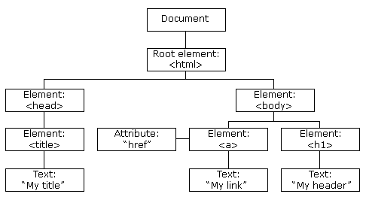

Hình 2‑1: Cây cấu trúc HTML document

Website được cấu thành bởi những HTML documents, nó chính là trọng tâm của mỗi trang Web. Trình duyệt Web đọc những document này để hiển thị nội dung trên trình duyệt máy tính, tablet, hay chính chiếc điện thoại của bạn. Trong suốt quá trình đó, trình duyệt sẽ tạo ra một thứ gọi là Document Object Model (DOM) – cấu trúc là một Tree đại diện cho cấu trúc website được hiện thị như nào. Có thể thêm bất kỳ dynamic content nào vào những dự án website của họ bằng cách sử dụng ngôn ngữ JavaScript để thay đổi cây DOM.

JSX (JavaScript Extension) là một React extension giúp chúng ta dễ dàng thay đổi cây DOM bằng các HTML-style code đơn giản. Và kể từ lúc ReactJS browser hỗ trợ toàn bộ trình duyệt Web hiện đại.

JSX là sự kết hợp hoàn hảo giữ XML và JavaScript. Thay đổi cú pháp dạng gần như XML về thành JavaScript. Thay vì xử dụng các câu lệnh JavaScript thì lập trình viên có thể code ReactJS bằng cú pháp XML.

XML là từ viết tắt của từExtensible Markup Language là ngôn ngữ đánh dấu mở rộng được thiết kế để lưu trữ và truyền tải dữ liệu một cách có cấu trúc. Tác dụng chính của XML là đơn giản hoá việc chia sẻ dữ liệu giữa các nền tảng và các hệ thống được kết nối thông qua mạng Internet.

#### Virtual DOM

Với những website lớn, đặc biệt là những website thiên về xử lý nhiều tương tác của người dùng, vấn đề này sẽ ảnh hưởng tới hiệu năng của website cực kỳ nghiêm trọng bởi vì toàn bộ cây DOM phải tải lại mỗi lần người dùng thao tác với các tính năng yêu cầu phải tải lại trang.

Nếu sử dụng JSX thì bạn sẽ giúp cây DOM cập nhật cho chính DOM đó, ReactJS đã khởi tạo một thứ gọi là Virtual DOM (DOM ảo). Virtual DOM (bản chất của nó theo đúng tên gọi) là bản sao chép của DOM thật trên trang đó, và ReactJS sử dụng bản sao đó để tìm kiếm đúng phần mà DOM thật cần cập nhật khi bất kỳ một sự kiện nào đó khiến thành phần trong đó thay đổi.

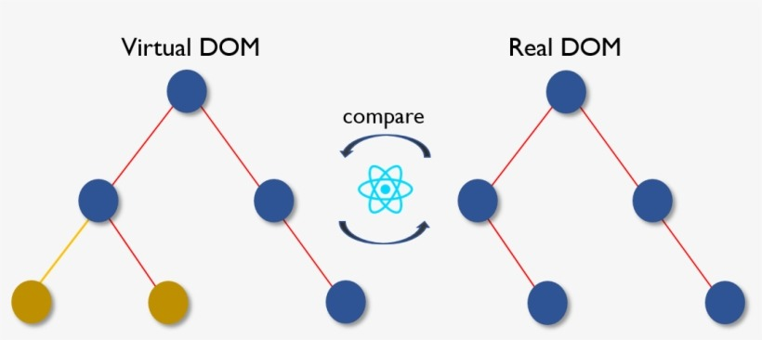

Hình 2‑2: So sánh Virtual DOM và Real DOM

Với việc cập nhật đúng chỗ như vây, làm cho hệ thống tiết kiệm thời gian và tài nguyên để xử lý. Ở các website lớn và phức tạp như thương mại điện tử, nó sẽ trở nên vô cùng cần thiết và quan trọng để làm tăng trải nghiệm của khách hàng và hiệu năng được cải thiện đáng kể.

### TailwindCSS

TailwindCSS là một framework CSS tiện ích đầu tiên, cung cấp sẵn dùng các lớp CSS đã được định nghĩa từ trước để xây dựng giao diện người dùng nhanh chóng bằng việc thêm các lớp có sẵn đó vào thẻ mà không cần viết các lớp CSS một cách thủ công. Giúp giảm thiểu thời gian xây dựng giao diện người dùng, linh hoạt tùy chỉnh theo từng dự án cụ thể, tái sử dụng cao, chế độ JIT (Just-In-Time) chỉ tạo ra các lớp CSS thực sự sử dụng, tối ưu hóa tệp CSS, hỗ trợ thiết kế responsive nhanh chóng.

### Spring Boot

Spring Boot là một phần mở rộng của framework Spring, được thiết kế để giúp phát triển ứng dụng Java nhanh hơn và đơn giản hơn. Spring Boot tự động cấu hình ứng dụng dựa trên các thư viện mà bạn thêm vào, giúp giảm bớt công việc thiết lập phức tạp. Ngoài ra, còn hỗ trợ các máy chủ nhúng như Tomcat, Jetty, giúp chạy ứng dụng trực tiếp mà không cần triển khai các máy chủ ngoài. Spring Boot đặc biệt phù hợp với các ứng dụng microservices và API Back-End nhờ sự tối ưu hóa, dễ dàng tích hợp.

### Flyway

Flyway là một công cụ quản lý phiên bản cơ sở dữ liệu (Database Migration) giúp tự động hóa quá trình theo dõi, triển khai và cập nhật các thay đổi trong cơ sở dữ liệu. Flyway dựa trên các tập tin script SQL hoặc Java để thực hiện di chuyển dữ liệu, giúp phiên bản hóa, đồng bộ cơ sở dữ liệu ứng dụng, mỗi tập tin migration sẽ được gán vào một phiên bản cụ thể, tương thích với nhiều cơ sở dữ liệu khác nhau như MySQL, PostgreSQL, SQLServer,… dễ dàng tích hợp vào các framework phổ biến và công cụ CI/CD.

### Docker

Docker là một nền tảng ảo hóa cấp độ hệ điều hành, cho phép đóng gói, phân phối và triển khai ứng dụng cùng với tất cả các phụ thuộc của nó trong một môi trường cô lập gọi là container. Docker giúp đảm bảo rằng ứng dụng hoạt động nhất quán trong mọi môi trường. Với containerization, docker sẽ đóng gói các ứng dụng cùng với toàn bộ thư viện, công cụ và môi trường cần thiết vào một container, giúp chạy ứng dụng nhanh chóng trên mọi nền tảng và giảm bớt dung lượng của ứng dụng. Bên cạnh đó việc đóng gói các ứng dụng thành các container giúp dễ dàng quản lý nếu có nhiều ứng dụng khác nhau, cùng với khả năng dễ dàng triển khai và mở rộng độc lập, docker là một lựa chọn tuyệt vời cho các ứng dụng microservices.

## Ứng dụng

Trong quá trình thực hiện đề tài xây dựng website thương mại điện tử, các công nghệ tiên tiến đã được ứng dụng để đảm bảo tính linh hoạt, hiệu quả và bảo mật cho hệ thống. Cụ thể, ứng dụng Spring Boot giúp xây dựng phần Back-End mạnh mẽ với khả năng xử lý các yêu cầu HTTP nhanh chóng và an toàn. Các tính năng như xác thực người dùng và phân quyền truy cập được thực hiện qua cơ chế JWT (JSON Web Token), đảm bảo chỉ những người dùng hợp lệ mới có thể truy cập các chức năng quan trọng. JPA (Java Persistence API) được sử dụng để quản lý cơ sở dữ liệu, giúp việc lưu trữ và truy xuất dữ liệu trở nên hiệu quả và dễ dàng hơn. Các entites như sản phẩm, đơn hàng, người dùng và giỏ hàng được tổ chức hợp lý với các quan hệ 1-n và n-n để hỗ trợ các tính năng như quản lý sản phẩm, giỏ hàng và xử lý thanh toán.

Ở phía Front-End, React, TailwindCSS, MaterialUI đã được sử dụng để xây dựng giao diện người dùng hiện đại và dễ sử dụng. Các thành phần giao diện được thiết kế tối ưu với Grid và Card của Material-UI, giúp trang web dễ dàng thích ứng với mọi kích thước màn hình. Đặc biệt, usePagination được sử dụng để xử lý phân trang trong các danh sách sản phẩm và đơn hàng, giúp người dùng dễ dàng duyệt qua các mục mà không gặp phải tình trạng tải lại trang.

Các tính năng thanh toán được tích hợp qua VNPay, ZaloPay các cổng dịch vụ thanh toán phổ biến tại Việt Nam. Quá trình xử lý thanh toán được bảo mật thông qua việc xác minh mã giao dịch, đồng thời hệ thống kiểm tra tính hợp lệ của các thông tin trước khi thực hiện thanh toán thành công và lưu lại thông tin đơn hàng trong cơ sở dữ liệu.

# Thiết kế

## Thiết kế thành phần dữ liệu

### Sơ đồ hoạt vụ (UseCase)

#### Người dùng

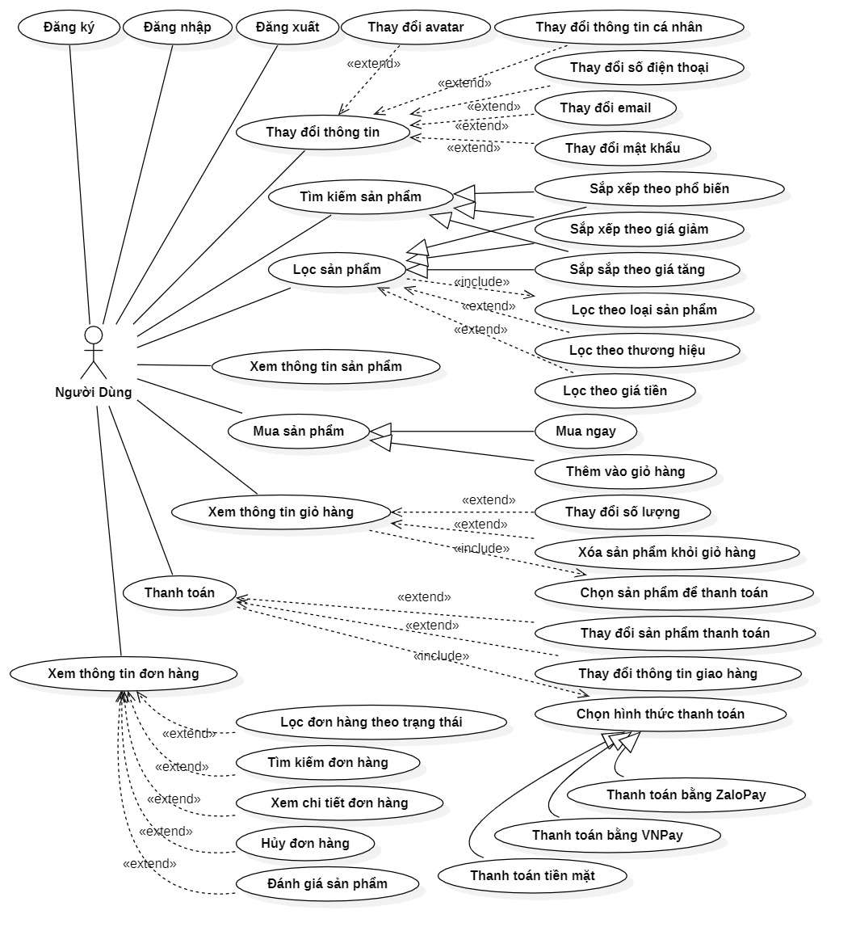

Hình 3‑1: UseCase - Người dùng

#### Quản trị viên

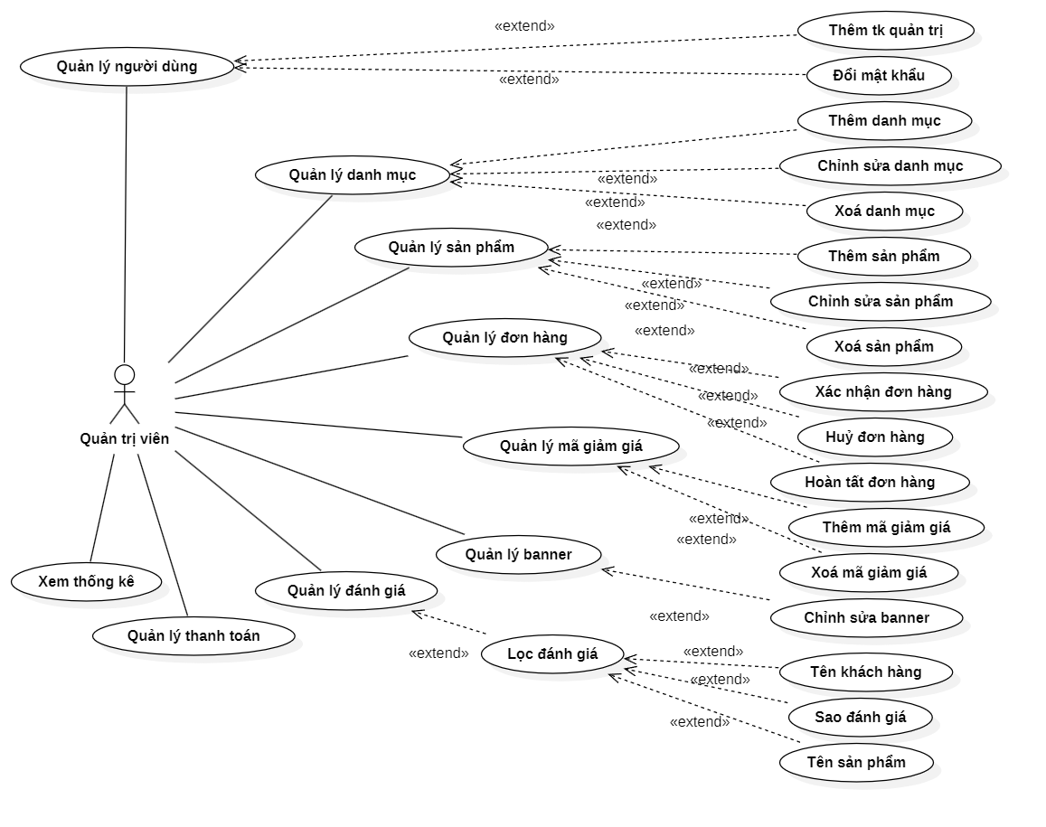

Hình 3‑2: UseCase - Quản trị viên

### Mô hình quan hệ thực thể (ERD)

#### Tài khoản người dùng

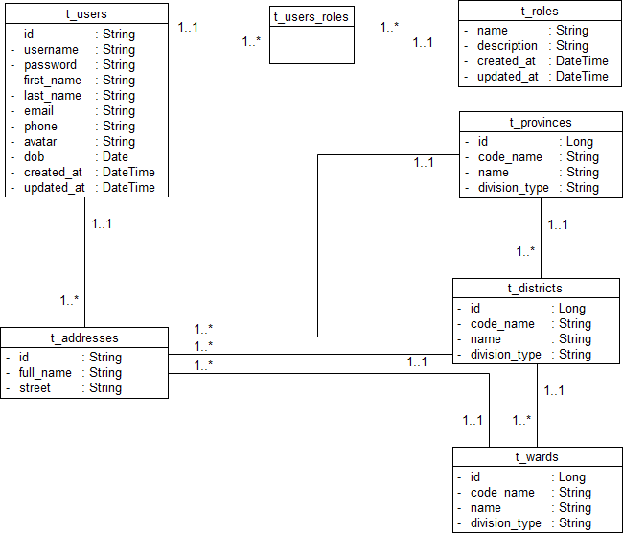

Hình 3‑3: ERD - Tài khoản người dùng

#### Sản phẩm

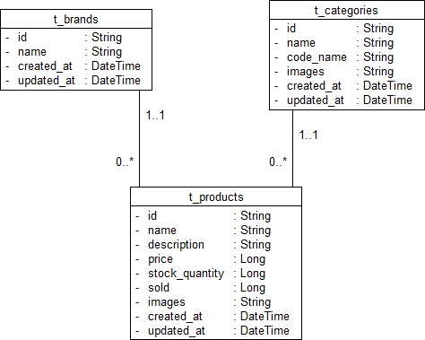

Hình 3‑4: ERD - Sản phẩm

#### Đơn hàng

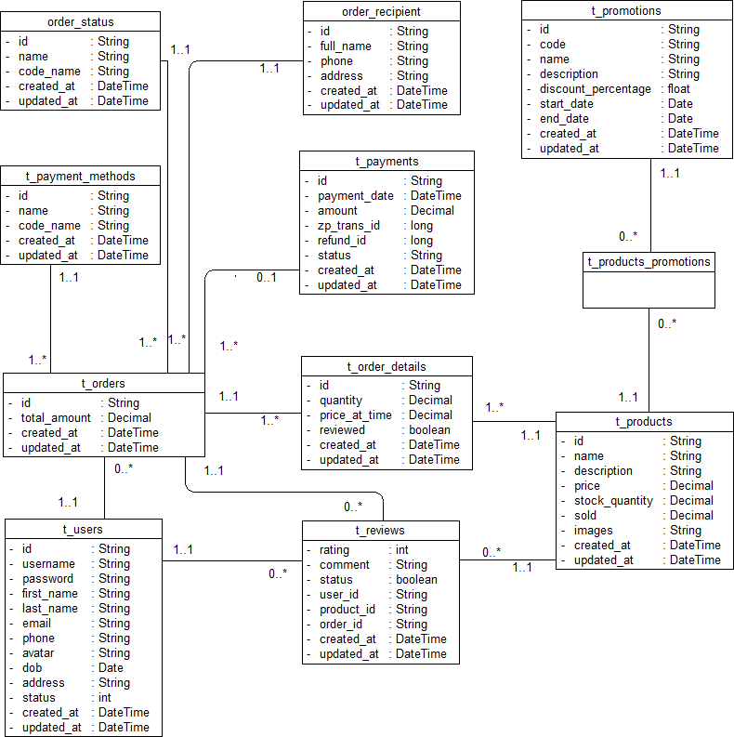

Hình 3‑5: ERD - Đơn hàng

#### Giỏ hàng

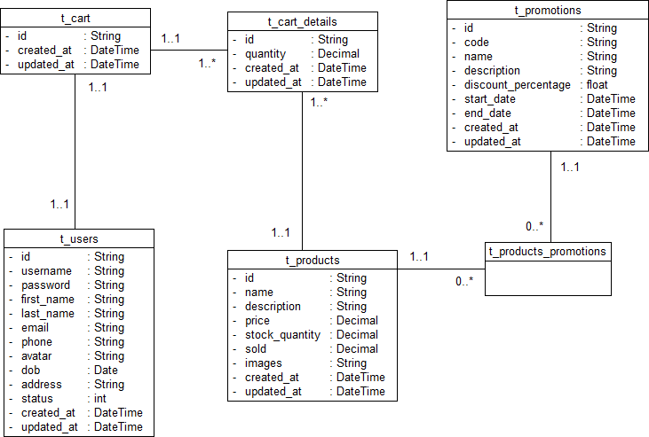

Hình 3‑6: ERD - Giỏ hàng

#### Các bảng khác

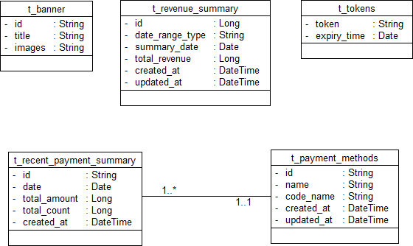

Hình 3‑7: ERD - Các bảng khác

* Các bảng này sử dụng để lưu giá trị tạm thời (t_tokens), thống kê (t_revenue_summary, t_recent_payment_summary), hay dùng để quản lý hiển thị (t_banner) nên các mối quan hệ sẽ ít xuất hiện hầu như là không thể hiện.

### Mô hình mức luận lý (LDM)

* t_provinces (**id**, code_name, name, division_type)
* t_districts (**id**, name, division_type, code_name, *province_code*)
* t_wards (**id**, name, division_type, code_name, *district_code*)
* t_addresses (**id**, full_name, *province*, *district*, *ward*, street)
* t_users (**id**, username, password, first_name, last_name, email, phone, avatar, dob, *address*, status, created_at, updated_at)
* t_roles (**name**, description, created_at, updated_at)
* t_users_roles (***users_id, roles_id***)
* t_brands (**id**, name, created_at, updated_at)
* t_categories (**id**, name, code_name, images, created_at, updated_at)
* t_products (**id**, name, description, price, stock_quantity, sold, images, *category_id*, *brand_id,* created_at, updated_at)
* t_payment_methods (**id**, name, code_name, created_at, updated_at)
* t_payments (**id**, payment_date, amount, zp_trans_id, refund_id, status, created_at, updated_at)
* t_order_status (**id**, name, code_name, created_at, updated_at)
* t_order_recipient (**id**, full_name, phone, address, created_at, updated_at)
* t_orders (**id**, total_amount, *recipient_id, status_id, payment_method_id, payment_id, user_id*, created_at, updated_at)
* t_order_details (**id**, quantity, price_at_time, reviewed, *order_id, product_id*, created_at, updated_at)
* t_reviews (***user_id, product_id, order_id***, rating, comment, status, created_at, updated_at)
* t_carts (**id**, *user_id*, created_at, updated_at)
* t_cart_details (**id**, quantity, *cart_id, product_id*, created_at, updated_at)
* t_promotions (**id**, code, name, description, discount_percentage, start_date, end_date, created_at, updated_at)
* t_products_promotions (***promotion_id, product_id***)
* t_banner (**id**, title, images)
* t_recent_payment_summary (**id**, date, total_amount, total_count, created_at, *payment_method_id*)
* t_revenue_summary (**id**, date_range_type, summary_date, total_revenue, created_at, updated_at)
* t_tokens (**token**, expiry_time)

**\* Các ràng buộc tham chiếu**

* t_districts (province_code) → t_provinces (id)
* t_wards (district_code) → t_districts (id)
* t_addresses (province) → t_provinces (id)
* t_addresses (district) → t_districts (id)
* t_addresses (ward) → t_wards (id)
* t_users (address) → t_addresses (id)
* t_users_roles (users_id) → t_users (id)
* t_users_roles (roles_id) → t_roles (name)
* t_products (category_id) → t_categories (id)
* t_products (brand_id) → t_brands (id)
* t_orders (recipient_id) → t_order_recipient (id)
* t_orders (status_id) → t_order_status (id)
* t_orders (payment_method_id) → t_payment_methods (id)
* t_orders (payment_id) → t_payments (id)
* t_orders (user_id) → t_users (id)
* t_order_details (order_id) → t_orders (id)
* t_order_details (product_id) → t_products (id)
* t_reviews (user_id) → t_users (id)
* t_reviews (product_id) → t_products (id)
* t_reviews (order_id) → t_orders (id)
* t_carts (user_id) → t_users (id)
* t_cart_details (cart_id) → t_carts (id)
* t_cart_details (product_id) → t_products (id)
* t_products_promotions (promotion_id) → t_promotions (id)
* t_products_promotions (product_id) → t_products (id)
* t_recent_payment_summary (payment_method_id) → t_payment_methods (id)

### Mô hình mức vật lý (PDM)

Bảng 3‑1: t_users

|  |  |  |  |  |  |  |  |
| --- | --- | --- | --- | --- | --- | --- | --- |
| ***Tên thuộc tính*** | ***Kiểu dữ liệu*** | ***Khóa chính*** | ***Khóa ngoại*** | ***Giá trị***  ***mặc định*** | ***Identity*** | ***NN*** | ***Diễn giải*** |
| id | Varchar (255) | x |  |  |  |  | Dùng định danh từng người dùng. |
| username | Varchar (50) |  |  |  |  | x | Tên tài khoản của người dùng. |
| password | Varchar (200) |  |  |  |  | x | Mật khẩu của người dùng được mã hóa. |
| first_name | Varchar (100) |  |  |  |  | x | Tên người dùng. |
| last_name | Varchar (100) |  |  |  |  | x | Họ người dùng. |
| email | Varchar (50) |  |  |  |  | x | Địa chỉ email của người dùng. |
| phone | Varchar (12) |  |  |  |  | x | Số điện thoại người dùng. |
| avatar | Text |  |  |  |  |  | Ảnh đại diện của người dùng. |
| dob | Date |  |  |  |  | x | Ngày tháng năm sinh của người dùng. |
| id_address | Varchar (255) |  | x |  |  |  | Liên kết với bảng địa chỉ người dùng. |
| created_at | DateTime |  |  | Current Timestamp |  |  | Lưu thời gian tạo. |
| update_at | DateTime |  |  | Current Timestamp |  |  | Lưu thời gian cập nhật gần nhất. |

Bảng 3‑2: t_roles

|  |  |  |  |  |  |  |  |
| --- | --- | --- | --- | --- | --- | --- | --- |
| ***Tên thuộc tính*** | ***Kiểu dữ liệu*** | ***Khóa chính*** | ***Khóa ngoại*** | ***Giá trị***  ***mặc định*** | ***Identity*** | ***NN*** | ***Diễn giải*** |
| name | Varchar (50) | x |  |  |  |  | Tên của vai trò. |
| description | Varchar (255) |  |  |  |  | x | Mô tả của vai trò. |
| created_at | DateTime |  |  | Current Timestamp |  | x | Lưu thời gian tạo. |
| update_at | DateTime |  |  | Current Timestamp |  | x | Lưu thời gian cập nhật gần nhất. |

Bảng 3‑3: t_users_roles

|  |  |  |  |  |  |  |  |
| --- | --- | --- | --- | --- | --- | --- | --- |
| ***Tên thuộc tính*** | ***Kiểu dữ liệu*** | ***Khóa chính*** | ***Khóa ngoại*** | ***Giá trị mặc định*** | ***Identity*** | ***NN*** | ***Diễn giải*** |
| user_id | Varchar (255) | x | x |  |  | x | Tham chiếu tới id bảng t_users. |
| roles_name | Varchar (50) | x | x |  |  | x | Tham chiếu tới name bảng t_roles. |

Bảng 3‑4: t_provinces

|  |  |  |  |  |  |  |  |
| --- | --- | --- | --- | --- | --- | --- | --- |
| ***Tên thuộc tính*** | ***Kiểu dữ liệu*** | ***Khóa chính*** | ***Khóa ngoại*** | ***Giá trị mặc định*** | ***Identity*** | ***NN*** | ***Diễn giải*** |
| id | Integer | x |  |  |  |  | Tự động tăng. |
| code_name | Varchar (50) |  |  |  |  | x | Định danh theo tên tỉnh. |
| name | Varchar (50) |  |  |  |  | x | Tên Tỉnh, Thành phố trực thuộc Trung Ương. |
| division_type | Varchar (50) |  |  |  |  | x | Xác định Tỉnh, Thành phố trực thuộc trung ương. |

Bảng 3‑5: t_districts

|  |  |  |  |  |  |  |  |
| --- | --- | --- | --- | --- | --- | --- | --- |
| ***Tên thuộc tính*** | ***Kiểu dữ liệu*** | ***Khóa chính*** | ***Khóa ngoại*** | ***Giá trị mặc định*** | ***Identity*** | ***NN*** | ***Diễn giải*** |
| id | Integer | x |  |  |  |  | Tự động tăng. |
| code_name | Varchar (50) |  |  |  |  | x | Định danh theo tên quận, thành phố, thị xã, huyên. |
| name | Varchar (50) |  |  |  |  | x | Tên quận, thành phố, thị xã, huyên. |
| division_type | Varchar (50) |  |  |  |  | x | Xác định quận, thành phố, thị xã hay huyên. |
| province_code | Interger |  | x |  |  |  | Tham chiếu tới id của t_provinces |

Bảng 3‑6: t_wards

|  |  |  |  |  |  |  |  |
| --- | --- | --- | --- | --- | --- | --- | --- |
| ***Tên thuộc tính*** | ***Kiểu dữ liệu*** | ***Khóa chính*** | ***Khóa ngoại*** | ***Giá trị mặc định*** | ***Identity*** | ***NN*** | ***Diễn giải*** |
| id | Integer | x |  |  |  |  | Tự động tăng. |
| code_name | Varchar (50) |  |  |  |  | x | Định danh theo tên xã, thị trấn, phường. |
| name | Varchar (50) |  |  |  |  | x | Tên xã, thị trấn, phường. |
| division_type | Varchar (50) |  |  |  |  | x | Xác định xã, thị trấn, phường. |
| district_code | Interger |  | x |  |  | x | Tham chiếu tới id của t_districts |

Bảng 3‑7: t_addresses

|  |  |  |  |  |  |  |  |
| --- | --- | --- | --- | --- | --- | --- | --- |
| ***Tên thuộc tính*** | ***Kiểu dữ liệu*** | ***Khóa chính*** | ***Khóa ngoại*** | ***Giá trị mặc định*** | ***Identity*** | ***NN*** | ***Diễn giải*** |
| id | Varchar (255) | x |  |  |  |  | Định danh địa chỉ người dùng. |
| full_name | Text |  |  |  |  | x | Địa chỉ đầy đủ của người dùng. |
| province | Integer |  | x |  |  | x | Tham chiếu tới id của bảng t_provinces |
| district | Integer |  | x |  |  | x | Tham chiếu tới id của bảng t_districts |
| ward | Integer |  | x |  |  | x | Tham chiếu tới id của bảng t_wards |
| street | Text |  |  |  |  |  | Số nhà và đường của người dùng. |

Bảng 3‑8: t_brands

|  |  |  |  |  |  |  |  |
| --- | --- | --- | --- | --- | --- | --- | --- |
| ***Tên thuộc tính*** | ***Kiểu dữ liệu*** | ***Khóa chính*** | ***Khóa ngoại*** | ***Giá trị mặc định*** | ***Identity*** | ***NN*** | ***Diễn giải*** |
| id | Varchar (255) | x |  |  |  |  | Định danh thương hiệu. |
| name | Varchar (255) |  |  |  |  | x | Tên thương hiệu. |
| created_at | DateTime |  |  |  |  | x | Lưu thời gian tạo. |
| update_at | DateTime |  |  |  |  | x | Lưu thời gian cập nhật gần nhất. |

Bảng 3‑9: t_categories

|  |  |  |  |  |  |  |  |
| --- | --- | --- | --- | --- | --- | --- | --- |
| ***Tên thuộc tính*** | ***Kiểu dữ liệu*** | ***Khóa chính*** | ***Khóa ngoại*** | ***Giá trị***  ***mặc định*** | ***Identity*** | ***NN*** | ***Diễn giải*** |
| id | Varchar (255) | x |  |  |  |  | Định danh danh mục |
| name | Varchar (150) |  |  |  |  | x | Tên danh mục. |
| code_name | Varchar (255) |  |  |  |  | x | Mã danh mục. |
| images | Text |  |  |  |  |  | Hình ảnh minh hoạ danh mục lưu dưới dạng đường dẫn. |
| created_at | DateTime |  |  | Current Timestamp |  |  | Lưu thời gian tạo. |
| update_at | DateTime |  |  | Current Timestamp |  |  | Lưu thời gian cập nhật gần nhất. |

Bảng 3‑10: t_products

|  |  |  |  |  |  |  |  |
| --- | --- | --- | --- | --- | --- | --- | --- |
| ***Tên thuộc tính*** | ***Kiểu dữ liệu*** | ***Khóa chính*** | ***Khóa ngoại*** | ***Giá trị mặc định*** | ***Identity*** | ***NN*** | ***Diễn giải*** |
| id | Varchar (255) | x |  |  |  |  | Định danh sản phẩm |
| name | Varchar (255) |  |  |  |  | x | Tên sản phẩm. |
| description | Text |  |  |  |  | x | Thông tin mô tả sản phẩm. |
| price | BigInt |  |  | 0 |  | x | Giá cả của sản phẩm. |
| stock_quantity | BigInt |  |  | 0 |  | x | Số lượng sản phẩm trong kho chứa còn lại. |
| sold | BigInt |  |  | 0 |  | x | Số lượng sản phẩm đã được bán. |
| images | Text |  |  |  |  |  | Hình ảnh mô tả sản phẩm được lưu dưới mảng đường dẫn. |
| category_id | Varchar (255) |  | x |  |  | x | Tham chiếu tới id của t_categories. |
| brand_id | Varchar (255) |  | x |  |  | x | Tham chiếu tới id của t_brands. |
| created_at | DateTime |  |  | Current Timestamp |  |  | Lưu thời gian tạo. |
| update_at | DateTime |  |  | Current Timestamp |  |  | Lưu thời gian cập nhật gần nhất. |

Bảng 3‑11: t_payment_methods

|  |  |  |  |  |  |  |  |
| --- | --- | --- | --- | --- | --- | --- | --- |
| ***Tên thuộc tính*** | ***Kiểu dữ liệu*** | ***Khóa chính*** | ***Khóa ngoại*** | ***Giá trị mặc định*** | ***Identity*** | ***NN*** | ***Diễn giải*** |
| id | Varchar (255) | x |  |  |  |  | Định danh phương thức thanh toán |
| name | Varchar (150) |  |  |  |  | x | Tên phương thức thanh toán. |
| code_name | Varchar (255) |  |  |  |  | x | Mã phương thức thanh toán. |
| created_at | DateTime |  |  | Current Timestamp |  |  | Lưu thời gian tạo. |
| update_at | DateTime |  |  | Current Timestamp |  |  | Lưu thời gian cập nhật gần nhất. |

* Có các phương thức thanh toán sau: VNPay (**code: vnpay**), ZaloPay (**code: zalopay**), tiền mặt (**code: cash**).

Bảng 3‑12: t_payments

|  |  |  |  |  |  |  |  |
| --- | --- | --- | --- | --- | --- | --- | --- |
| ***Tên thuộc tính*** | ***Kiểu dữ liệu*** | ***Khóa chính*** | ***Khóa ngoại*** | ***Giá trị mặc định*** | ***Identity*** | ***NN*** | ***Diễn giải*** |
| id | Varchar (255) | x |  |  |  |  | Định danh thanh toán. |
| payment_date | DateTime |  |  |  |  | x | Thời gian thanh toán. |
| amount | BigInt |  |  |  |  | x | Số tiền thanh toán. |
| zp_trans_id | BigInt |  |  |  |  |  | Mã thanh toán của Zalo dùng để hoàn tiền hoặc kiểm tra trạng thái thanh toán (Đối với thanh toán thành công đã trừ tiền nhưng chưa phản hồi) |
| refund_id | BigInt |  |  |  |  |  | Lưu giữ id của refund Zalo nhằm đảm bảo tính pháp lý. |
| status | Varchar (100) |  |  |  |  | x | Trạng thái của thanh toán. (Có 2 trạng thái là Succes khi thành công và Fail khi thất bại) |
| created_at | DateTime |  |  | Current Timestamp |  |  | Lưu thời gian tạo. |
| update_at | DateTime |  |  | Current Timestamp |  |  | Lưu thời gian cập nhật gần nhất. |

Bảng 3‑13: t_order_status

|  |  |  |  |  |  |  |  |
| --- | --- | --- | --- | --- | --- | --- | --- |
| ***Tên thuộc tính*** | ***Kiểu dữ liệu*** | ***Khóa chính*** | ***Khóa ngoại*** | ***Giá trị mặc định*** | ***Identity*** | ***NN*** | ***Diễn giải*** |
| id | Varchar (255) | x |  |  |  |  | Định danh trạng thái của đơn hàng. |
| name | Varchar (150) |  |  |  |  | x | Tên trạng thái của đơn hàng. |
| code_name | Varchar (255) |  |  |  |  | x | Mã trạng thái của đơn hàng. |
| created_at | DateTime |  |  | Current Timestamp |  |  | Lưu thời gian tạo. |
| update_at | DateTime |  |  | Current Timestamp |  |  | Lưu thời gian cập nhật gần nhất. |

* Có các trạng thái đơn hàng như sau:chờ xác nhận **(code: pending)**, xác nhận **(code: confirmed)**, đã huỷ **(code: cancelled)**, hoàn tất **(code: completed)**.

Bảng 3‑14: t_orders

|  |  |  |  |  |  |  |  |
| --- | --- | --- | --- | --- | --- | --- | --- |
| ***Tên thuộc tính*** | ***Kiểu dữ liệu*** | ***Khóa chính*** | ***Khóa ngoại*** | ***Giá trị***  ***mặc định*** | ***Identity*** | ***NN*** | ***Diễn giải*** |
| id | Varchar (255) | x |  |  |  |  | Định danh đơn hàng. |
| total_amount | BigInt |  |  | 0 |  | x | Tổng thành tiền của đơn hàng. |
| recipient_id | Varchar (255) |  | x |  |  | x | Tham chiếu đến id của t_order_repient mục đích quản lý thông tin giao nhận hàng, tránh trường hợp người dùng cập nhật lại thông tin khiến sai lệch trong lúc giao nhận hàng. |
| status_id | Varchar (255) |  | x |  |  | x | Tham chiếu tới id của t_order_status để quản lý trạng thái của đơn hàng một cách chính xác nhất. |
| payment_method_id | Varchar (255) |  | x |  |  | x | Tham chiếu tới id của t_payment_method nhằm mục đích quản lý phương thức thanh toán thích hợp, là chìa khoá để quyết định giá trị cột payment_id. |
| payment_id | Varchar (255) |  | x |  |  |  | Tham chiếu tới id của t_payments nhằm quản lý các đơn hàng thanh toán online. |
| user_id | Varchar (255) |  | x |  |  | x | Tham chiếu tới id của t_users nhằm quản lý tài khoản mua hàng. |
| created_at | DateTime |  |  | Current Timestamp |  |  | Lưu thời gian tạo. |
| update_at | DateTime |  |  | Current Timestamp |  |  | Lưu thời gian cập nhật gần nhất. |

Bảng 3‑15: t_order_details

|  |  |  |  |  |  |  |  |
| --- | --- | --- | --- | --- | --- | --- | --- |
| ***Tên thuộc tính*** | ***Kiểu dữ liệu*** | ***Khóa chính*** | ***Khóa ngoại*** | ***Giá trị***  ***mặc định*** | ***Identity*** | ***NN*** | ***Diễn giải*** |
| id | Varchar (255) | x |  |  |  |  | Định danh chi tiết đơn hàng. |
| quantity | BigInt |  |  |  |  | x | Số lượng mua của sản phẩm trong đơn hàng. |
| price_at_time | BigInt |  |  |  |  | x | Lưu lại giá giảm của sản phẩm khi mua tại thời điểm tạo đơn hàng nhằm hạn chế sai khi mã giảm giá bị loại bỏ khỏi hệ thống. |
| reviewed | TinyInt |  |  | 0 |  |  | Kiểm tra xem bạn đã đánh giá sau khi mua sản phẩm này chưa, có 2 trạng thái (0: chưa đánh giá, 1: đã đánh giá). |
| order_id | Varchar (255) |  | x |  |  | x | Tham chiếu tới id của t_orders. |
| product_id | Varchar (255) |  | x |  |  | x | Tham chiếu tới id của t_products. |
| created_at | DateTime |  |  | Current Timestamp |  |  | Lưu thời gian tạo. |
| update_at | DateTime |  |  | Current Timestamp |  |  | Lưu thời gian cập nhật gần nhất. |

Bảng 3‑16: t_order_recipient

|  |  |  |  |  |  |  |  |
| --- | --- | --- | --- | --- | --- | --- | --- |
| ***Tên thuộc tính*** | ***Kiểu dữ liệu*** | ***Khóa chính*** | ***Khóa ngoại*** | ***Giá trị***  ***mặc định*** | ***Identity*** | ***NN*** | ***Diễn giải*** |
| id | Varchar (255) | x |  |  |  |  | Định danh thông tin người mua hàng. |
| full_name | Varchar (200) |  |  |  |  | x | Tên người mua hàng. |
| phone | Varchar (12) |  |  |  |  | x | Số điện thoại liên hệ. |
| address | Text |  |  |  |  | x | Địa chỉ giao hàng. |
| created_at | DateTime |  |  | Current Timestamp |  |  | Lưu thời gian tạo. |
| update_at | DateTime |  |  | Current Timestamp |  |  | Lưu thời gian cập nhật gần nhất. |

Bảng 3‑17: t_reviews

|  |  |  |  |  |  |  |  |
| --- | --- | --- | --- | --- | --- | --- | --- |
| ***Tên thuộc tính*** | ***Kiểu dữ liệu*** | ***Khóa chính*** | ***Khóa ngoại*** | ***Giá trị***  ***mặc định*** | ***Identity*** | ***NN*** | ***Diễn giải*** |
| user_id | Varchar (255) | x | x |  |  |  | Định danh đánh giá của người dùng trên sản phẩm đã từng mua. |
| product_id | Varchar (255) | x | x |  |  |  | Tham chiếu tới id của t_products xác định đánh giá của sản phẩm nào. |
| order_id | Varchar (255) | x | x |  |  |  | Tham chiếu tới id của t_orders xác định đánh giá của đơn hàng nào. |
| rating | Integer |  |  | 1 |  |  | Đánh giá từ (1 – 5) sao, tối thiểu là 1 sao không có 0 sao. |
| comment | Text |  |  |  |  |  | Bình luận của người dùng đối với sản phẩm. |
| status | TinyInt |  |  | 1 |  |  | Trạng thái của đánh giá. Có 2 trạng thái là 0 và 1. Khi trạng thái là 0 đánh giá đã vi phạm tiêu chuẩn cộng đồng và sẽ chờ bị xoá (bị ẩn khỏi giao diện người dùng) chỉ hiển thị ở giao diện người đánh giá. |
| created_at | DateTime |  |  | Current Timestamp |  |  | Lưu thời gian tạo. |
| update_at | DateTime |  |  | Current Timestamp |  |  | Lưu thời gian cập nhật gần nhất. |

Bảng 3‑18: t_carts

|  |  |  |  |  |  |  |  |
| --- | --- | --- | --- | --- | --- | --- | --- |
| ***Tên thuộc tính*** | ***Kiểu dữ liệu*** | ***Khóa chính*** | ***Khóa ngoại*** | ***Giá trị***  ***mặc định*** | ***Identity*** | ***NN*** | ***Diễn giải*** |
| id | Varchar (255) | x |  |  |  |  | Định danh giỏ hàng. |
| user_id | Varchar (255) |  | x |  |  | x | Tham chiếu tới id của t_users để xác định chủ sở hữu của giỏ hàng. |
| created_at | DateTime |  |  | Current Timestamp |  |  | Lưu thời gian tạo. |
| update_at | DateTime |  |  | Current Timestamp |  |  | Lưu thời gian cập nhật gần nhất. |

Bảng 3‑19: t_cart_details

|  |  |  |  |  |  |  |  |
| --- | --- | --- | --- | --- | --- | --- | --- |
| ***Tên thuộc tính*** | ***Kiểu dữ liệu*** | ***Khóa chính*** | ***Khóa ngoại*** | ***Giá trị***  ***mặc định*** | ***Identity*** | ***NN*** | ***Diễn giải*** |
| id | Varchar (255) | x |  |  |  |  | Định danh chi tiết giỏ hàng. |
| quantity | BigInt |  |  |  |  | x | Số lượng sản phẩm được thêm vào giỏ hàng. |
| cart_id | Varchar (255) |  | x |  |  | x | Tham chiếu tới id của t_carts để xác định chi tiết của giỏ hàng. |
| product_id | Varchar (255) |  | x |  |  | x | Tham chiếu tới id của t_products. |
| created_at | DateTime |  |  | Current Timestamp |  |  | Lưu thời gian tạo. |
| update_at | DateTime |  |  | Current Timestamp |  |  | Lưu thời gian cập nhật gần nhất. |

Bảng 3‑20: t_promotions

|  |  |  |  |  |  |  |  |
| --- | --- | --- | --- | --- | --- | --- | --- |
| ***Tên thuộc tính*** | ***Kiểu dữ liệu*** | ***Khóa chính*** | ***Khóa ngoại*** | ***Giá trị***  ***mặc định*** | ***Identity*** | ***NN*** | ***Diễn giải*** |
| id | Varchar (255) | x |  |  |  |  | Định danh chương trình giảm giá. |
| code | Varchar (255) |  |  |  |  | x | Mã giảm giá. |
| name | Varchar (255) |  |  |  |  | x | Tên chương trình giảm giá. |
| description | Text |  |  |  |  |  | Mô tả về chương trình giảm giá |
| discount_percentage | BigInt |  |  | 0 |  | x | Phần trăm giảm giá (là giá trị nguyên vd: 10% thì giá trị lưu trữ là 10). |
| start_date | Date |  |  |  |  | x | Thời gian bắt đầu của chương trình giảm giá. |
| end_date | Date |  |  |  |  | x | Thời gian kết thúc của chương trình giảm giá. |
| created_at | DateTime |  |  | Current Timestamp |  |  | Lưu thời gian tạo. |
| update_at | DateTime |  |  | Current Timestamp |  |  | Lưu thời gian cập nhật gần nhất. |

* Thời gian bắt đầu và kết thúc giúp quản lý sự tồn tại của chương trình giảm giá trong cơ sở dữ liệu. Khi vượt qua thời gian mã giảm sẽ được xoá khỏi bảng (thời gian để kiểm tra sẽ được cấu hình).

Bảng 3‑21: t_products_promotions

|  |  |  |  |  |  |  |  |
| --- | --- | --- | --- | --- | --- | --- | --- |
| ***Tên thuộc tính*** | ***Kiểu dữ liệu*** | ***Khóa chính*** | ***Khóa ngoại*** | ***Giá trị mặc định*** | ***Identity*** | ***NN*** | ***Diễn giải*** |
| promotion_id | Varchar (255) | x | x |  |  |  | Tham chiếu tới id của t_promotions. |
| product_id | Varchar (255) | x | x |  |  |  | Tham chiếu tới id của t_products |

* Bảng t_products_promotions là bảng phụ sinh ra từ mối quan hệ của mã giảm giá và sản phẩm.

Bảng 3‑22: t_banner

|  |  |  |  |  |  |  |  |
| --- | --- | --- | --- | --- | --- | --- | --- |
| ***Tên thuộc tính*** | ***Kiểu dữ liệu*** | ***Khóa chính*** | ***Khóa ngoại*** | ***Giá trị mặc định*** | ***Identity*** | ***NN*** | ***Diễn giải*** |
| id | Varchar (255) | x |  |  |  |  | Định danh danh sách hình ảnh banner |
| title | Varchar (50) |  |  |  |  | x | Tên của loại banner (không dấu, viết thường khoảng cách là dấu gạch chân) VD: trang_chủ |
| images | Text |  |  |  |  | x | Danh sách hình ảnh được lưu dưới dạng đường dẫn và được chuyển đổi thành chuỗi JSON |

Bảng 3‑23: t_recent_payment_summary

|  |  |  |  |  |  |  |  |
| --- | --- | --- | --- | --- | --- | --- | --- |
| ***Tên thuộc tính*** | ***Kiểu dữ liệu*** | ***Khóa chính*** | ***Khóa ngoại*** | ***Giá trị***  ***mặc định*** | ***Identity*** | ***NN*** | ***Diễn giải*** |
| id | Varchar (255) | x |  |  |  |  | Định danh bản tóm tắt theo phương thức thanh toán mỗi ngày |
| date | Date |  |  |  |  | x | Lưu ngày được tổng hơp. |
| total_amount | BigInt |  |  |  |  | x | Tổng hợp doanh thu trong ngày theo phương thức thanh toán. |
| total_count | BigInt |  |  |  |  | x | Đếm số lượng doanh thu trong ngày theo phương thức thanh toán. |
| created_at | DateTime |  |  | Current Timestamp |  |  | Thời gian tạo ra bản tóm tắt. |
| payment_method_id | Varchar (255) |  | x |  |  | x | Tham chiếu tới id của t_payment_methods |

Bảng 3‑24: t_revenue_summary

|  |  |  |  |  |  |  |  |
| --- | --- | --- | --- | --- | --- | --- | --- |
| ***Tên thuộc tính*** | ***Kiểu dữ liệu*** | ***Khóa chính*** | ***Khóa ngoại*** | ***Giá trị***  ***mặc định*** | ***Identity*** | ***NN*** | ***Diễn giải*** |
| id | BigInt | x |  |  |  |  | Tự động tăng. |
| date_range_type | Varchar (50) |  |  |  |  | x | Thống kê theo thời gian (ngày, tháng, năm) |
| summary_date | Date |  |  |  |  | x | Thời gian ghi lại thống kê |
| total_revenue | BigInt |  |  | 0 |  |  | Thống kê doanh thu theo thời gian. |
| created_at | DateTime |  |  | Current Timestamp |  |  | Lưu thời gian tạo. |
| update_at | DateTime |  |  | Current Timestamp |  |  | Lưu thời gian cập nhật gần nhất. |

Bảng 3‑25: t_tokens

|  |  |  |  |  |  |  |  |
| --- | --- | --- | --- | --- | --- | --- | --- |
| ***Tên thuộc tính*** | ***Kiểu dữ liệu*** | ***Khóa chính*** | ***Khóa ngoại*** | ***Giá trị mặc định*** | ***Identity*** | ***NN*** | ***Diễn giải*** |
| token | Varchar (255) | x |  |  |  | x | Token của người dùng. |
| expiry_time | Date |  |  |  |  | x | Hạn sử dụng của token |

* Các giá trị trong bảng này sẽ được kiểm tra và loại bỏ nếu hạn sử dụng hết.

## Thiết kế giao diện

### Trang người dùng

#### Trang chủ

Là trang đầu tiên khi người dùng truy cập đến địa chỉ gốc của website, chứa nhiều nội dung liên quan đến sản phẩm mà website hiện đang bán, các thành phần tiện ích để người dùng có thể dễ dàng truy cập, tìm kiếm hơn, các khuyến mãi, ưu đãi khuyến khích người tiêu dùng mua sản phẩm.

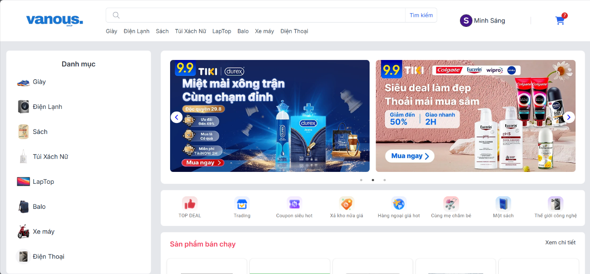

Hình 3‑8: Trang chủ

Header, footer được trình bày để hiển thị xuyên suốt tất các các đường dẫn của website, thiết kế thân thiện và tương đối đầy đủ các chức năng chính để người dùng có thể tương dù bất kỳ ở đường dẫn nào của website.

Header bao gồm logo để nhận dạng thương hiệu, có thể nhấn vào để trở về trang chủ, thanh tìm kiếm các sản phẩm theo mong muốn của người dùng, bên dưới thanh tìm kiếm là các đường dẫn liên quan đến danh mục các sản phẩm đang có tại cửa hàng, nút “Tài khoản” để người dùng có thể truy cập vào các thông tin liên quan đến tài khoản người dùng, một nút “Giỏ hàng” để điều hướng người dùng đến với trang giỏ hàng xem các sản phẩm mà người dùng đã thêm vào.



Hình 3‑9: Header

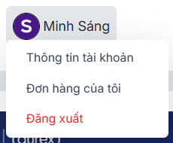

Hình 3‑10: Các thao tác quản lí tài khoản người dùng

Footer là nơi sẽ hiển thị tóm tắt lời giới thiệu về website, bên cạnh đó sẽ bao gồm các đường dẫn về các chính sách, số điện thoại, email hỗ trợ người dùng, cũng như là thông tin mạng xã hội của các thành viên tạo lập website.

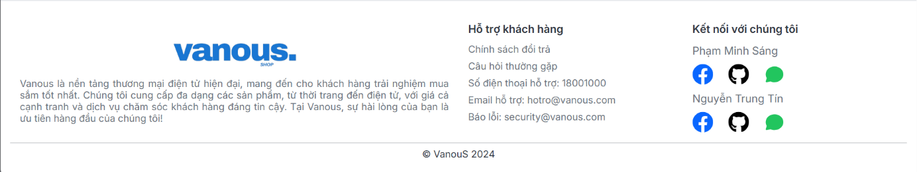

Hình 3‑11: Footer

Thành phần danh mục hiển thị các nút về đường dẫn của các loại sản phẩm chính của website, giúp người dùng nhanh chóng lọc sản phẩm theo loại sản phẩm ngay tại trang chủ nhanh chóng.

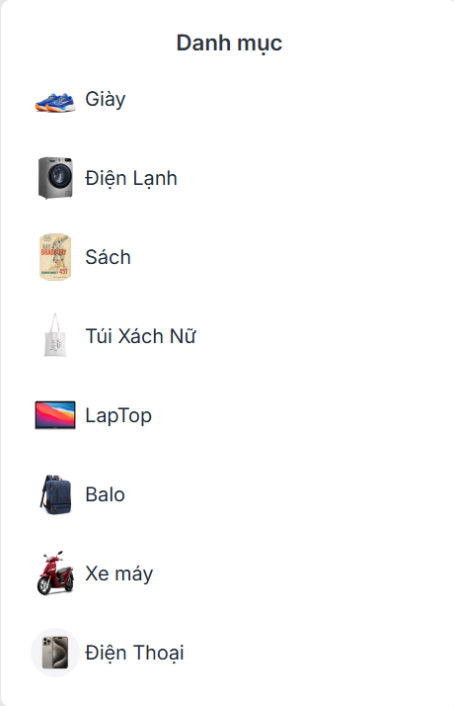

Hình 3‑12: Danh mục sản phẩm

Các thành phần về sản phẩm bán chạy, sản phẩm mới nhất, danh mục sản phẩm sẽ hiển thị 10 sản phẩm liên quan đến đã được lọc sẵn hiển thị ngay đầu trang web nhằm tạo ra sự đa dạng, phong phú cũng như là giúp người dùng dễ dàng lựa chọn hơn khi vừa mới truy cập vào trang web. Người dùng có thể nhấn vào “Xem chi tiết” ở bên phải tiêu đề để hiển thị đầy đủ hơn danh sách các sản phẩm liên quan.

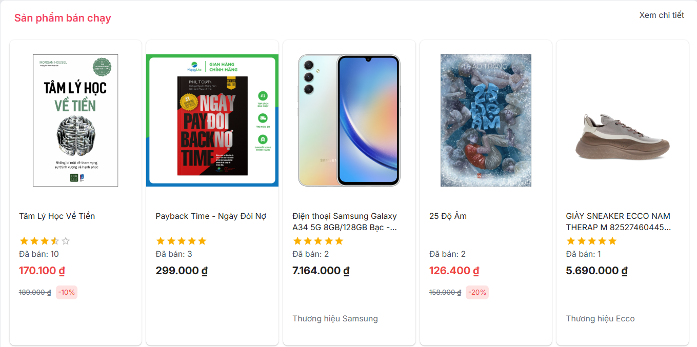

Hình 3‑13: Danh sách sản phẩm bán chạy

#### Đăng ký, đăng nhập

Muốn mua hàng hoặc thêm sản phẩm mong muốn vào giỏ hàng để thanh toán sau người dùng cần có một tài khoản website để có thể thực hiện được các chức năng trên. Để đăng ký được một tài khoản sử dụng đầy đủ các chức năng của trang web, người dùng cần phải cung cấp đầy đủ các thông tin như sau: họ, tên, địa chỉ email, số điện thoại, ngày sinh, tên tài khoản và mật khẩu.

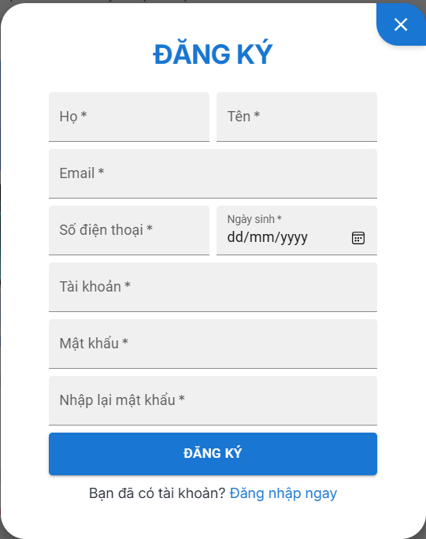

Hình 3‑14: Trang đăng ký

Người dùng cần cung cấp chính xác các thông tin đăng ký tài khoản và phải thỏa mãn các tiêu chí đăng ký của trang web như: họ và tên không quá 50 ký tự, địa chỉ email phải đúng cú pháp, số điện thoại phải từ 10 đến 15 chữ số, ngày sinh phải ít nhất là 12 tuổi kể từ ngày đăng ký, tên tài khoản chưa được đăng ký trên website, mật khẩu phải có ít nhất 5 ký tự, một ký tự hoa và một chữ số. Nếu như người dùng đăng ký không thỏa mãn điều kiện sẽ hiển thị lỗi cho người dùng biết để nhập lại, ngược lại nếu tạo tài khoản thành công người dùng sẽ được điều hướng đến trang đăng nhập.

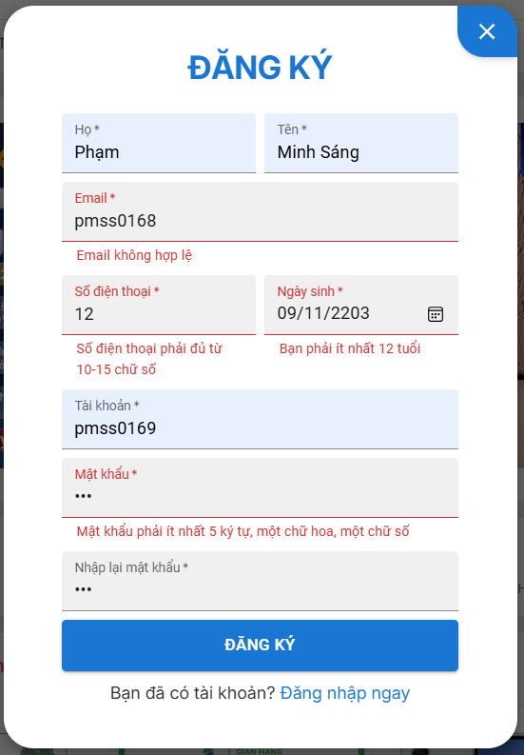

Hình 3‑15: Trang đăng ký khi thông báo lỗi

Khi sở hữu tài khoản trên hệ thống, người dùng có thể sử dụng tên tài khoản và mật khẩu đã đăng ký để đăng nhập. Nếu người dùng nhập sai sẽ hiển thị một thông báo lỗi ngay trên cho người dùng biết để nhập lại, ngược lại nếu đăng nhập thành công sẽ được điều hướng về trang chủ.

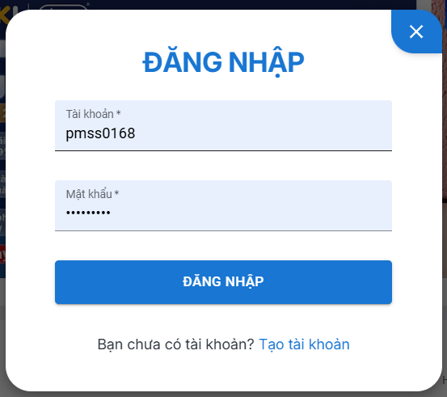

Hình 3‑16: Trang đăng nhập

#### Thông tin tài khoản

Trang thông tin tài khoản là nơi mà người dùng có thêm xem lại các thông tin cá nhân đã nhập, sửa đổi, cập nhật lại thông tin. Thông tin người dùng được chia làm 2 phần để cập nhật từng phần riêng biệt với nhau là thông tin cá nhân và thông tin liên lạc.

Phần thông tin cá nhân người dùng có thể thay đổi các thông tin cơ bản như họ, tên, ngày sinh và avatar. Các thông tin cũng cần phải thỏa mãn các ràng buộc của hệ thống giống như lúc đăng ký. Khi bấm nút “Lưu thay đổi” nếu không có thông tin cá nhân nào được thay đổi thì sẽ có bảng thông báo hiện ra là “Không có thay đổi nào”, ngược lại nếu thông tin được cập nhật lên hệ thống thì sẽ hiển thị “Thay đổi thành công”.

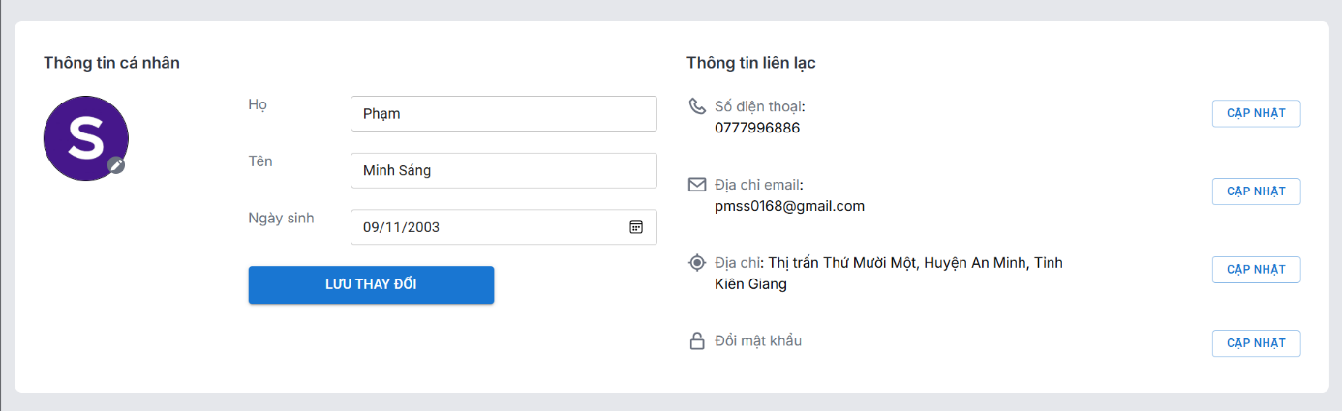

Hình 3‑17: Trang thông tin tài khoản

Phần thông tin liên lạc sẽ được chia thành 4 mục riêng biệt biệt với nhau là số điện thoại, email, địa chỉ, đổi mật khẩu. Người dùng muốn thay đổi thông tin nào của phần thông tin liên lạc thì nhấn vào nút cập nhật bên phải của mục đó, người dùng sẽ được điều hướng đến trang cập nhật của mục đó. Các thông tin về số điện thoại, email phải thỏa các ràng buộc giống như lúc đăng ký, địa chỉ sẽ thay đổi theo địa chỉ thực của Việt Nam đúng tới cấp phường/xã, số nhà sẽ được tùy chỉnh cho người dùng nhập vào và không bắt buộc, với đổi mật khẩu người dùng cần cung cấp mật khẩu trước khi đổi, nhập 2 lần mật khẩu mới. Thay đổi thành công người dùng sẽ nhận được thông báo “Thay đổi thành công”, nếu hệ thống sẽ hiển thị lỗi cụ thể cho người dùng để điều chỉnh cho phù hợp.

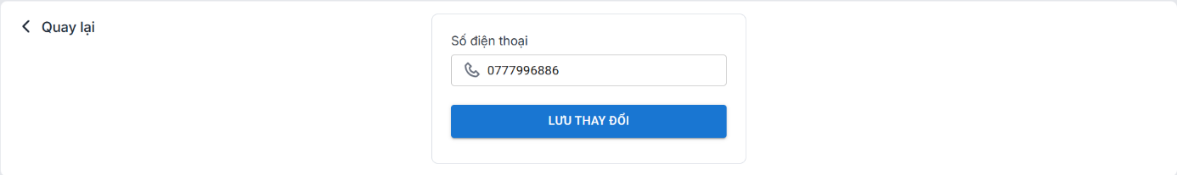

Hình 3‑18: Trang thay đổi số điện thoại



Hình 3‑19: Trang thay đổi email



Hình 3‑20: Trang thay đổi địa chỉ



Hình 3‑21: Trang thay đổi mật khẩu

#### Trang tìm kiếm

Khi người dùng chọn các danh mục sản phẩm bên trái của trang chính hay ở dưới thanh tìm kiếm của header sẽ được điều hướng đến trang tìm kiếm sản phẩm dựa trên danh mục. Danh sách sản phẩm sẽ được hiển thị dựa trên tiêu chí mà người dùng chọn ở phần danh mục, người dùng có thể chọn thêm các loại lọc khác kèm theo để truy xuất sản phẩm muốn mua dễ dàng hơn ví dụ như: lọc theo thương hiệu của danh mục sản phẩm, lọc theo khoảng giá. Ngoài ra người dùng có thể sắp xếp danh sách sản phẩm với các tiêu chí như là sắp xếp theo độ phổ biến, sắp xếp theo giá tăng dần, sắp xếp theo giá giảm dần. Sau mỗi lần thay đổi tiêu chí lọc tổng số lượng sản phẩm trong danh sách tìm kiếm cũng sẽ được hiển thị ra giao diện. Danh sách sản phẩm được hiển thị lần đầu tiên là 15 sản phẩm, nếu muốn hiển thị thêm người dùng nhấn nút “Xem thêm” ở cuối cùng để tải thêm 10 sản phẩm tiếp theo cho đến khi hết sản phẩm.

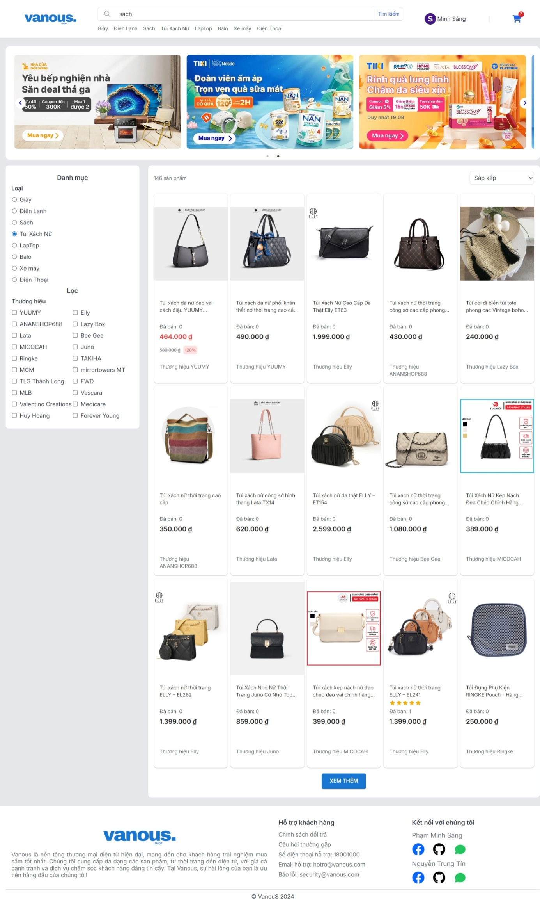

Hình 3‑22: Trang tìm sản phẩm theo loại hàng

Thanh tìm kiếm ở trên header, người dùng có thể tìm kiếm các sản phẩm mong muốn theo các tiêu chí nhập như tên sản phẩm, loại danh mục sản phẩm, thương hiệu muốn tìm kiếm, giá trị sản phẩm muốn tìm. Sau khi có được tiêu chí chọn và nhấn nút “Tìm kiếm” người dùng sẽ được chuyển sang trang tìm kiếm sản phẩm. Danh sách sản phẩm sẽ được hiển thị ra giao diện nếu thỏa được tương đối tiêu chí mà người dùng đã tìm kiếm, tổng số lượng sản phẩm tìm kiếm sẽ được hiển thị ở góc trên bên phải, bên cạnh đó người dùng có thể sắp xếp các sản phẩm đó theo độ phổ biến, giá tiền tăng dần, giá tiền giảm dần. Ở trang tìm kiếm, danh sách sản phẩm được hiển thị lần đầu tiên là 20 sản phẩm, nếu muốn hiển thị thêm người dùng nhấn nút “Xem thêm” ở cuối cùng để tải thêm 10 sản phẩm tiếp theo cho đến khi hết sản phẩm.

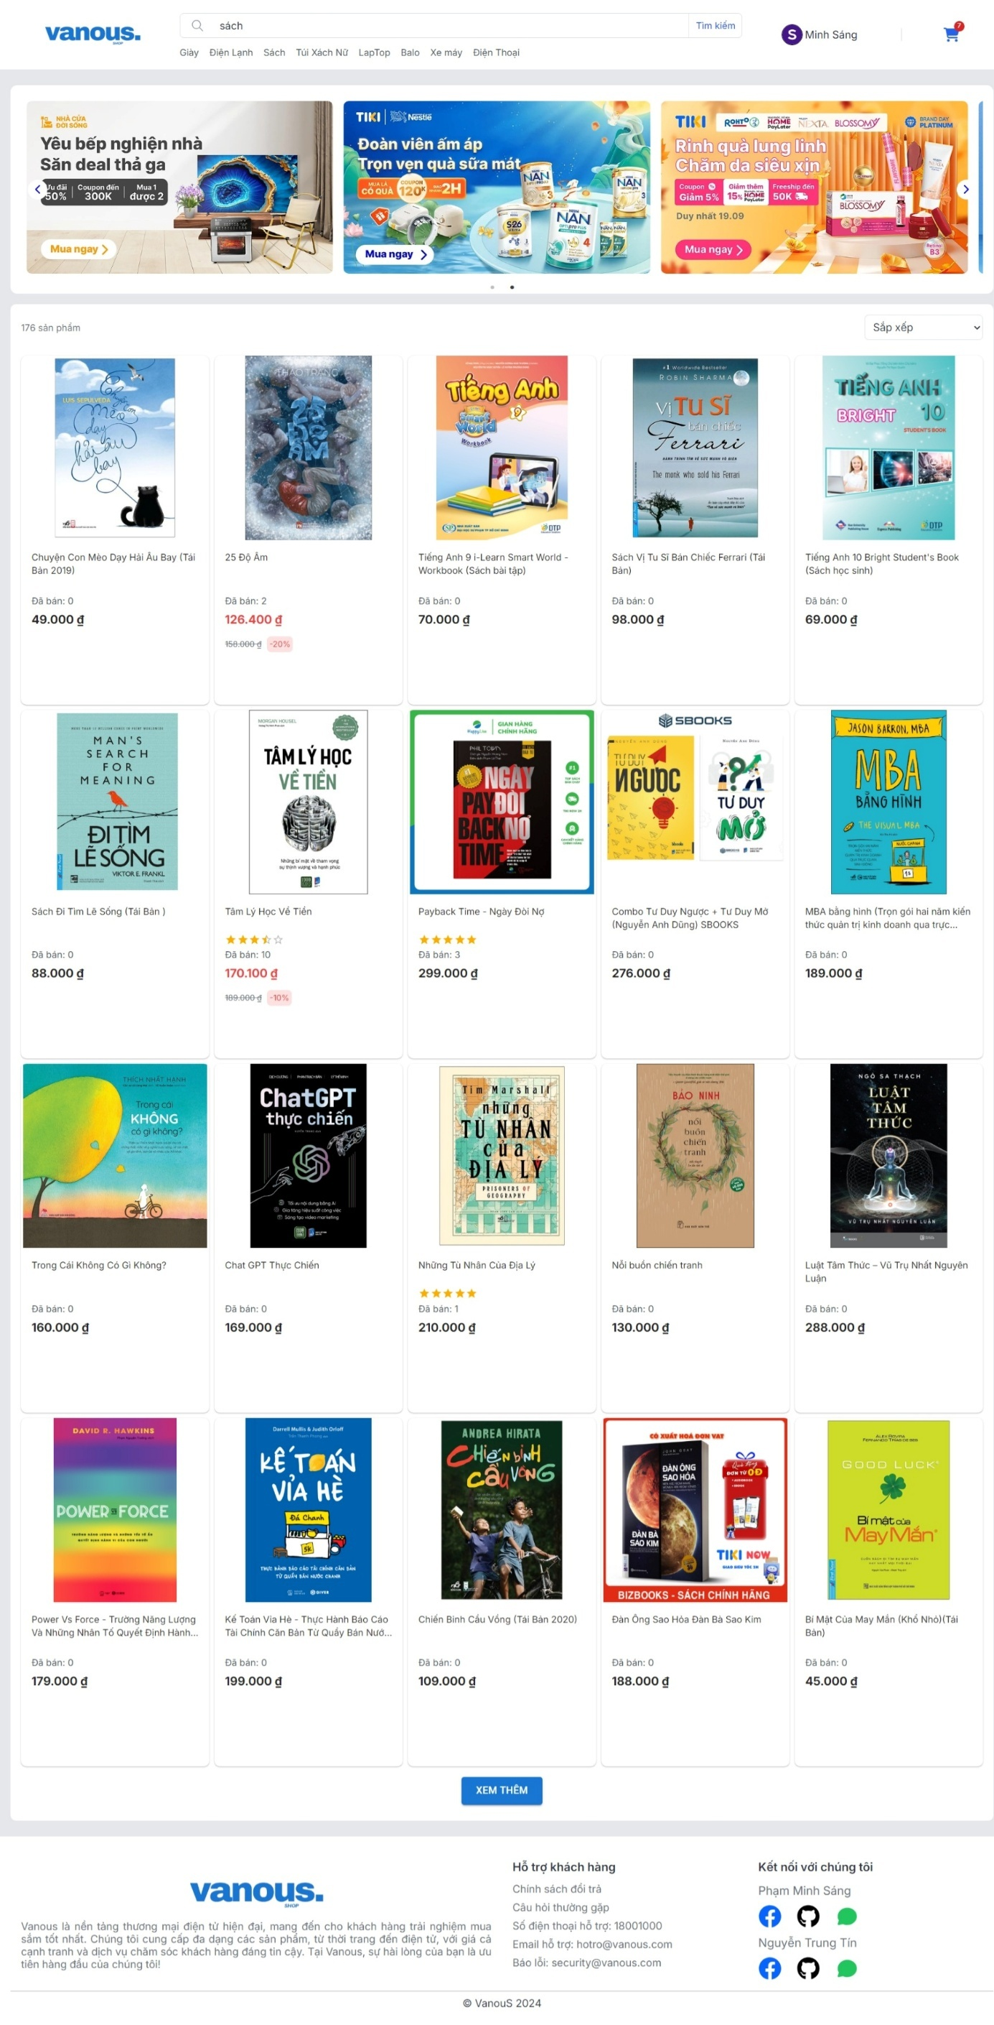

Hình 3‑23: Trang tìm kiếm sản phẩm

#### Chi tiết sản phẩm

Đây là trang hiển thị chi tiết các thông tin của một sản phẩm cụ thể, mỗi sản phẩm sẽ bảo gồm nhiều ảnh được hiển thị theo kiểu băng truyền, các hình ảnh sẽ được hiển thị lần lượt từ trái sang phải hoặc phải sang trái khi người dùng ấn nút “Chuyển tiếp” hoặc “Lùi lại” ở phần ảnh của sản phẩm. Bên phải phần hình ảnh sẽ là hiển thị phần thông tin về tên sản phẩm, trung bình số sao được tổng hợp bởi các đánh giá của người dùng, số lượng hàng đã bán được, giá hiện tại của sản phẩm hoặc giá được giảm bởi ưu đãi nếu có, mô tả sơ lược về thông tin của sản phẩm, thương hiệu của sản phẩm.

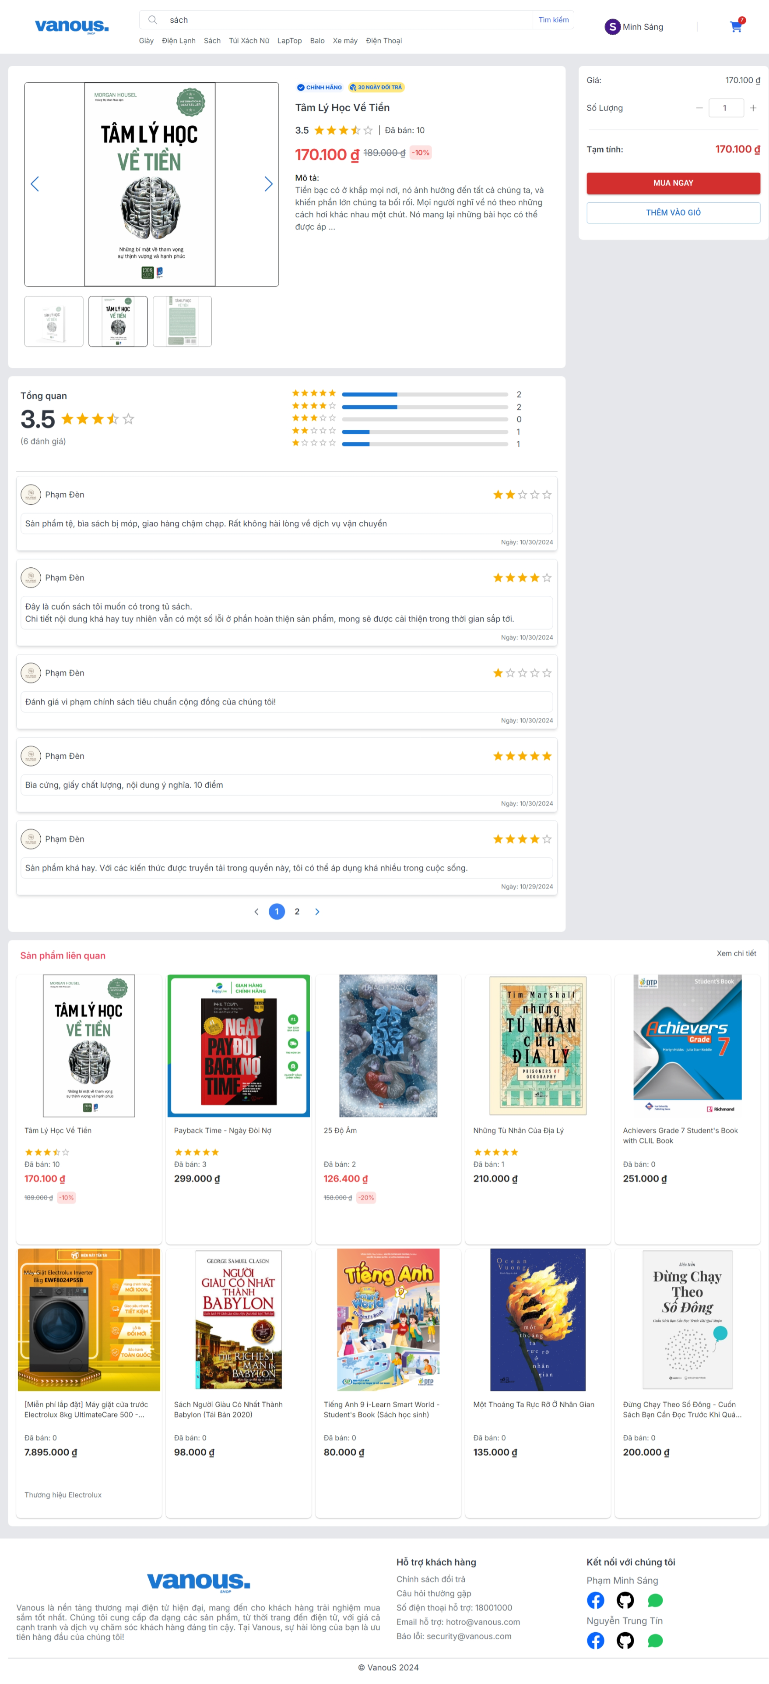

Hình 3‑24: Trang thông tin chi tiết sản phẩm

Phần mua hàng bên tay phải là nơi mà người dùng có thể thêm số lượng sản phẩm để mua hàng hay thêm vào giỏ hàng của người dùng.

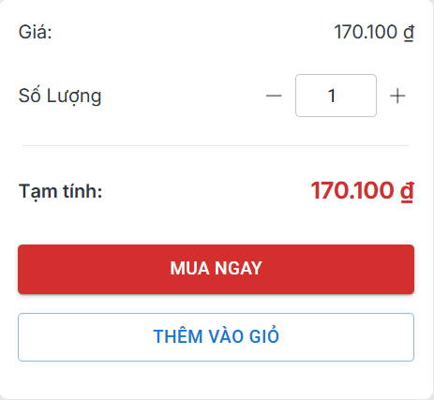

Hình 3‑25: Phần mua hàng

Bên dưới phần hiển thị thông tin sản phẩm là nơi hiển thị chi tiết về đánh giá của người dùng đã mua sản phẩm trước đó, chứa các thông tin liên quan đến trung bình số sao đánh giá của sản phẩm đó nhận được, tổng số lượng đánh giá từ trước đến nay, tổng số lượng sao đánh giá cho từng loại sao là 1 sao, 2 sao, 3 sao, 4 sao và 5 sao. Ngay dưới là nơi hiển thị chi tiết các đánh giá của người dùng về sản phẩm đó gồm avatar, tên của người đánh giá, chi tiết bình luận mà người dùng đó để lại cho sản phẩm, số sao người dùng đánh giá về mức độ hài lòng đối với sản phẩm và ngày mà đánh giá đó được gửi lên hệ thống. Các thông tin đánh giá của người dùng sẽ được hiển thị theo kiểu phân trang để cho người dùng khác khi muốn tham khảo đánh giá một cách dễ dàng hơn.

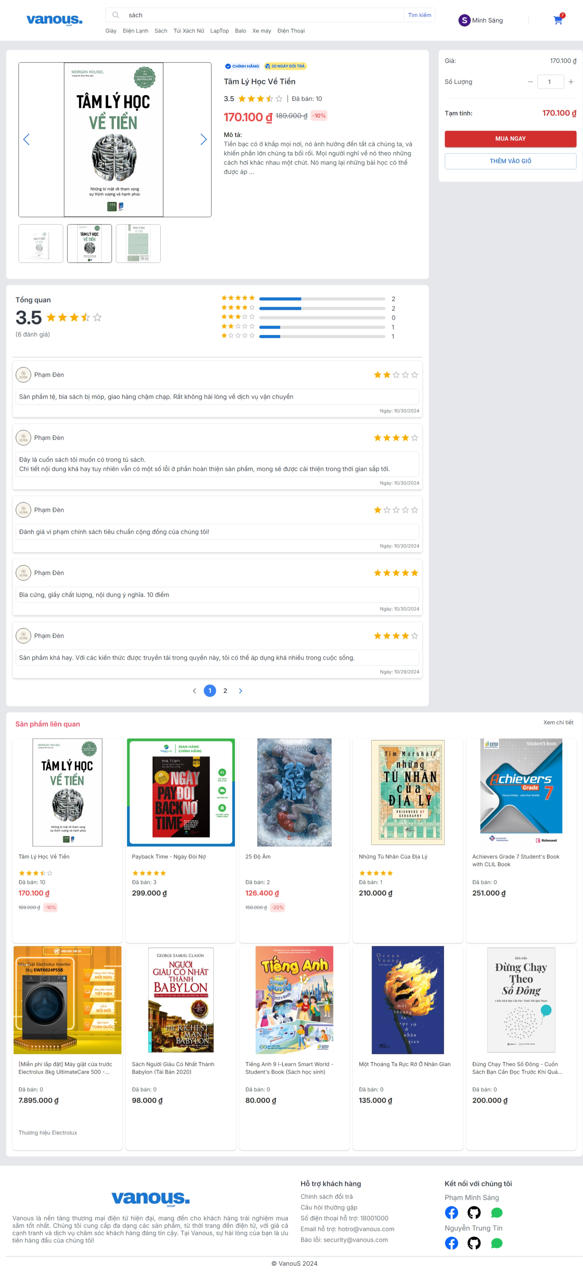

Hình 3‑26: Chi tiết đánh giá của một sản phẩm

#### Giỏ hàng

Trang giỏ hàng là nơi người dùng lưu lại các sản phẩm mong muốn để thanh toán sau, tại đây các sản phẩm được người dùng đưa vào có thể chọn một hoặc nhiều sản phẩm trong đó để thanh toán bằng cách nhấn vào các các ô checkbox kế bên sản phẩm mong muốn hay nhấn tất cả để chọn hết tất cả sản phẩm. Người dùng cũng có thể tăng giảm số lượng sản phẩm theo ý muốn, nếu số lượng sản phẩm trong kho hàng không còn khả năng cung cấp cho khách hàng thì sản phẩm đó sẽ được ẩn ô checkbox, người dùng cũng có thể xóa sản phẩm bất kỳ ra khỏi giỏ hàng nếu như sản phẩm không ưng ý hoặc không còn nằm trong ý định mua của khách hàng. Sau khi chọn các sản phẩm các phẩm muốn mua số tiền tạm tính sẽ bằng tổng giá tiền các sản phẩm nhân với số lượng sẽ được hiển thị ở phần thanh toán bên phải, tiếp đến nhấn nút “Thanh toán” để di chuyển đến trang thanh toán.

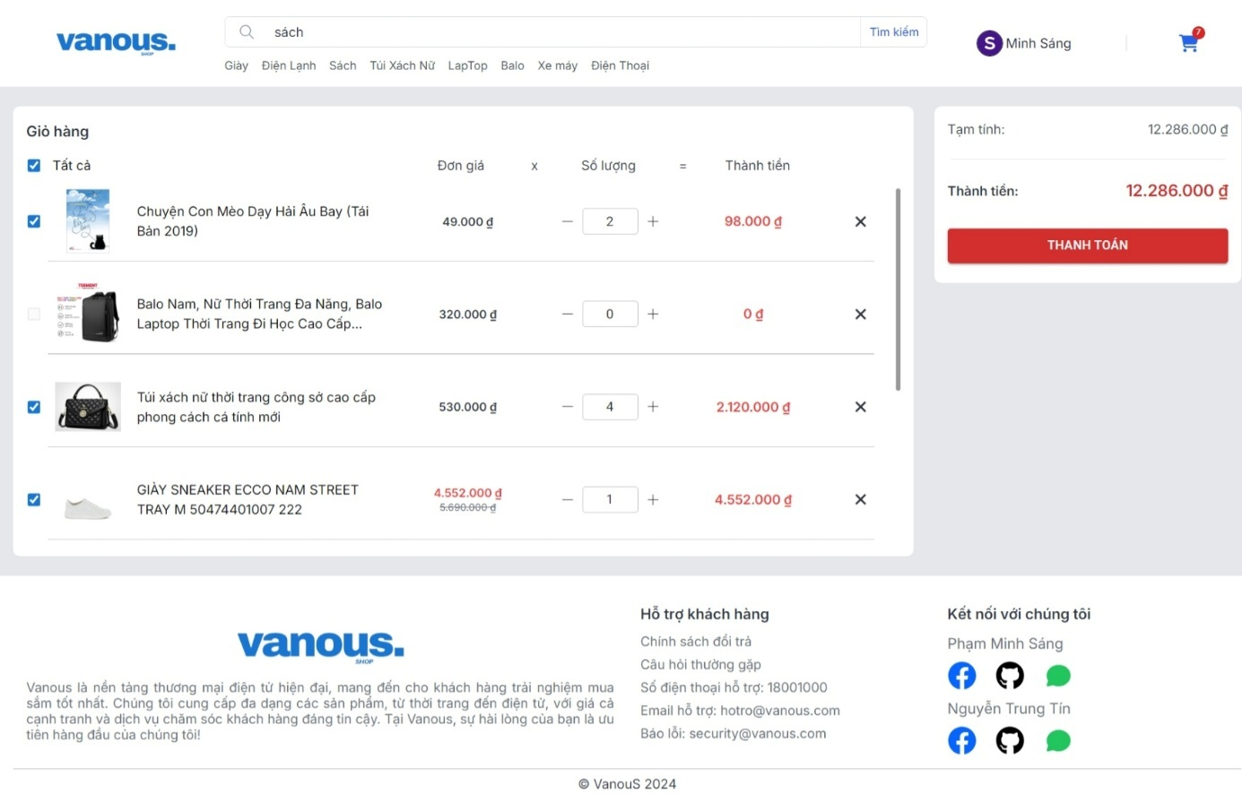

Hình 3‑27: Trang giỏ hàng

#### Thanh toán

Sau khi chọn được những sản phẩm ứng ý muốn thanh toán, trang thanh toán sẽ hiển thị các thông tin đã chọn ở phần thông tin đơn hàng. Các thông tin trong đơn hàng bao gồm tên sản phẩm, số lượng và đơn giá cuối khi đã áp dụng giảm giá. Nếu muốn thay đổi đơn hàng muốn mua nhấn vào đường dẫn “Thay đổi” góc trên bên phải của phần thông tin đơn hàng. Người dùng cũng có thể xem thông tin nhận hàng ở phần người nhận gồm có tên người nhận, số điện thoại và địa chỉ nhận hàng, người dùng cũng có thể đổi thông tin bằng cách ấn vào đường dẫn “Thay đổi” góc trên bên phải phần người nhận.

Tiếp đến người dùng cần chọn phương thức thanh toán cho đơn hàng, hệ thống cung cấp cho người dùng 3 loại thanh toán để chọn lựa là thanh toán bằng tiền mặt, VNPay, ZaloPay. Với VNPay và ZaloPay là 2 ví điện tử phổ biến ở Việt Nam hỗ trợ nhiều ngân hàng khác nhau cả nội địa lẫn ngoài nước, có hỗ trợ thanh toán bằng mã QR giúp việc thanh toán nhanh chóng, tiện lợi và dễ dàng. Sau khi kiểm tra đầy đủ thông tin, người dùng có thể nhấn nước thanh toán để đặt hàng, nếu là hình thức bằng VNPay hoặc ZaloPay người dùng sẽ được điều hướng sang trang thanh toán của 2 cổng thanh toán trên điền các thông tin yêu cầu để hoàn tất thanh toán.

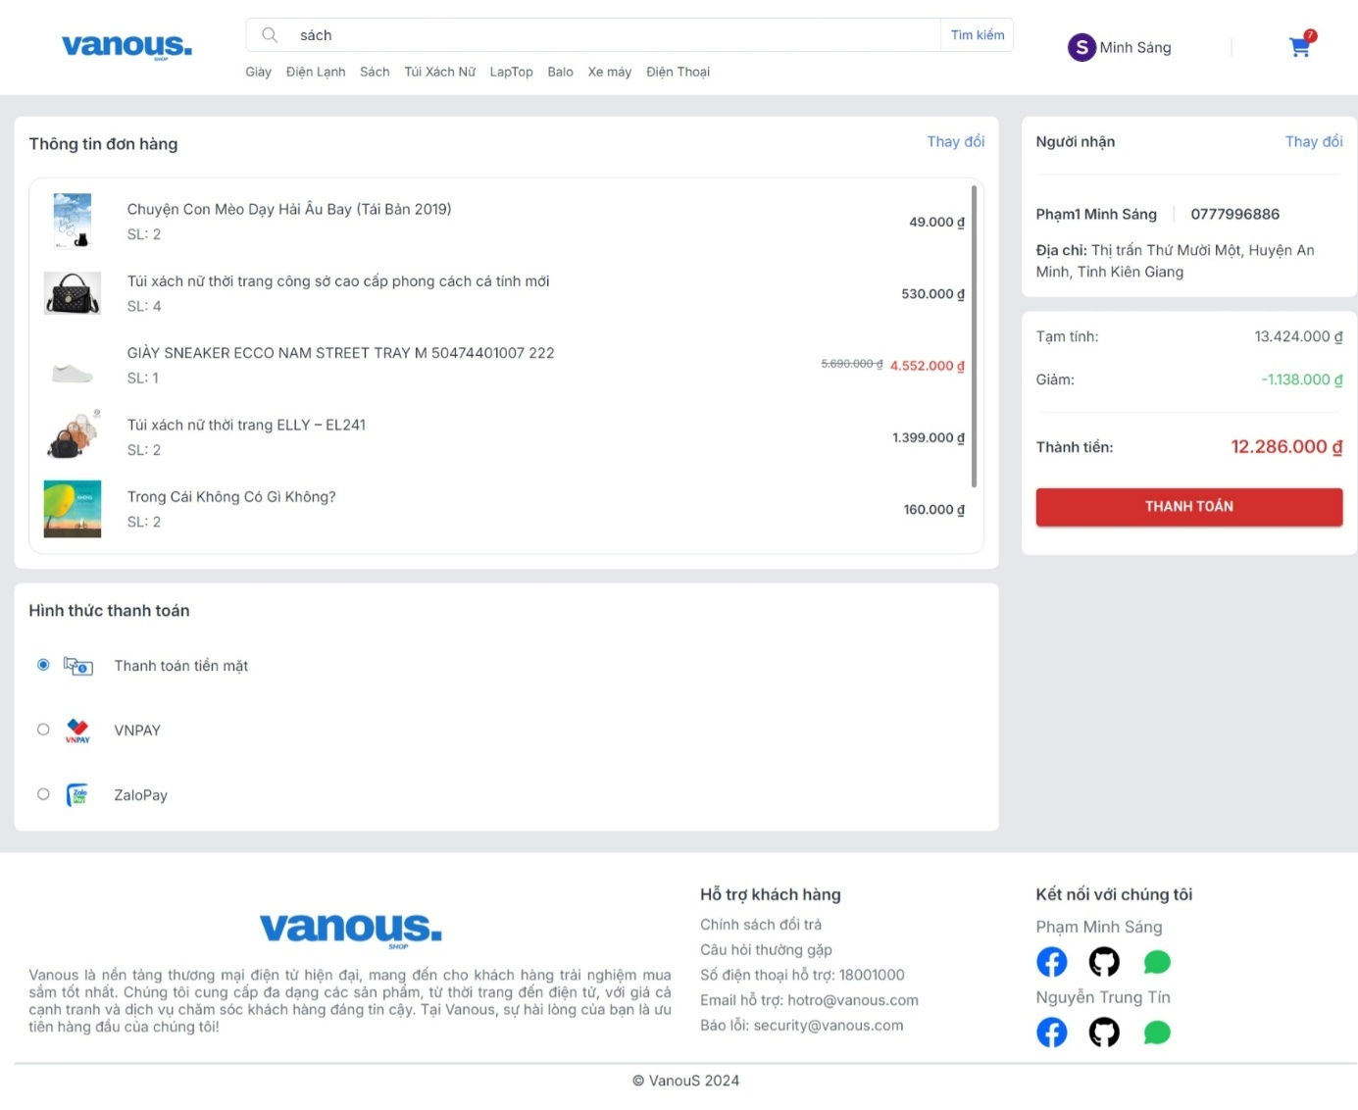

Hình 3‑28: Trang thanh toán

Nếu việc thanh toán thất bại người dùng sẽ được điều hướng trở về website và nhận được thông báo “Thanh toán thất bại”.



Hình 3‑29: Thanh toán thất bại

Nếu việc thanh toán thành công thì người dùng sẽ nhận được thông báo là “Thanh toán thành công”. Sau đó người dùng sẽ nhận được mail thông báo từ hệ thống đến mail người dùng về thông tin đơn hàng vừa đặt. Người dùng có thể trở về trang chủ để xem và tìm kiếm các sản phẩm khác để mua hàng hoặc có thể xem lại thông tin đơn hàng.



Hình 3‑30: Thanh toán thành công

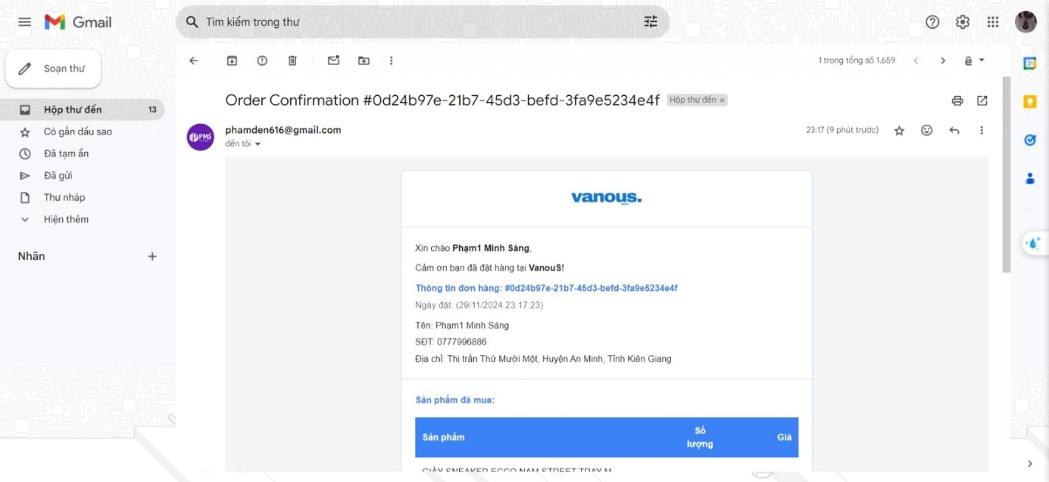

Hình 3‑31: Mail xác nhận đã đặt hàng

#### Đơn hàng của tôi

Trang đơn hàng của tôi sẽ chứa toàn bộ các đơn hàng của tài khoản người dùng đã mua hàng từ trước đến giờ được sắp xếp từ đơn hàng mua gần đây nhất đến lâu nhất và được hiển thị theo kiểu phân trang. Hệ thống có xây dựng chức năng lọc đơn hàng theo trạng thái đơn hàng, có các trạng thái cơ bản như: “Tất cả” để lọc toàn bộ đơn hàng của người dùng, “Chờ xác nhận” để lọc các đơn hàng đã đặt và chờ xác nhận từ phía quản trị, “Xác nhận” sẽ lọc đơn hàng được phía quản trị duyệt và chờ được vận chuyển đến tay người dùng, “Đã hủy” là nơi hiển thị các đơn hàng đã được người dùng hủy bỏ do không thỏa được một nhu cầu nào đó hoặc nhà quản trị từ chối duyệt do các nguyên khách quan sẽ được gửi mail cho người dùng biết, “Hoàn tất” là trạng thái mà đơn hàng đã được gửi thành công đến người dùng. Bên cạnh đó người dùng có thể tra cứu lại các thêm thông tin khác kèm với trạng thái ở thanh tra cứu, thông tin tra cứu sẽ đi tìm các đơn hàng có mã đơn hàng, ngày đặt, tổng giá tiền đơn hàng, địa chỉ, họ tên đầy đủ, số điện thoại người nhận hàng, phương thức thanh toán, tên và loại sản phẩm gần giống thông tin tra cứu mà người dùng muốn tìm.

Từng đơn hàng sẽ được hiển thị với các thông tin như trạng thái đơn hàng, trạng thái “Đã thanh toán” kế bên trạng thái đơn hàng nếu người dùng đã thanh toán thành công bằng các ví điện tử, mã đơn hàng, ngày đặt, thông tin từng sản phẩm đã mua và tổng giá trị của đơn hàng đó. Người dùng có thể nhấn vào nút “Xem chi tiết” để hiển thị đầy đủ hơn thông tin về đơn hàng.

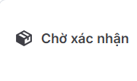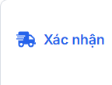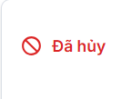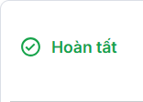

Hình 3‑32: Trạng thái đơn hàng

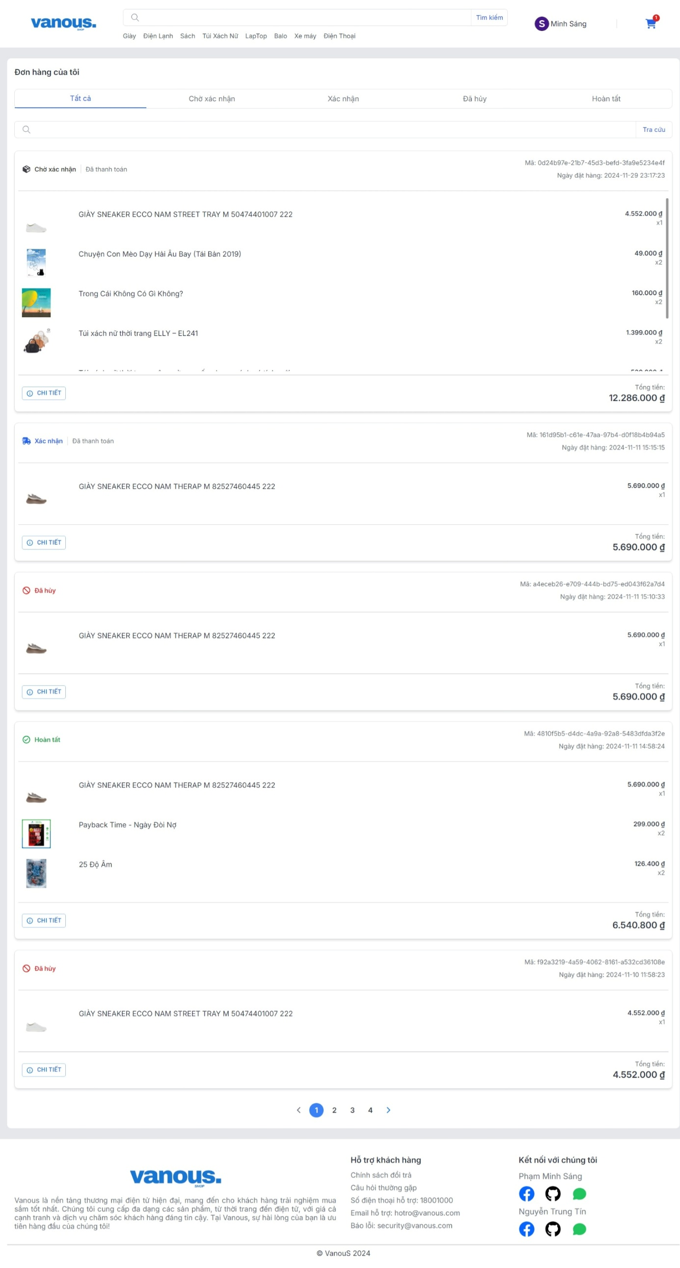

Hình 3‑33: Trang đơn hàng của tôi

Trang xem chỉ tiết đơn hàng sẽ được hiển thị dựa trên mã đơn hàng mà người dùng cần xem, trang này cũng sẽ hiển thị các thông tin như mã đơn hàng, trạng thái, đã thanh toán hay chưa, ngày đặt hàng, bên cạnh đó chi tiết đơn hàng sẽ hiển thị rõ ràng hơn về tên đầy đủ, số điện thoại, địa chỉ người nhận đơn hàng, phương thức thanh toán đơn hàng, ngay dưới sẽ là nơi hiển thị toàn bộ sản phẩm của một đơn hàng gồm có hình ảnh minh họa, tên sản phẩm, tổng giá tiền của một sản phẩm trên số lượng, tổng giá tiền tất cả sản phẩm của một đơn hàng. Người dùng có thể nhấn vào tên của sản phẩm nào đó trong đơn hàng để điều hướng đến trang chi tiết sản phẩm.

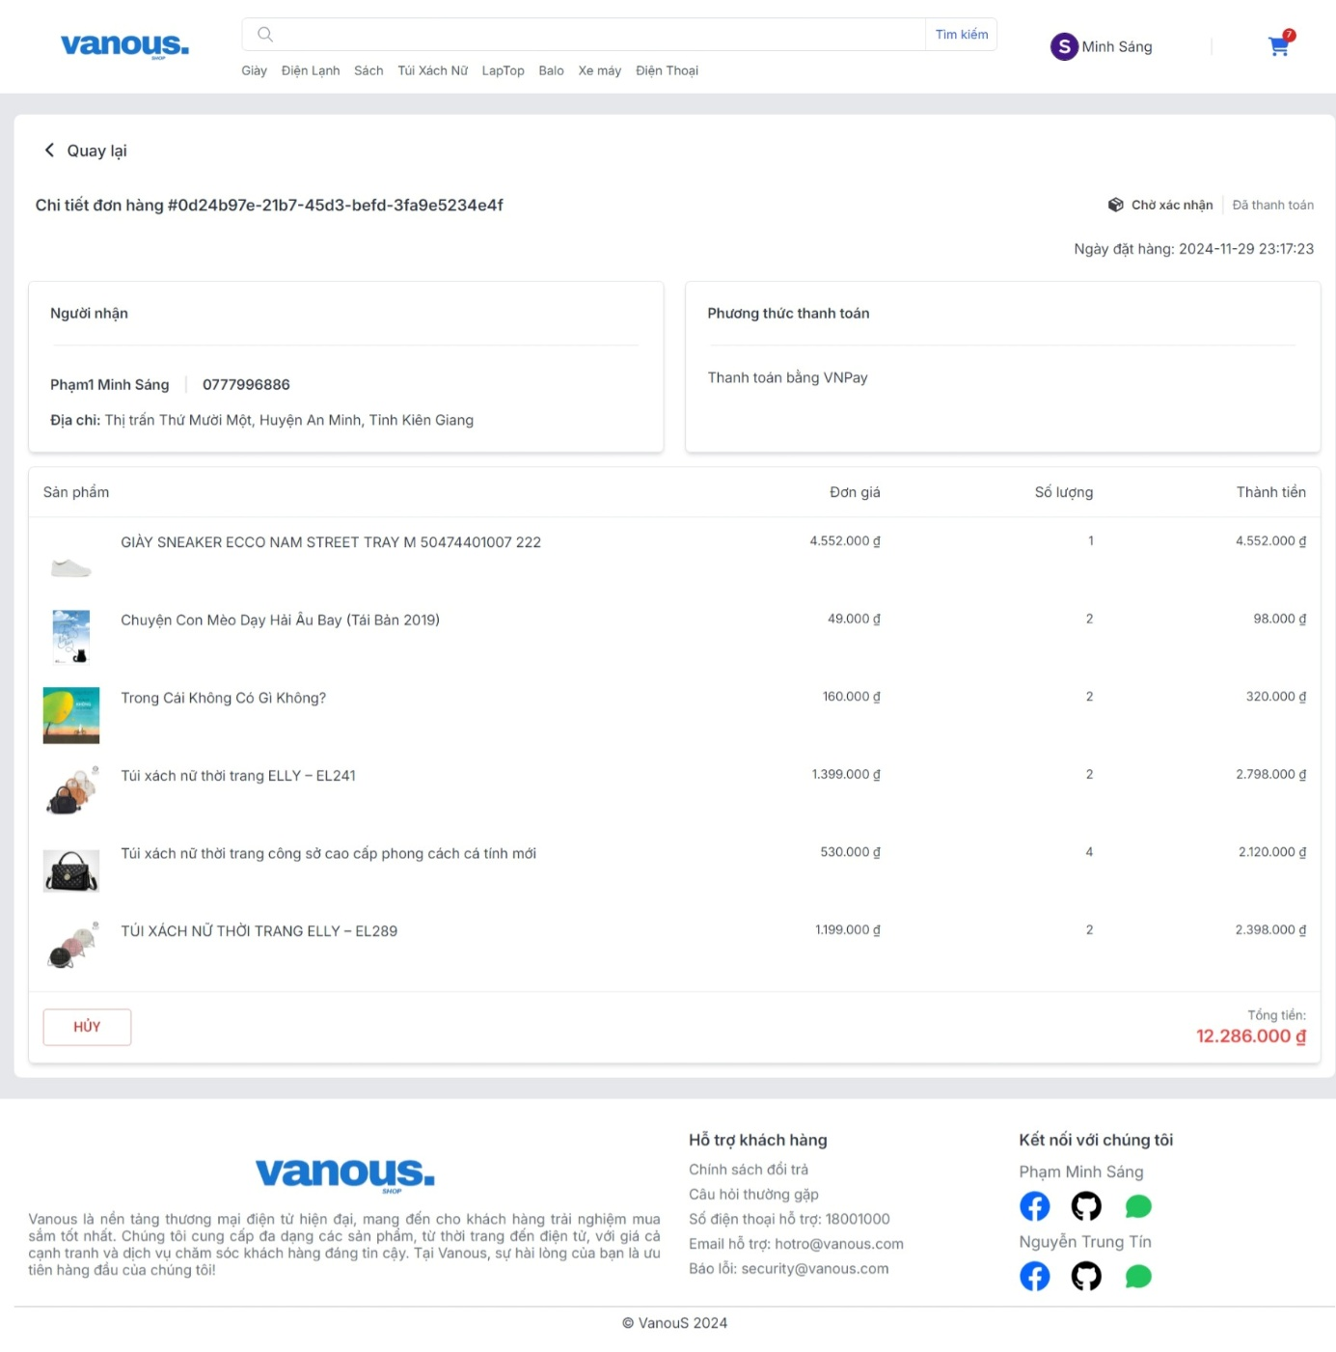

Hình 3‑34: Trang chi tiết đơn hàng

Nếu đơn hàng đang ở trạng thái “Chờ xác nhận” người dùng có thể nhấn nút “Hủy” góc dưới cùng bên trái để hủy đơn hàng. Khi đấy hộp thoại hủy đơn hàng sẽ được hiện ra màn hình, nếu nhấn “Hủy” thì việc hủy đơn hàng sẽ không được thực hiện, nếu nhấn “Xác nhận” thì hệ thống sẽ ghi nhận việc hủy đơn hàng và trả lại số lượng sản phẩm như trước khi người dùng đặt hàng và chuyển trạng thái đơn hàng thành “Đã hủy”.

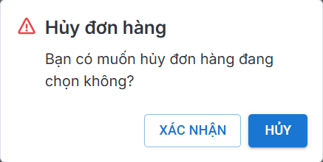

Hình 3‑35: Hộp thoại xác nhận hủy đơn hàng

Nếu đơn hàng đã “Hoàn tất” người dùng có thể cung cấp những đánh giá chân thật với trải nghiệm của mình về sản phẩm lên hệ thống. Người dùng có thể đánh giá một lần với mỗi sản phẩm mua trong đơn hàng, để đánh giá người dùng nhấn vào nút “Đánh giá” ngay dưới mỗi sản phẩm. Sau đấy một hộp thoại đánh giá được hiện lên, để việc đánh giá cần hoàn tất người dùng sẽ chọn số sao tùy thuộc vào trải nghiệm và độ hài lòng với sản phẩm đó, người dùng có thể để lại thêm bình luận để rõ ràng hơn về quan điểm, góp ý với website, bên cạnh đó giúp người dùng khác khi tham khảo thông tin sản phẩm sẽ hiểu rõ hơn trải nghiệm của các người dùng trước đó về sản phẩm, việc nhập bình luận này là không bắt buộc. Tiếp đến nhấn nút “Xác nhận” để hoàn tất việc đánh giá và gửi lên hệ thống, nếu người dùng không muốn đánh giá nữa hãy nhấn nút “Hủy” để thoát khỏi hộp thoại đánh giá.

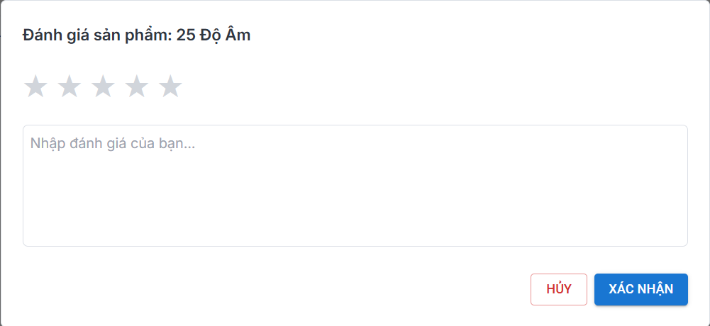

Hình 3‑36: Hộp thoại đánh giá sản phẩm

#### Trang không tồn tại

Page Not Found là trang không chứa hay định nghĩa bất kỳ nội dung gì về website, là trang dùng để báo lỗi cho người dùng sẽ xuất hiện khi người dùng truy cập vào địa chỉ của trang web với đường dẫn không hợp lệ hoặc trang web chưa định nghĩa đường dẫn đó. Người dùng có thể ấn vào nút “Trở lại trang chủ” để chở về trang chủ.

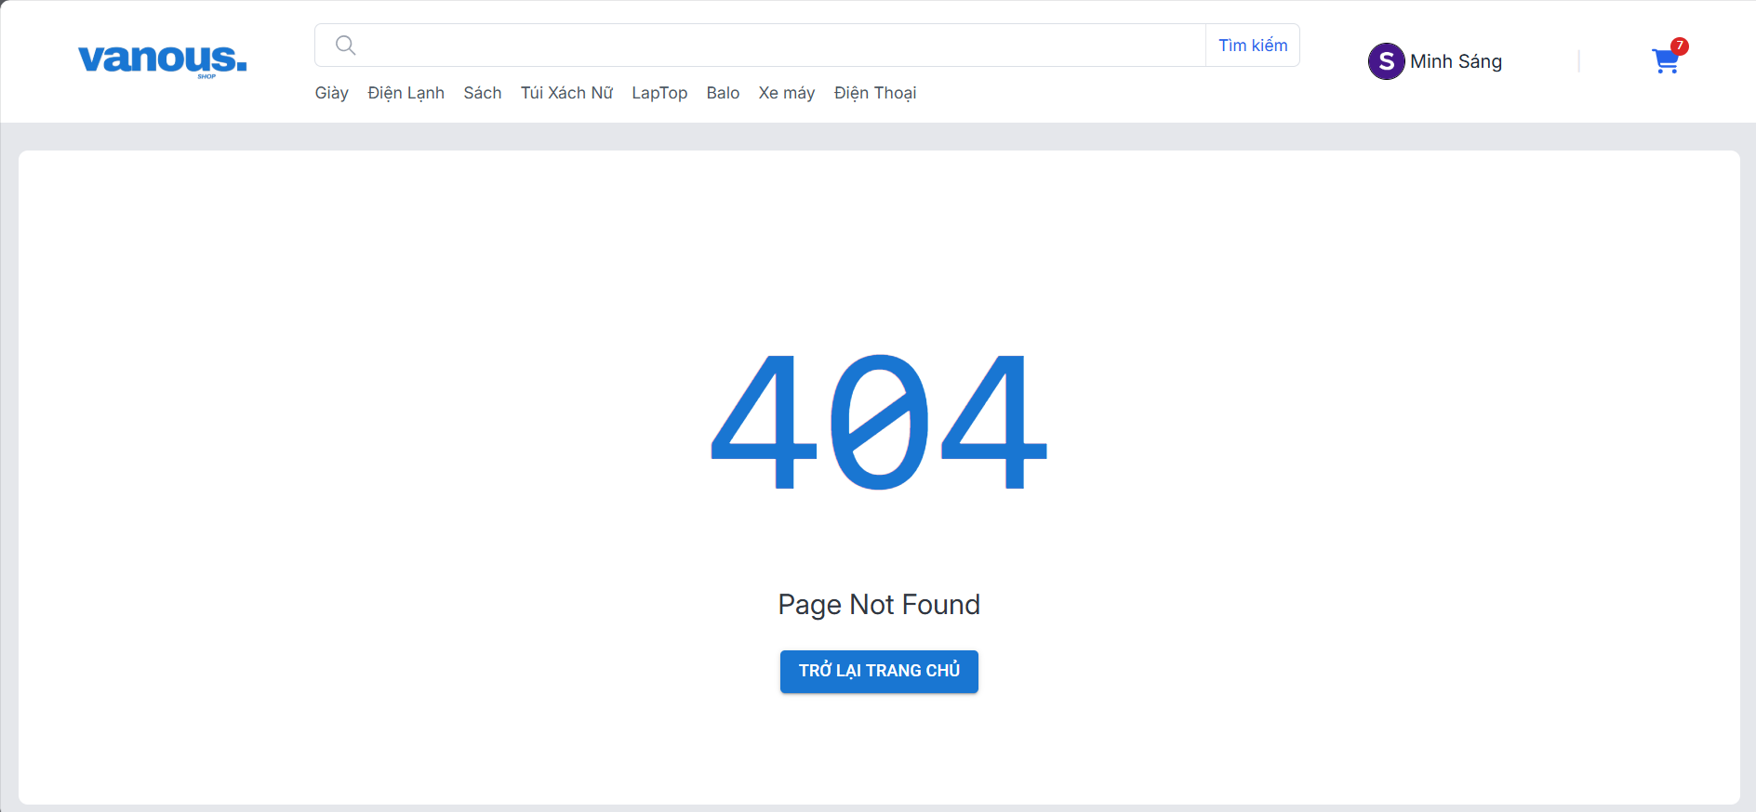

Hình 3‑37: Trang không tồn tại

### Trang quản lí

#### Trang chủ quản trị viên (Bảng điều khiển)

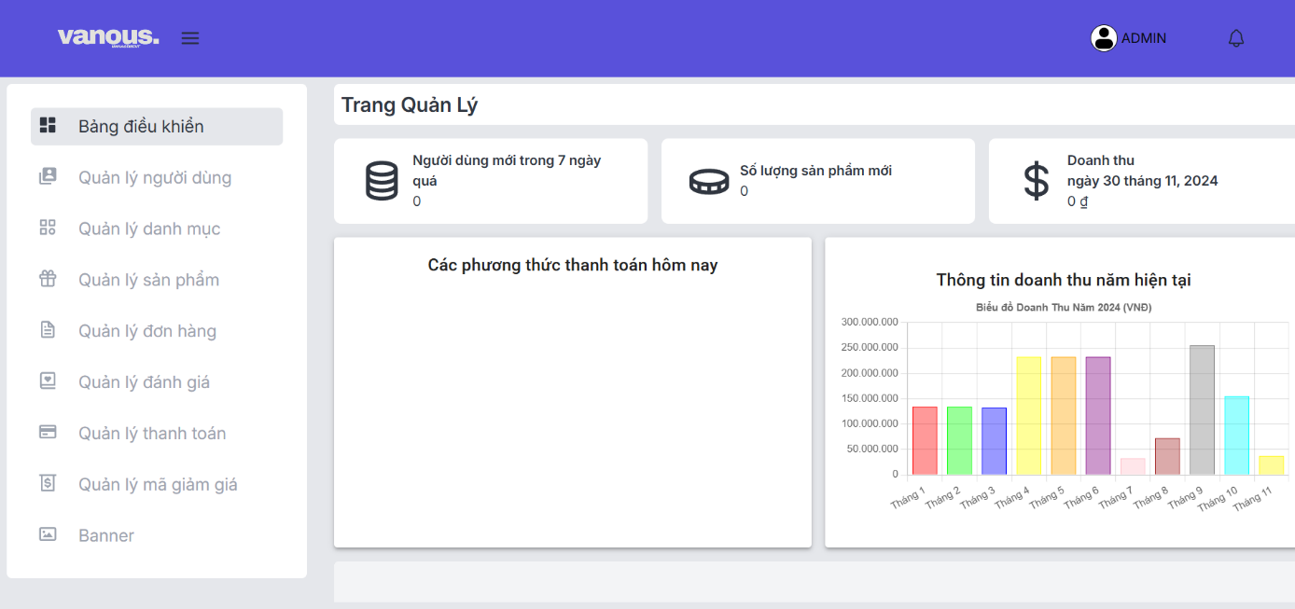

Hình 3‑38: Quản trị viên – Trang chủ

Khi người dùng đăng nhập bằng tài khoản quản trị sẽ được chuyển đến trang chủ Admin. Ở đây, người dùng có thể xem các thông số thống kê như: số lượng người dùng mới trong 7 ngày qua, số lượng sản phẩm thêm mới, doanh thu trong ngày. Biểu đồ phương thức thanh toán trong ngày, biểu đồ doanh thu theo tháng. Qua đó, giúp người dùng có chiến lược phù hợp trong kinh doanh.

Điểm nổi bật trong trang là thanh header cùng với thanh menu bar nằm bên trái được hiển thị xuyên suốt quá trình.



(2)

(1)

Hình 3‑39: Quản trị viên - Header

Thanh menu bar nằm bên trái có 2 trạng thái khi màn hình thu nhỏ hoặc người dùng nhấn vào (1)trên thanh headerthì menu sẽ gấp gọn lại thành các icon.

Trên thanh menu bar là các nút điều hướng người dùng đến các trang quản lý, mỗi trang quản lý cho từng chức năng và dữ liệu riêng. Trang hiện hành sẽ được làm nổi bật giúp người dùng dễ dàng nhận biết. Bộ icon giúp người dùng dễ dàng hiểu được nội dung trang quản lý thể hiện. Việc làm menu bar luôn xuất hiện khi người dùng chuyển trang sẽ đem lại sự thuận tiện trong thao tác.

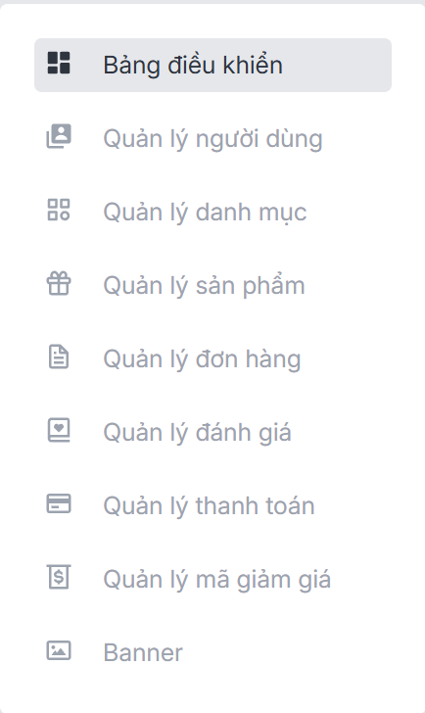

Hình 3‑40: Quản trị viên - Menu bar

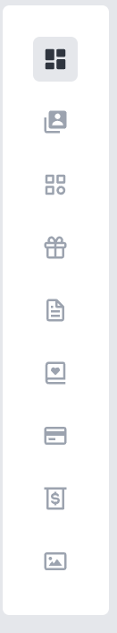

Hình 3‑41: Quản trị viên - Menu bar thu gọn

Trên header khi hover vào (2) một popup nhỏ sẽ hiển thị ra nằm ngay bên dưới thông tin người dùng. Popup nay sẽ cung cấp những nội dung như:

* Thông tin tài khoản: ở đây người dùng có thể xem thông tin tài khoản của mình (cụ thể là tài khoản quản trị) có thể thay đổi các thông tin đơn giản như ở phía trang người dùng bình thường.
* Đơn hàng của tôi: người dùng quản trị vẫn như tài khoản người dùng bình thường vẫn có thông tin đơn hàng.
* Trang chủ: đây là trang chủ ở phía người dùng bình thường, qua đây người dùng admin có thể xem thay đổi khi quản lý trang. Thuận tiện nắm bất thay đổi.
* Trang quản lý: giúp người dùng quản trị truy cập nhanh vào trang quản trị.
* Đăng xuất: giúp người dùng quản trị đăng xuất khỏi tài khoản hiện tại.

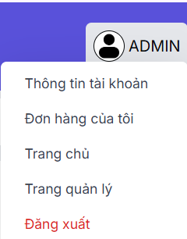

Hình 3‑42: Quản trị viên - Các thao tác quản lí tài khoản

Biểu đồ thanh toán trong ngày cho biết ứng dụng thanh toán nào được sử dụng nhiều trong ngày. Biểu đồ sẽ được làm mới mỗi ngày. Thời gian cập nhật biểu đồ mới là 3h sau lần theo dõi gần nhất.

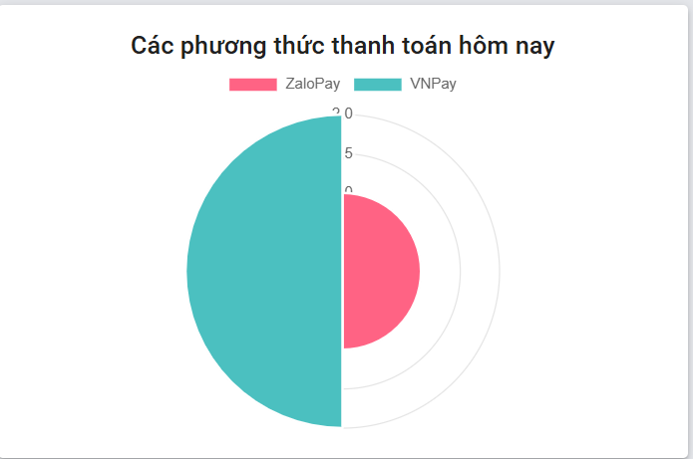

Hình 3‑43: Quản trị viên - Biểu đồ thanh toán trong ngày

Biểu đồ theo dõi doanh thu năm hiện tại, sẽ cung cấp số liệu doanh thừ từ tháng 1 tới tháng hiện tại. Biểu đồ sẽ được cập nhật liên tục đối với tháng hiện tại khi truy cập trang quản trị.

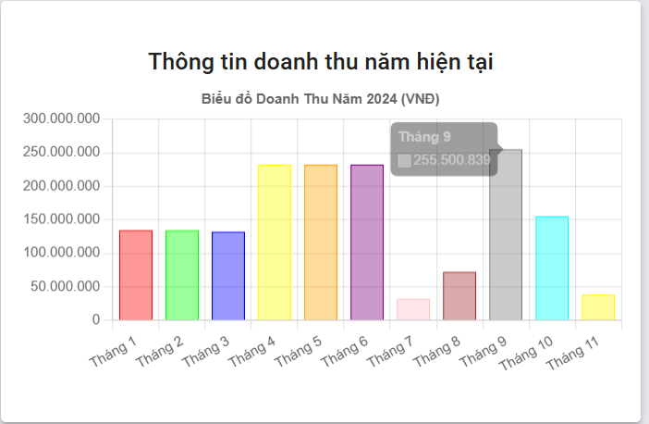

Hình 3‑44: Quản trị viên - Biểu đồ doanh thu theo năm

#### Quản lý người dùng

Trong trang này, người quản trị có thể xem tất cả thông tin của người dùng sử dụng hệ thống (bao gồm tài khoản quản trị). Các thông tin được thể hiện như: Ngày tạo tài khoản, ngày cập nhật gần nhất, tài khoản, họ, tên, email, số điện thoại, ngày sinh, ảnh đại diện, địa chỉ, vai trò. Các thông tin sẽ hiển thị rút gọn, khi người dùng di chuyển vào thông tin sẽ được hiển thị đầy đủ hơn.

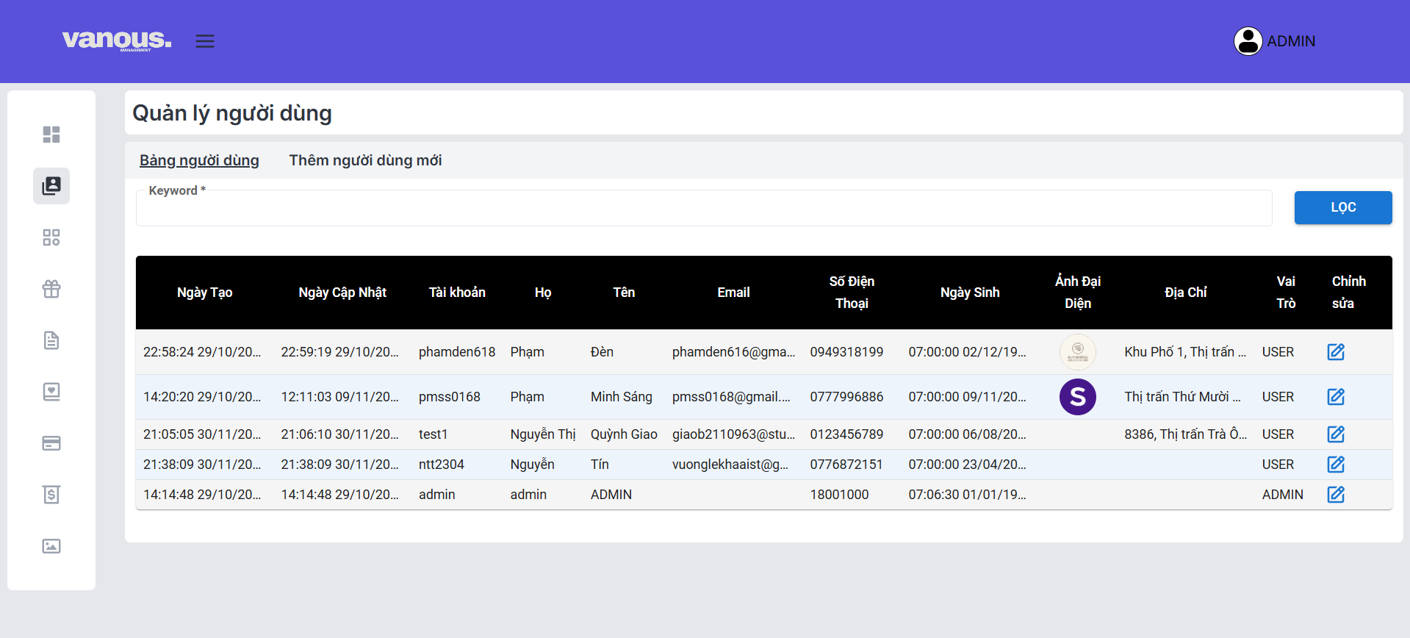

(4)

(3)

(2)

(1)

Hình 3‑45: Quản trị viên - Trang quản trị người dùng

Ở trang quản lý người dùng. (1)là trang chính của quản lý người dùng ở đây sẽ hiển thị dữ liệu về người dùng. Khi ở trang này navlink sẽ được chọn (gạch chân). (2)cũng là một navlink tương tự như (1) đây là trang thêm người dùng mới (người dùng quản trị) vào hệ thống, khi được chọn sẽ được gạch chân như (1).

Chức năng lọc theo từ khoá (3)khi người dùng nhập bất kỳ ký tự, từ hoặc câu vào ô trống và nhấn nút “lọc” (4), từ khoá sẽ được gửi đi về phía hệ thống. Hệ thống sẽ phản hồi lại danh sách người dùng có chứa từ khoá vừa nhập (các thao tác gần như là tức thì, phụ thuộc rất nhiều vào băng thông mạng).

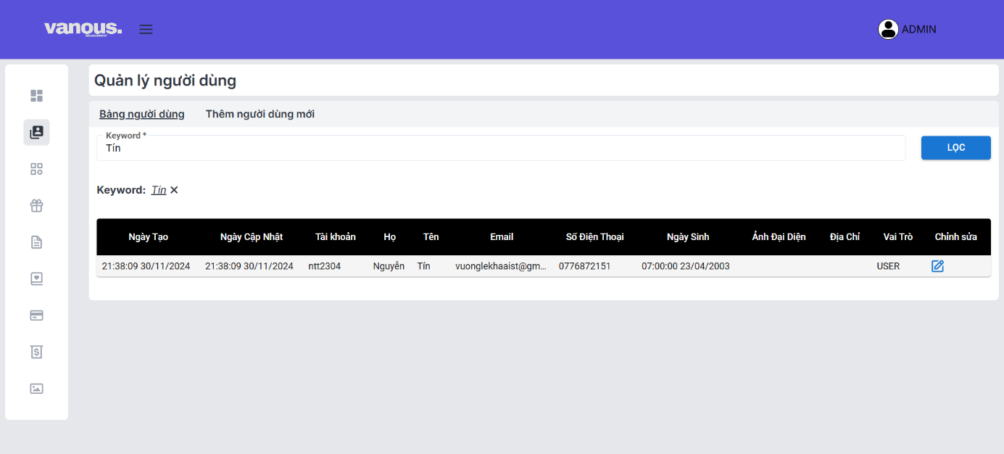

Hình 3‑46: Quản trị viên - Chức năng lọc người dùng theo từ khóa

Khi nhập từ khoá là “Tín” dữ liệu trong bảng sẽ được cập nhật với những người dùng có chứa từ khoá trong cơ sở dữ liệu. Từ khoá tìm kiếm sẽ xuất hiện sau “Keyword:” (khung màu đỏ trong hình minh hoạ) khi nhấn vào “x” từ khoá sẽ được xoá và bảng dữ liệu sẽ trở lại như ban đầu.

Trên từng tài khoản có nút “Chỉnh sửa” nút này cho phép người dùng cập nhật mật khẩu nhanh. Vì can thiệp đổi mật khẩu không cần xác minh nên việc nhập lại mật khẩu là cần thiết, tránh bị sai sót khi nhập mật khẩu.

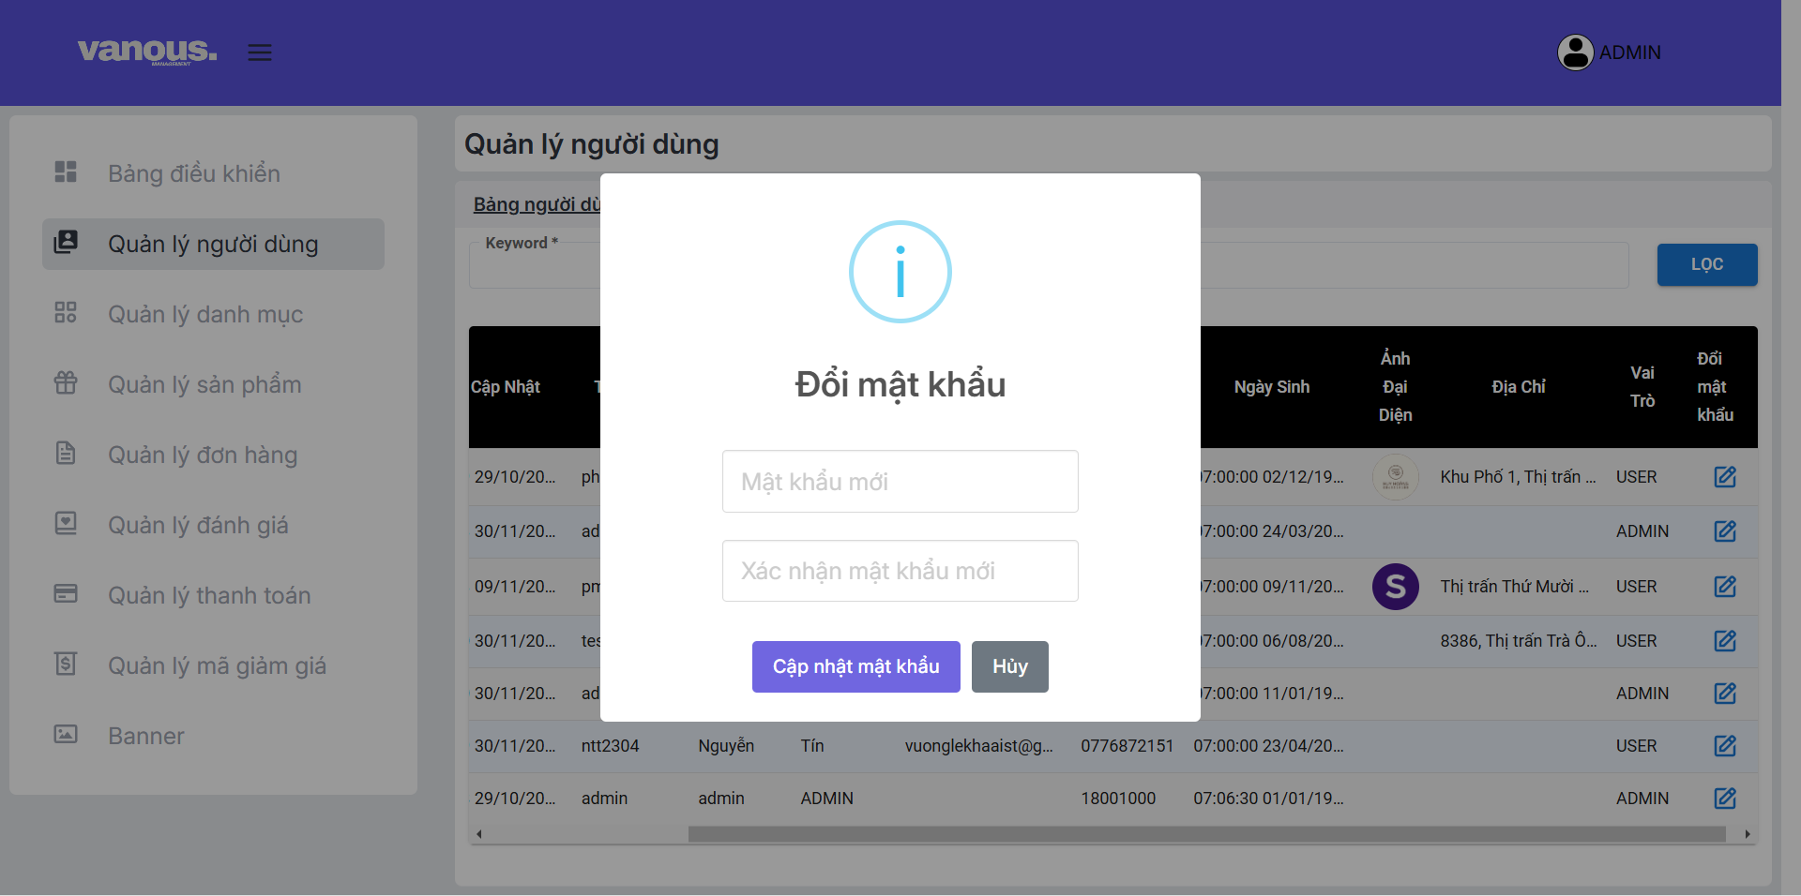

Hình 3‑47: Quản trị viên - Hộp thoại đổi mật khẩu

Khi nhập mật khẩu không tuân thủ quy định thì sẽ nhận được cảnh báo và bắt buộc người dùng nhập mật khẩu đúng định dạng.

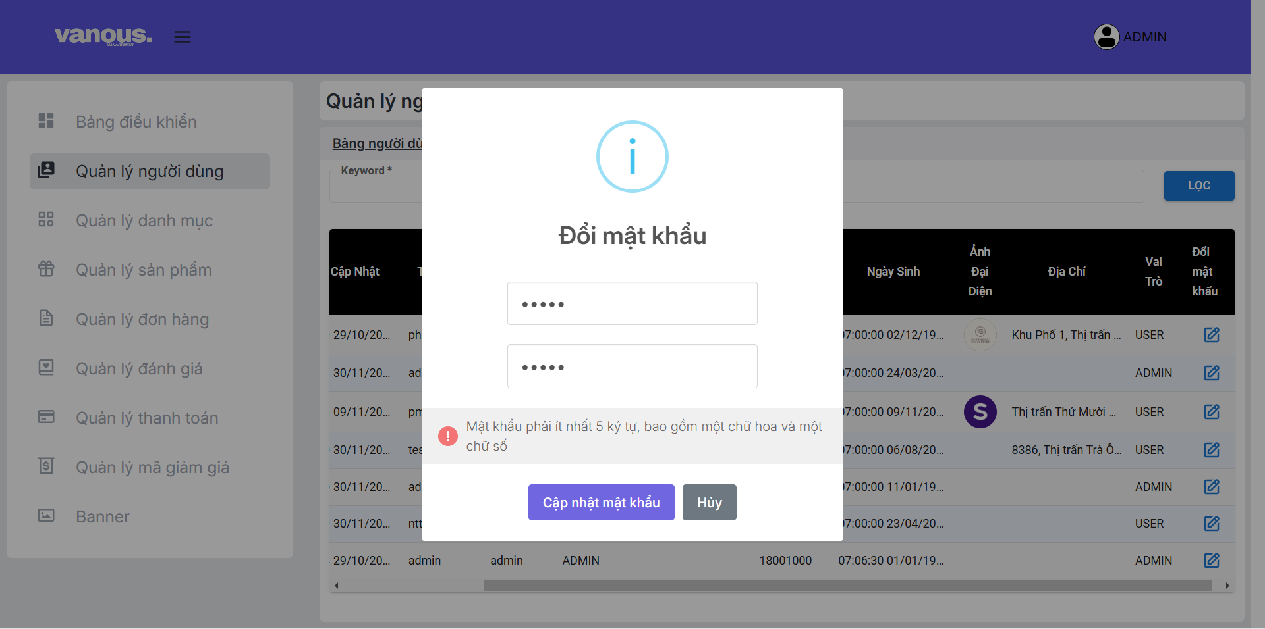

Hình 3‑48: Quản trị viên - Thông báo lỗi khi đổi mật khẩu

Khi cập nhật thành công hộp popup tắt đi, người dùng có thể tiếp tục thao tác quản lý. Việc đổi mật khẩu ở quyền quản trị giúp người dùng quản lý các tài khoản một cách dễ dàng hơn.

Ở chức năng “Thêm người dùng mới” một trang tạo tài khoản mới sẽ hiển thị ra với các khu vực như: thông tin tài khoản cơ bản và thông tin liên hệ.

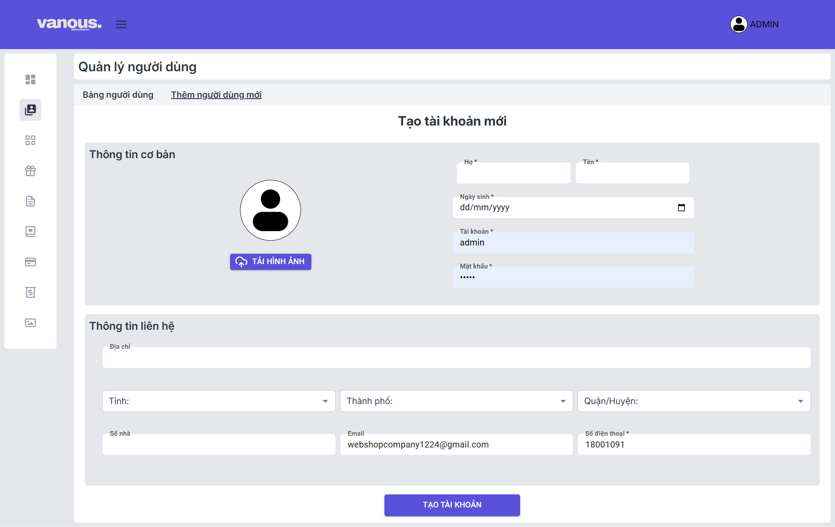

Hình 3‑49: Quản trị viên - Trang thêm người dùng mới

Thông tin cơ bản gồm có họ, tên, ngày sinh, tài khoản và mật khẩu. Các thông tin này là bắt buộc người dùng quản trị phải nhập đầy đủ thông tin này. Đối với ảnh đại diện người dùng có thể cập nhật hoặc không.

Thông tin liên hệ không bắt buộc. Tuy nhiên, đối với số điện thoại bắt buộc người dùng nhập vì đây sẽ là không tin liên hệ của cửa hàng đối với nhân viên (thuận tiện liên lạc).

Khi hoàn tất các thông tin cửa sổ hoàn tất sẽ có 2 trường hợp xảy ra. Khi nhập sai thông tin mà hệ thống yêu cầu. Sẽ hiển thị thống báo lỗi chi tiết cho người dùng biết để thay đổi cho phù hợp rồi tiếp tục “Tạo tài khoản”. Khi người dùng nhập đúng thông tin sẽ được gửi đến hệ thống xử lý và cập nhật phản hồi về trang web, trang web sẽ hiển thị cửa sổ thành công và chuyển hướng người dùng về trang “Bảng người dùng”.

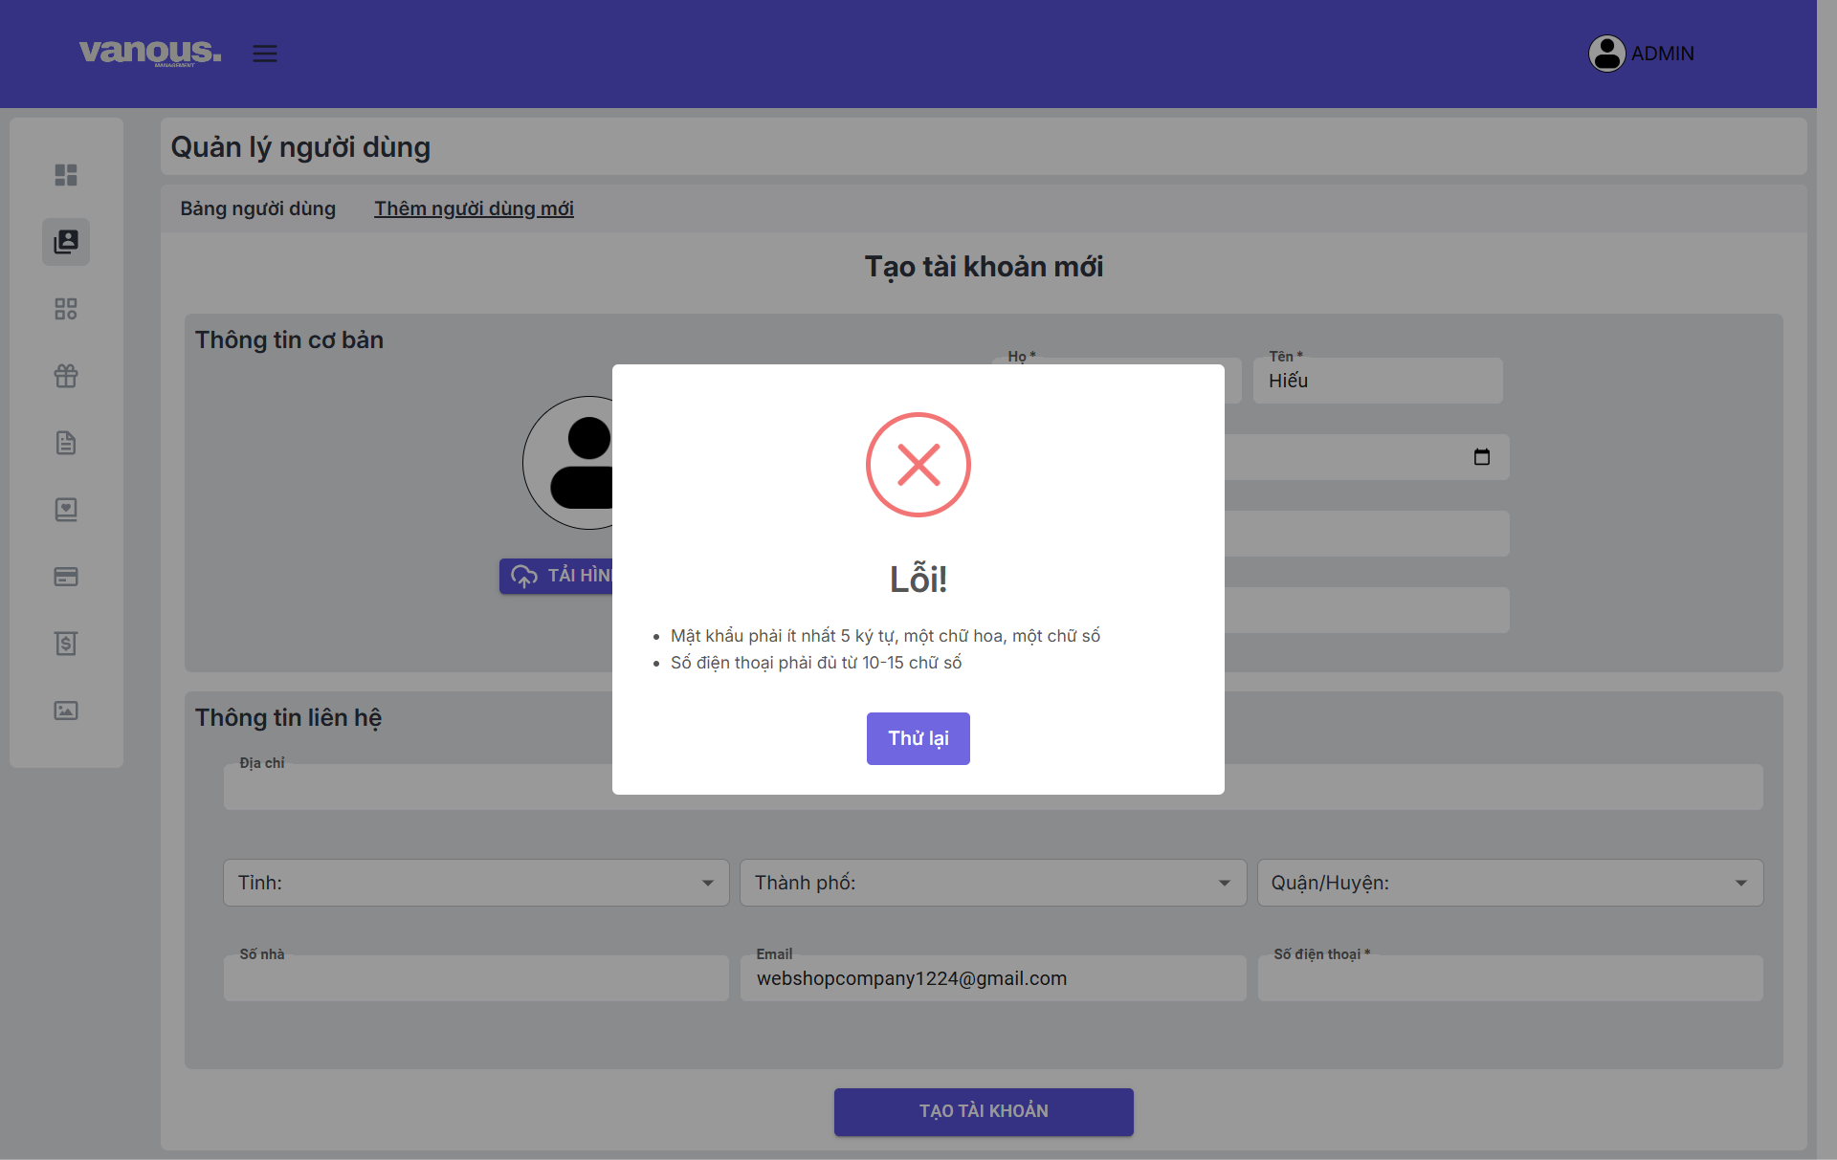

Hình 3‑50: Quản trị viên - Thông báo lỗi khi tạo người dùng mới

Đây là trường hợp nhập thiếu mật khẩu và số điện thoại. Minh hoạ khi có lỗi xảy ra.

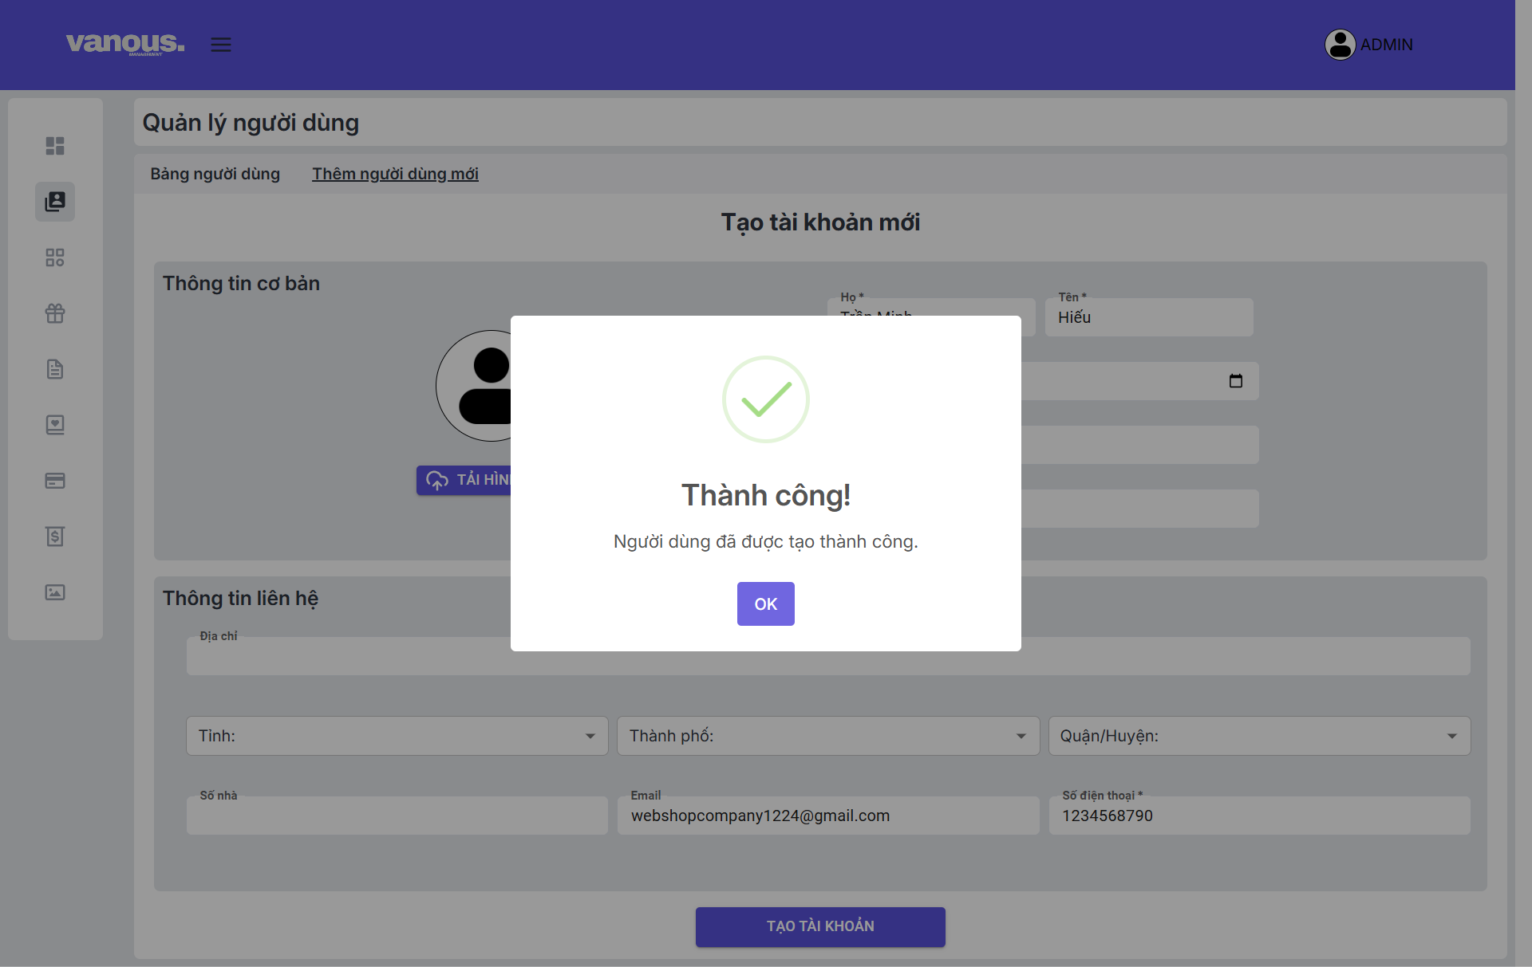

Hình 3‑51: Quản trị viên - Thông báo khi tạo tài khoản thành công

Hộp thoại thông báo tạo thành công tài khoản. Khi nhấn “ok” người dùng sẽ được chuyển hướng về trang “Bảng người dùng” nơi hiển thị hết tất cả thông tin tài khoản người dùng có trong hệ thống.

#### Quản lý danh mục

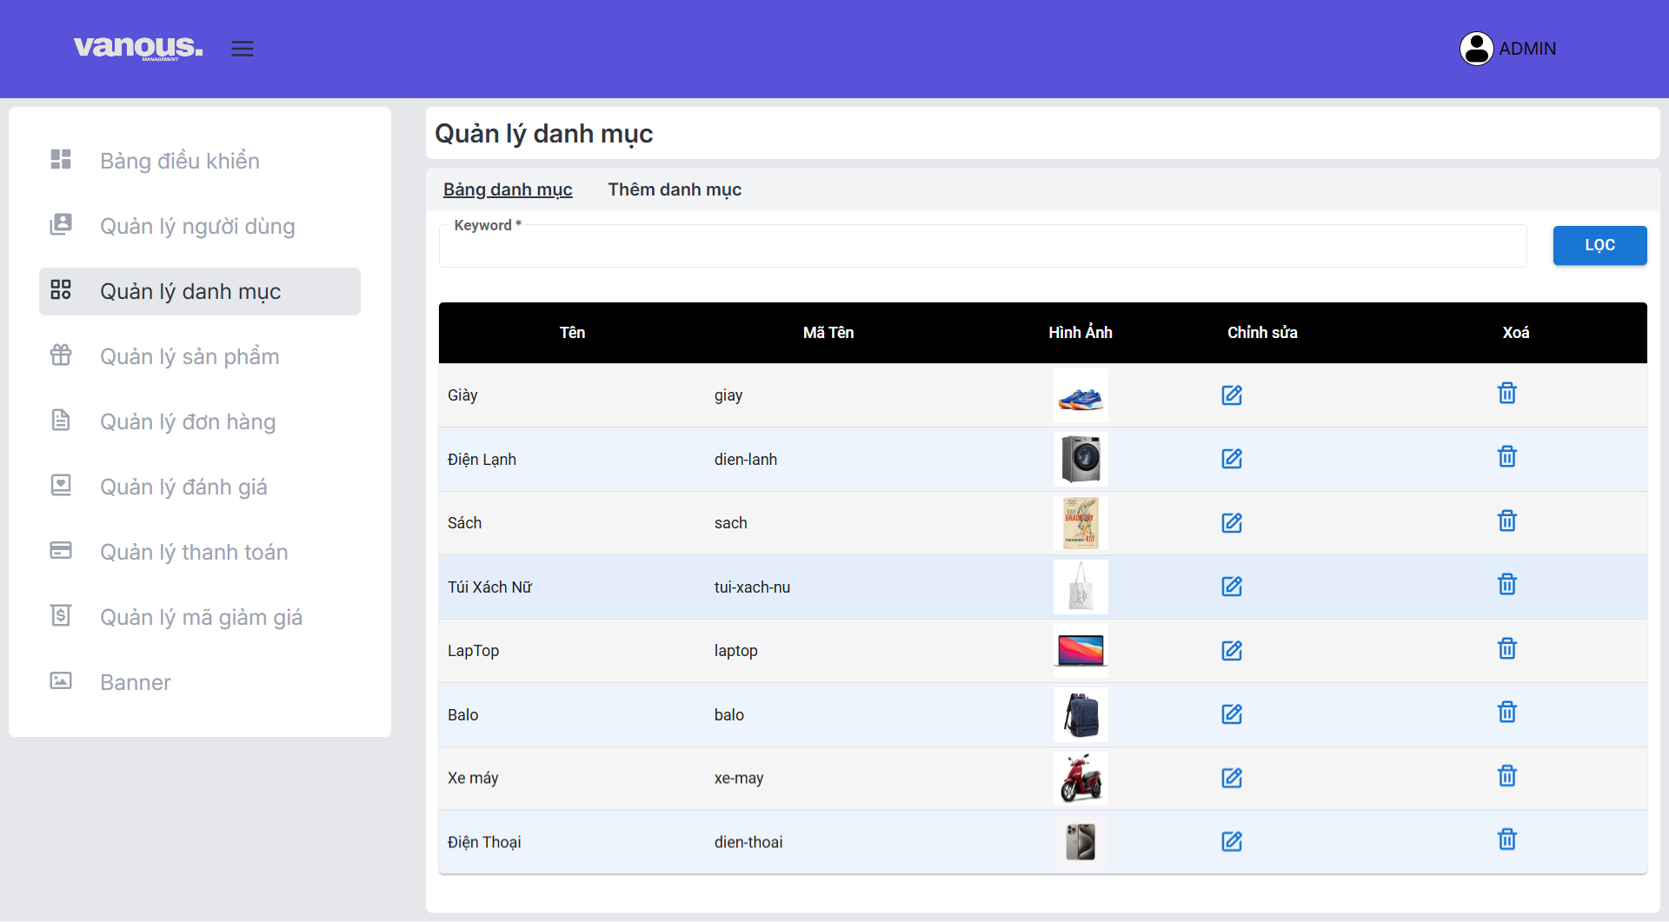

(6)

(5)

(4)

(3)

(2)

(1)

Hình 3‑52: Quản trị viên - Trang quản lí danh mục

Trang quản lý danh mục, giúp người dùng quản trị có thể quản trị các danh mục sản phẩm mà trang web đang sở hữu. Không những vậy, quản trị viên còn có thể thêm danh mục mới (2), hay chỉnh sửa trên các danh mục cũ (5). Nếu trang web có quá nhiều danh mục, người quản trị có thể dễ dàng tìm kiếm danh mục bằng các từ khoá trong ô “Keyword” (3) và nhấn nút “Lọc” (4) thì dữ liệu trong bảng sẽ thay đổi gồm các danh mục có chứa từ khoá cần tìm kiếm. Chức năng xoá (6) chức năng này rất ảnh hưởng tới hệ thống, cân nhắc khi thực hiện việc xoá. Việc xoá chỉ áp dụng khi người dùng quản trị tạo sai danh mục hoặc doanh mục đó được tạo nhưng không cần (chưa thêm các sản phẩm cho danh mục này) thì việc xoá sẽ an toàn nhất.

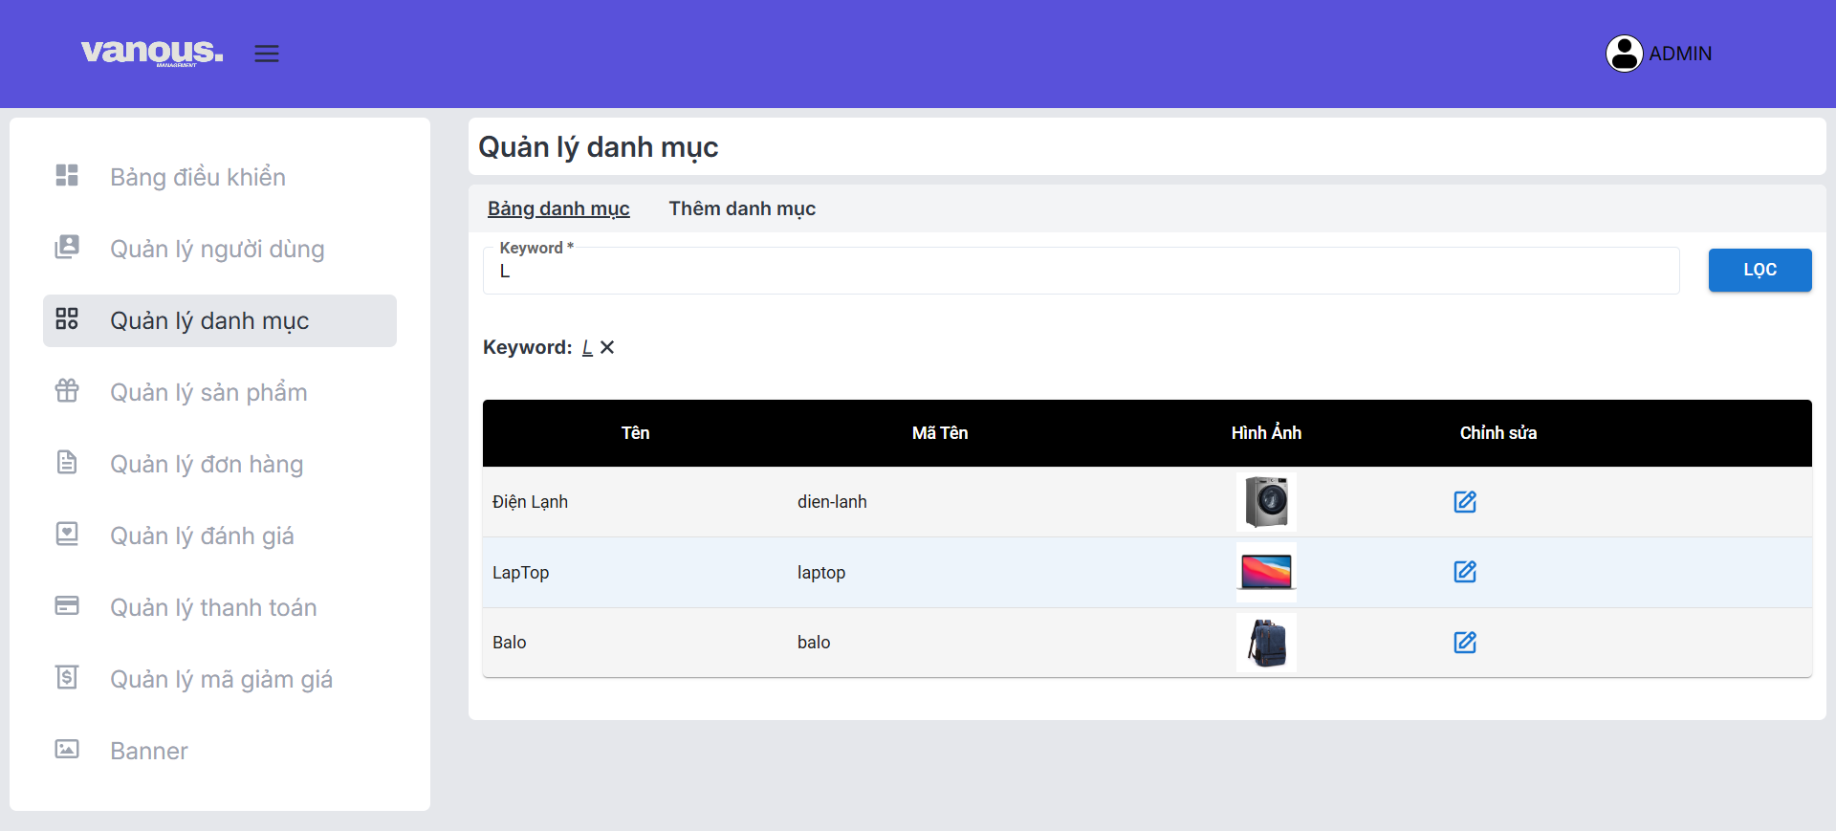

Hình 3‑53: Quản trị viên - Chức năng lọc danh mục theo từ khóa

Ví dụ người dùng nhập chữ “L” thì tất cả danh mục có chứa ký tự “L” sẽ được hiển thị trong bản. Trong ví dụ trên thì “Điện Lạnh”, “Laptop”, “Balo” đều chứa kí tự “L” nên được hiển thị. Tương tự như “Lọc theo keyword” ở trang “Quản lý người dùng” khi xoá “keyword” bảng dữ liệu sẽ khôi phục lại ban đầu “Tất cả danh mục”.

Ở chức năng (2)“Thêm danh mục”, người quản trị sẽ được chuyển tới giao diện thêm danh mục.

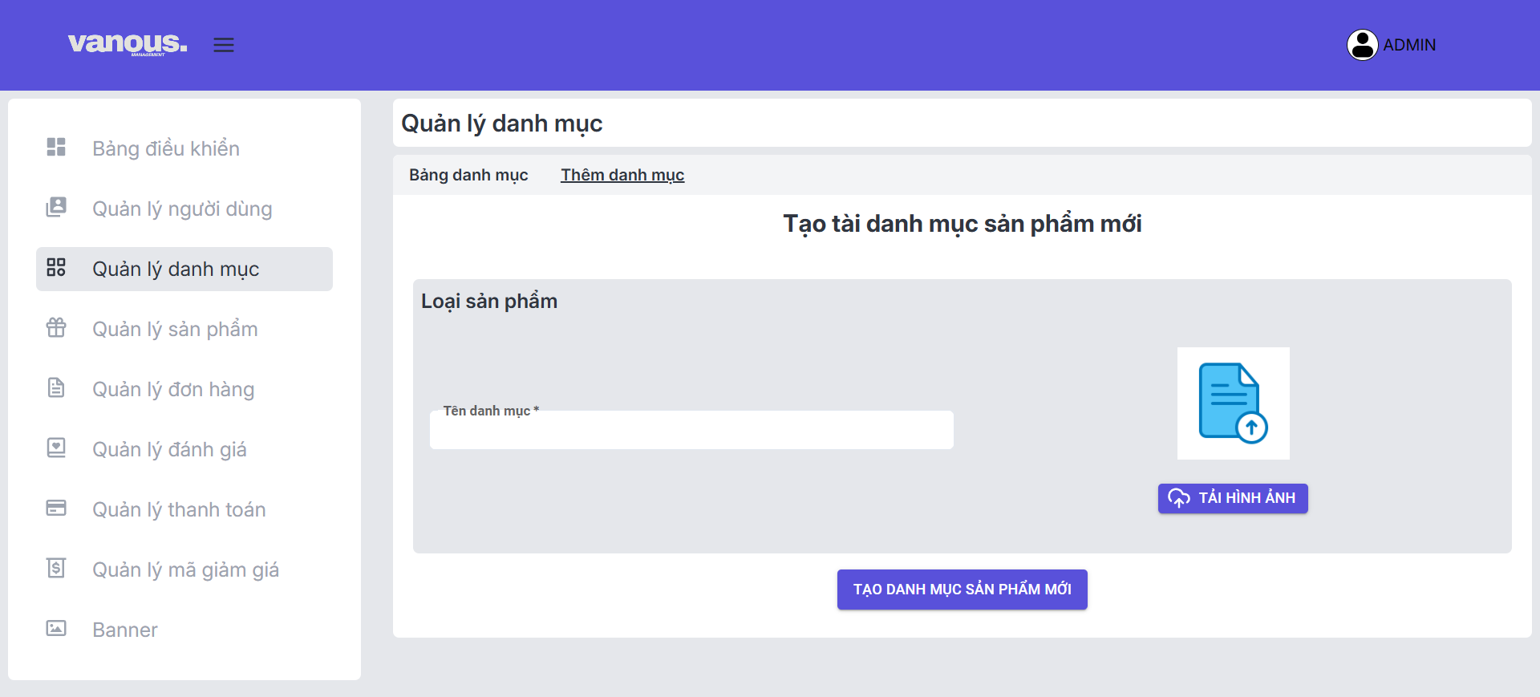

(9)

(8)

(7)

Hình 3‑54: Quản trị viên - Trang thêm danh mục

Giao diện thêm danh mục sản phẩm, người dùng nhập tên danh mục vào ô (7), và ô này không được bỏ trống. “Tải hình ảnh” (8)người dùng chỉ được phép tải các file hình có đuôi như: “.png”, ”.jpeg”, “.jpg”, “.gif”. Nếu người dùng thêm file khác định dạng trên hệ thống sẽ thông báo lỗi tới người dùng và bắt tải lại file hình ảnh. Thông báo khi tải file không đúng định dạng sẽ xuất hiện trong vài giây và tắt đi.

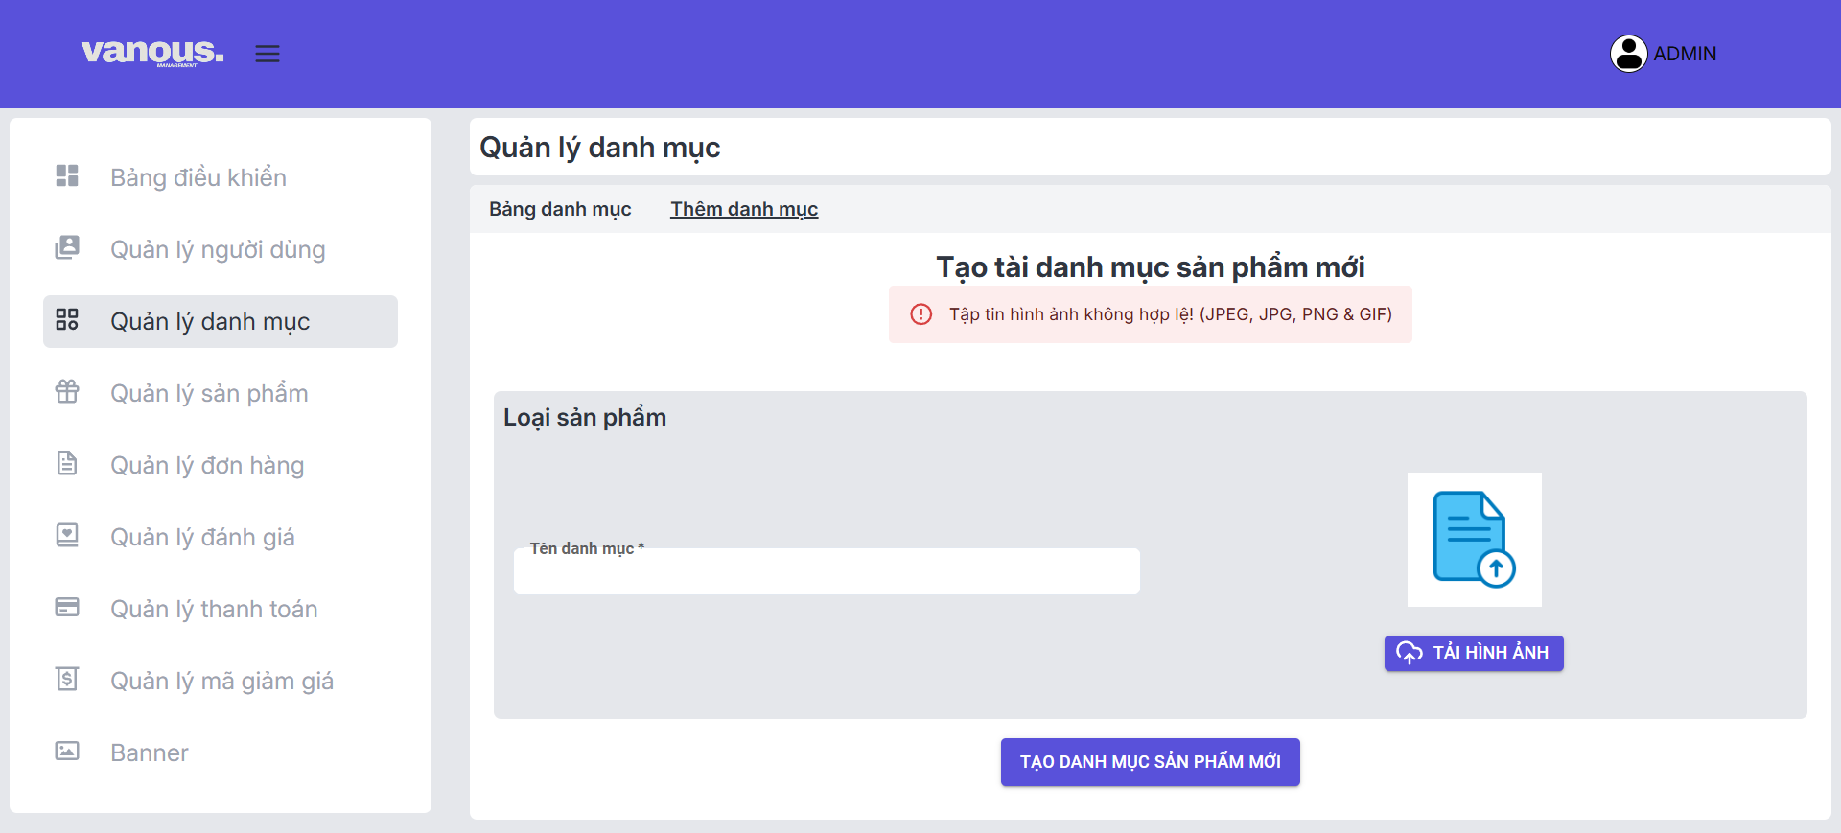

Hình 3‑55: Quản trị viên - Thông báo lỗi khi tạo danh mục

Khi tải file hình ảnh đúng định dạng hình ảnh sẽ hiển thị bên trên (8)giúp người dùng có thể xem trước hình ảnh.

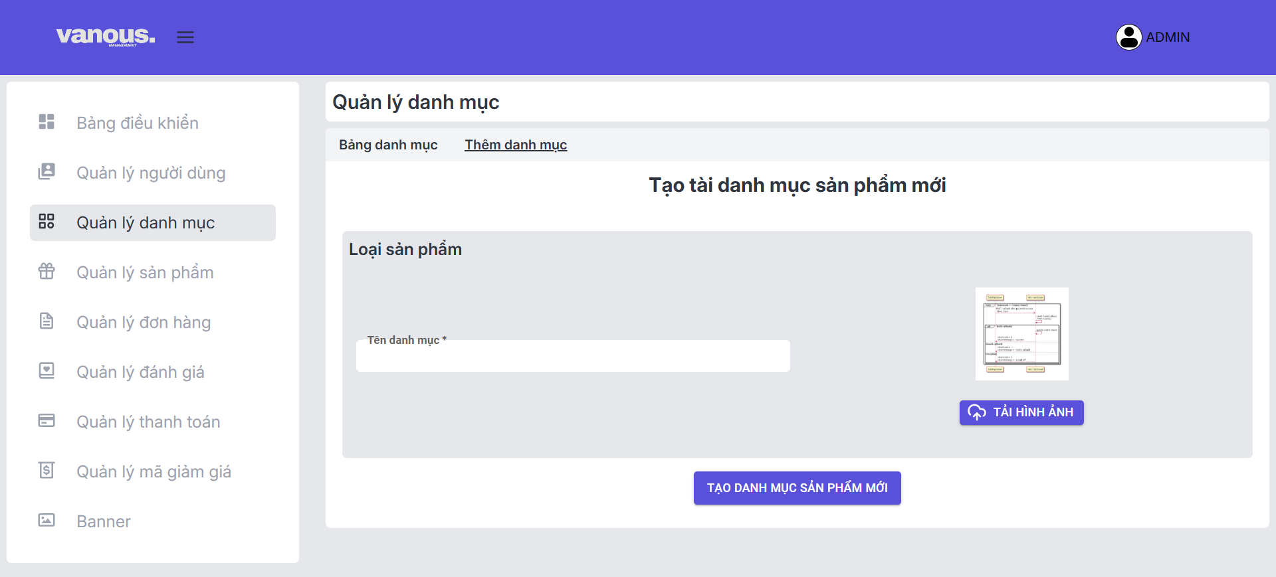

Hình 3‑56: Quản trị viên - Hiển thị hình ảnh khi tải lên đúng định dạng

Khi người dùng nhấn “Tạo danh mục sản phẩm” (9) khi chỉ tải hình ảnh thì một thông báo lỗi sẽ được hiển thị yêu cầu người dùng nhập đầy đủ thông tin.

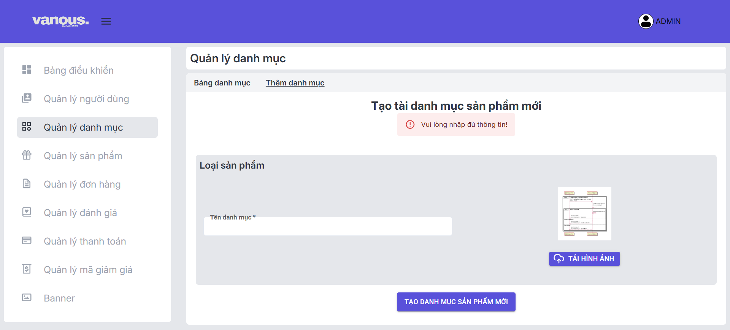

Hình 3‑57: Quản trị viên - Thông báo lỗi không nhập đủ thông tin danh mục

Khi nhập đầy đủ thông tin và nhấn “Tạo danh mục sản phẩm” (9) một popup thông báo tạo thành công danh mục sản phẩm sẽ hiển thị, sau vài giây hiển thị popup sẽ tự động đóng và chuyển người dùng sang giao diện quản lý tất cả danh mục.

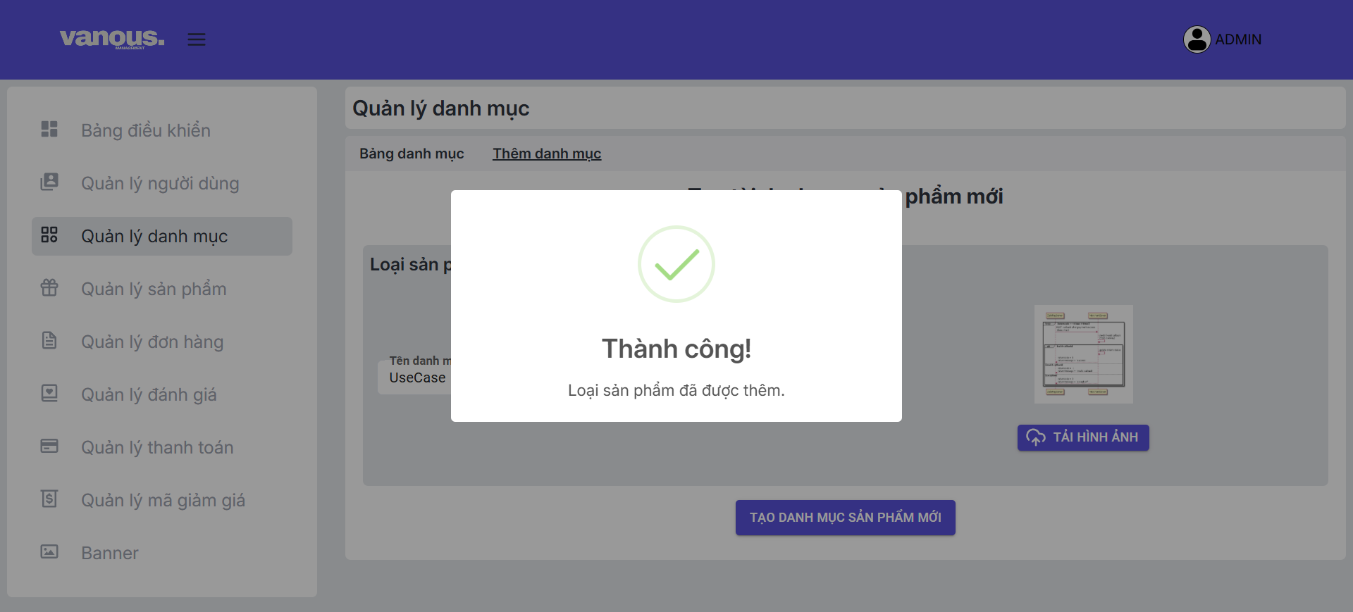

Hình 3‑58: Quản trị viên - Thông báo tạo danh mục thành công

Ở giao diện quản lý tất cả danh mục có chức năng xoá (6). Khi nhấn xoá sẽ có một popup hiện lên cảnh báo người dùng khi xoá, tránh tình trạng quản trị viên nhầm lẫn khi nhấn xoá.

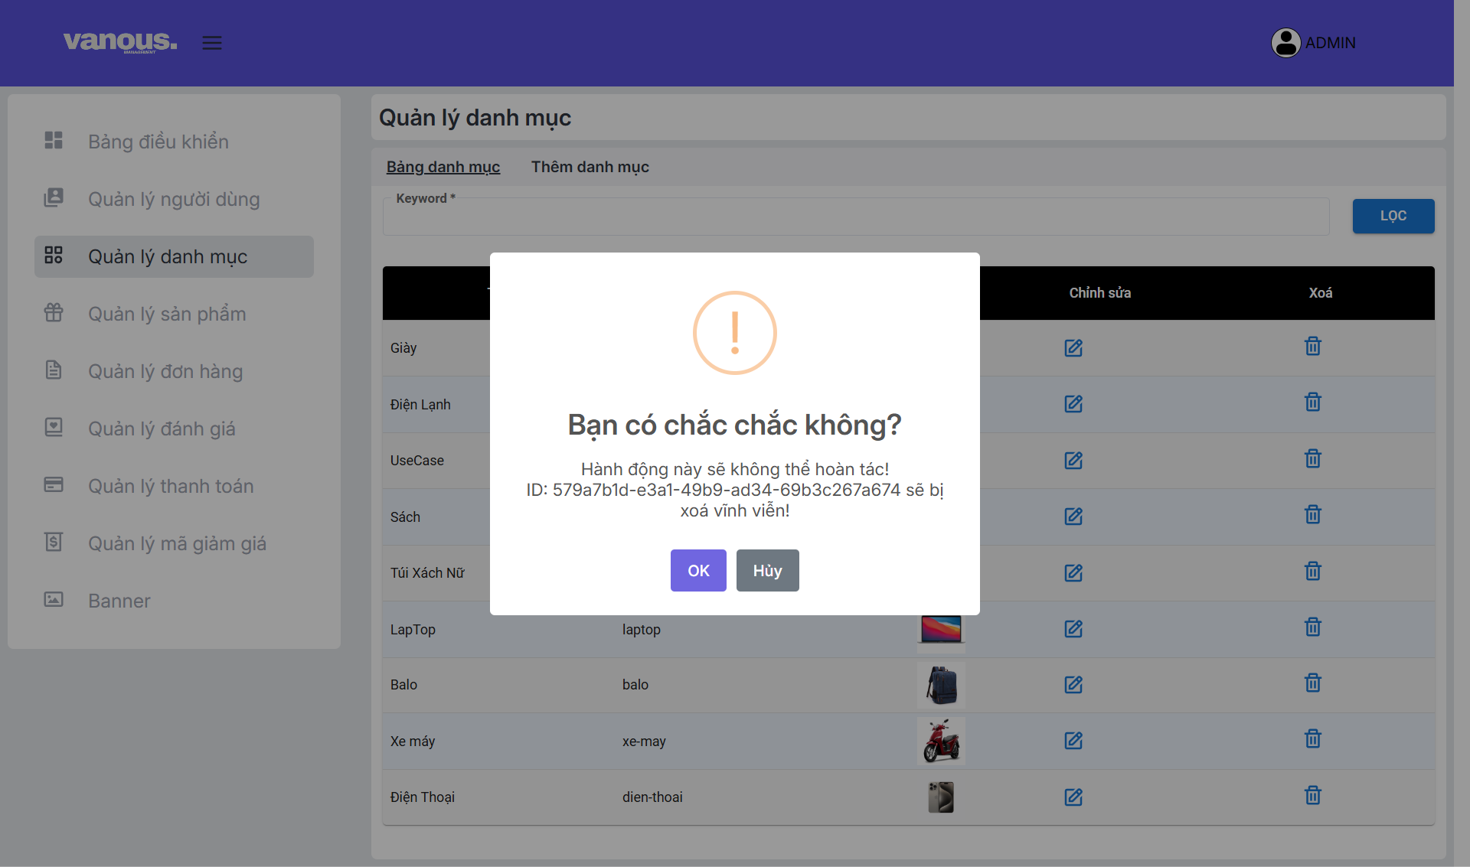

Hình 3‑59: Quản trị viên - Cảnh báo xóa danh mục

Khi người dùng nhấn “oke” việc xoá sẽ được thực hiện. Danh mục bị xoá sẽ xoá khỏi bạn hiện thị cũng như trong cơ sở dữ liệu. Còn nhấn nút “Huỷ” tiến trình xoá sẽ bị huỷ ngay lập tức, dữ liệu sẽ không bị ảnh hưởng.

Khi chọn chức năng chỉnh sửa (5), người quản trị sẽ được chuyển tới giao diện chỉnh sửa danh mục. Giao diện tận dụng giao diện tạo mới, giúp thân thiện với người dùng.

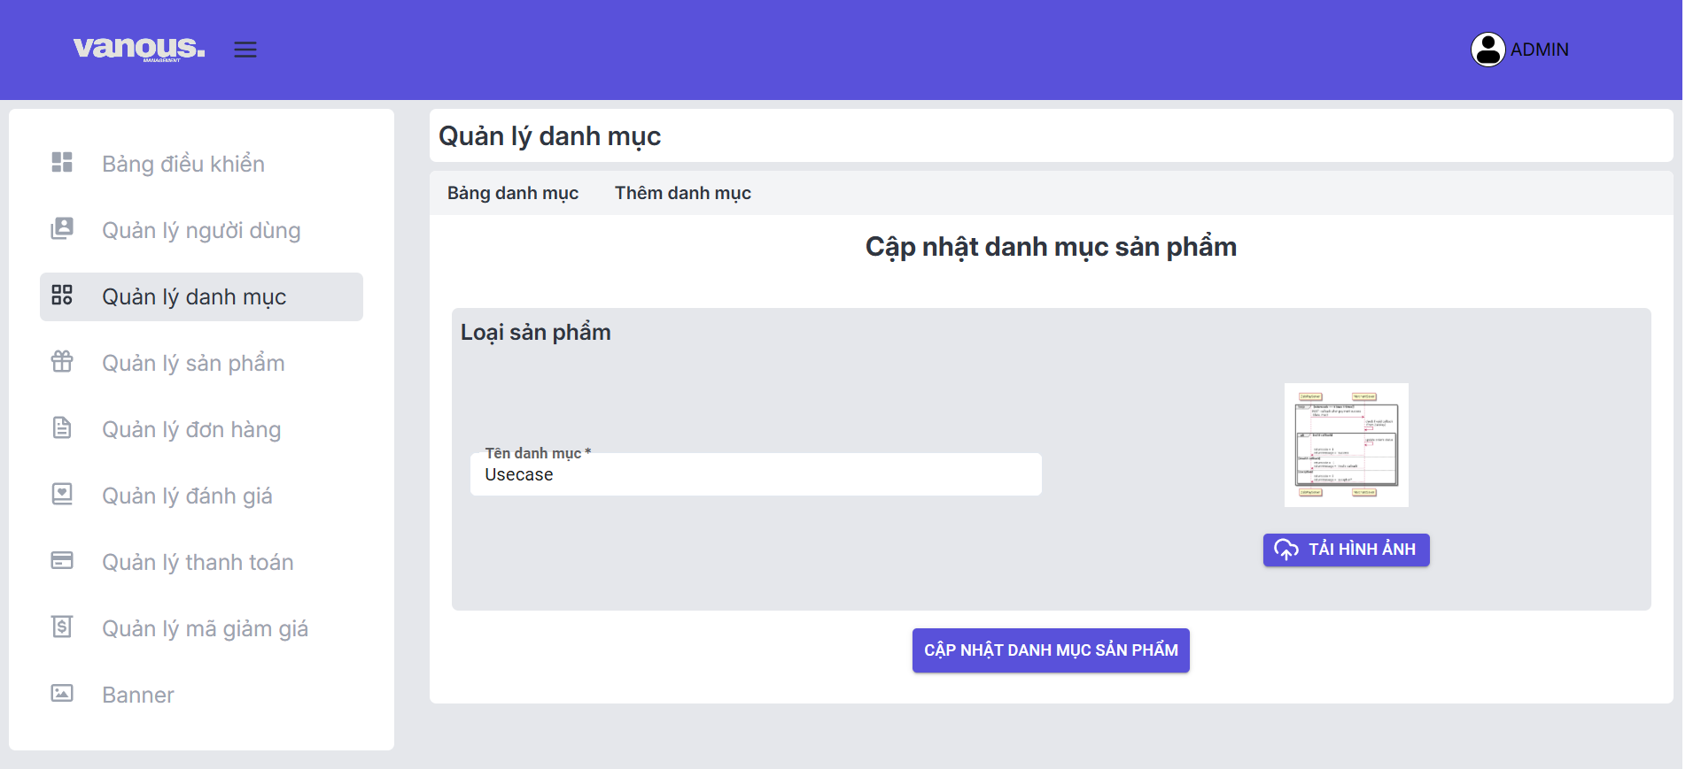

Hình 3‑60: Quản trị viên - Trang chỉnh sửa danh mục

Ở giao diện chỉnh sửa cũng tương tự giao diện tạo mới có thể cập nhật thông tin tên danh mục cũng như ảnh mới. Thay đổi tên danh mục thành Usecase1 và tải ảnh khác, kết quả nhận được như hình bên dưới.

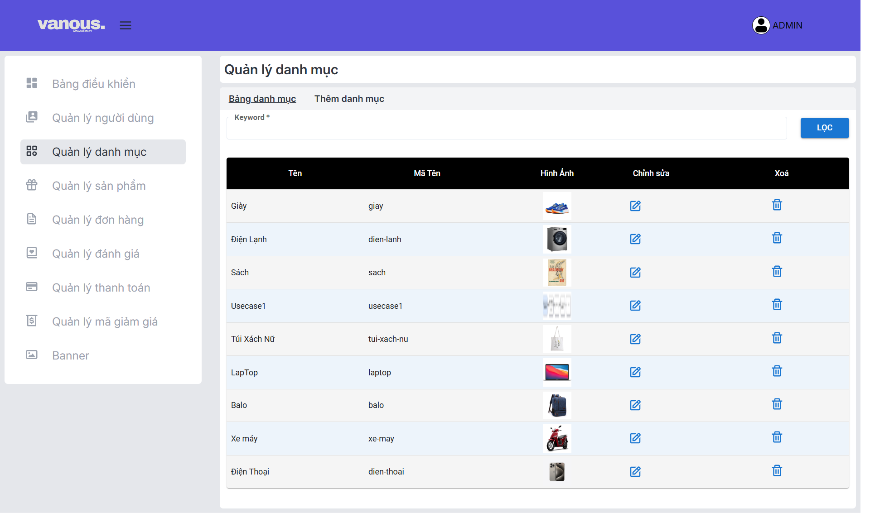

Hình 3‑61: Quản trị viên - Hiển thị danh mục vừa được cập nhật

Việc đổi tên sẽ cập nhật tự động trang của người dùng khi người dùng thay reload hoặc di chuyển trong giao diện người dùng.

#### Quản lý sản phẩm

Đóng vai trò như trung tâm của trang web, sản phẩm là phần quan trọng trong một trang thương mại điện tử. Ở giao diện quản lý sản phẩm có các chức năng chính như: xem toàn bộ sản phẩm hoặc lọc sản phẩm theo từ khoá, xem chi tiết hình ảnh của sản phẩm (việc ẩn hình ảnh minh hoạ làm gọn bảng dữ liệu hơn, quản trị vẫn xem được chi tiết hình ảnh khi bấm vào nút chi tiết), chỉnh sửa sản phẩm, xoá sản phẩm (không khuyến khích lạm dụng chức năng này), thêm sản phẩm (1 sản phẩm), thêm danh sách sản phẩm bằng file CSV (thực hiện được khi bạn đã có đường dẫn hình ảnh minh hoạ dưới dạng url).

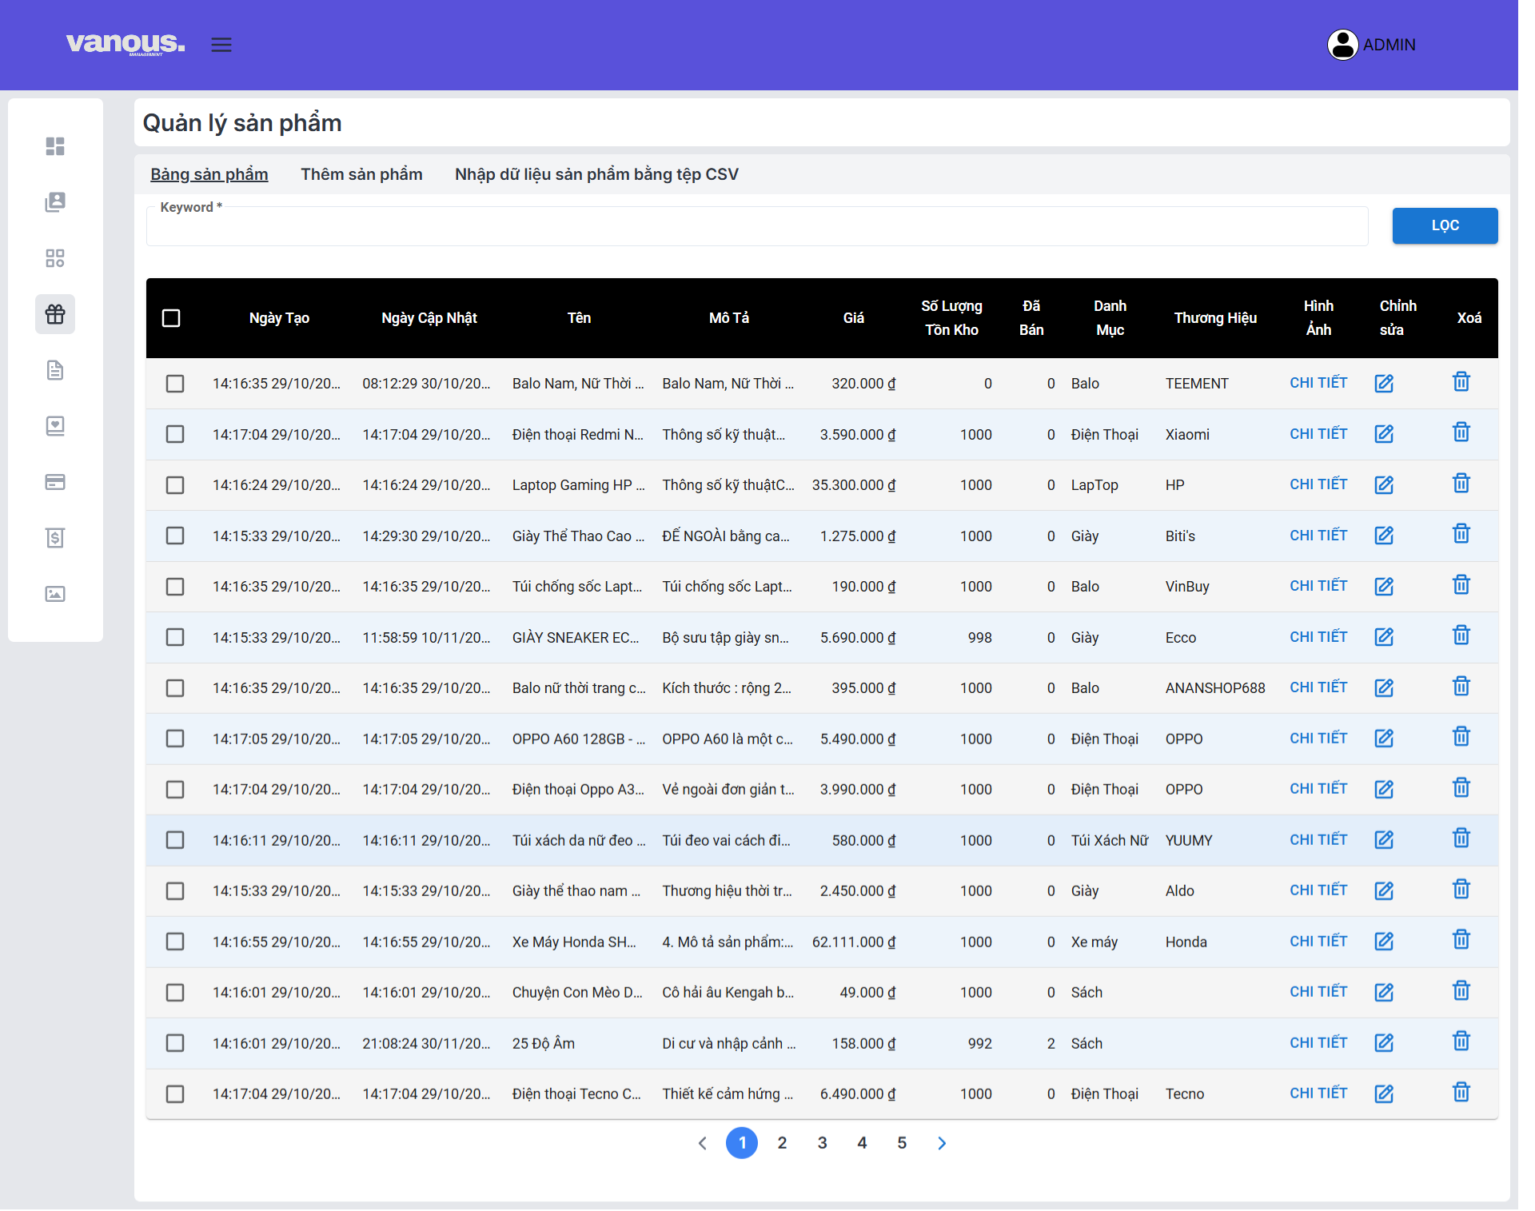

(8)

(7)

(6)

(5)

(4)

(3)

(2)

(1)

Hình 3‑62: Quản trị viên - Trang quản lý sản phẩm

1. Xem tất cả sản phẩm trên hệ thống.
2. Khi nhấn vào sẽ chuyển người dùng quản trị sang trang thêm sản phẩm mới.
3. Thêm danh sách sản phẩm từ file CSV: chỉ thực hiện khi người dùng quản trị có được danh sách các sản phẩm, đường dẫn hình ảnh minh hoạ (có thể upload trước ở các đám mây), chức năng này giúp người quản trị giảm được thao tác.
4. Người quản trị có thể nhập từ khoá tìm kiếm sản phẩm ở đây.
5. Khi nhấn “Lọc” từ khoá sẽ được nạp vào hệ thống, hệ thống sẽ cập nhật lại bảng dữ liệu chỉ chứa những sản phẩm chứa từ khoá trong ***(4)*** . Chức năng này giúp người dùng đỡ cực trong những bảng ghi chứa hàng trăm, hàng ngàn dòng.
6. “Chi tiết” khi nhấn vào người dùng sẽ xem chi tiết hình ảnh minh hoạ dưới dạng cửa sổ popup.
7. Chỉnh sửa sản phẩm, khi quản trị viên chọn vào sẽ được chuyển đến giao diện chỉnh sửa, nhằm tối ưu thao tác trang chỉnh sửa sẽ có giao diện giống trang thêm sản phẩm mới. Làm thân thiện cho thao tác người quản trị viên.
8. Chức năng xoá sản phẩm chỉ hiệu quả đối với các sản phẩm thêm mới nhưng bị lỗi hoặc bị sai sót. Việc xoá sẽ ảnh hưởng tới dữ liệu của hệ thống. Nên cần nhắc trước khi thao tác.

Khi di chuyển vào thông tin của từng dòng, thông tin sẽ mở rộng để hiển thị tất cả thông tin cho người quản trị dễ dàng xem xét.

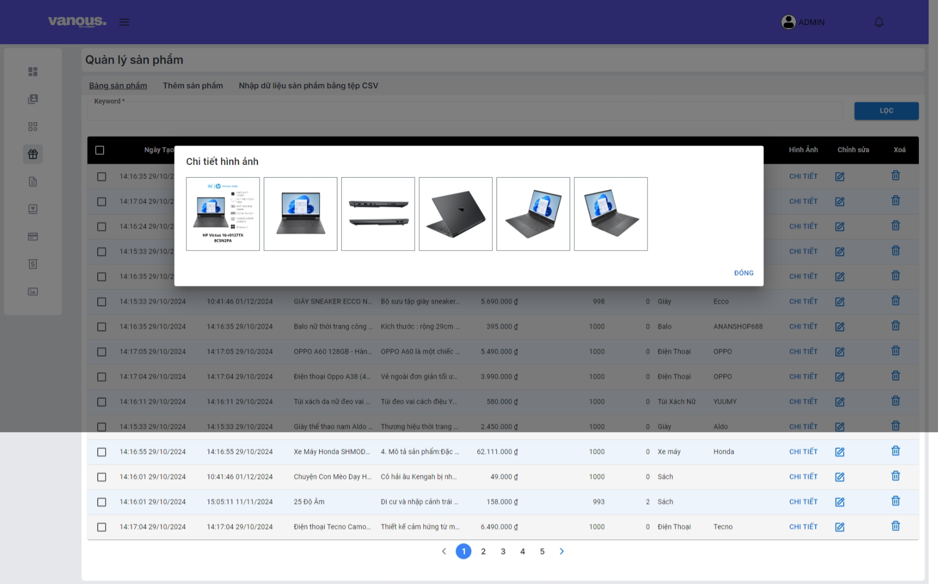

Hình 3‑63: Quản trị viên - Hiển thị chi tiết hình ảnh sản phẩm

Cửa sổ popup chi tiết hình ảnh sẽ cho người quản trị xem trực quan các hình ảnh mô tả, nếu sai sót có thể đóng popup và chuyển qua giao diện chỉnh sửa ngay lập tức.

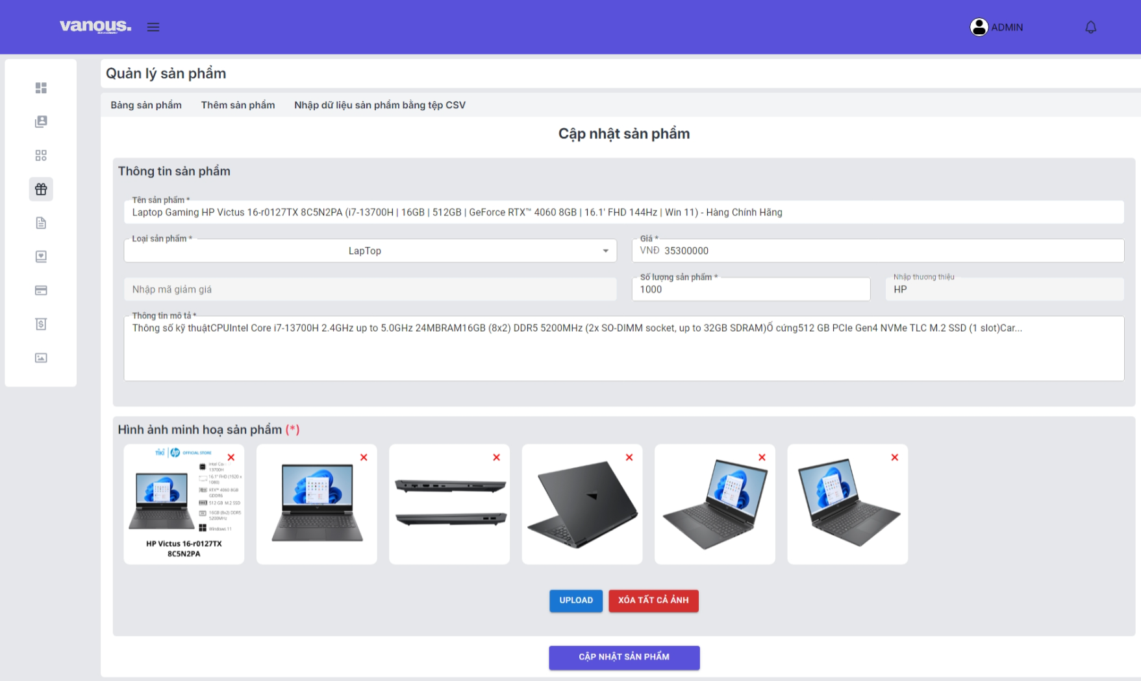

Hình 3‑64: Quản trị viên - Trang cập nhật sản phẩm

Các nội dung như: tên sản phẩm, loại sản phẩm, giá, số lượng sản phẩm, thông tin mô tả và hình ảnh mô tả là những cột bắt buộc người quản trị phải nhập đầy đủ, nếu không hệ thống sẽ cảnh báo lỗi và không người dùng cập nhật.

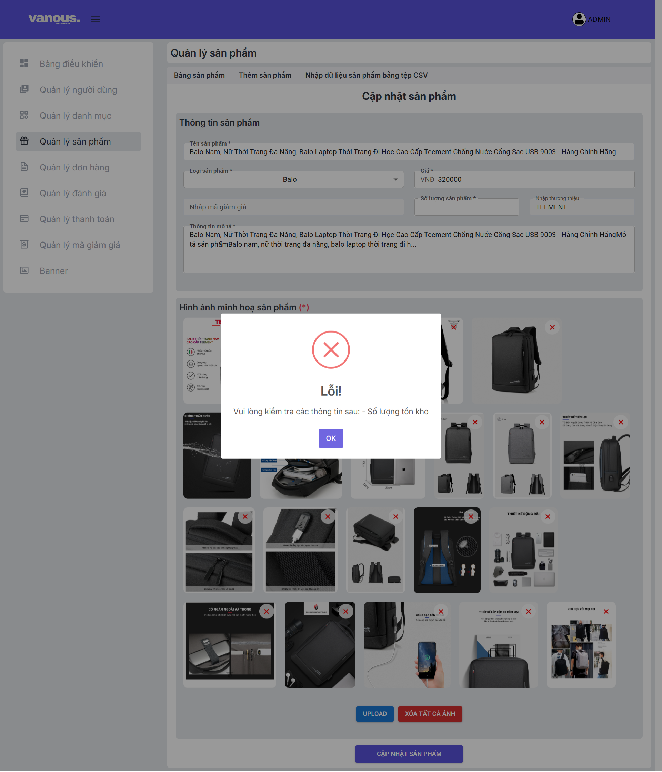

Hình 3‑65: Quản trị viên - Thông báo lỗi khi cập nhật sản phẩm

Khi nhập đầy đủ thông tin sẽ được cập nhật, thông báo cập nhật thành công sẽ hiển thị cho người dùng biết và chuyển hướng người dùng về lại trang quản lý sản phẩm chính để hiển thị các sản phẩm.

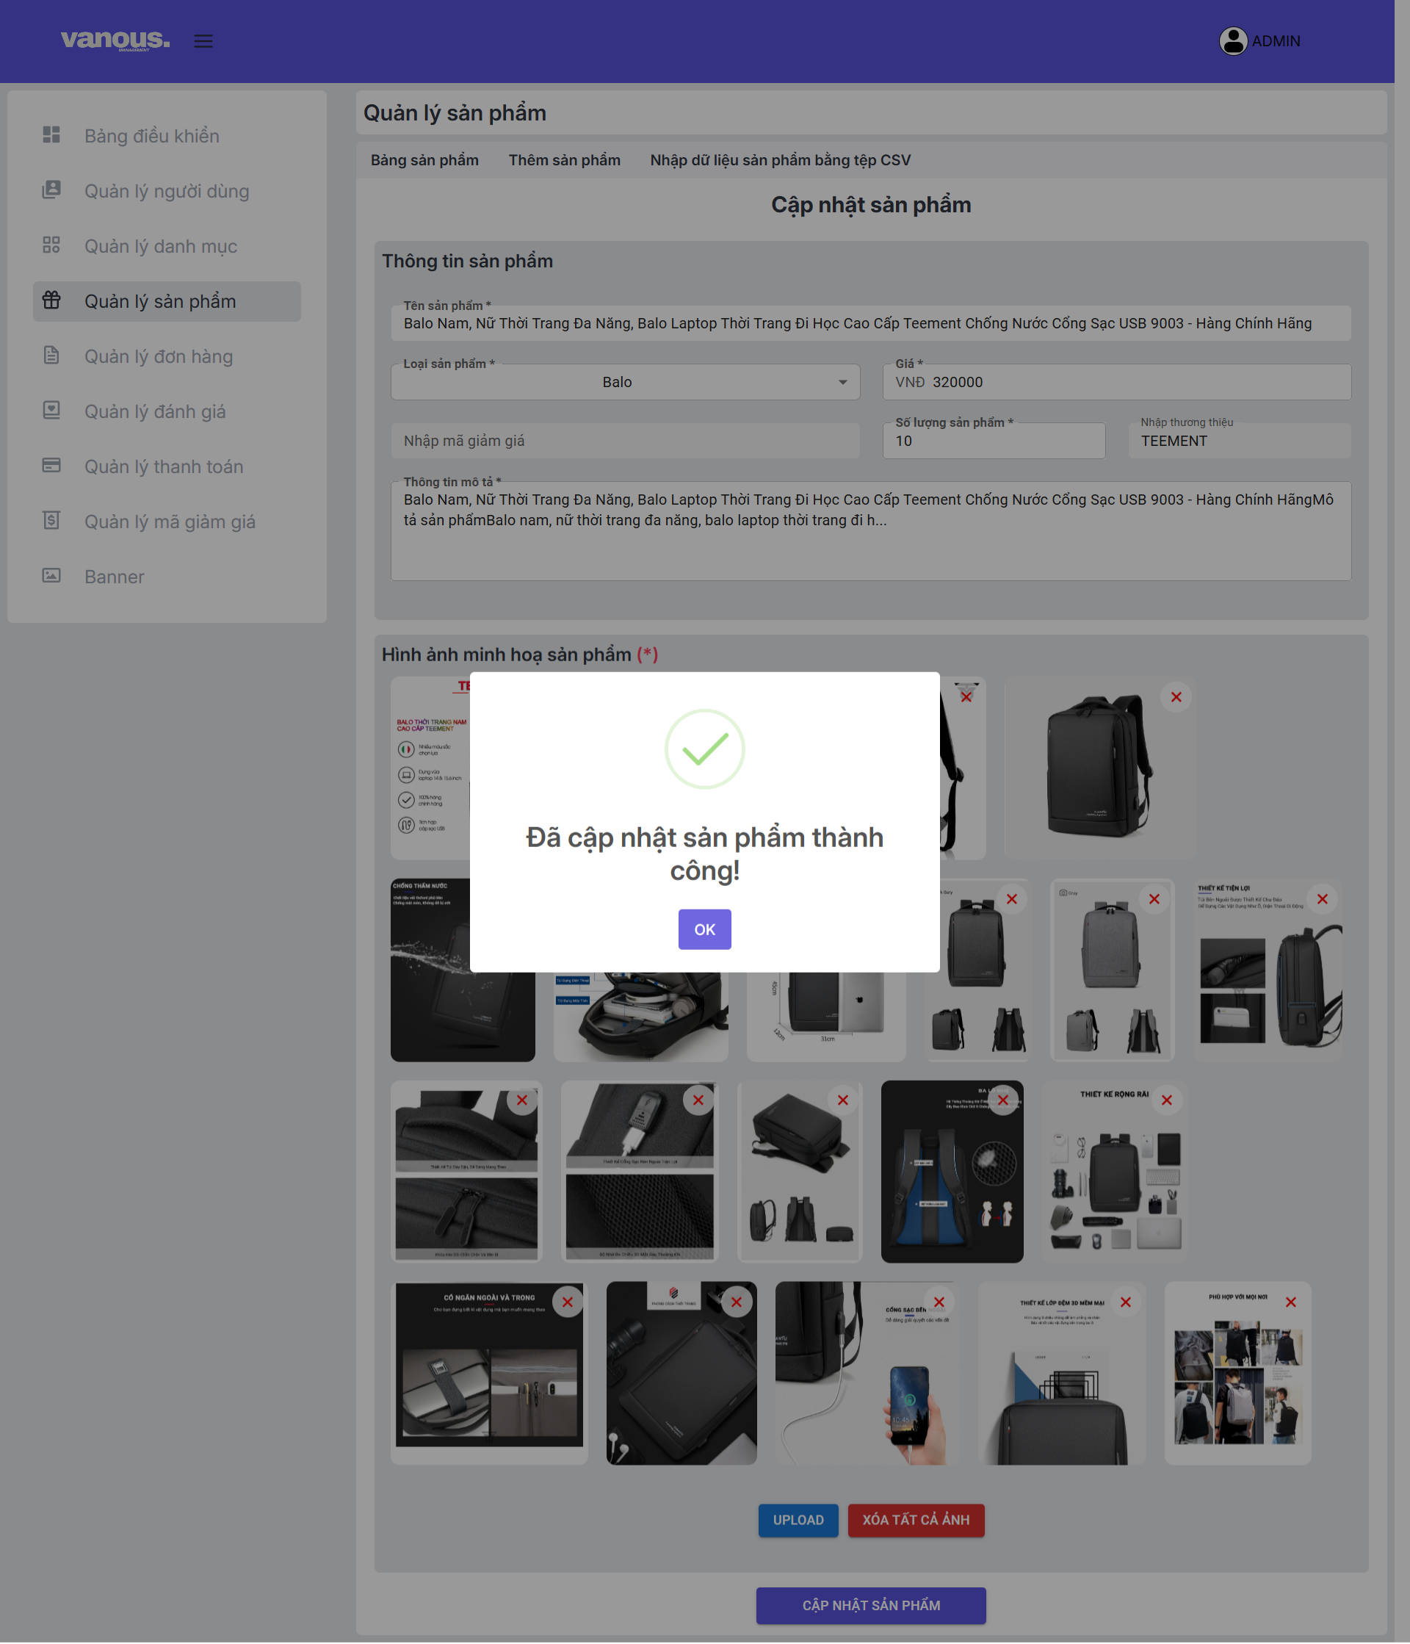

Hình 3‑66: Quản trị viên – Thông báo cập nhật sản phẩm thành công

Tương tự lọc theo từ khoá ở các trang quản khác, khi nhập từ khoá, hệ thống sẽ tìm tất cả sản phẩm có chứa từ khoá và cập nhật vào bảng dữ liệu để hiển thị cho người dùng. Vì lọc theo chữ chưa bao gồm thanh dấu của tiếng việt nên sẽ lấy tất cả các từ như: “sach”, “sách”, “sạch”, “sảnh”, “sành”. Kể cả chữ hoa, thường hay in hoa ký tự đầu.

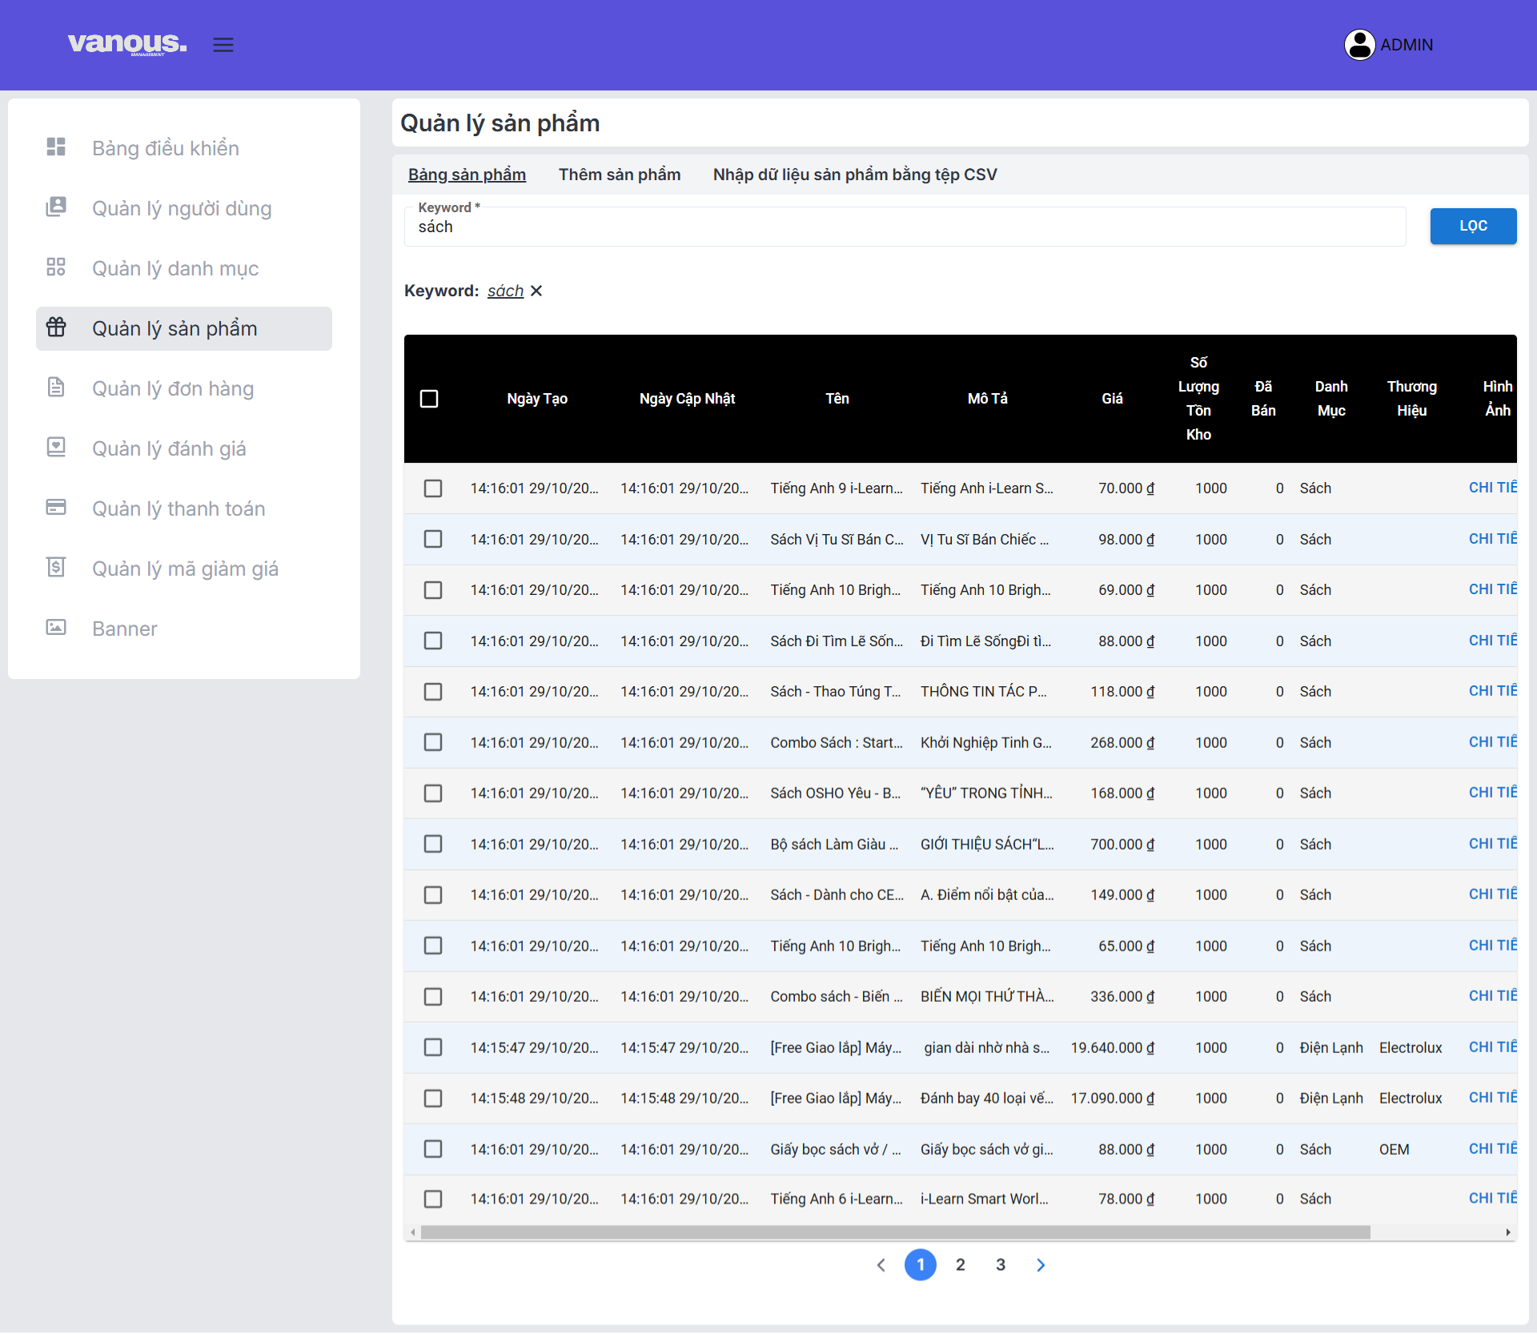

Hình 3‑67: Quản trị viên - Chức năng lọc sản phẩm theo từ khóa

Khi chuyển qua giao diện thêm sản phẩm mới ***(2)*** người dùng sẽ có được giao diện như hình bên dưới, tương tự như giao diện chỉnh sửa.

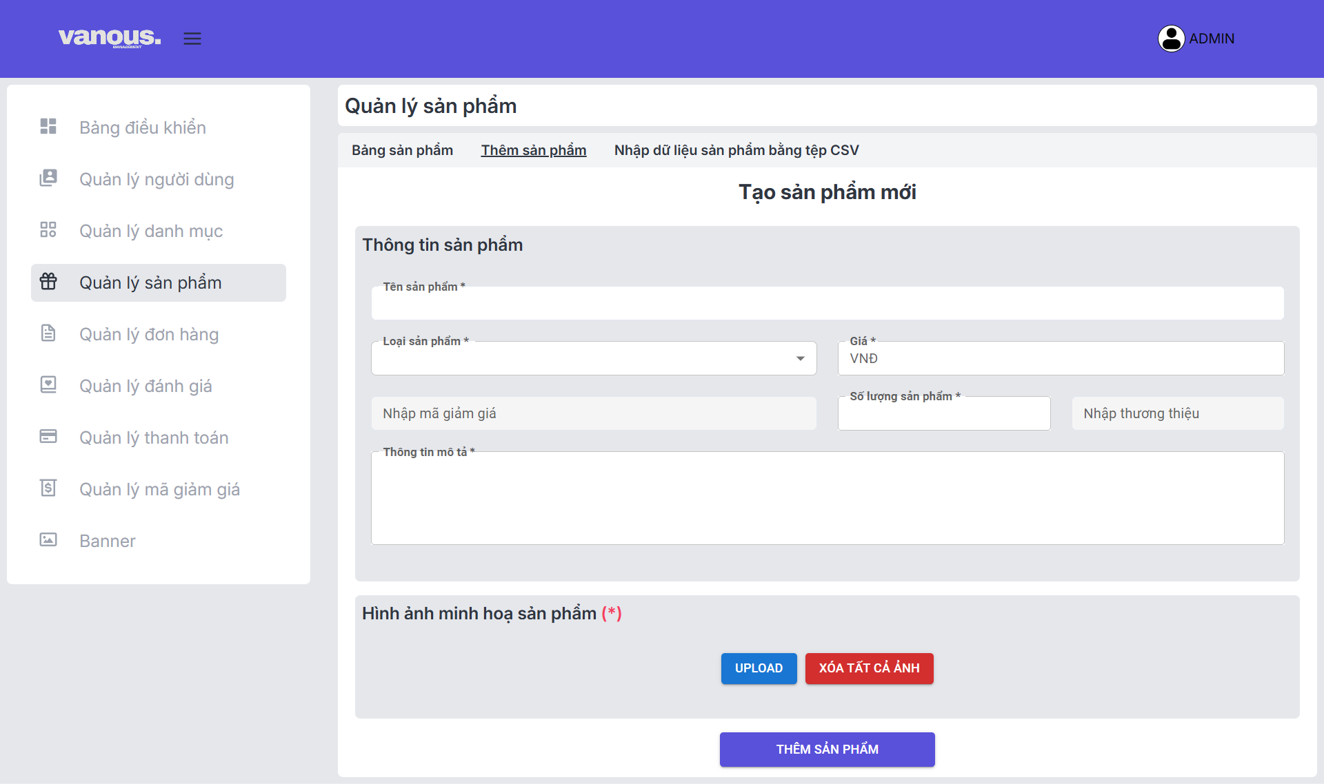

Hình 3‑68: Quản trị viên - Trang tạo sản phẩm mới

Khi nhập đầy đủ thông tin sẽ hiển thị popup thông báo thành công, và sẽ chuyển người dùng về trang quản lý sản phẩm chính. Tương tự như cập nhật.

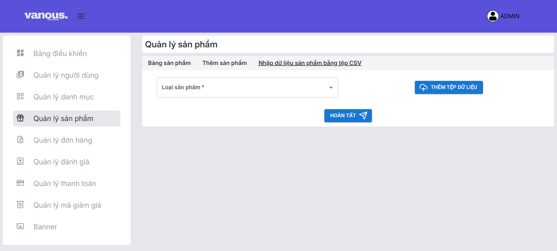

Hình 3‑69: Quản trị viên - Trang tạo sản phẩm bằng tệp CSV

Giao diện thêm sản phầm từ file CSV, người dùng chỉ được phép tải file CSV khi tải file khác sẽ báo lỗi.

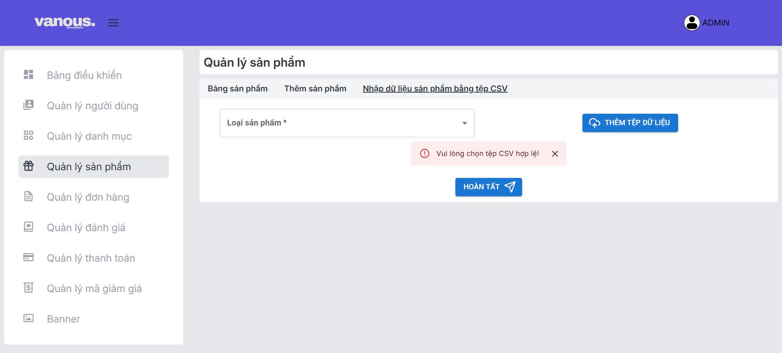

Hình 3‑70: Quản trị viên - Thông báo lỗi nhập tệp CSV

Khi nhập thiếu dữ liệu cửa sổ popup hiện lên thông báo dữ liệu nào bị thiếu.

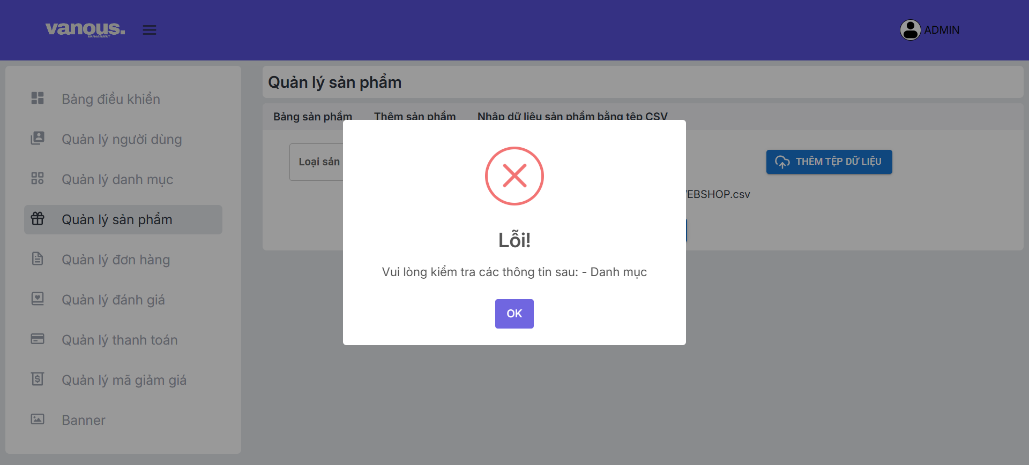

Hình 3‑71: Quản trị viên - Thông báo thiếu trường trong tệp CSV

Khi nhập đúng đủ hộp thoại sẽ báo thành công, nếu muốn thêm file có thể tiếp tục, còn muốn trở về trang chính bấm vào “Bảng sản phẩm”.

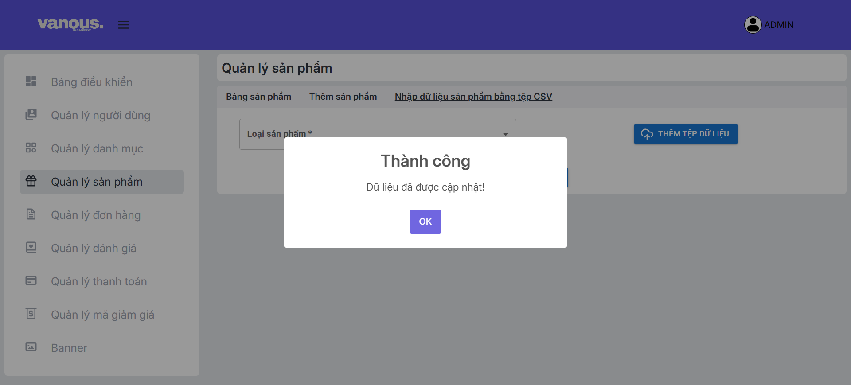

Hình 3‑72: Quản trị viên - Thông báo nhập dữ liệu bằng tệp CSV thành công

Khi chọn chức năng xoá (8). Sẽ có cửa sổ kiểm tra bạn có chắc chắn muốn xoá. Khi nhấn “ok” sản phẩm sẽ được xoá.

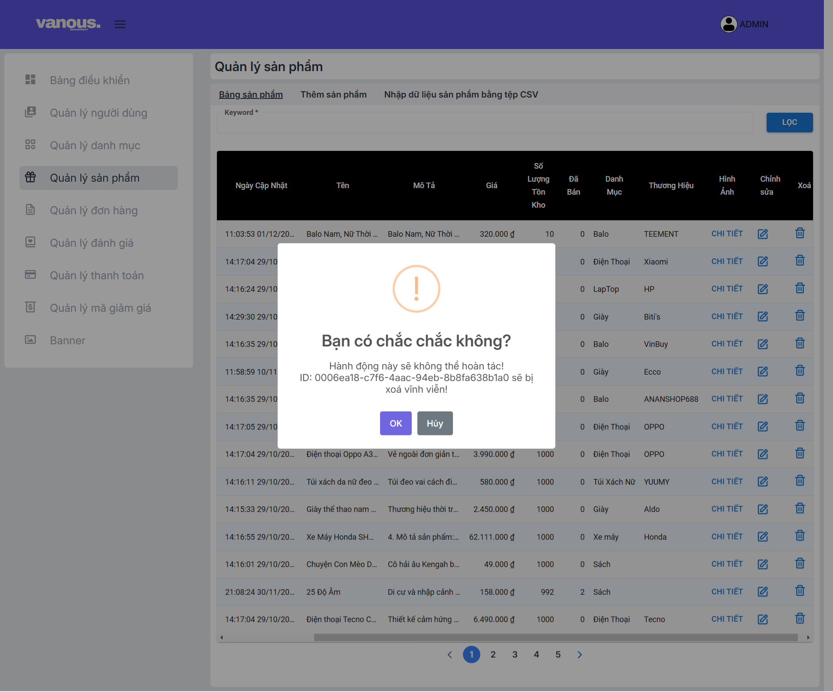

Hình 3‑73: Quản trị viên - Hộp thoại xác nhận xóa sản phẩm

#### Quản lý đơn hàng

Trang quản lý đơn hàng là quản lý trạng thái đơn hàng như: “xác nhận đơn hàng”, “huỷ đơn hàng”, “Hoàn tất đơn hàng”.

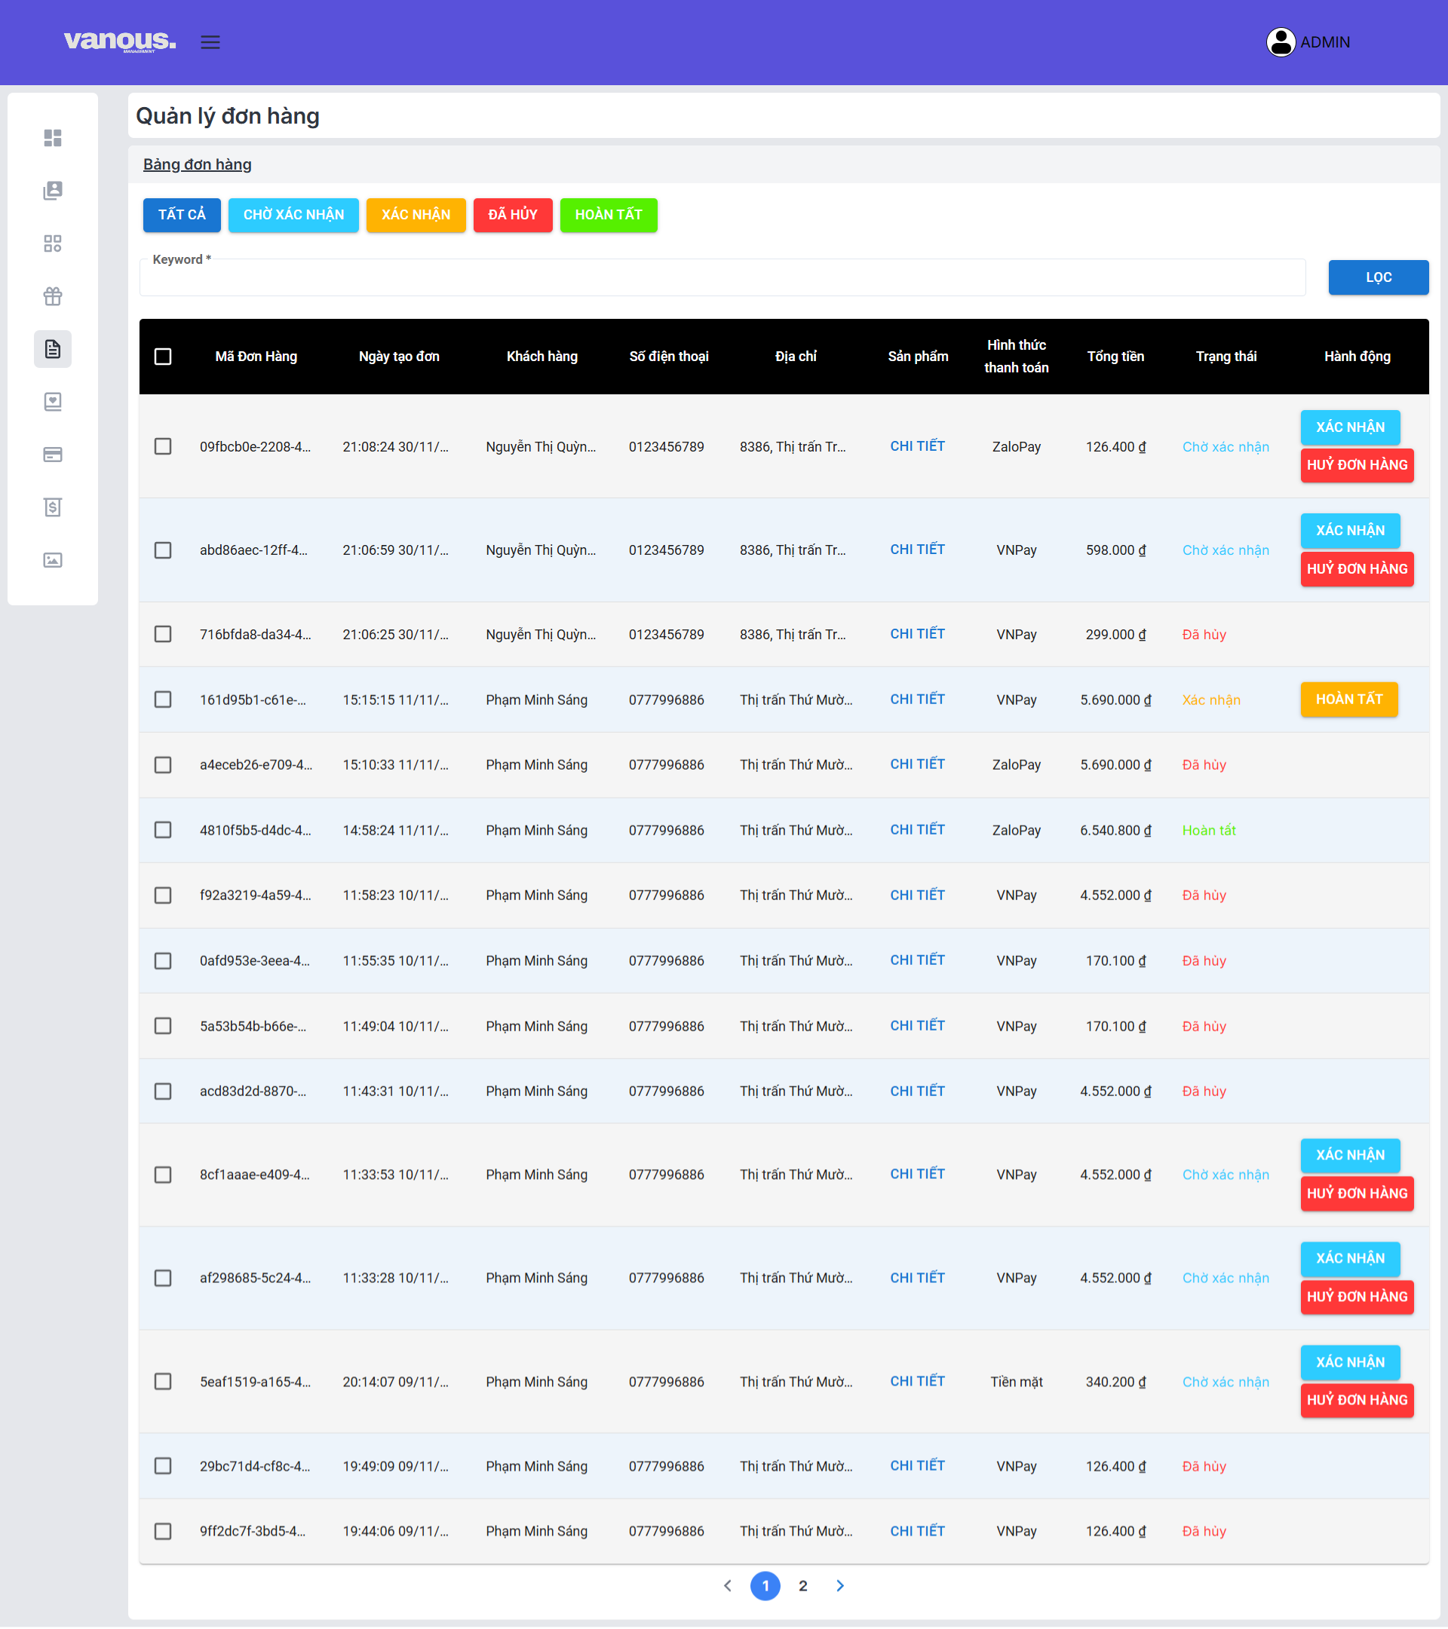

(4)

(3)

(2)

(1)

Hình 3‑74: Quản trị viên - Trang quản lí đơn hàng

1. Có 5 nút để chuyển đổi bảng dữ liệu:
   1. “Tất cả”: dùng để hiển thị tất cả đơn hàng.
   2. “Chờ xác nhân”: hiển thị những đơn hàng có trạng thái “chờ xác nhận”.
   3. “Xác nhận”: hiển thị những đơn hàng có trạng thái “xác nhận”.
   4. “Đã huỷ”: những đơn hàng bị khách hàng hoặc quản trị viên từ chối duyệt mang trạng thái “huỷ”.
   5. “Hoàn tất”: những đơn hàng được xác nhận hoàn tất “đã được giao” mang trạng thái “hoàn tất”.
2. Ô nhập liệu dùng để nhập từ khoá tìm kiếm.
3. “Lọc” khi chọn dữ liệu sẽ hiển thị kết hợp với “trạng thái đơn hàng” (nếu có) cùng từ khoá để kiếm những đơn hàng thoả mãn hiển thị lại trong bảng dữ liệu.
4. Các nút như sau:
   1. “Xác nhận”: chấp nhận đơn hàng của người dùng. Đơn hàng sẽ chuyển sang trạng thái “đã xác nhận”.
   2. “Huỷ đơn hàng”: Từ chối các đơn hàng vì những lí do khách quan của cửa hàng (đối với đơn hàng thanh toán bằng phương thức VNPay hay ZaloPay sẽ được hoàn tiền).
   3. “Hoàn tất”: Khi bấm hoàn tất xác nhận người dùng đã nhận được đơn hàng (giao bởi nhân viên, do nhân viên xác nhận).

Ví dụ chọn nút “Chờ xác nhận” trong ***(1)*** thì có giao diện như sau, các nút còn lại tương tự:

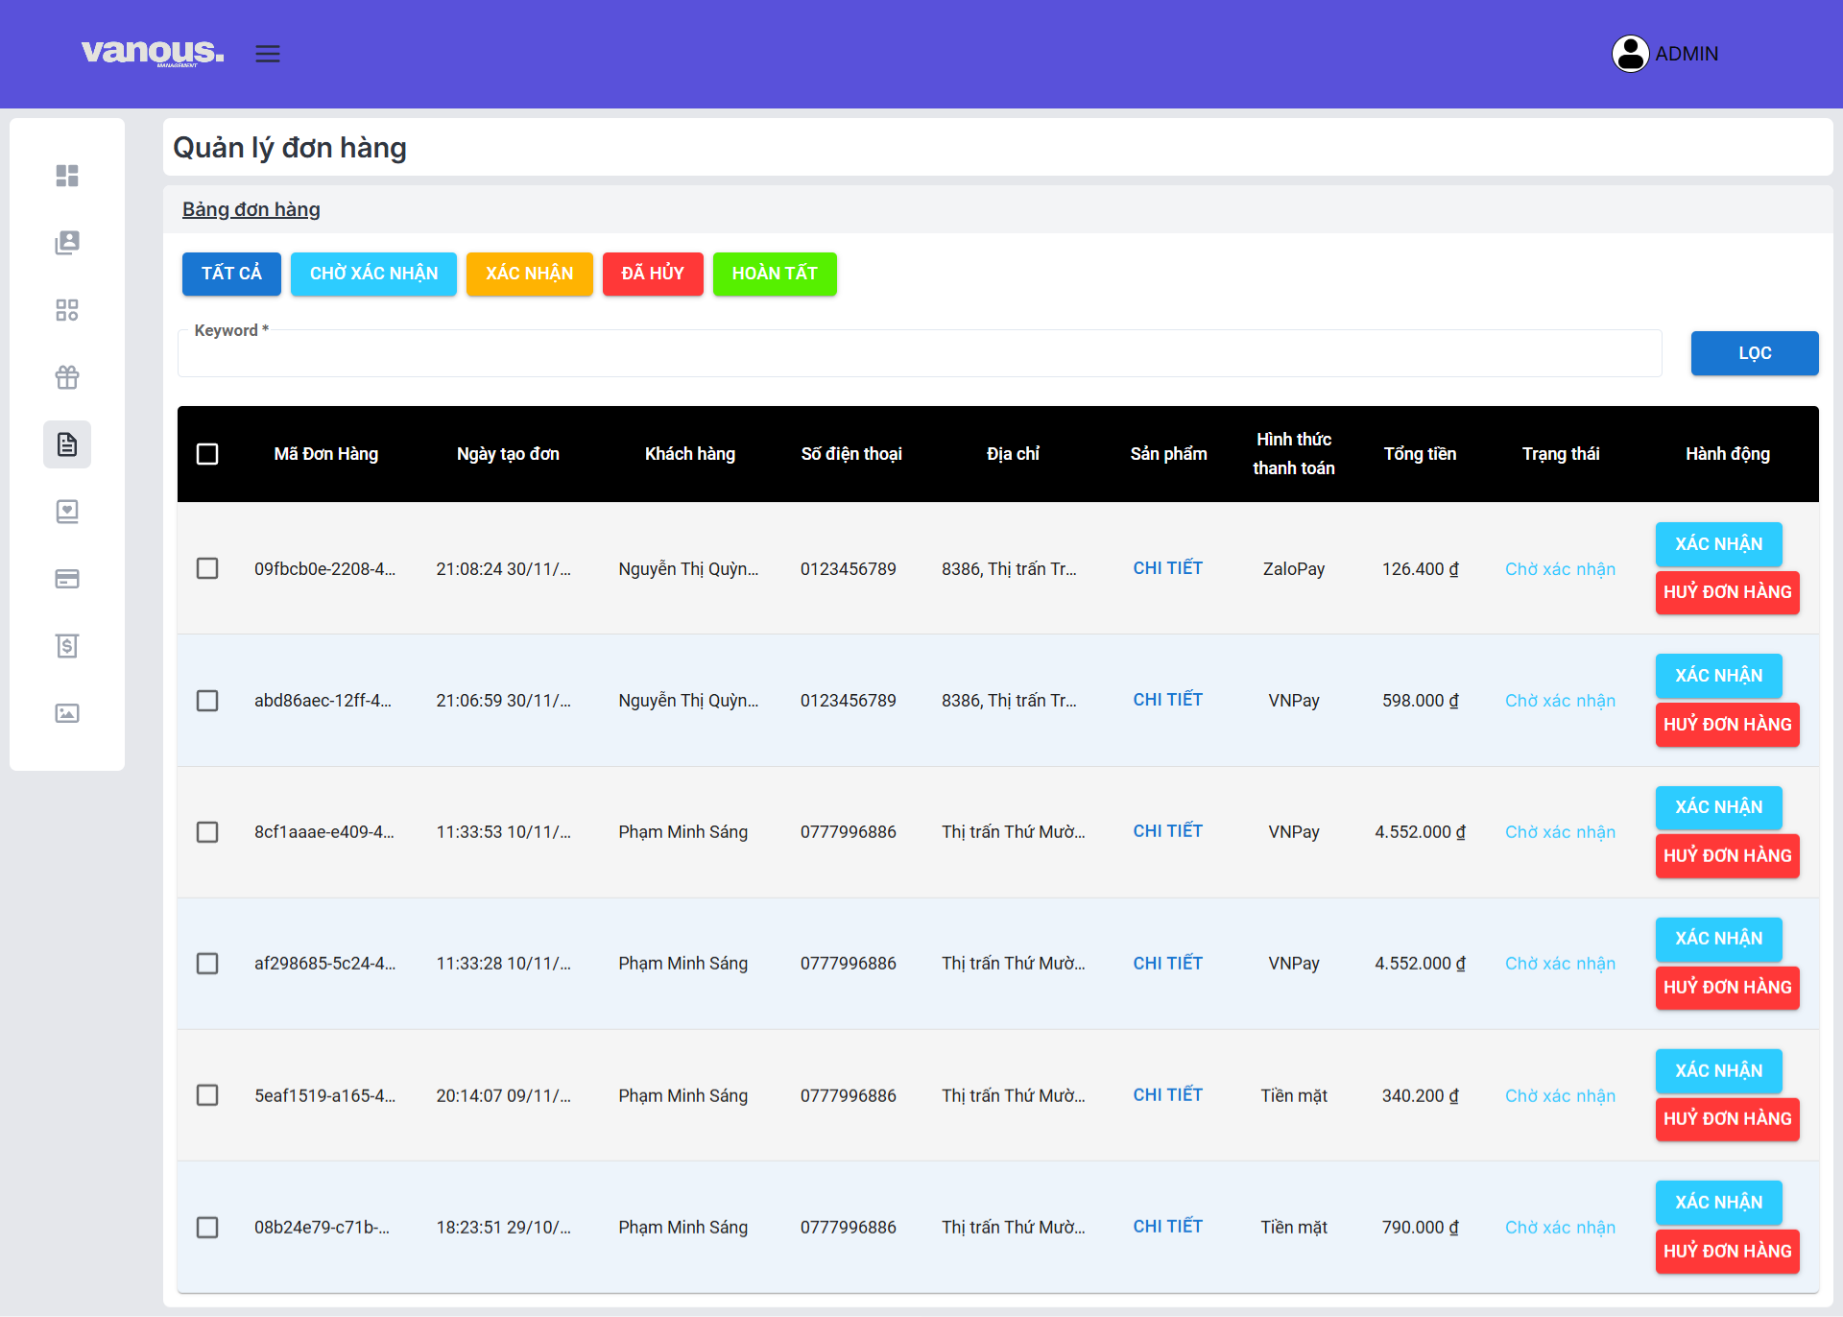

Hình 3‑75: Quản trị viên - Đơn hàng ở trạng thái “Chờ xác nhận”

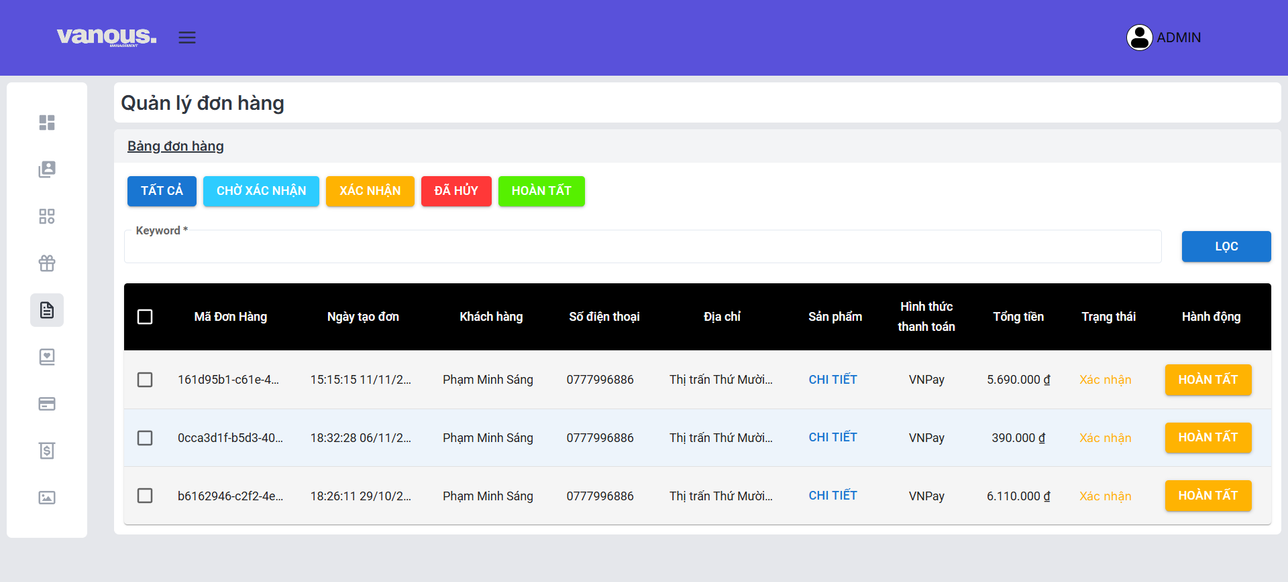

Hình 3‑76: Quản trị viên - Đơn hàng ở trạng thái “Xác nhận”

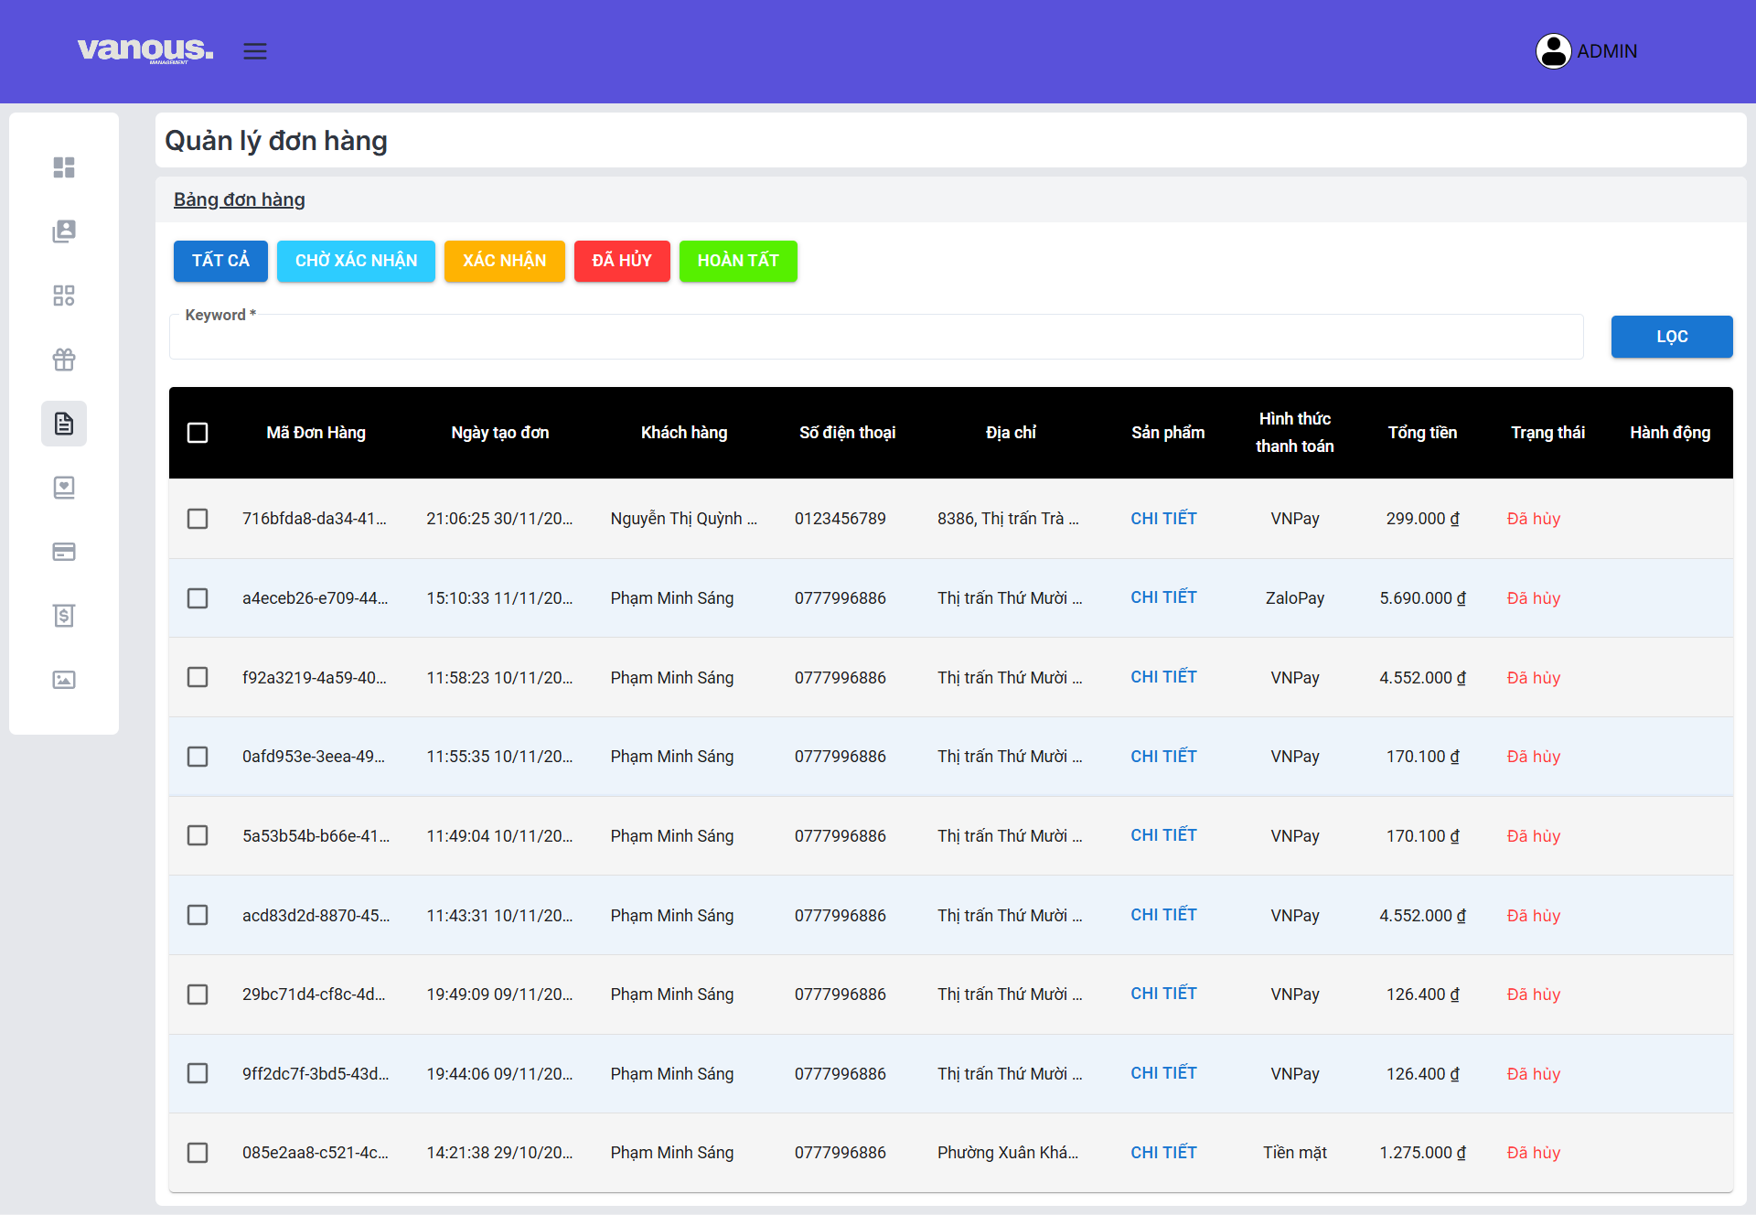

Hình 3‑77: Quản trị viên - Đơn hàng ở trạng thái “Đã hủy”

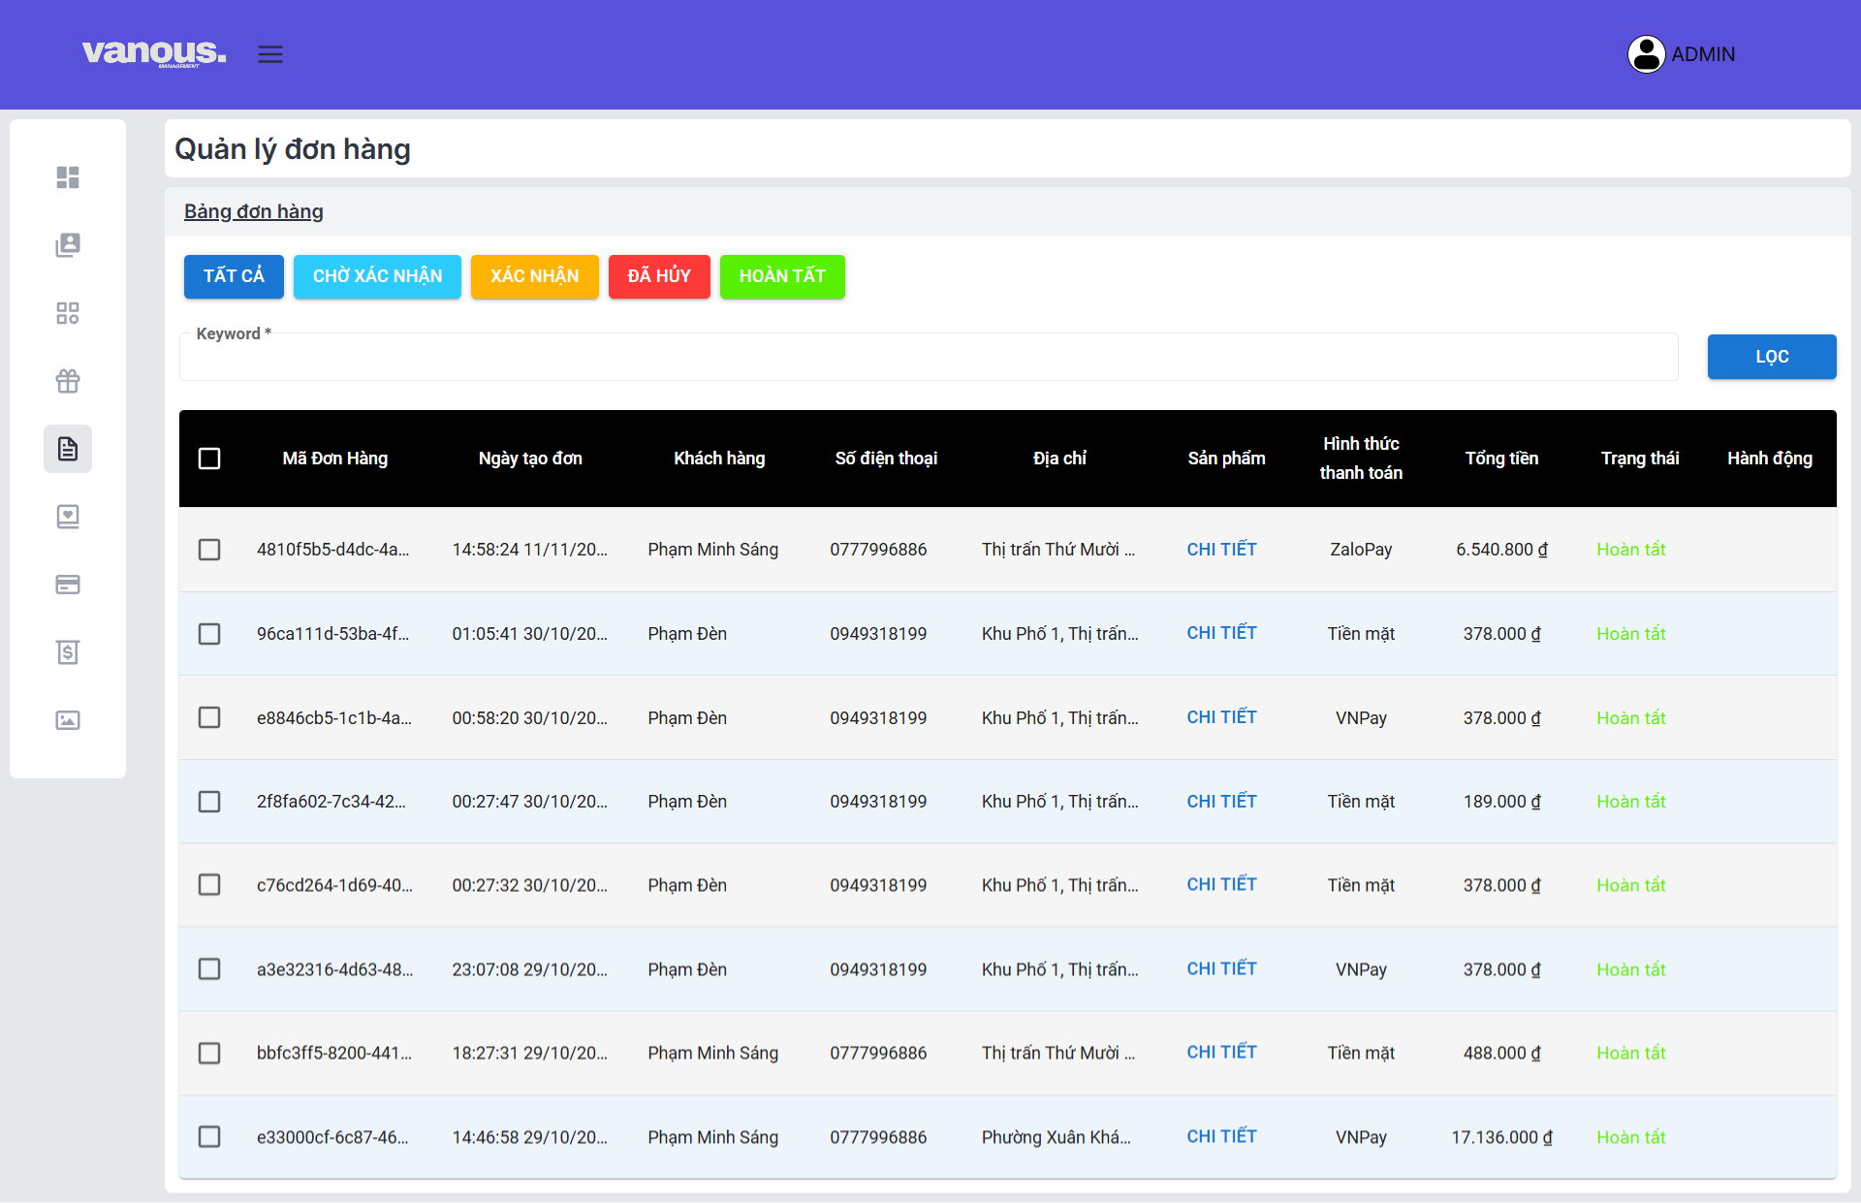

Hình 3‑78: Quản trị viên - Đơn hàng ở trạng thái “Hoàn tất”

Chức năng lọc theo từ khoá tương tự như các trang quản lý trước, ngoài ra còn có thể kết hợp với các nút trạng thái với từ khoá để lọc được chính xác hơn. Ví dụ như chọn nút trạng thái “Chờ xác nhận” kết hợp với “giao” ta sẽ có giao diện như sau.

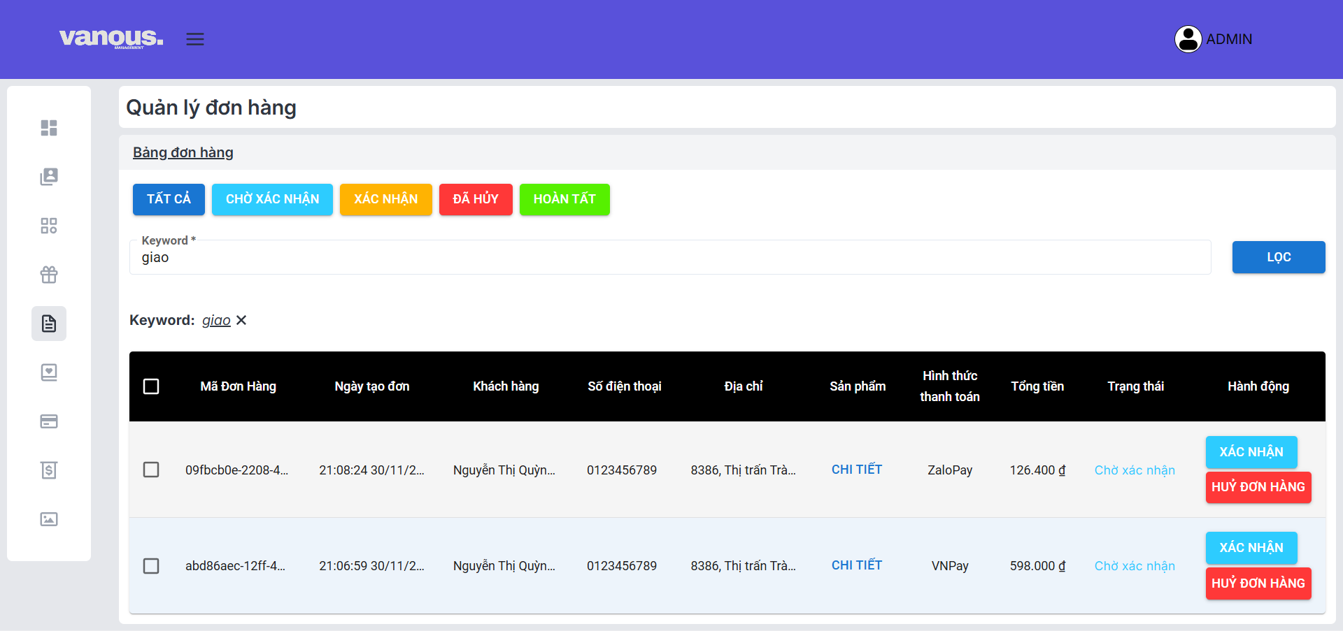

Hình 3‑79: Quản trị viên - Chức năng lọc đơn hàng theo từ khóa

Khi xác nhận đơn hàng, huỷ đơn trong hay hoàn tất đơn hàng trong (4) đơn hàng sẽ được chuyển đổi trạng thái. Đối với huỷ đơn hàng một popup yêu cầu nhập lí do sẽ xuất hiện, sẽ có một số lí do mặc định được gợi ý hoặc bạn có thể nhập lí do riêng.

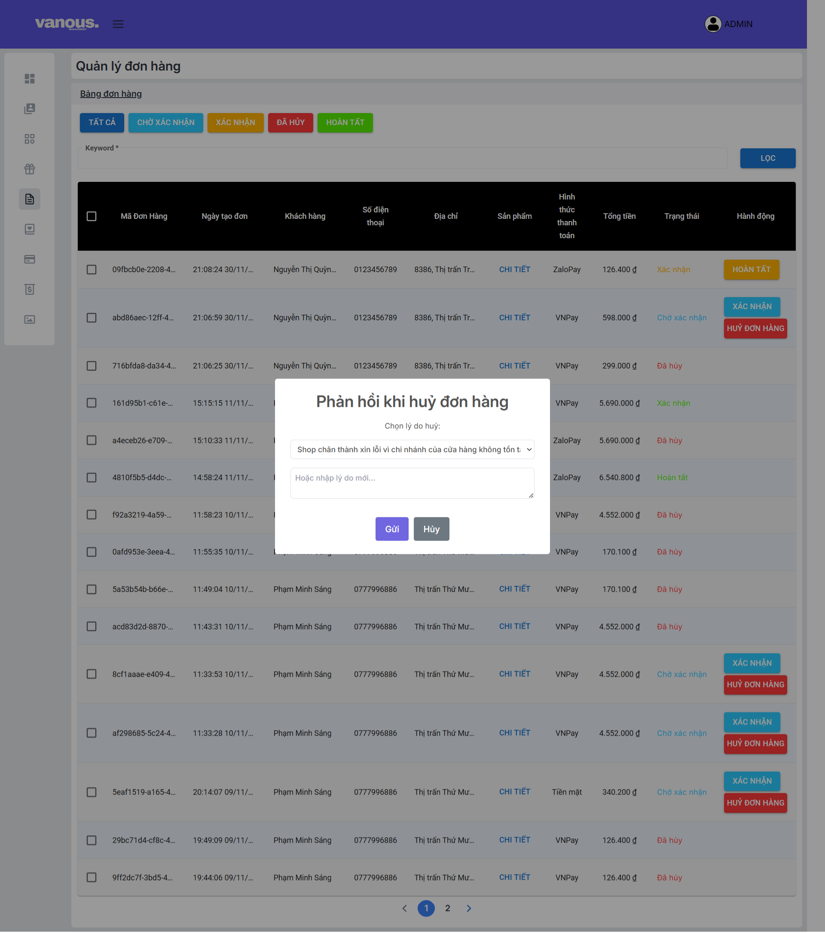

Hình 3‑80: Quản trị viên - Phản hồi hủy đơn hàng

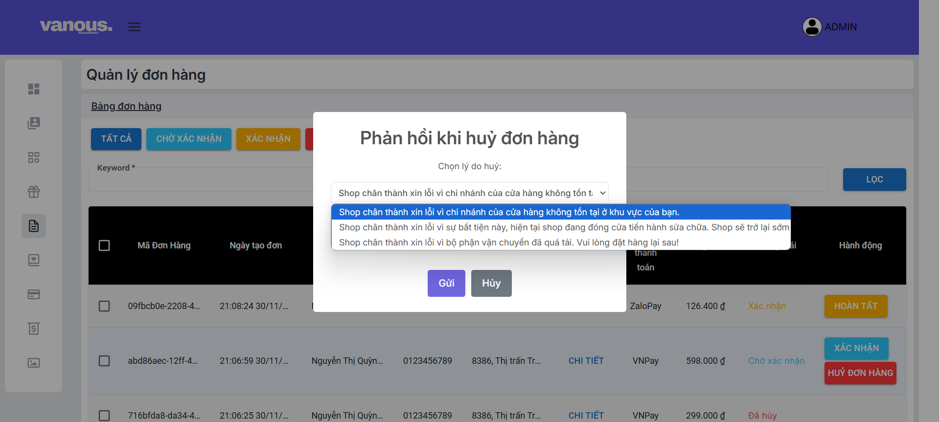

Hình 3‑81: Quản trị viên - Danh mục lý do hủy đơn hàng

Sau khi bấm gửi mail sẽ phản hồi đến người dùng để thông báo lí do bị huỷ đơn hàng. Do mail phản hồi sẽ xử lí mất vài giây nên một popup loading sẽ xuất hiện trong quá trình xử lý.

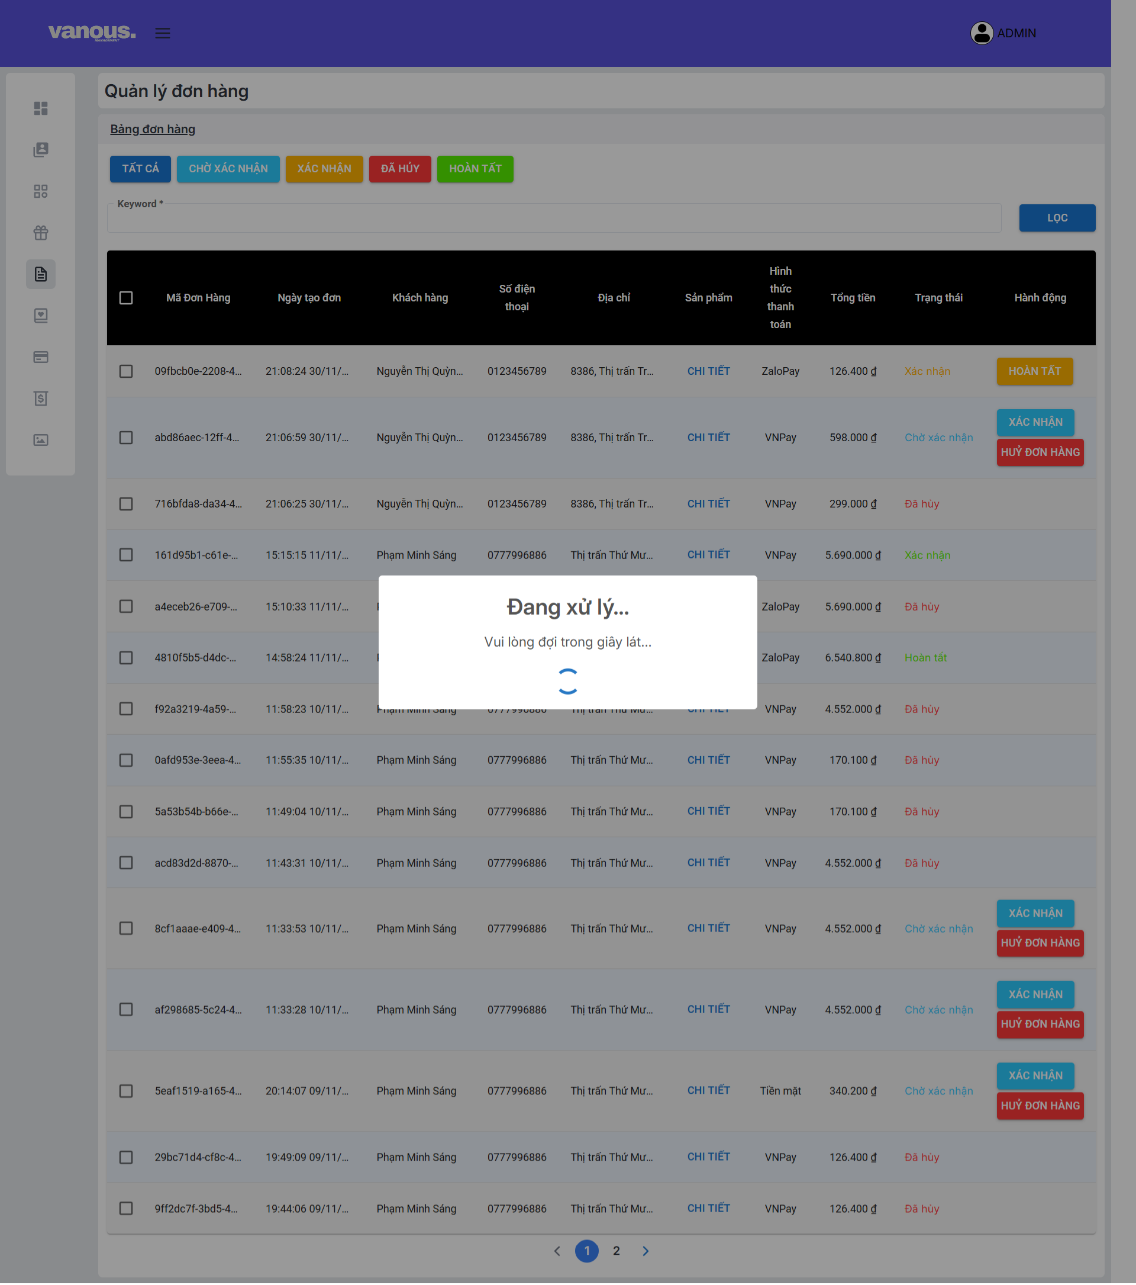

Hình 3‑82: Quản trị viên – Xử lý quá trình gửi mail hủy đơn hàng

Sau quá trình chờ đợi mail gửi lí do đến người dùng hoàn tất, người dùng có thể truy cập vào địa chỉ email cá nhân của mình để xem thông tin chi tiết đơn hàng bị hủy. Mail phản hồi hủy đơn hàng sẽ có dạng như sau:

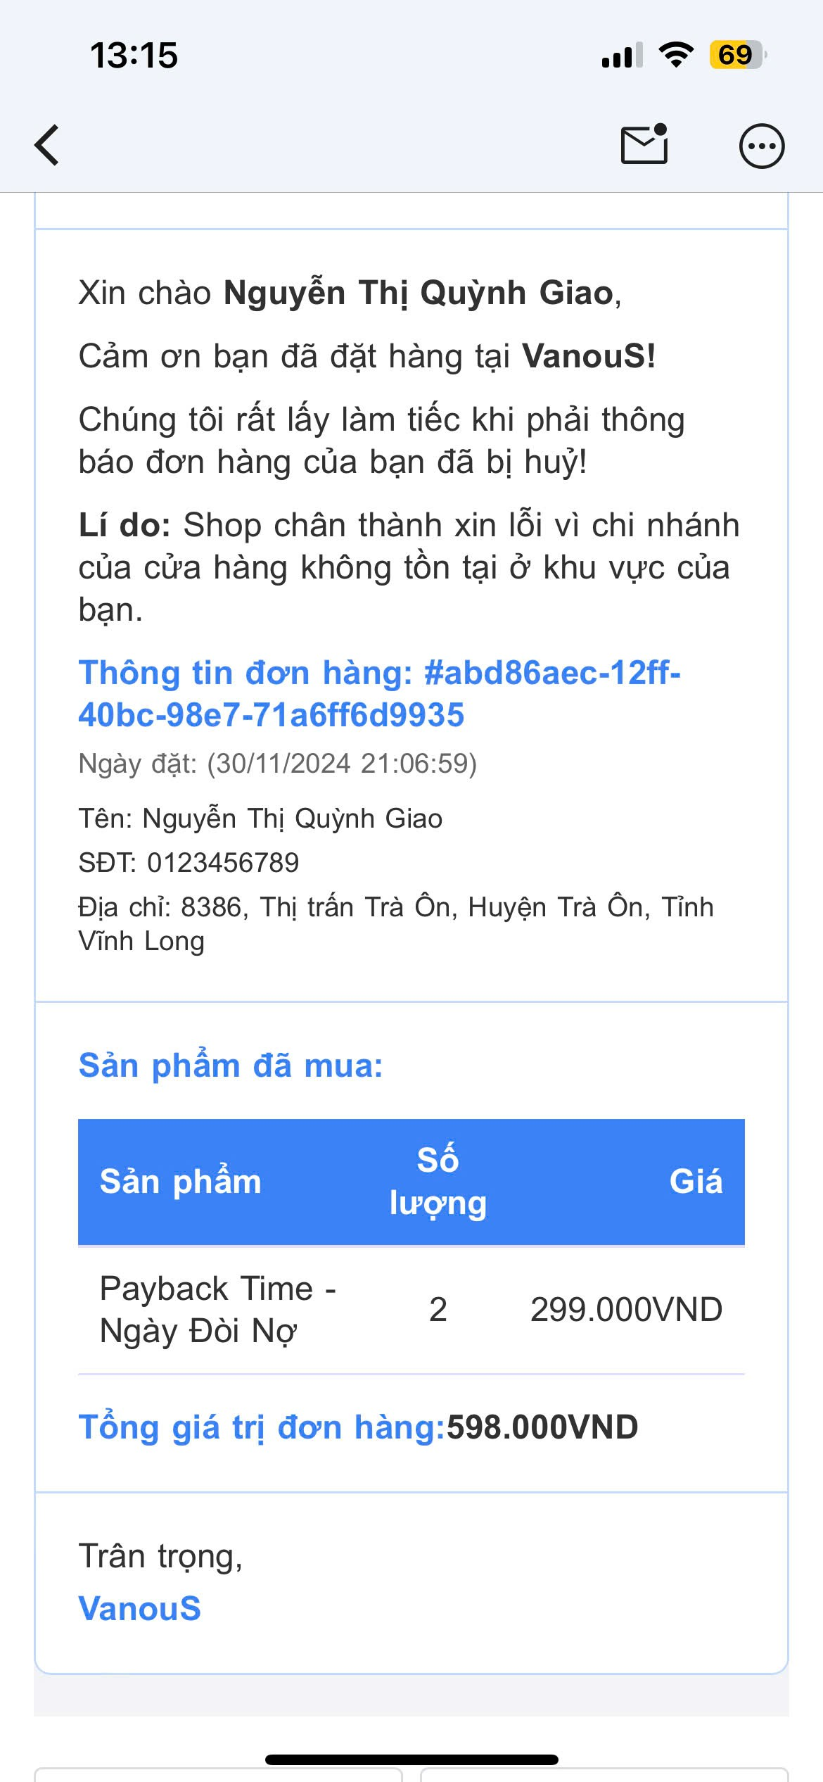

Hình 3‑83: Mail phản hồi hủy đơn hàng từ quản trị viên

#### Quản lý đánh giá

Ở trang quản lý đánh giá người dùng quản trị sẽ xem được những đánh giá và lọc đánh giá theo “người dùng”, “sản phẩm”, “số sao”. Không thể xoá đánh giá hoặc chỉnh sửa đánh giá. Tuy nhiên, đối với các đánh giá vi phạm tiêu chuẩn cộng động sẽ bị ẩn khỏi trang web và đổi nội dung đánh giá thành cảnh báo “Đánh giá vi phạm chính sách tiêu chuẩn cộng đồng của chúng tôi!” và thêm vào hàng chờ 7 ngày sẽ bị xoá khỏi hệ thống.

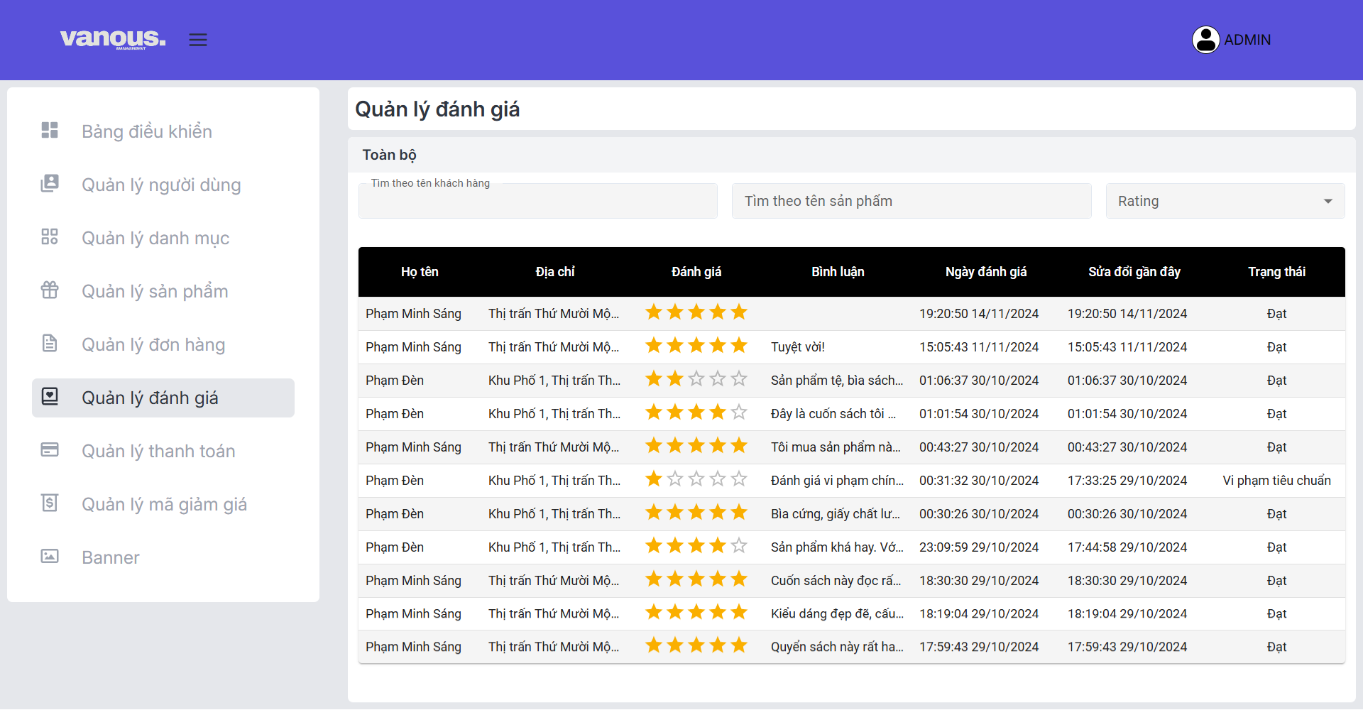

Hình 3‑84: Quản trị viên - Trang quản lý đánh giá

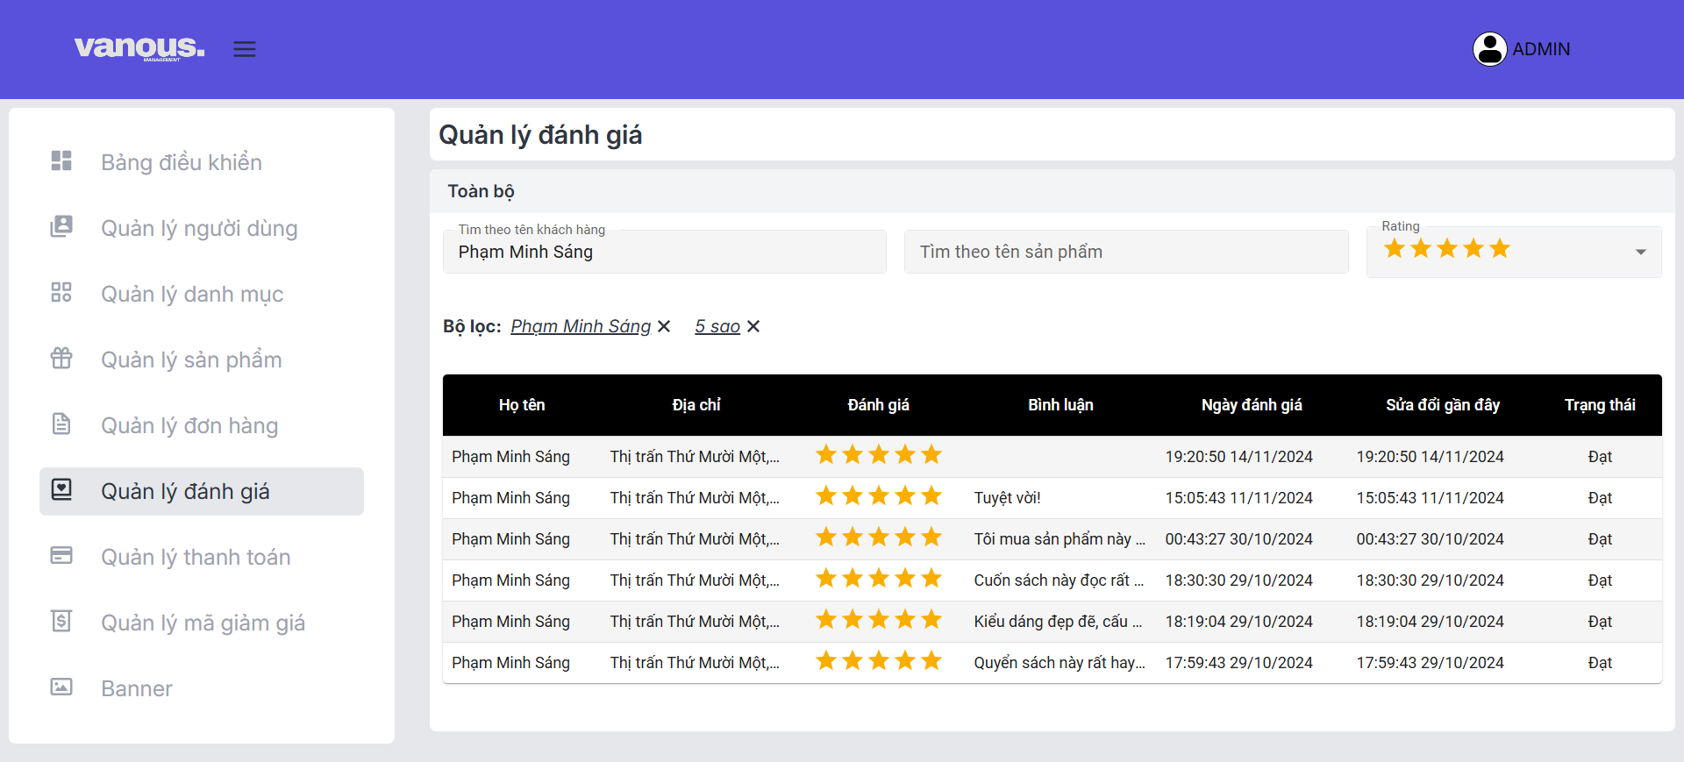

Hình 3‑85: Quản trị viên - Chức năng lọc đánh giá

#### Quản lý thanh toán

Trang sẽ hiển thị các thanh toán gần đây nhất, ở đây quản trị viên không có quyền thay đổi hay cập nhật dữ liệu.

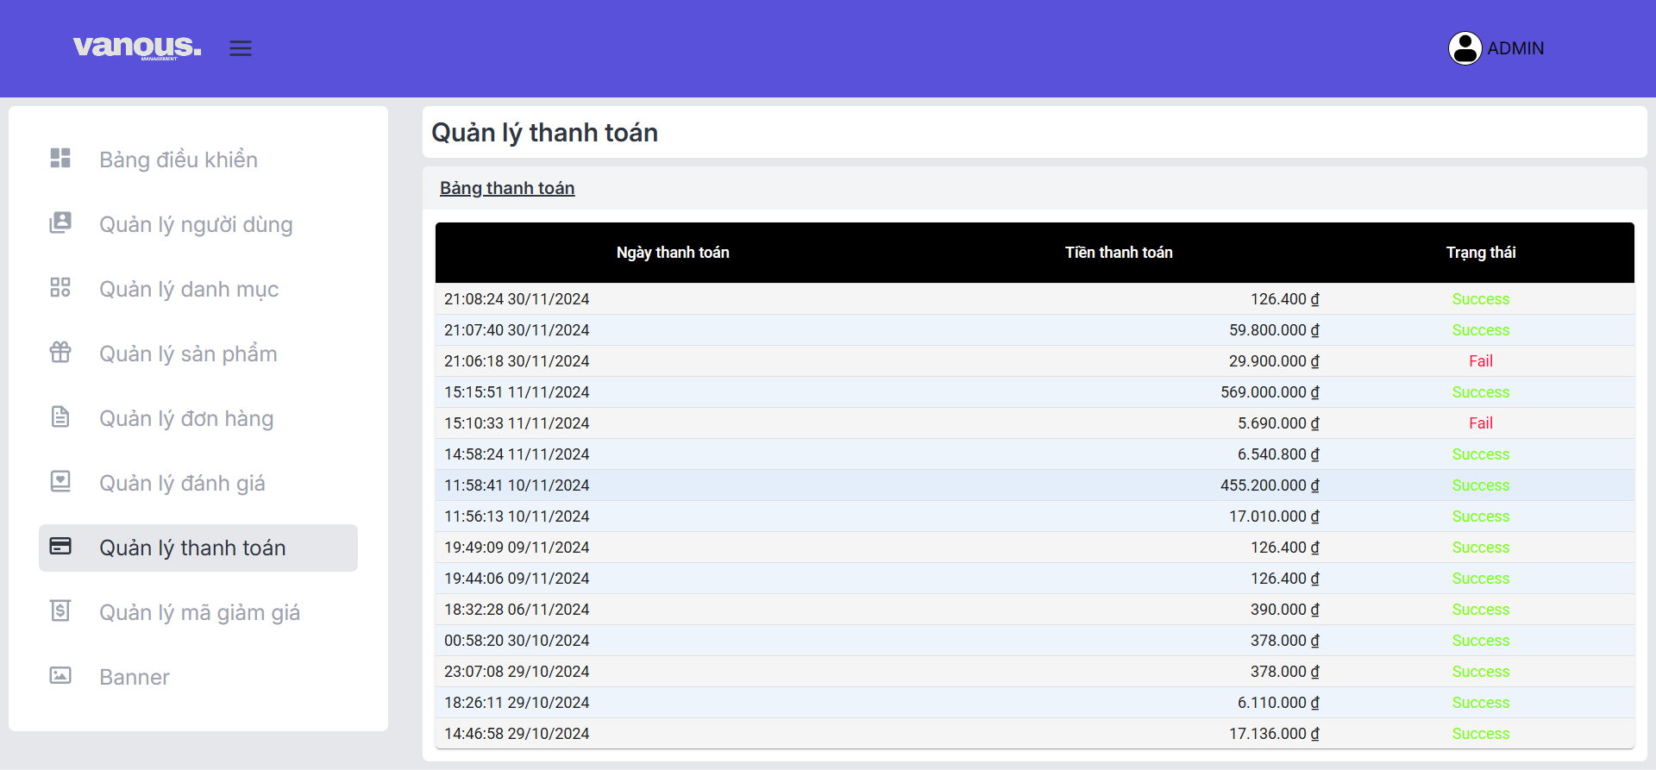

Hình 3‑86: Quản trị viên - Trang quản lý thanh toán

#### Quản lý mã giảm giá

Mã giảm giá sẽ được quản lý ở đây, sau 00h các mã giảm giá hết hạn sẽ bị loại bỏ khỏi cơ sở dữ liệu. Ở đây, quản trị viên có thể thêm mã giảm giá mới. Các mã giảm giá có thể bị xoá bởi quản trị viên (hạn chế sử dụng, nên sử dụng xoá khi tạo sai mã giảm giá).

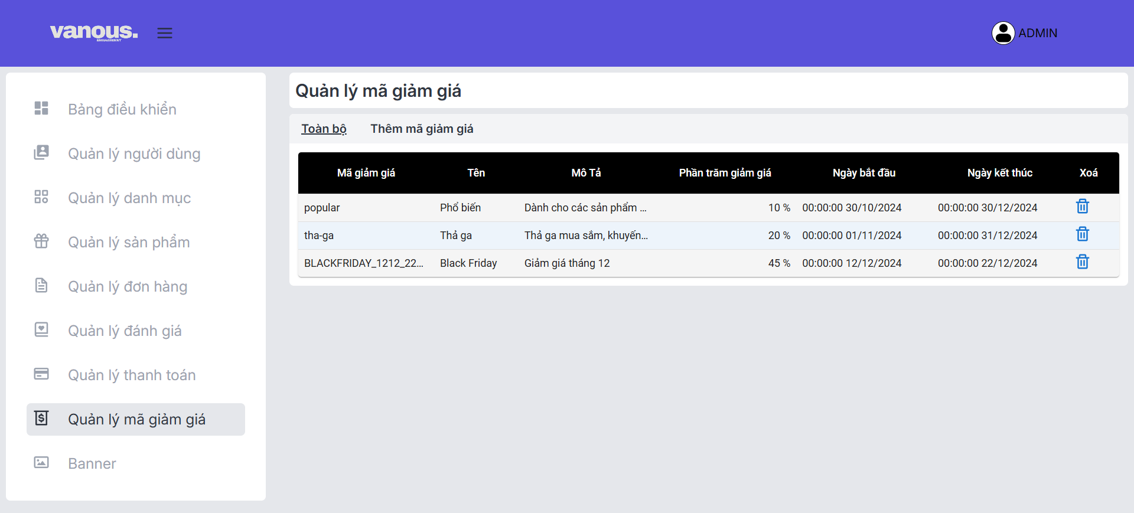

Hình 3‑87: Quản trị viên - Trang quản lý mã giảm giá

Khi xoá sẽ hiện popup cảnh báo, khi quản trị viên xác nhận mới được phép thực hiện tiến trình xoá mã giảm giá.

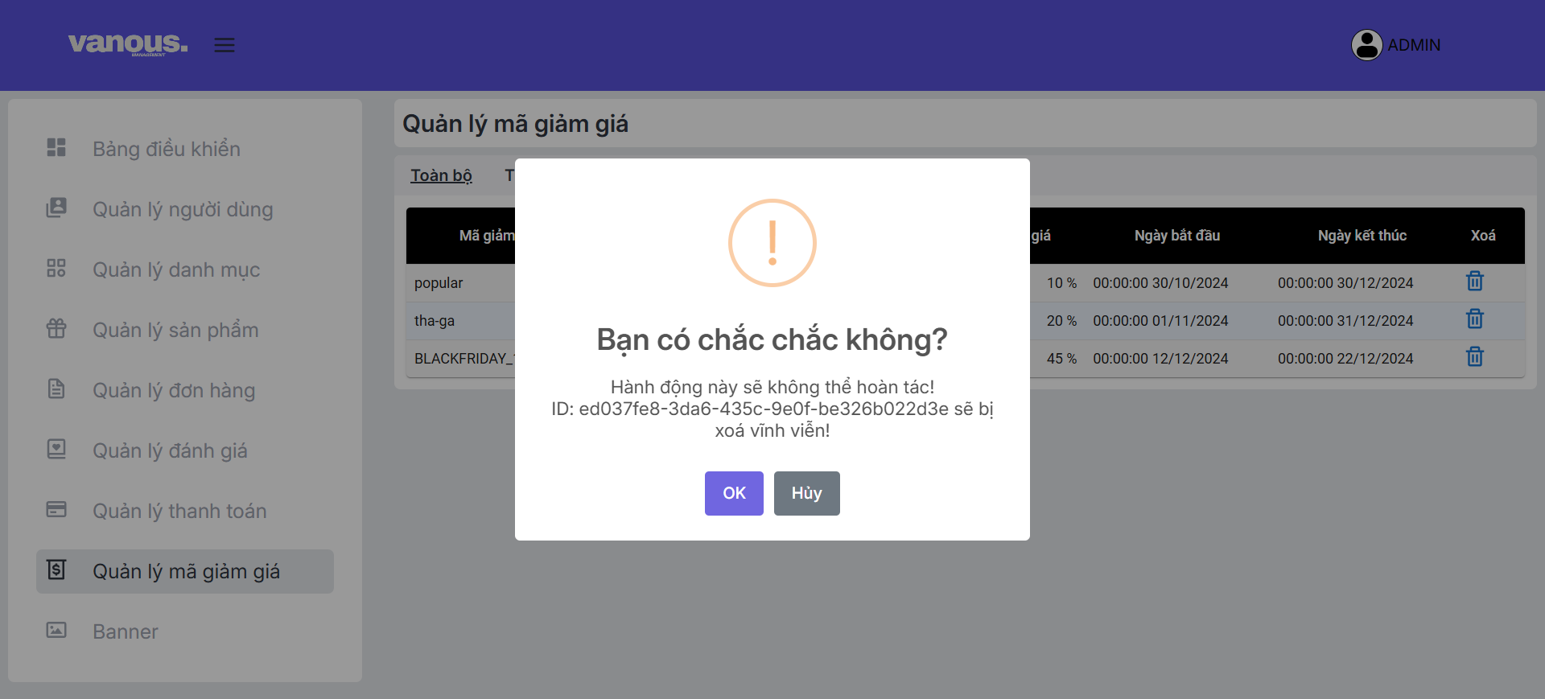

Hình 3‑88: Quản trị viên - Hộp thoại xác nhận xóa mã giảm giá

Khi chọn tạo mã giảm giá mới, người dùng sẽ được đưa tới trang tạo mã giảm giá. Ở đây bạn phải nhập chính xác theo mẫu định dạng của hệ thống đưa ra.

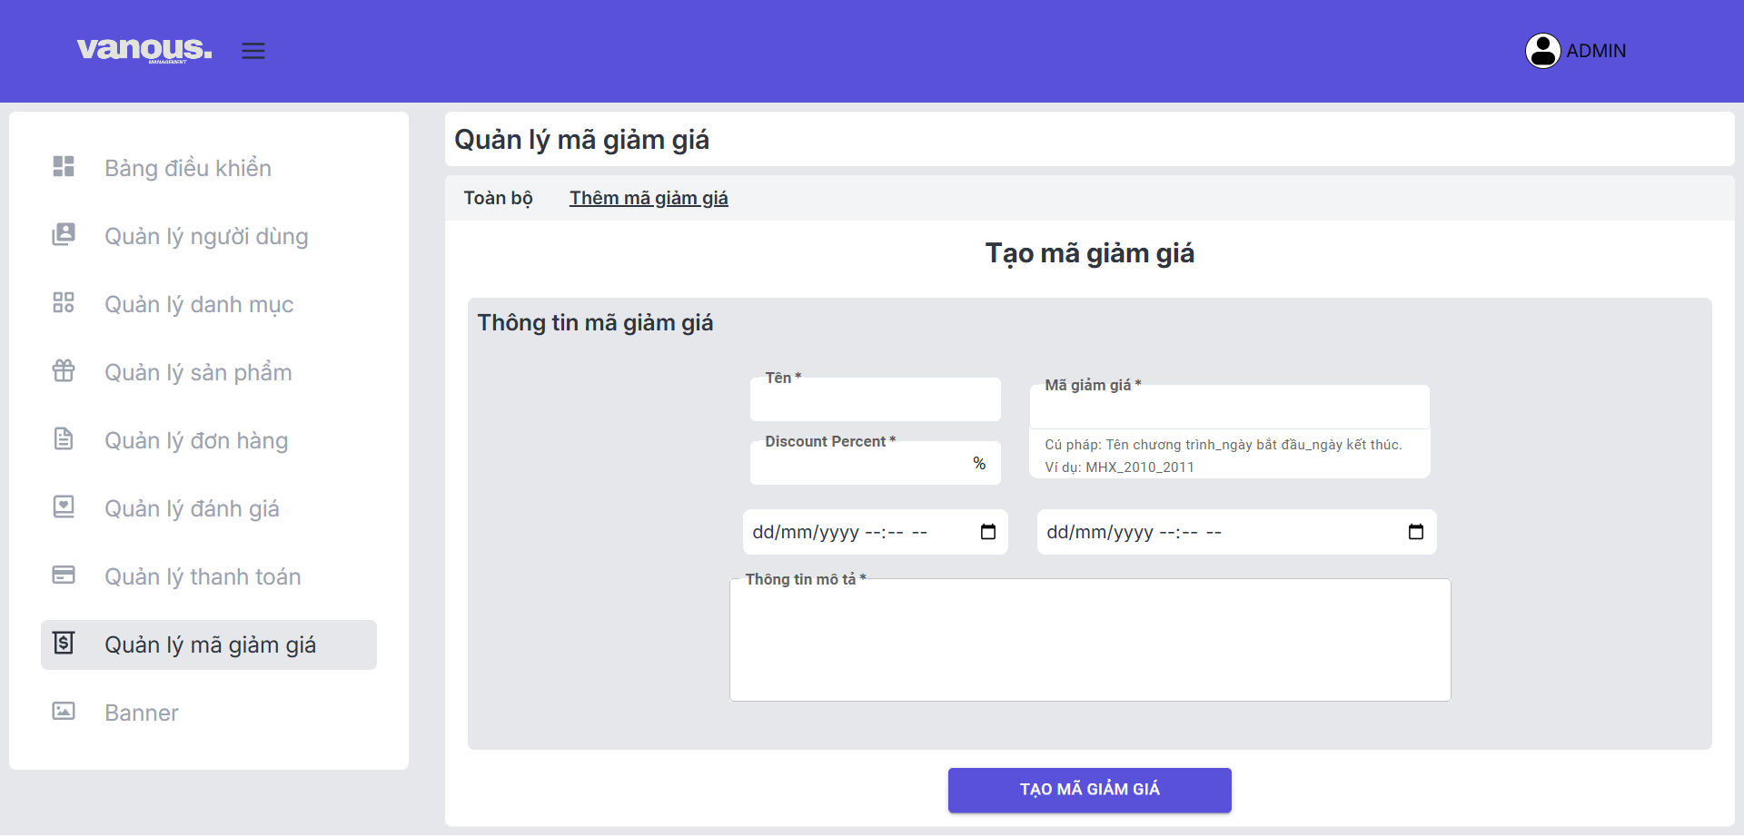

Hình 3‑89: Quản trị viên - Trang thêm mã giảm giá

Khi nhập hoàn tất và nhấn hoàn thành sẽ được đưa về trang thể hiện toàn bộ mã giảm giá (quản lý mã giảm giá).

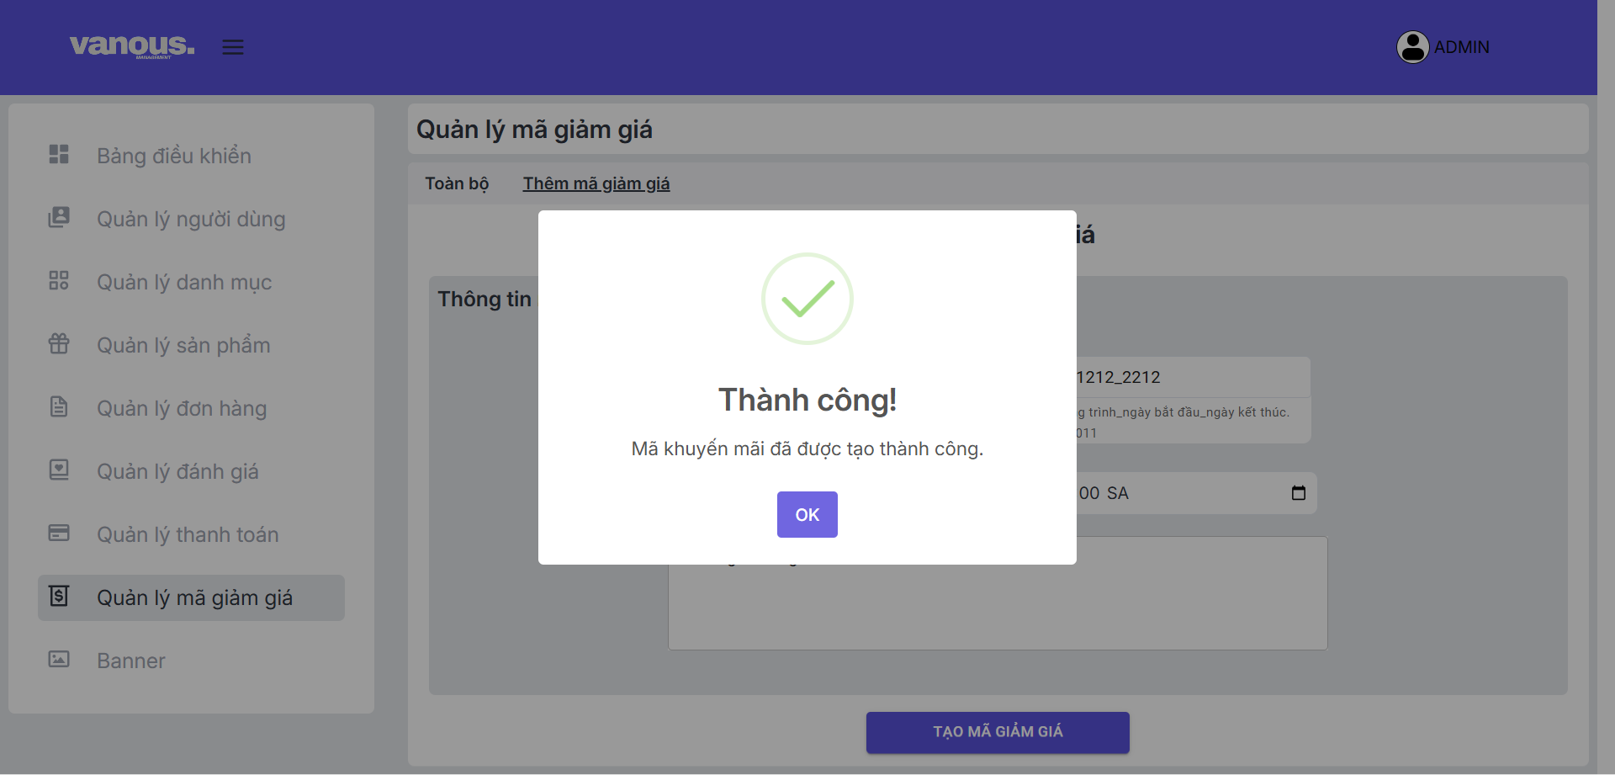

Hình 3‑90: Quản trị viên - Thông báo tạo mã giảm giá thành công

#### Banner

Trang này sẽ quản lý 2 banner chính là banner của trang chủ và của search. Ở đây người dùng quản trị có thể thay đổi hình ảnh. Xem chi tiết hình ảnh.

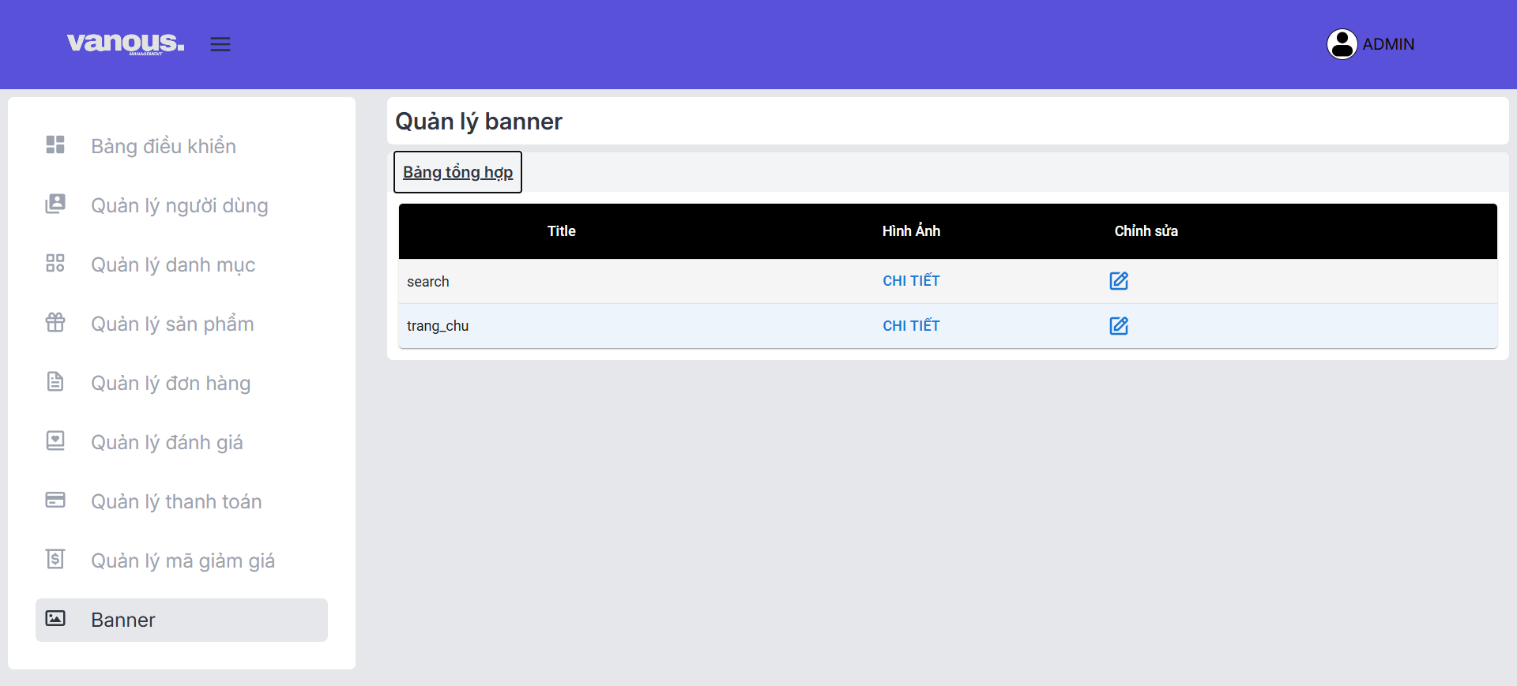

Hình 3‑91: Quản trị viên - Trang quản lý banner

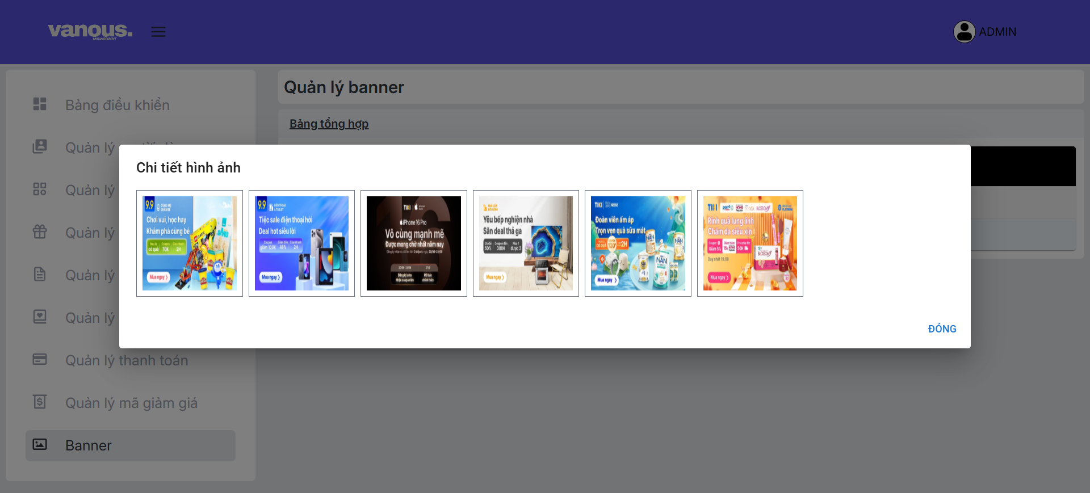

Hình 3‑92: Quản trị viên - Xem chi tiết hình ảnh banner

Khi nhấn chỉnh sửa, người dùng quản trị sẽ được đưa tới trang cập nhật banner. Tiêu đề banner sẽ được hiển thị. Tuy nhiên, không thể thao tác với ô nhập liệu này. Ở đây bạn có thể tải ảnh mới, sắp xếp vị trí, xoá hết hình ảnh cũ cập nhật hình ảnh mới.

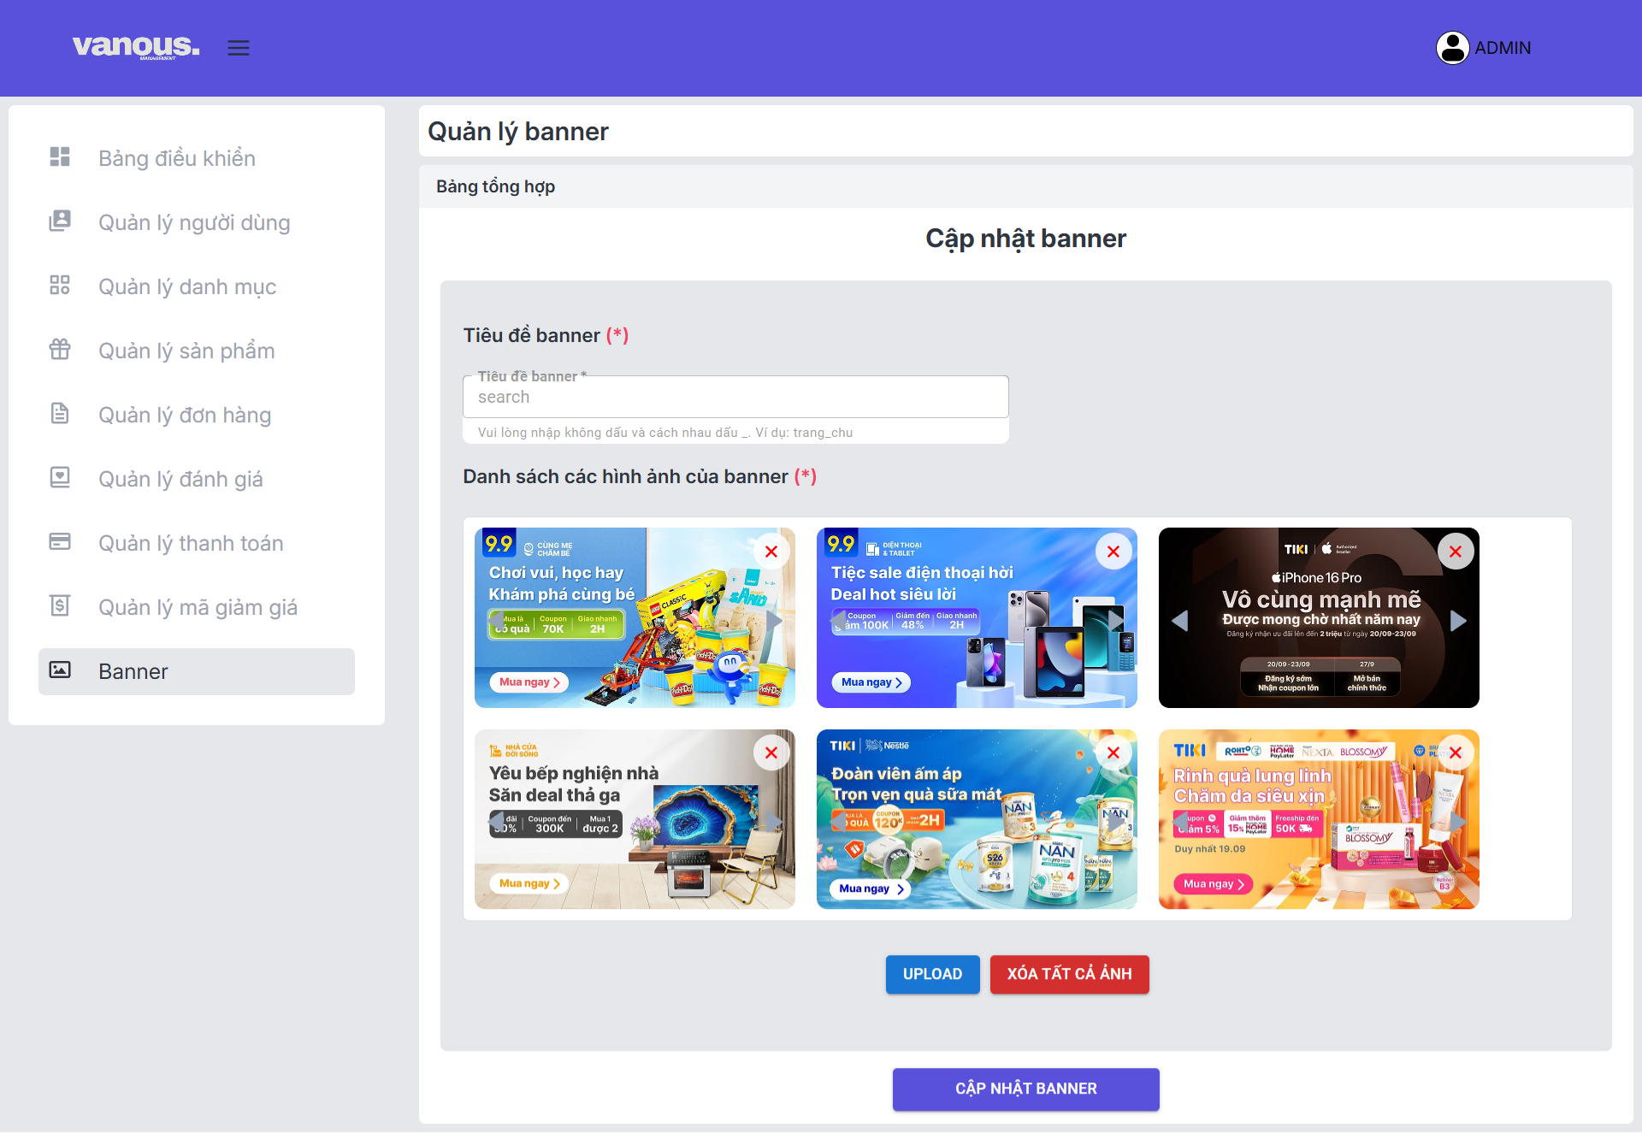

Hình 3‑93: Quản trị viên - Trang cập nhật banner

### Ví điện tử

#### ZaloPay

##### Tổng quan

**ZaloPay là gì?**

ZaloPay là một ví điện tử và cổng thanh toán trực tuyến tại Việt Nam, được phát triển bởi *công ty VNG Corporation*. Đây là một trong những giải pháp thanh toán phổ biến, cung cấp các tính năng tiện lợi để người dùng thực hiện giao dịch trực tuyến một cách nhanh chóng và an toàn.

**Tại sao phải sử dụng ZaloPay?**

Sử dụng ZaloPay cho các website thương mại điện tử mang lại nhiều lợi ích thiết thực cả về mặt kỹ thuật và kinh doanh. Dưới đây là những lý do chính để tích hợp ZaloPay vào hệ thống thanh toán của web thương mại:

1. Đáp ứng thói quen tiêu dùng của người Việt
   1. *Phổ biến và quen thuộc*: ZaloPay là một trong những ví điện tử phổ biến nhất tại Việt Nam, đặc biệt quen thuộc với người dùng ứng dụng Zalo.
   2. *Người dùng đông đảo*: Với lượng lớn người dùng thường xuyên, tích hợp ZaloPay giúp doanh nghiệp tiếp cận khách hàng tiềm năng dễ dàng hơn.
2. Tăng trải nghiệm người dùng
   1. *Thanh toán nhanh chóng*: Chỉ với vài thao tác quét mã QR hoặc nhấn nút thanh toán, người dùng có thể hoàn thành giao dịch. Điều này giảm thiểu rủi ro từ việc khách hàng bỏ dở giỏ hàng vì quá trình thanh toán phức tạp.
   2. *Nhiều phương thức thanh toán*: Hỗ trợ thẻ ngân hàng, quét QR, ví điện tử, giúp khách hàng linh hoạt lựa chọn.
   3. *Tích hợp mượt mà:* Giao diện thanh toán dễ sử dụng và tối ưu hóa trải nghiệm trên cả di động và máy tính.
3. Tăng tỷ lệ chuyển đổi đơn hàng
   1. *Giảm rào cản thanh toán:* Khi khách hàng thấy phương thức thanh toán quen thuộc như ZaloPay, họ có xu hướng hoàn thành giao dịch dễ dàng hơn.
   2. *Thanh toán không cần tiền mặt:* Hỗ trợ người dùng không có thẻ tín dụng vẫn có thể mua hàng, mở rộng đối tượng khách hàng.
4. Đảm bảo tính an toàn và tiện lợi
   1. *Bảo mật cao:* ZaloPay tuân thủ các tiêu chuẩn bảo mật quốc tế, giúp bảo vệ thông tin người dùng và giao dịch.
   2. *Giảm thiểu lỗi thanh toán:* Quá trình xử lý thanh toán tự động và đáng tin cậy, giảm rủi ro từ các giao dịch không thành công.
5. Hỗ trợ doanh nghiệp tối ưu hóa vận hành
   1. *Tự động hóa quy trình thanh toán:* ZaloPay API giúp doanh nghiệp quản lý đơn hàng, hóa đơn, và xử lý thanh toán nhanh chóng, giảm chi phí vận hành.
   2. *Tích hợp dễ dàng:* ZaloPay cung cấp tài liệu và SDK hỗ trợ kỹ thuật để tích hợp nhanh chóng vào website hoặc ứng dụng.
   3. *Báo cáo và phân tích:* Dữ liệu thanh toán được đồng bộ và quản lý tốt hơn, giúp doanh nghiệp đưa ra các chiến lược kinh doanh phù hợp.
6. Khuyến mãi và tăng khả năng cạnh tranh
   1. *Ưu đãi hấp dẫn:* ZaloPay thường phối hợp với các doanh nghiệp để triển khai chương trình khuyến mãi, hoàn tiền, giảm giá, tạo động lực mua sắm cho khách hàng.
   2. *Xây dựng lòng trung thành:* Cung cấp trải nghiệm thanh toán tốt hơn giúp khách hàng quay lại thường xuyên hơn.

**Quy trình tích hợp thanh toán ZaloPay**

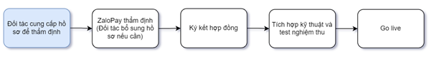

Hình 3‑94: Quy trình tích hợp ZaloPay

**Biểu phí dịch vụ**

Bảng 3‑26: Biểu phí dịch vụ ZaloPay

|  |  |  |  |  |  |
| --- | --- | --- | --- | --- | --- |
| ***STT*** | ***Loại phí*** | ***Mức thu***  ***(đã bao gồm VAT)*** | | | |
| ***Kênh Zalopay App*** | ***Kênh khác*** | | |
| ***Zalopay Gateway*** | | ***Quét Mã QR đa năng*** |
| ***Thẻ nội địa*** | ***Thẻ quốc tế*** |
| 1 | Phí dịch vụ | 1.1%/ giá trị giao dịch | 1.1%/ giá trị giao dịch | 2%/ giá trị giao dịch | 1.1%/ giá trị giao dịch |
| 2 | Phí xử lý giao dịch | Miễn phí | Miễn phí | 3.300 VNĐ/ giao dịch | Miễn phí |
| 3 | Phí xử lý hoàn trả | 1.100 VNĐ/ giao dịch | 1.100 VNĐ/ giao dịch | 3.300 VNĐ/ giao dịch | 1.100 VNĐ/ giao dịch |
| 4 | Hoàn phí giao dịch thanh toán thành công cho đơn hàng hoàn trả | Hoàn lại | | | |
| **Ghi chú:**   * Thẻ nội địa là thẻ có BIN do Ngân hàng Nhà nước Việt Nam cấp. * Thẻ quốc tế là thẻ có BIN do các Tổ chức thẻ quốc tế cấp. * Trường hợp Khách hàng quét Mã QR đa năng, hoặc chọn Zalopay Gateway nhưng lựa chọn thao tác thanh toán qua Zalopay App thì mức phí sẽ được áp dụng theo Kênh Zalopay App. | | | | | |

**Giải thích thuật ngữ được sử dụng**

* *End-user*: là người mua hàng có sử dụng tài khoản ZaloPay
* *Merchant*: là người bán hàng, các cá nhân hoặc đơn vị kinh doanh, cung ứng dịch vụ hoặc/và sản phẩm.
* *ZaloPay*: là nền tảng thanh toán điện tử giúp Merchant tích hợp nhiều hình thức thanh toán để bán hàng cho End-user tiện lợi hơn.

##### ****Tạo đơn hàng****

**Luồng xử lý**

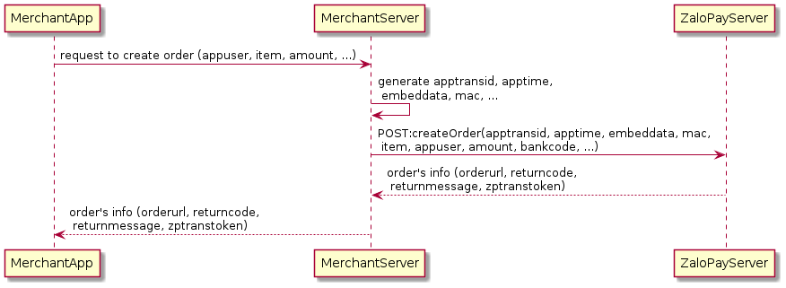

Hình 3‑95: ZaloPay - Luồng xử lý tạo đơn hàng

**Đặc tả**

Bảng 3‑27: Đặc tả tạo đơn hàng

|  |  |  |
| --- | --- | --- |
| *Môi trường triển khai* | *Phương thức* | *Điểm cuối* |
| Sanbox | POST | https://sandbox.zalopay.com.vn/v001/tpe/createorder |
| Product | POST | https://zalopay.com.vn/v001/tpe/createorder |

**Content-Type**: application/x-www-form-urlencoded

**Thông tin đơn hàng**

Bảng 3‑28: Chi tiết tham số tạo đơn hàng

|  |  |  |  |  |  |
| --- | --- | --- | --- | --- | --- |
| ***Tham số*** | ***Kiểu dữ liệu*** | ***Kích thước*** | ***Bắt buộc*** | ***Ý nghĩa*** | ***Minh hoạ*** |
| appid | int |  | x | Định danh cho ứng dụng đã được cấp bởi ZaloPay | 143 |
| appuser | String | 50 | x | Thông tin người dùng như: id/username/tên/số điện thoại/ email của user. | user365 |
| apptime | long |  | x | Thời gian tạo đơn hàng (unix timestamp in milisecond). Thời gian tính dến milisecond, lấy theo current time và không quá 15 phút so với thời điểm thanh toán | 1459823610957 |
| amount | long |  | x | Giá trị của đơn hàng VND | 50000 |
| apptransid | String | 40 | x | Mã giao dịch của đơn hàng. Mã giao dịch phải bắt đầu theo format yymmdd của ngày hiện tại. Mã giao dịch nên theo format yymmdd_Mã đơn hàng thanh toán  Lưu ý: yymmdd phải đúng TimeZone Vietnam (GMT+7) (Vì các giao dịch đối soát theo ngày giờ Việt Nam) | 180208_007242 |
| embeddata | String | 1024 | x | Dữ liệu riêng của đơn hàng. Dữ liệu này sẽ được callback lại cho AppServer khi thanh toán thành công (Nếu không có thì để chuỗi rỗng) | {"promotioninfo":"","merchantinfo":"du lieu rieng cua ung dung"} |
| item | String | 2048 | x | Item của đơn hàng, do ứng dụng tự định nghĩa | [{"itemid":"knb","itename":"kim nguyen bao","itemprice":198400,"itemquantity":1}] |
| bankcode | String | 20 | x | Mã ngân hàng | VTB |
| mac | String |  | x | Thông tin chứng thực của đơn hàng | c8f49d523336f0a182586a70b71c20da96 4d37954711de9273152b500df74c0d |

* Chú thích bankcode (*):
  + Đối với mô hình Thanh toán QR, App to App, thì bankcode là không bắt buộc.
  + Đối với mô hình Mobile Web to App, thì bankcode bắt buộc phải là zalopayapp.
  + Đối với mô hình Cổng ZaloPay:
    - Rỗng: Danh sách tất cả các hình thức và ngân hàng được hỗ trợ (CC, ATM, zalopayapp, ...)
    - “zalopayapp": Hiển thị QR code để thanh toán bằng ví ZaloPay/ Mở ứng dụng ZaloPay để thanh toán qua ví đối với mobile
    - "CC”: Form nhập thông tin Credit Card
    - Mã ngân hàng ATM (VTB, VCB, ...): Form nhập thông tin thẻ của ngân hàng tương ứng

**Một số trường đặc biệt của embeddata:**

Bảng 3‑29: Các trường đặc biệt của embeddata

|  |  |  |  |  |
| --- | --- | --- | --- | --- |
| ***Tên*** | ***Kiểu dữ liệu*** | ***Định dạng*** | ***Mô tả*** | ***Minh hoạ*** |
| redirecturl | String | URL | Redirect về url này sau khi thanh toán trên cổng ZaloPay (override redirect url lúc đăng ký app với ZaloPay) | {"redirecturl": "https://docs.zalopay.vn/result"} |
| columninfo | JSON String | {“column_name”:”value”} | Thêm thông tin hiển thị ở phần Quản lý giao dịch chi tiết trên Merchant site, nếu cột chưa tồn tại cần vào phần Cài đặt hiển thị dữ liệu để cấu hình Lưu ý: đối với thanh toán Offline cần thiết truyền các thông tin như branch_id, store_id, store_name, ..., | {"columninfo": "{\"branch_id\": \"HCM\",\"store_id\": \"CH123\",\"store_name\": \"Saigon Centre\",\"mc_campaign_id\": \"FREESHIP\"}"} |
| promotioninfo | JSON String | {"campaigncode":"code"} | Dùng để triển khai chương trình khuyến mãi | {"promotioninfo": "{\"campaigncode\":\"blackfriday\"}"} |
| zlppaymentid | String |  | - Mã thông tin thanh toán. - Chỉ truyền khi đối tác cần nhận tiền đối soát về nhiều tài khoản khác nhau. - Hệ thống ZaloPay sẽ tạo ra một mã Thanh toán (tương ứng với mỗi Tài khoản ngân hàng đối tác cung cấp) và gởi lại cho đối tác thiết lập. | {"zlppaymentid": "P4201372"} |

**Tạo thông tin chứng thực:**



Hình 3‑96: ZaloPay - Tạo thông tin chứng thực tạo đơn hàng

Trong đó:

* hmac_algorithm: là phương thức bảo mật do ứng dụng đăng ký với ZaloPay, mặc định là HmacSHA256
* key1: là Mac Key do ZaloPay cung cấp cho ứng dụng lúc đăng ký ứng dụng
* hmac_input: appid +“|”+ apptransid +“|”+ appuser +“|”+ amount +“|”+ apptime +“|”+ embeddata +“|”+ item.

Ví dụ:

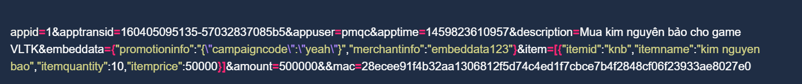

Hình 3‑97: ZaloPay - Ví dụ về các thông tin chứng thực

**Tham số api trả về**

**Content-Type:** application/json

Bảng 3‑30: Tham số trả về của tạo đơn hàng

|  |  |  |
| --- | --- | --- |
| ***Tham số*** | ***Kiểu dữ liệu*** | ***Ý nghĩa*** |
| returncode | int | 1: Thành công  <>: Thất bại |
| returnmessage | String | Mô tả chi tiết mã trạng thái |
| orderurl | String | Dùng để tạo QR code hoặc gọi chuyển tiếp sang trang cổng Zalopay |
| zptranstoken | String | Kết hợp với appid để tạo QR code Ví dụ: { "appid": 553, "zptranstoken": "190613000002244_order"} |

Ví dụ:

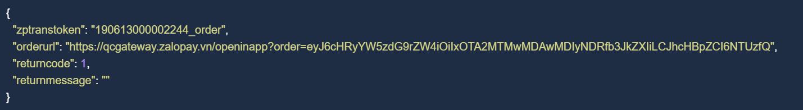

Hình 3‑98: ZaloPay - Ví dụ tham số trả về khi tạo đơn

##### Callback

API đối tác xây dựng sẽ nhận kết quả thanh toán từ ZaloPay. Khi và chỉ khi ZaloPay đã thu tiền khách hàng thành công thì mới gọi API này để thông báo kết quả.

Chương trình demo sẽ chỉnh sửa lại callback cho phù hợp với môi trường chuyển khai (sanbox). Vì hiện tại ZaloPay không cung cấp tài khoản để DevTool để cấu hình được callback.

**Luồng xử lý**

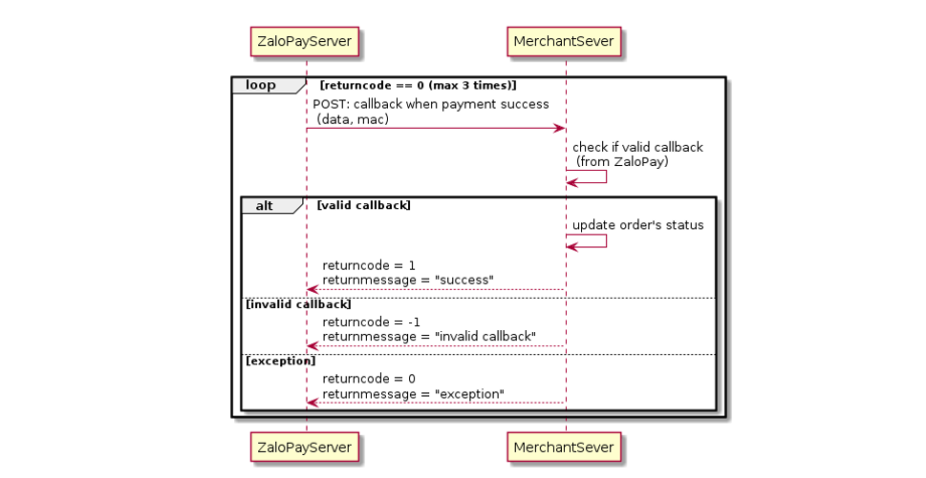

Hình 3‑99: ZaloPay - Luồng xử lý callback

**Đặc tả API**

Nếu trừ tiền user thành công ZaloPay Server callback cho Merchant Server theo CallbackURL đã cấu hình. Merchant dùng key2 (được cấp lúc đăng ký ứng dụng) để xác thực data do ZaloPay Server POST qua.

**Method:** POST

**Content-Type:** application/json

**Dữ liệu nhận được từ callback**

Bảng 3‑31: Dữ liệu nhận được callback

|  |  |  |
| --- | --- | --- |
| ***Tên*** | ***Kiểu dữ liệu*** | ***Mô tả*** |
| data | JSON String | Dữ liệu giao dịch ZaloPay gọi về cho ứng dụng |
| mac | String | Thông tin chứng thực của đơn hàng, dùng Callback Key (Key2) được cung cấp để chứng thực đơn hàng. |

**Dữ liệu của trường data**

Bảng 3‑32: Dữ liệu trường data

|  |  |  |  |
| --- | --- | --- | --- |
| ***Tên*** | ***Kiểu dữ liệu*** | ***Mô tả*** | ***Ví dụ*** |
| appid | long | Appid của đơn hàng | 5 |
| apptransid | String | Apptransid của đơn hàng | 180208181007242 |
| apptime | long | Apptime của đơn hàng | 1460543835849 |
| appuser | String | Appuser của đơn hàng | pmqc |
| amount | long | Số tiền ứng dụng nhận được | 50000 |
| embeddata | String | Embeddata của đơn hàng | {"promotioninfo":"","merchantinfo":"du lieu rieng cua ung dung"} |
| item | String | Item của đơn hàng | [{"itemid":"knb","itename":"kim nguyen bao","itemprice":198400,"itemquantity":1}] |
| zptransid | long | Mã giao dịch của ZaloPay | 160413000003083 |
| servertime | long | Thời gian giao dịch của ZaloPay (unix timestamp in miliseconds) | 1460543836370 |
| channel | int | Kênh thanh toán | 38 |
| merchatuserid | String | ZaloPay user đã thanh toán cho đơn hàng |  |
| userfeeamount | long | Số tiền phí | 220 |
| discountamount | long | Số tiền giảm giá | 10000 |

Ví dụ:

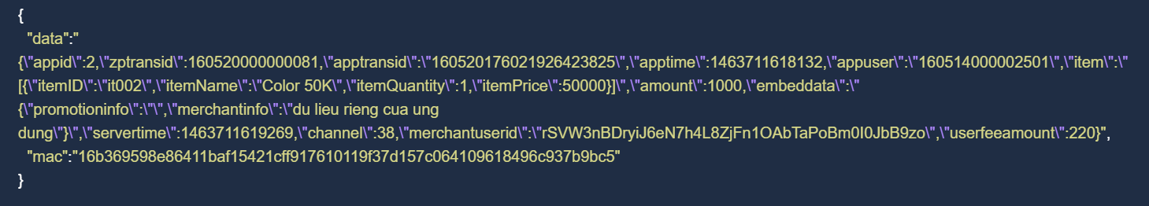

Hình 3‑100: ZaloPay - Ví dụ API callback nhận về

**Kiểm tra callback hợp lệ**

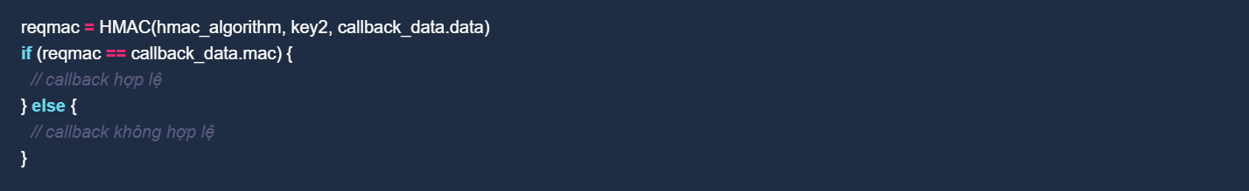

Hình 3‑101: ZaloPay - Kiểm tra callback hợp lệ

**Trong đó*:***

* **hmac_algorithm:** Là phương thức bảo mật do ứng dụng đăng ký với ZaloPay, mặc định là HmacSHA256
* **key2:** Là Mac Key do ZaloPay cung cấp cho ứng dụng lúc đăng ký ứng dụng
* **callback_data:** Là dữ liệu do ZaloPay request tới callback API của Merchant khi ZaloPay đã thu tiền khách hàng thành công.

**Các kênh thanh toán hỗ trợ**

Bảng 3‑33: Giá trị các kênh thanh toán hỗ trợ

|  |  |
| --- | --- |
| ***Giá trị*** | ***Kênh thanh toán*** |
| 36 | Visa/Master/JCB |
| 37 | Bank Account |
| 38 | ZaloPay Wallet |
| 39 | ATM |
| 41 | Visa/Master Debit |

**Thông tin AppServer trả về cho ZaloPayServer khi nhận callback**

**Content-Type:** application/json

Bảng 3‑34: Tham số trả về cho từ AppServer cho ZaloPay khi nhận callback

|  |  |  |
| --- | --- | --- |
| ***Tham số*** | ***Kiểu dữ liệu*** | ***Ý nghĩa*** |
| returncode | int | 1: Thành công  2: Trùng mã giao dịch ZaloPay zptransid hoặc apptransid (đã cung cấp dịch vụ cho user trước đó)  0: callback lại (tối đa 3 lần)  3: Refund vào tài khoản ZaloPay của user (sử dụng API hoàn tiền thay thế)  <>: Thất bại (Không callback lại) |
| returnmessage | String | Mô tả chi tiết mã trạng thái |

Ví dụ:

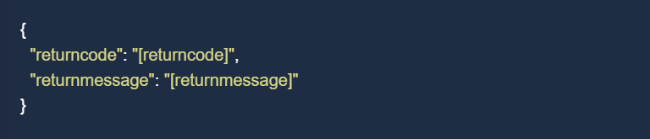

Hình 3‑102: ZaloPay - Thông tin ứng dụng trả về cho ZaloPay khi nhận callback

**Lưu ý**: Sau 15 phút tính từ lúc tạo đơn hàng, nếu không nhận được callback từ phía ZaloPay thì Merchant cần chủ động gọi API Truy vấn trạng thái thanh toán của đơn hàng để lấy được kết quả cuối cùng.

Chương trình demo đã thay đổi API callback thành link returnurl trong **Tạo đơn hàng** cũng mang tính chất gần tương tự API callback ở môi trường product. Khi gọi API dữ liệu sẽ kèm theo với phản hồi được bóc tách ra kiểm tra nếu thành công thì cập nhật thông tin, thất bại thì huỷ đơn hàng.

##### Truy vấn trạng thái thanh toán của đơn hàng

Khi user thanh toán thành công thì ZaloPay sẽ gọi callback (notify) về Merchant, khi đó Merchant cập nhật trạng thái đơn hàng Thành Công trên hệ thống của Merchant. Nhưng trong thực tế callback có thể bị miss do lỗi Network timeout, Merchant Service unavailable/Internal error, ... nên Merchant cần hiện thực việc chủ động gọi API truy vấn trạng thái đơn hàng.

Merchant Server gửi request đến ZaloPay Server để lấy thông tin trạng thái thanh toán của giao dịch.

Lưu ý: Một đơn hàng chỉ có giá trị trong vòng 15 phút tính từ lúc tạo đơn hàng. Khi chưa quá 15 phút tính từ lúc tạo đơn hàng, đối với các trường hợp sau cần lặp lại quá trình gọi API để lấy kết quả cuối cùng:

* Khi isprocessing = true.
* Khi returncode = -49 - người dùng chưa thanh toán đơn hàng (thành công / thất bại).
* Khi returncode = -117 - người dùng nhập sai mật khẩu khi thanh toán trên ZaloPay App.
* Chỉ có thể lấy được trạng thái của đơn hàng trong vòng 48 giờ tính từ lúc tạo đơn hàng, sau 48 giờ sẽ nhận được returncode = -49.

**Luồng xử lý**

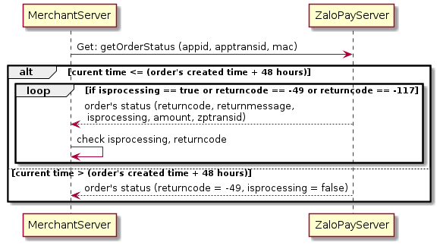

Hình 3‑103: ZaloPay - Luồng xử lý truy vấn trạng thái thanh toán của đơn hàng

**Đặc tả API**

Bảng 3‑35: Đặc tả truy vấn trạng thái thanh toán

|  |  |  |
| --- | --- | --- |
| *Môi trường triển khai* | *Phương thức* | *Điểm cuối* |
| Sanbox | POST | https://sandbox.zalopay.com.vn/v001/tpe/getstatusbyapptransid |
| Product | POST | https://zalopay.com.vn/v001/tpe/getstatusbyapptransid |

**Content-Type:** application/x-www-form-urlencoded

**Dữ liệu truyền vào API:**

Bảng 3‑36: Dữ liệu truyền vào API truy vấn trạng thái

|  |  |  |  |
| --- | --- | --- | --- |
| ***Tham số*** | ***Kiểu dữ liệu*** | ***Bắt buộc*** | ***Ý nghĩa*** |
| appid | long | x | Appid của đơn hàng |
| apptransid | String | x | Apptransid của đơn hàng |
| mac | String | x | Thông tin chứng thực dữ liệu  = HMAC(hmac_algorithm, key1, appid+"|"+apptransid+"|"+key1) |

**Tham số API trả về**

**Content-Type:** application/json

Bảng 3‑37: Tham số trả về của API truy vấn trạng thái

|  |  |  |
| --- | --- | --- |
| ***Tham số*** | ***Kiểu dữ liệu*** | ***Ý nghĩa*** |
| returncode | int | 1: Thành công <>: Chưa thanh toán / thanh toán thất bại / quá thời hạn truy vấn |
| returnmessage | String | Thông tin trạng thái đơn hàng |
| isprocessing | boolean | true: giao dịch đang xử lý  false: giao dịch chưa đươc thực hiện / giao dịch đã kết thúc xử lý |
| amount | Long | Số tiền giao dịch |
| discountamount | long | Số tiền giảm giá |
| zptransid | long | Mã giao dịch của ZaloPay |

##### Hoàn tiền giao dịch

API cho phép đối tác hoàn tiền của một giao dịch thanh toán thành công qua ZaloPay

**Quy tắc hoàn tiền**

Bảng 3‑38: Quy tắc hoàn tiền của ZaloPay

|  |  |  |  |  |
| --- | --- | --- | --- | --- |
| ***Hình thức thanh toán*** | ***Nguồn tiền*** | ***Hoàn tiền về*** | ***Thời gian hoàn tiền*** | ***Ngần hàng hỗ trợ*** |
| Ứng dụng ZaloPay | Ví ZaloPay | Ví ZaloPay | Ngay lập tức | Vietcombank, Vietinbank, BIDV, Sacombank, Eximbank, SCB, Bản Việt, JCB |
| ATM / Tài khoản ngân hàng | Ví ZaloPay | Ngay lập tức |
| Visa / Master / JCB | Thẻ | 5-7 ngày làm việc |
| Thanh toán Thẻ / Tài khoản ngân hàng qua cổng ZaloPay Gateway | ATM / Tài khoản ngân hàng | Tài khoản ngân hàng | 3-5 ngày làm việc (phụ thuộc ngân hàng) | ABBank, ACB, Agribank, Bắc Á Bank, Bảo Việt Bank, BIDV, Đông Á Bank, Eximbank, GP Bank, HD Bank, Liên Việt Post Bank, Maritime Bank, MB Bank, Nam Á Bank, NCB, Bản Việt, OCB, Ocean Bank, PG Bank, Sacombank, Saigon Bank, SCB, SeA Bank, SHB, Techcombank, TP Bank, VIB |
| Visa / Master /JCB | Thẻ | 5-7 ngày làm việc (phụ thuộc ngân hàng) |

**Luồng xử lý**

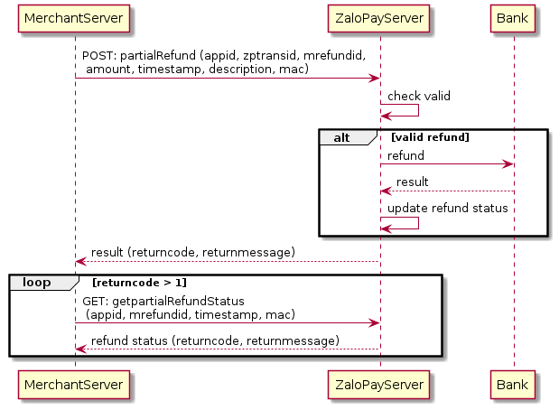

Hình 3‑104: ZaloPay - Luồng xử lý hoàn tiền

**Đặc tả API**

Bảng 3‑39: Đặc tả hoàn tiền

|  |  |  |
| --- | --- | --- |
| *Môi trường triển khai* | *Phương thức* | *Điểm cuối* |
| Sanbox | POST | https://sandbox.zalopay.com.vn/v001/tpe/partialrefund |
| Product | POST | https://zalopay.com.vn/v001/tpe/partialrefund |

**Content-Type:** application/x-www-form-urlencoded

**Dữ liệu truyền vào API**

Bảng 3‑40: Dữ liệu truyền vào API hoàn tiền

|  |  |  |  |  |
| --- | --- | --- | --- | --- |
| ***Tham số*** | ***Kiểu dữ liệu*** | ***Kích thước*** | ***Bắt buộc*** | ***Ý nghĩa*** |
| mrefundid | String | 45 | x | * Merchant phải tự gen ra mã giao dịch riêng của mình khi submit yêu cầu hoàn tiền. * Định dạng: yymmdd_appid_xxxxxxx xxxx có thể là id của đơn hàng |
| appid | long |  | x | Merchant appid đã được cấp khi đăng ký với ZaloPay |
| zptransid | String | 15 | x | * Mã giao dịch muốn hoàn tiền. * Mã này được ZaloPay trả về khi thanh toán. |
| amount | long |  | x | Số tiền muốn hoàn lại cho khách hàng. |
| timestamp | long | 13 | x | * Thời điểm thực hiện việc hoàn tiền (unix timestamp in milisecond). * Thời gian tính đến milisecond, và lấy theo current time |
| mac | String |  | x | Thông tin chứng thực (xem cách tạo thông tin chứng thực bên dưới) |
| description | String | 100 |  | Lý do hoàn tiền |

**Tạo thông tin chứng thực**



Hình 3‑105: ZaloPay - Tạo thông tin chứng thực hoàn tiền

**Trong đó**:

* **hmac_algorithm**: Là phương thức bảo mật do ứng dụng đăng ký với ZaloPay, mặc định là HmacSHA256
* **key1**: Là Mac Key do ZaloPay cung cấp cho ứng dụng lúc đăng ký ứng dụng
* **hmac_input**: appid +"|"+ zptransid +"|"+ amount +"|"+ description +"|"+ timestamp

**Thông số API trả về**

**Content-Type:** application/json

Bảng 3‑41: Tham số trả về của API hoàn tiền

|  |  |  |
| --- | --- | --- |
| ***Tham số*** | ***Kiểu dữ liệu*** | ***Ý nghĩa*** |
| returncode | int | 1: Hoàn tiền giao dịch thành công  <1: Hoàn tiền thất bại, cần thực hiện lại giao dịch  >1: Đang hoàn tiền. |
| returnmessage | String | Thông tin lỗi |
| refundid | String | Mã giao dịch hoàn tiền của ZaloPay, **cần lưu trữ để đối chiếu** |

**Bảng mã lỗi ZaloPay vui lòng tham khảo ở trang web của ZaloPay**: [tại đây](https://docs.zalopay.vn/v1/reference/errors/overview.html)

https://docs.zalopay.vn/v1/reference/errors/overview.html

#### VNPay

##### Tổng quan

**VNPay là gì?**

VNPay là một hệ thống thanh toán trực tuyến và cổng thanh toán điện tử hàng đầu tại Việt Nam, được cung cấp bởi Công ty Cổ phần Giải pháp Thanh toán Việt Nam (VNPay). Hệ thống này hỗ trợ thanh toán qua nhiều kênh như:

* *QR Code***:** Thanh toán bằng cách quét mã QR qua các ứng dụng ngân hàng hoặc ví điện tử.
* *Cổng thanh toán điện tử***:** Tích hợp trên website hoặc ứng dụng di động, cho phép khách hàng thanh toán bằng thẻ nội địa, thẻ quốc tế, ví điện tử, và các hình thức thanh toán khác.
* *Ứng dụng ngân hàng***:** VNPay hỗ trợ tích hợp trong các ứng dụng ngân hàng số (Mobile Banking).

**Tại sao nên sử dụng VNPay?**

1. Hỗ trợ thanh toán đa dạng:
   1. Thanh toán qua mã QR, thẻ ATM, thẻ tín dụng quốc tế (Visa, MasterCard, JCB, AmEx), và ví điện tử.
   2. Tích hợp các phương thức thanh toán phổ biến tại Việt Nam, như chuyển khoản trực tiếp từ ngân hàng.
2. Tính tiện lợi:
   1. Người dùng không cần mang theo tiền mặt hay thẻ, chỉ cần điện thoại thông minh có ứng dụng ngân hàng hoặc ví điện tử.
   2. Tích hợp dễ dàng vào các website hoặc ứng dụng di động.
3. Mạng lưới ngân hàng rộng:
   1. VNPay liên kết với hơn 40 ngân hàng lớn nhỏ tại Việt Nam, giúp tối ưu hóa trải nghiệm thanh toán cho khách hàng.
4. Bảo mật cao:
   1. Sử dụng các tiêu chuẩn bảo mật quốc tế như PCI DSS, SSL.
   2. Xác thực giao dịch qua OTP (One-Time Password) hoặc các hình thức bảo mật khác.
5. Tăng trưởng doanh số:
   1. Việc hỗ trợ nhiều phương thức thanh toán giúp mở rộng tệp khách hàng và tăng khả năng chốt đơn hàng.
   2. Hỗ trợ các chương trình khuyến mãi, giảm giá qua mã QR hoặc thẻ tín dụng.
6. Tiết kiệm chi phí vận hành:
   1. Giảm thiểu rủi ro liên quan đến tiền mặt, chi phí quản lý hóa đơn, và vận hành.
   2. Thời gian xử lý giao dịch nhanh chóng giúp giảm chi phí quản lý và nhân sự.
7. Hỗ trợ doanh nghiệp phát triển:
   1. VNPay cung cấp các dịch vụ hậu mãi như hỗ trợ kỹ thuật, đào tạo và tư vấn.
   2. Báo cáo và phân tích giao dịch chi tiết, giúp doanh nghiệp theo dõi và tối ưu hóa doanh thu.
8. Tích hợp đơn giản:
   1. Cung cấp API và SDK, hỗ trợ nhanh chóng việc tích hợp với hệ thống của doanh nghiệp.
   2. Hỗ trợ đa nền tảng như website, ứng dụng di động, hoặc POS (máy bán hàng).
9. Được nhiều doanh nghiệp lớn tin dùng:
   1. VNPay được sử dụng rộng rãi trong các ngành như bán lẻ, thương mại điện tử, dịch vụ ăn uống, du lịch, và vận tải.

Sử dụng VNPay không chỉ giúp tối ưu hóa quy trình thanh toán mà còn nâng cao trải nghiệm của khách hàng, tăng tính cạnh tranh cho doanh nghiệp trên thị trường.

**Biểu phí dịch vụ**

* Với đối tượng là khách hàng: Khách hàng sẽ không mất phí dịch vụ khi thanh toán qua VNPAY-QR.
* Với đối tượng là cửa hàng: Các cửa hàng đăng ký sử dụng dịch vụ VNPAY-QR sẽ chi trả một khoản phí như sau:

Bảng 3‑42: Biểu phí dịch vụ VNPay

|  |  |  |
| --- | --- | --- |
| ***Hạng mục*** | ***VNPay offline*** | ***VNPay online*** |
| Thẻ nội địa | 0,88% giá trị giao dịch | 1,1% + 1.650 VND giá trị giao dịch |
| Tài khoản ngân hàng |
| Ứng dụng Mobile Banking |
| Ví điện tử |
| Thẻ quốc tế | 2,2% giá trị giao dịch | 2,4% +2.200 VND giá trị giao dịch |
| Thời gian thanh toán | Ngày T + 1 (T: ngày giao dịch) theo giờ hành chính của ngân hàng, không bao gồm Thứ 7, Chủ nhật và ngày lễ. | |

**Ghi chú:** Do đề tài thực hiện trên môi trường test nên việc tương tác với VNPay được thực hiện dựa trên Sandbox để kiểm tra độ tương thích của ứng dụng với hệ thống thanh toán của ví điện tử VNPay. Nếu muốn việc thanh toán được thực hiện ở môi trường product, cần phải đưa website ra được Internet và cần có chứng chỉ SSL để máy chủ của VNPAY có thể gửi yêu cầu cập nhật kết quả thanh toán, sau đó liên hệ với bộ phận của VNPay để được hỗ trợ đăng ký thanh toán bằng ví VNPay cho website.

**Luồng xử lý tổng quan**

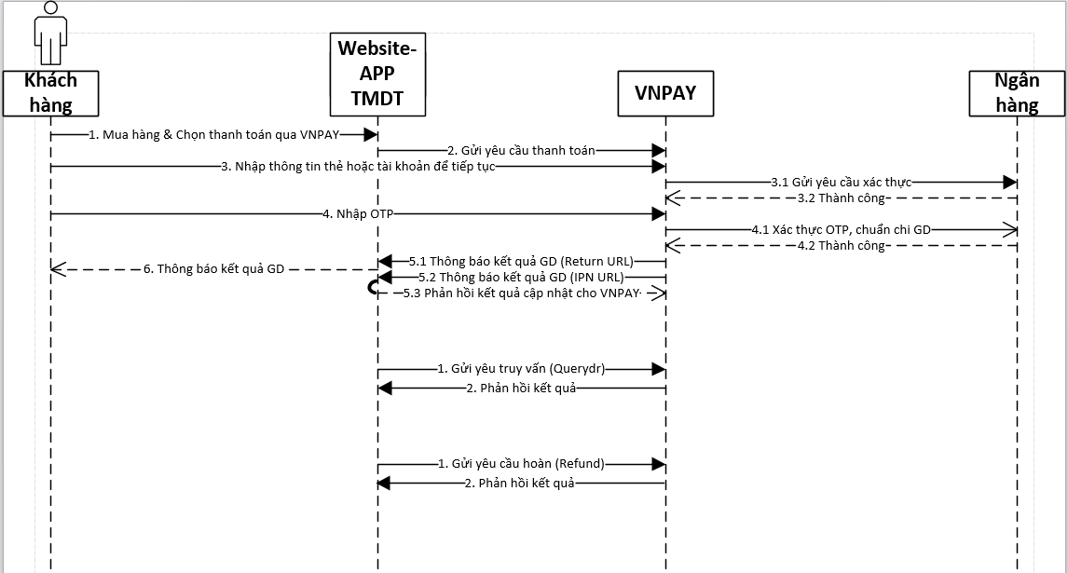

Hình 3‑106: VNPay - Luồng xử lý tổng quan

* **Bước 1:** Khách hàng thực hiện mua hàng trên Website - ứng dụng thương mại điện tử và tiến hành thanh toán trực tuyến cho đơn hàng.
* **Bước 2:** Website - ứng dụng thương mại điện tử thành lập yêu cầu thanh toán dưới dạng URL mang thông tin thanh toán và chuyển hướng khách hàng sang Cổng thanh toán VNPAY bằng URL đó.  
  Cổng thanh toán VNPAY xử lý yêu cầu thanh toán mà Website - ứng dụng thương mại điện tử gửi sang. Khách hàng tiến hành nhập hoặc xử lý xác thực các thông tin được yêu cầu Thanh toán.
* **Bước 3,4:** Khách hàng nhập thông tin để xác minh tài khoản Ngân hàng của khách hàng và xác thực giao dịch (Nhập thông tin tài khoản, thẻ hoặc quét mã VNPAY-QR).
* **Bước 5:** Giao dịch thành công tại Ngân hàng, VNPAY tiến hành:
  + Chuyển hướng khách hàng về Website - ứng dụng thương mại điện tử (vnp_ReturnUrl)
  + Thông báo cho Website - ứng dụng thương mại điện tử kết quả thanh toán của khách hàng thông qua IPN URL. Merchant cập nhật kết quả thanh toán VNPAY gửi tại URL này.
* **Bước 6:** Merchant hiển thị kết quả giao dịch tới khách hàng (vnp_ReturnUrl).

##### Thanh toán

**Luồng xử lý**

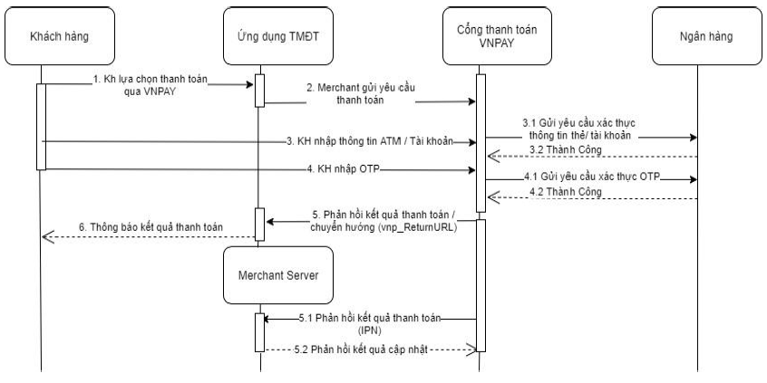

Hình 3‑107: VNPay - Luồng xử lý thanh toán

**Đặc tả API**

Bảng 3‑43: Đặc tả thanh toán VNPay

|  |  |  |
| --- | --- | --- |
| *Môi trường triển khai* | *Phương thức* | *Điểm cuối* |
| Sanbox | GET | https://sandbox.vnpayment.vn/paymentv2/vpcpay.html |

**\* Ghi chú**: URL thanh toán là địa chỉ URL mang thông tin thanh toán. Website gửi sang cổng thanh toán VNPAY các thông tin này khi xử lý giao dịch thanh toán trực tuyến cho khách mua hàng.

Ví dụ:

https://sandbox.vnpayment.vn/paymentv2/vpcpay.html?vnp_Amount=1806000&vnp_Command=pay&vnp_CreateDate=20210801153333&vnp_CurrCode=VND&vnp_IpAddr=127.0.0.1&vnp_Locale=vn&vnp_OrderInfo=Thanh+toan+don+hang+%3A5&vnp_OrderType=other&vnp_ReturnUrl=https%3A%2F%2Fdomainmerchant.vn%2FReturnUrl&vnp_TmnCode=DEMOV210&vnp_TxnRef=5&vnp_Version=2.1.0&vnp_SecureHash=3e0d61a0c0534b2e36680b3f7277743e8784cc4e1d68fa7d276e79c23be7d6318d338b477910a27992f5057bb1582bd44bd82ae8009ffaf6d141219218625c42

**Danh sách tham số gửi**

Bảng 3‑44: Dánh sách tham số gửi thanh toán

|  |  |  |  |
| --- | --- | --- | --- |
| *Tham số* | *Kiểu dữ liệu* | *Bắt buộc/Tùy chọn* | *Mô tả* |
| vnp_Version | Alphanumeric[1,8] | Bắt buộc | Phiên bản api mà merchant kết nối. Phiên bản hiện tại là : 2.1.0. |
| vnp_Command | Alpha[1,16] | Bắt buộc | Mã API sử dụng, mã cho giao dịch thanh toán là: pay. |
| vnp_TmnCode | Alphanumeric[8] | Bắt buộc | Mã website của merchant trên hệ thống của VNPAY. |
| vnp_Amount | Numeric[1,12] | Bắt buộc | Số tiền thanh toán. Số tiền không mang các ký tự phân tách thập phân, phần nghìn, ký tự tiền tệ. Để gửi số tiền thanh toán là 10,000 VND (mười nghìn VNĐ) thì merchant cần nhân thêm 100 lần (khử phần thập phân), sau đó gửi sang VNPAY là: 1000000. |
| vnp_BankCode | Alphanumeric[3,20] | Tùy chọn | Mã phương thức thanh toán, mã loại ngân hàng hoặc ví điện tử thanh toán.  Nếu không gửi sang tham số này, chuyển hướng người dùng sang VNPAY chọn phương thức thanh toán. |
| vnp_CreateDate | Numeric[14] | Bắt buộc | Là thời gian phát sinh giao dịch định dạng yyyyMMddHHmmss (Time zone GMT+7). |
| vnp_CurrCode | Alpha[3] | Bắt buộc | Đơn vị tiền tệ sử dụng thanh toán. Hiện tại chỉ hỗ trợ VND. |
| vnp_IpAddr | Alphanumeric[7,45] | Bắt buộc | Địa chỉ IP khách hàng thực hiện giao dịch. |
| vnp_Locale | Alpha[2,5] | Bắt buộc | Ngôn ngữ giao diện hiển thị. Hiện tại hỗ trợ Tiếng Việt (vn), Tiếng Anh (en). |
| vnp_OrderInfo | Alphanumeric[1,255] | Bắt buộc | Thông tin mô tả nội dung thanh toán quy định dữ liệu gửi sang VNPAY (Tiếng Việt không dấu và không bao gồm các ký tự đặc biệt). |
| vnp_OrderType | Alpha[1,100] | Bắt buộc | Mã danh mục hàng hóa. Mỗi hàng hóa sẽ thuộc một nhóm danh mục do VNPAY quy định. Xem thêm bảng Danh mục hàng hóa |
| vnp_ReturnUrl | Alphanumeric[10,255] | Bắt buộc | URL thông báo kết quả giao dịch khi Khách hàng kết thúc thanh toán. |
| vnp_ExpireDate | Numeric[14] | Bắt buộc | Thời gian hết hạn thanh toán GMT+7, định dạng: yyyyMMddHHmmss. |
| vnp_TxnRef | Alphanumeric[1,100] | Bắt buộc | Mã tham chiếu của giao dịch tại hệ thống của merchant. Mã này là duy nhất dùng để phân biệt các đơn hàng gửi sang VNPAY. Không được trùng lặp trong ngày. |
| vnp_SecureHash | Alphanumeric[32,256] | Bắt buộc | Mã kiểm tra (checksum) để đảm bảo dữ liệu của giao dịch không bị thay đổi trong quá trình chuyển từ merchant sang VNPAY. Việc tạo ra mã này phụ thuộc vào cấu hình của merchant và phiên bản api sử dụng. Phiên bản hiện tại hỗ trợ SHA256, HMACSHA512. |

**Danh sách tham số nhận**

Bảng 3‑45: Danh sách tham số nhận thanh toán

|  |  |  |  |
| --- | --- | --- | --- |
| *Tham số* | *Kiểu dữ liệu* | *Bắt buộc/Tùy chọn* | *Mô tả* |
| vnp_TmnCode | Alphanumeric[8] | Bắt buộc | Mã website của merchant trên hệ thống của VNPAY. |
| vnp_Amount | Numeric[1,12] | Bắt buộc | Số tiền thanh toán, VNPAY phản hồi số tiền nhân thêm 100 lần. |
| vnp_BankCode | Alphanumeric[3,20] | Bắt buộc | Mã Ngân hàng thanh toán. |
| vnp_BankTranNo | Alphanumeric[1,255] | Tùy chọn | Mã giao dịch tại Ngân hàng. |
| vnp_CardType | Alpha[2,20] | Tùy chọn | Loại tài khoản/thẻ khách hàng sử dụng: ATM,QRCODE |
| vnp_PayDate | Numeric[14] | Tùy chọn | Thời gian thanh toán. Định dạng: yyyyMMddHHmmss |
| vnp_OrderInfo | Alphanumeric[1,255] | Bắt buộc | Thông tin mô tả nội dung thanh toán (Tiếng Việt, không dấu). |
| vnp_TransactionNo | Numeric[1,15] | Bắt buộc | Mã giao dịch ghi nhận tại hệ thống NPAY. |
| vnp_ResponseCode | Numeric[2] | Bắt buộc | Mã phản hồi kết quả thanh toán. Quy định mã trả lời 00 ứng với kết quả Thành công cho tất cả các API. |
| vnp_TransactionStatus | Numeric[2] | Bắt buộc | Mã phản hồi kết quả thanh toán. Tình trạng của giao dịch tại Cổng thanh toán VNPAY.  -00: Giao dịch thanh toán thành công.  -Khác 00: Giao dịch không thành công . |
| vnp_TxnRef | Alphanumeric[1,100] | Bắt buộc | Giống mã gửi sang VNPAY khi gửi yêu cầu thanh toán. |
| vnp_SecureHashType | Alphanumeric[3,10] | Tùy chọn | Loại mã băm: SHA256, HmacSHA512. |
| vnp_SecureHash | Alphanumeric[32,256] | Bắt buộc | Mã kiểm tra (checksum) để đảm bảo dữ liệu của giao dịch không bị thay đổi trong quá trình chuyển từ VNPAY về Website thương mại điện tử. |

**Bảng mã lỗi**

Bảng 3‑46: Bảng mã lỗi thanh toán

|  |  |
| --- | --- |
| *Mã lỗi* | *Mô tả* |
| 00 | Giao dịch thành công. |
| 07 | Trừ tiền thành công. Giao dịch bị nghi ngờ (liên quan tới lừa đảo, giao dịch bất thường). |
| 09 | Thẻ/Tài khoản của khách hàng chưa đăng ký dịch vụ InternetBanking tại ngân hàng. |
| 10 | Khách hàng xác thực thông tin thẻ/tài khoản không đúng quá 3 lần. |
| 11 | Đã hết hạn chờ thanh toán. Xin quý khách vui lòng thực hiện lại giao dịch. |
| 12 | Giao dịch không thành công do: Thẻ/Tài khoản của khách hàng bị khóa. |
| 13 | Quý khách nhập sai mật khẩu xác thực giao dịch (OTP). Xin quý khách vui lòng thực hiện lại giao dịch. |
| 24 | Khách hàng hủy giao dịch. |
| 51 | Tài khoản của quý khách không đủ số dư để thực hiện giao dịch. |
| 65 | Tài khoản của Quý khách đã vượt quá hạn mức giao dịch trong ngày. |
| 75 | Ngân hàng thanh toán đang bảo trì. |
| 79 | KH nhập sai mật khẩu thanh toán quá số lần quy định. Xin quý khách vui lòng thực hiện lại giao dịch. |
| 99 | Các lỗi khác (lỗi còn lại, không có trong danh sách mã lỗi đã liệt kê). |

##### Truy vấn

**Đặc tả API**

Bảng 3‑47: Đặc tả truy vấn thanh toán VNPay

|  |  |  |  |
| --- | --- | --- | --- |
| *Môi trường triển khai* | *Phương thức* | *Content-type* | *Điểm cuối* |
| Sanbox | POST | Application/json | https://sandbox.vnpayment.vn/merchant_webapi/api/transaction |

**Danh sách tham số gửi**

Bảng 3‑48: Danh sách tham số gửi truy vấn

|  |  |  |  |
| --- | --- | --- | --- |
| *Tham số* | *Kiểu dữ liệu* | *Bắt buộc/Tùy chọn* | *Mô tả* |
| vnp_RequestId | Alphanumeric[1,32] | Bắt buộc | Mã hệ thống merchant tự sinh ứng với mỗi yêu cầu truy vấn giao dịch. Mã này là duy nhất dùng để phân biệt các yêu cầu truy vấn giao dịch. Không được trùng lặp trong ngày. |
| vnp_Version | Alphanumeric[1,8] | Bắt buộc | Phiên bản api mà merchant kết nối. Phiên bản hiện tại là 2.1.0. |
| vnp_Command | Alpha[1,16] | Bắt buộc | Mã API sử dụng, mã cho giao dịch thanh toán là "querydr". |
| vnp_TmnCode | Alphanumeric[8] | Bắt buộc | Mã định danh kết nối thanh toán. |
| vnp_TxnRef | Alphanumeric[1,100] | Bắt buộc | Giống mã gửi sang VNPAY khi gửi yêu cầu thanh toán. |
| vnp_OrderInfo | Alphanumeric[1,255] | Bắt buộc | Mô tả thông tin yêu cầu. |
| vnp_TransactionNo | Numeric[1,15] | Tuỳ chọn | Mã giao dịch ghi nhận tại hệ thống VNPAY. |
| vnp_TransactionDate | Numeric[14] | Bắt buộc | Thời gian ghi nhận giao dịch tại hệ thống của merchant tính theo GMT+7, định dạng: yyyyMMddHHmmss. |
| vnp_CreateDate | Numeric[14] | Bắt buộc | Thời gian phát sinh request (thời gian phát sinh yêu cầu truy vấn giao dịch) GMT+7, định dạng: yyyyMMddHHmmss. |
| vnp_IpAddr | Alphanumeric[7,45] | Bắt buộc | Địa chỉ IP của máy chủ thực hiện gọi API. |
| vnp_SecureHash | Alphanumeric[32,256] | Bắt buộc | Mã kiểm tra (checksum) để đảm bảo dữ liệu không bị thay đổi trong quá trình gửi yêu cầu tử hệ thống merchant sang VNPAY. Quy tắc tạo checksum:  data = vnp_RequestId + “|” + vnp_Version + “|” + vnp_Command + “|” + vnp_TmnCode + “|” + vnp_TxnRef + “|” + vnp_TransactionDate + “|” + vnp_CreateDate + “|” + vnp_IpAddr + “|” + vnp_OrderInfo;  checksum = hashWithSecureType(secretKey, data); |

**Danh sách tham số nhận**

Bảng 3‑49: Danh sách tham số nhận truy vấn

|  |  |  |  |
| --- | --- | --- | --- |
| *Tham số* | *Kiểu dữ liệu* | *Bắt buộc/Tùy chọn* | *Mô tả* |
| vnp_ResponseId | Alphanumeric[1-32] | Bắt buộc | Mã hệ thống VNPAY tự sinh ứng với mỗi yêu cầu truy vấn giao dịch. Mã này là duy nhất dùng để phân biệt các yêu cầu truy vấn giao dịch. Không trùng lặp trong ngày. |
| vnp_Command | Alphanumeric[1-16] | Tùy chọn | Mã API sử dụng, mã cho giao dịch thanh toán là "querydr". |
| vnp_TmnCode | Alphanumeric[8] | Bắt buộc | Mã định danh kết nối của hệ thống. |
| vnp_TxnRef | Alphanumeric[1,100] | Bắt buộc | Mã tham chiếu của giao dịch tại hệ thống của merchant. Mã này do merchant gửi sang khi yêu cầu thanh toán. VNPAY gửi lại để merchant cập nhật. |
| vnp_Amount | numeric[1,12] | Bắt buộc | Số tiền merchant gửi yêu cầu sang VNPAY thanh toán cho giao dịch. |
| vnp_OrderInfo | Numeric[2] | Bắt buộc | Mô tả thông tin yêu. |
| vnp_ResponseCode | Numeric[14] | Bắt buộc | Mã phản hồi kết quả xử lý của API. Quy định mã trả lời 00 ứng với yêu cầu querydr được thực hiện thành công. |
| vnp_Message | Alphanumeric[10,255] | Bắt buộc | Mô tả thông tin tương ứng với vnp_ResponseCode. |
| vnp_BankCode | Alphanumeric[3,20] | Bắt buộc | Mã ngân hàng hoặc mã ví điện tử thanh toán. |
| vnp_PayDate | Numeric[14] | Tùy chọn | Thời gian khách hàng thanh toán, ghi nhận tại VNPAY. Định dạng: yyyyMMddHHmmss. |
| vnp_TransactionNo | Numeric[1,15] | Bắt buộc | Mã giao dịch ghi nhận tại hệ thống VNPAY. |
| vnp_TransactionType | Numeric[2] | Bắt buộc | Loại giao dịch tại hệ thống VNPAY:  01: GD thanh toán.  02: Giao dịch hoàn trả toàn phần.  03: Giao dịch hoàn trả một phần. |
| vnp_TransactionStatus | Numeric[2] | Bắt buộc | Tình trạng thanh toán của giao dịch tại Cổng thanh toán VNPAY. |
| vnp_PromotionCode | Numeric[1-12] | Tùy chọn | Mã khuyến mại. |
| vnp_PromotionAmount | Numeric[1-12] | Tùy chọn | Số tiền khuyến mại. |
| vnp_SecureHash | Alphanumeric[32,256] | Bắt buộc | Mã kiểm tra (checksum) để đảm bảo dữ liệu không bị thay đổi trong quá trình VNPAY trả kết quả về merchant.Quy tắc tạo checksum:  data=vnp_ResponseId + “|” + vnp_Command + “|” + vnp_ResponseCode + “|” + vnp_Message + “|” + vnp_TmnCode + “|” + vnp_TxnRef + “|” + vnp_Amount + “|” vnp_BankCode + “|” + vnp_PayDate + “|” + vnp_TransactionNo + “|” + vnp_TransactionType + “|” + vnp_TransactionStatus + “|” + vnp_OrderInfo + “|” + vnp_PromotionCode + “|” + vnp_PromotionAmount;  checksum = hashWithSecureType(secretKey, data); |

**Bảng mã lỗi**

Bảng 3‑50: Bảng mã lỗi truy vấn

|  |  |
| --- | --- |
| *Mã lỗi* | *Mô tả* |
| 02 | Merchant không hợp lệ (kiểm tra lại vnp_TmnCode). |
| 03 | Dữ liệu gửi sang không đúng định dạng. |
| 91 | Không tìm thấy giao dịch yêu cầu. |
| 94 | Yêu cầu bị trùng lặp trong thời gian giới hạn của API (Giới hạn trong 5 phút). |
| 97 | Chữ ký không hợp lệ. |
| 99 | Các lỗi khác (lỗi còn lại, không có trong danh sách mã lỗi đã liệt kê). |

##### Hoàn tiền

**Đặc tả API**

Bảng 3‑51: Đặc tả hoàn tiền VNPay

|  |  |  |  |
| --- | --- | --- | --- |
| *Môi trường triển khai* | *Phương thức* | *Content-type* | *Điểm cuối* |
| Sanbox | POST | Application/json | https://sandbox.vnpayment.vn/merchant_webapi/api/transaction |

**Danh sách tham số gửi**

Bảng 3‑52: Danh sách tham số gửi hoàn tiền

|  |  |  |  |
| --- | --- | --- | --- |
| *Tham số* | *Kiểu dữ liệu* | *Bắt buộc/Tùy chọn* | *Mô tả* |
| vnp_RequestId | Alphanumeric[1,32] | Bắt buộc | Mã hệ thống merchant tự sinh ứng với mỗi yêu cầu hoàn trả giao dịch. Mã này là duy nhất dùng để phân biệt các yêu cầu hoàn trả giao dịch. Không được trùng lặp trong ngày. |
| vnp_Version | Alphanumeric[1,8] | Bắt buộc | Phiên bản api mà merchant kết nối. Phiên bản hiện tại là 2.1.0. |
| vnp_Command | Alpha[1,16] | Bắt buộc | Mã API sử dụng, mã cho giao dịch thanh toán là "refund". |
| vnp_TmnCode | Alphanumeric[8] | Bắt buộc | Mã định danh kết nối thanh toán. |
| vnp_TransactionType | Numeric[1,15] | Bắt buộc | Loại giao dịch tại hệ thống VNPAY:  02: Giao dịch hoàn trả toàn phần (vnp_TransactionType=02).  03: Giao dịch hoàn trả một phần (vnp_TransactionType=03). |
| vnp_TxnRef | Alphanumeric[1,100] | Bắt buộc | Là mã giao dịch thanh toán của hệ thống merchant gửi VNPAY yêu cầu thanh toán. |
| vnp_Amount | Numeric[1,12] | Bắt buộc | Số tiền hoàn trả lại cho khách hàng. Số tiền này nhỏ hơn hoặc bằng số tiền của giao dịch. |
| vnp_OrderInfo | Alphanumeric[1,255] | Bắt buộc | Mô tả thông tin yêu cầu hoàn. |
| vnp_TransactionNo | Numeric[1,15] | Tuỳ chọn | Mã giao dịch ghi nhận tại hệ thống VNPAY. |
| vnp_TransactionDate | Numeric[14] | Bắt buộc | Thời gian ghi nhận giao dịch tại website của merchant tính theo GMT+7, định dạng: yyyyMMddHHmmss. |
| vnp_CreateBy | Alphanumeric[1,245] | Bắt buộc | Người khởi tạo hoàn tiền. Có thể là tên user thực hiện hoàn tiền của merchant. |
| vnp_CreateDate | Numeric[14] | Bắt buộc | Thời gian phát sinh request hoàn (Request Date) GMT+7, định dạng: yyyyMMddHHmmss. |
| vnp_IpAddr | Alphanumeric[7,45] | Bắt buộc | Địa chỉ IP của máy chủ thực hiện gọi API. |
| vnp_SecureHash | Alphanumeric[32,256] | Bắt buộc | Mã kiểm tra (checksum) để đảm bảo dữ liệu không bị thay đổi trong quá trình gửi yêu cầu tử hệ thống merchant sang VNPAY. Quy tắc tạo checksum:  data = vnp_RequestId + “|” + vnp_Version + “|” + vnp_Command + “|” + vnp_TmnCode + “|” + vnp_TransactionType + “|” + vnp_TxnRef + “|” + vnp_Amount + “|” + vnp_TransactionNo + “|” + vnp_TransactionDate + “|” + vnp_CreateBy + “|” + vnp_CreateDate + “|” + vnp_IpAddr + “|” + vnp_OrderInfo;  checksum = hashWithSecureType(secretKey, data); |

**Danh sách tham số nhận**

Bảng 3‑53: Danh sách tham số nhận hoàn tiền

|  |  |  |  |
| --- | --- | --- | --- |
| *Tham số* | *Kiểu dữ liệu* | *Bắt buộc/Tùy chọn* | *Mô tả* |
| vnp_ResponseId | Alphanumeric[1,32] | Bắt buộc | Mã hệ thống VNPAY tự sinh ứng với mỗi yêu cầu hoàn trả giao dịch. Mã này là duy nhất dùng để phân biệt các yêu cầu hoàn trả giao dịch. Không được trùng lặp trong ngày. |
| vnp_Command | Alphanumeric[1,16] | Tùy chọn | Mã API sử dụng, mã cho giao dịch thanh toán là "refund". |
| vnp_TmnCode | Alphanumeric[8] | Tùy chọn | Mã định danh kết nối của hệ thống. |
| vnp_TxnRef | Alphanumeric[1,100] | Bắt buộc | Mã tham chiếu của giao dịch tại hệ thống của merchant. Mã giao dịch thanh toán merchant gửi VNPAY yêu cầu hoàn tiền. |
| vnp_Amount | numeric[1,12] | Bắt buộc | Số tiền hoàn. |
| vnp_OrderInfo | Numeric[2] | Bắt buộc | Nội dung của yêu cầu hoàn tiền. |
| vnp_ResponseCode | Numeric[14] | Bắt buộc | Mã phản hồi kết quả xử lý của API. |
| vnp_Message | Alphanumeric[10,255] | Bắt buộc | Mô tả tương ứng với vnp_ResponseCode. |
| vnp_BankCode | Alphanumeric[3,20] | Bắt buộc | Mã ngân hàng hoặc mã ví điện tử thanh toán. |
| vnp_PayDate | Numeric[14] | Tùy chọn | Ngày hoàn trả. Định dạng: yyyyMMddHHmmss. |
| vnp_TransactionNo | Numeric[1,15] | Bắt buộc | Mã giao dịch hoàn trả tương ứng ghi nhận tại hệ thống VNPAY. |
| vnp_TransactionType | Numeric[2] | Bắt buộc | Loại giao dịch tại hệ thống VNPAY:  02: Giao dịch hoàn trả toàn phần.  03: Giao dịch hoàn trả một phần. |
| vnp_TransactionStatus | Numeric[2] | Bắt buộc | Tình trạng của giao dịch tại cổng thanh toán VNPAY. |
| vnp_SecureHash | Alphanumeric[32,256] | Bắt buộc | Mã kiểm tra (checksum) để đảm bảo dữ liệu không bị thay đổi trong quá trình VNPAY trả kết quả về merchant. Quy tắc tạo checksum:  data = vnp_ResponseId + “|” + vnp_Command + “|” + vnp_ResponseCode + “|” + vnp_Message + “|” + vnp_TmnCode + “|” + vnp_TxnRef + “|” + vnp_Amount + “|” + vnp_BankCode + “|” + vnp_PayDate + “|” + vnp_TransactionNo + “|” + vnp_TransactionType + “|” + vnp_TransactionStatus + “|” + vnp_OrderInfo;  checksum = hashWithSecureType(secretKey, data); |

**Bảng mã lỗi**

Bảng 3‑54: Bảng mã lỗi hoàn tiền

|  |  |
| --- | --- |
| *Mã lỗi* | *Mô tả* |
| 02 | Tổng số tiền hoản trả lớn hơn số tiền gốc. |
| 03 | Dữ liệu gửi sang không đúng định dạng. |
| 04 | Không cho phép hoàn trả toàn phần sau khi hoàn trả một phần. |
| 13 | Chỉ cho phép hoàn trả một phần. |
| 91 | Không tìm thấy giao dịch yêu cầu hoàn trả. |
| 93 | Số tiền hoàn trả không hợp lệ. Số tiền hoàn trả phải nhỏ hơn hoặc bằng số tiền thanh toán. |
| 94 | Yêu cầu bị trùng lặp trong thời gian giới hạn của API (Giới hạn trong 5 phút). |
| 95 | Giao dịch này không thành công bên VNPAY. VNPAY từ chối xử lý yêu cầu. |
| 97 | Chữ ký không hợp lệ. |
| 98 | Timeout Exception. |
| 99 | Các lỗi khác (lỗi còn lại, không có trong danh sách mã lỗi đã liệt kê). |

# Kết quả – đánh giá

## Kết quả đạt được

Sau quá trình thực hiện đề tài đã xây dựng thành công hệ thống thương mại điện tử hoàn chỉnh, với các tính năng từ đăng ký, đăng nhập, quản lý giỏ hàng, thanh toán trực tuyến đến theo dõi đơn hàng, các chức năng quản trị như thống kê số liệu, quản lí tài khoản người dùng, quản lí sản phẩm, quản lí danh mục, quản lí đơn hàng,… Website không chỉ đáp ứng các yêu cầu cơ bản của một cửa hàng trực tuyến mà còn tối ưu về mặt hiệu suất và bảo mật, mang lại trải nghiệm mua sắm mượt mà và an toàn cho người dùng.

## Thu hoạch

Qua dự án, cung chấp cho chúng tôi rất nhiều kiến thức trong quá trình triển khai, khi gặp vấn đề, lỗi phát sinh. Khả năng giải quyết vấn đề bằng kỹ thuật debug.

Đối với Framework ReactJS, có thêm khả năng quản lý các state bằng React Hooks, xử lý luồng dữ liệu để tối ưu component. Hiểu các triển khai routing với React Router DOM. Tối ưu hiệu suất Front-End qua memoization (React.memo, useMemo, useCallback). Làm việc với các mô hình Single Page Application (SPA) giúp cải thiện trải nghiệm người dùng.

Thực hành với các Framework bổ trợ cho giao diện như TailwindCSS, MaterialUI, Sweetalert2 giúp chúng tôi có thêm kiến thức sử dụng, chỉnh sửa các component sẵn có của các Framework cho phù hợp với giao diện theo mong muốn. Ngoài ra, nhờ việc áp dụng nhuần nhuyễn các class được định nghĩa sẵn của TailwindCSS giúp quá trình thực hiện, thiết kế giao diện trở nên dễ dàng hơn, tiết kiệm rất nhiều thời gian so với việc sử dụng CSS thuần.

Bên cạnh đó, tiếp cận với mô hình RESTful API giúp hiểu biết hơn về cơ chế hoạt động, sự tương tác giữa Back-End và Front-End qua các API. Sử dụng thư viện Axios để kết nối Back-End lấy dữ liệu thông qua các API đã được xây dựng ở phía Back-End. Qua quá trình thực hiện đề tài còn giúp chúng tôi có khả năng tự xây dựng được các API phục vụ cho việc xử lý nghiệp vụ, tương tác với các thông tin trong cơ sở dữ liệu. Vận dụng thư viện Flyway trong việc triển khai cơ sở dữ liệu theo dạng chia thành các phiên bản giúp đơn giản hóa việc xây dựng, dễ dàng chỉnh sửa, quản lý mã SQL, kết nối với cơ sở dữ liệu thông qua JPA thực hiện các câu truy vấn dễ dàng. Áp dụng kỹ thuật bảo mật của Spring Security trong quá trình xác thực tài khoản người dùng. Phân quyền cho người dùng khách hàng và người dùng quản lý.

Ngoài ra, còn giúp có thêm kinh nghiệm khi làm việc nhóm, cách phân chia công việc, lập kế hoạch các công việc, khả năng giao tiếp trong công việc, nâng cao khả năng tự học, tự tìm hiểu áp dụng các kiến thức mới vào dự án. Không những vậy, những kiến thức trong dự án mang lại còn là tiền đề để chúng tôi phát triển tiếp ứng dụng sau này.

## Ưu điểm

### Giao diện

Hệ thống website thương mại điện tử được xây dựng với giao diện trực quan, hiện đại và tinh tế, lấy tông màu chủ đạo là trắng và xanh tạo cảm giác nhẹ nhàng, dễ chịu cho người dùng. Bố cục được thiết kế hợp lý, các thành phần như menu, sản phẩm, giỏ hàng, và thông tin tài khoản được phân chia rõ ràng, giúp người dùng dễ dàng tìm kiếm và thao tác. Giao diện còn được thiết kế responsive, tương thích trên nhiều kích thước thiết bị từ điện thoại, máy tính bảng đến máy tính bàn, mang lại trải nghiệm tốt cho mọi đối tượng người dùng.

### Tương tác

Hệ thống mang lại trải nghiệm tương tác mượt mà nhờ vào các tính năng được tối ưu hóa, bao gồm tìm kiếm, lọc sản phẩm, đặt hàng và thanh toán trực tuyến. Các thao tác như thêm vào giỏ hàng, thay đổi thông tin cá nhân, và theo dõi đơn hàng được thực hiện dễ dàng, nhanh chóng mà không cần phải làm mới trang. Ngoài ra, tính năng đánh giá sản phẩm giúp khách hàng tương tác qua lại, xây dựng cộng đồng mua sắm trực tuyến tin cậy và năng động.

### Xử lý

Hệ thống sử dụng kiến trúc RESTful API đảm bảo việc giao tiếp giữa Back-End và Front-End diễn ra hiệu quả, dữ liệu được xử lý nhanh chóng và chính xác. Việc tích hợp các cổng thanh toán trực tuyến như VNPay, ZaloPay giúp quá trình thanh toán trở nên tiện lợi và an toàn. Cơ sở dữ liệu được tối ưu hóa với các quan hệ và chỉ mục hợp lý, đảm bảo hiệu suất cao ngay cả khi có lượng lớn giao dịch đồng thời.

## Hạn chế - nguyên nhân

### Hạn chế

#### Giao diện

Mặc dù giao diện đã được thiết kế hiện đại, nhưng vẫn còn một số hạn chế như thiếu đa dạng trong các chủ đề (theme) hoặc khả năng tùy chỉnh theo ý người dùng. Một số chi tiết nhỏ về hiển thị trên các thiết bị kích thước đặc thù (như tablet) chưa được tối ưu hóa hoàn toàn.

#### Tương tác

Một số tính năng tương tác nâng cao như gợi ý sản phẩm dựa trên hành vi người dùng hoặc chatbot hỗ trợ chưa được tích hợp, dẫn đến trải nghiệm người dùng chưa đạt mức cá nhân hóa cao. Quá trình xử lý gửi và nhận mail còn tốn nhiều thời gian khiến việc xác nhận thanh toán đơn hàng phải chờ đợi.

#### Xử lý

Trong trường hợp có số lượng lớn người dùng truy cập đồng thời, hệ thống có thể gặp phải hiện tượng giảm hiệu suất tạm thời. Ngoài ra, các chức năng như quản lý mã giảm giá hoặc báo cáo doanh thu vẫn còn đơn giản, chưa đáp ứng được các nhu cầu phức tạp hơn.

#### Trong lúc phát triển

Quá trình phát triển gặp khó khăn trong việc đồng bộ dữ liệu giữa các module khiến việc thử nghiệm và kiểm tra tích hợp mất nhiều thời gian hơn dự kiến. Việc xây dựng các tính năng thanh toán trực tuyến đòi hỏi tích hợp với các bên thứ ba nên tốn thời gian xử lý kỹ thuật và thủ tục.

### Nguyên nhân

#### Nguồn gốc

Hạn chế xuất phát từ việc nguồn lực phát triển dự án còn hạn chế về thời gian và nhân sự. Đội ngũ phát triển phải cân nhắc ưu tiên các chức năng cơ bản và quan trọng, trong khi một số tính năng nâng cao chưa được đầu tư đầy đủ. Ngoài ra, do hệ thống mới được xây dựng lần đầu nên các lỗi hoặc vấn đề nhỏ trong quá trình triển khai là điều không thể tránh khỏi.

#### Đề xuất hướng giải quyết

Để khắc phục những hạn chế trên, cần xây dựng kế hoạch cải tiến hệ thống qua từng giai đoạn, ưu tiên các tính năng quan trọng như cá nhân hóa trải nghiệm người dùng, tích hợp thêm các công cụ hỗ trợ quản lý nâng cao. Đồng thời, cần nghiên cứu và ứng dụng các công nghệ mới nhằm nâng cao hiệu suất xử lý của hệ thống, đặc biệt trong bối cảnh lượng người dùng tăng trưởng nhanh.

## Hướng phát triển

### Mục tiêu

Trong tương lai, hệ thống hướng đến việc mở rộng quy mô, tích hợp thêm các tính năng như trí tuệ nhân tạo (AI) để phân tích hành vi người dùng, gợi ý sản phẩm, và chatbot hỗ trợ khách hàng. Đồng thời, cần đảm bảo hệ thống có khả năng xử lý lượng giao dịch lớn với độ ổn định cao, từ đó đáp ứng tốt hơn nhu cầu ngày càng đa dạng của người dùng.

### Kế hoạch

* Giai đoạn 1: Hoàn thiện các tính năng cơ bản còn thiếu và tối ưu hóa hiệu suất hệ thống.
* Giai đoạn 2: Nâng cấp giao diện và tích hợp thêm các công cụ hỗ trợ quản lý dành cho admin.
* Giai đoạn 3: Ứng dụng các công nghệ hiện đại như AI và phân tích dữ liệu lớn để nâng cao trải nghiệm người dùng.
* Giai đoạn 4: Mở rộng tích hợp các cổng thanh toán quốc tế, hỗ trợ đa ngôn ngữ, và xây dựng ứng dụng di động.

### Triển khai

Để triển khai kế hoạch phát triển, cần xây dựng đội ngũ kỹ thuật chuyên sâu, có khả năng tiếp cận các công nghệ tiên tiến. Ngoài ra, việc tiếp tục khảo sát ý kiến người dùng để điều chỉnh và cải tiến hệ thống sẽ là yếu tố then chốt giúp hệ thống ngày càng hoàn thiện. Việc hợp tác với các đối tác chiến lược trong lĩnh vực công nghệ và thanh toán cũng là một trong những hướng đi cần được cân nhắc để đẩy nhanh quá trình triển khai các tính năng mới.

**TÀI LIỆU THAM KHẢO**

1. **Harris, Patricia**. *What is HTML Code?*. Pages: 4-6. The Rosen Publishing Group, Inc, 2017.
2. **Robbins, Jennifer Niederst**. *Learning web design: A beginner's guide to HTML, CSS, JavaScript, and web graphics*. Pages: 11-12. " O'Reilly Media, Inc.", 2012.
3. **Spring Boot Document**: <https://docs.spring.io/spring-boot/index.html>.
4. **ReactJS:** <https://react.dev/>
5. **StackOverflow**: <https://stackoverflow.com/>.
6. **VNPay Document**: <https://sandbox.vnpayment.vn/apis/>.
7. **ZaloPay Document**: <https://docs.zalopay.vn/v1/>.
8. **Bộ công thương Việt Nam:** <https://moit.gov.vn/tin-tuc/hoat-dong/day-manh-cong-tac-quan-ly-nha-nuoc-ve-thuong-mai-dien-tu.html>.
9. **Trích Luật thương mại năm 2005.**